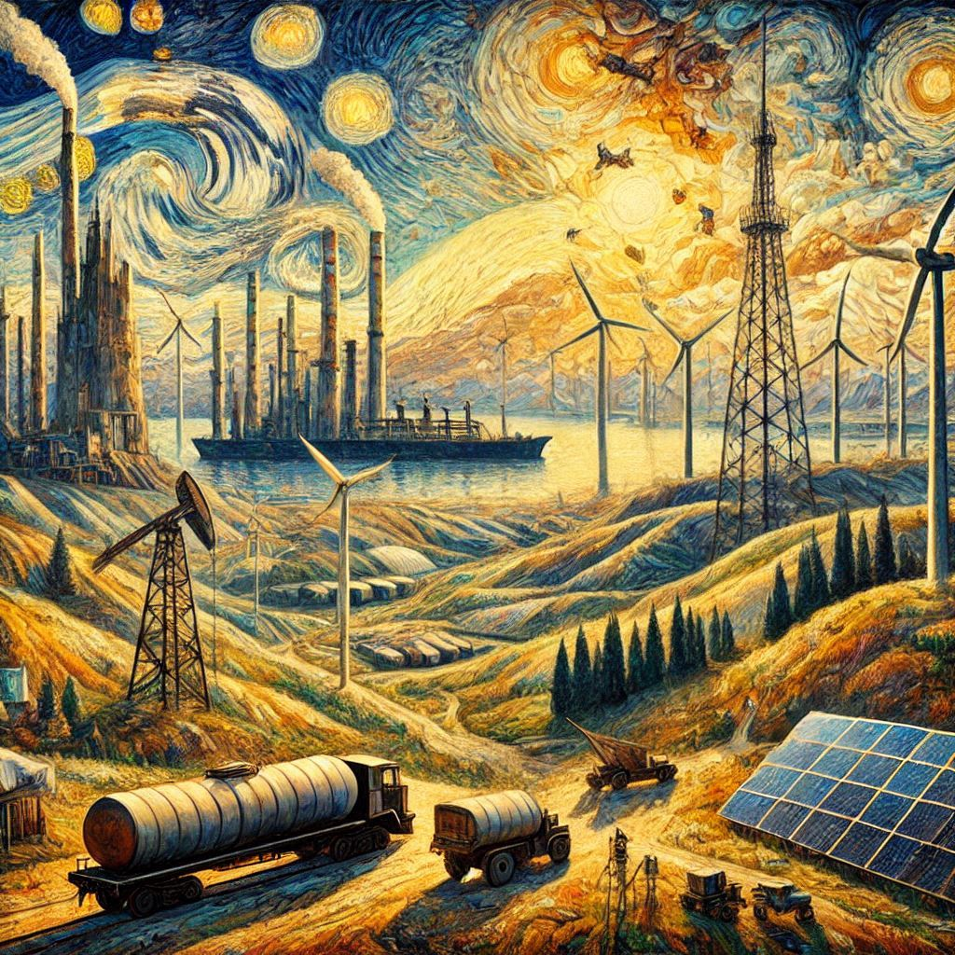

**Enerji İstatistik Notları 2024**

54 Kısa Analiz

**Barış Sanlı**

İçindekiler

Önsöz 4

Otomotiv, Enerji için Çok mu Önemli? 5

Türkiye’de Hidroelektrik Üretimi ve İklim Dalgalanmaları 8

Petrol Şirketleri Ne Kadar ‘Petrol’ Şirketleri? 12

Araba Sayısı, Satış Rakamları ve Çin 14

Elektrikli Arabalar Petrol Talebini Ne Kadar Azaltır? 16

Küresel Petrol ve Gaz Ticareti 19

Gaz Fiyatları Ne Kadar Etkili? 23

Güneş Yenilenebilir Arzının Ne Kadarı? 25

Emisyonların Sebebi, Coğrafyası ve Kırılımı 27

Yakmadan Kullandığımız Petrol Talebi 29

Brezilya-Türkiye Su Rejimleri Benziyor mu? 31

Enerjide Birimler ve Tanımların Karışıklığı 34

Küresel Güneş Kurulu Gücü, Üretimi ve Tahminler 35

Kömürün Önlenemez Artışının Sebebi 36

Elektrikte Kömür Bitiyor mu? 38

Dünyada Enerji ve Temel Göstergelerde Kişi Başına Değerler 41

Bir LNG Şirketinin Bilançosundan Çıkarımlar 43

Küresel Rüzgar Gelişimi 46

Güneş, Elektrik Talep Artışının Ne Kadarını Karşılıyor 48

Almanya’da Yenilenebilir Sessizliği Dönemleri- Dunkelflaute 51

Güneş Maliyetleri Nereye Gider? 54

Küresel Temiz Enerji Şirketleri ile Gaz Fiyatı İlişkisi? 58

Yaşlanan bir Toplumda Enerji Tüketimi Neye Benzer: Japonya Örneği 61

Politikalar Emisyonlar Üzerinde Ne kadar Etkili? 63

Avrupa’da Kış Güneşinin Arz Güvenliği Etkisi 66

Avrupa İklim Krizinin Ne Kadarından Sorumlu 69

Elektrikli Arabaların Mineral Talebi 71

Dünyada Elektrik Kesintileri Artıyor mu? 73

Türkiye’de Yakıt Emisyonlarının Sebebi – Kaya Ayrıştırması 77

Temiz Enerjinin Mineral Talebi 79

Türkiye’nin Avrupa’nın Üçüncü Büyük Rüzgar ve Güneş Üreticisi Olduğu Ay 82

Küresel Enerji İstihdam Verileri 84

Türkiye’de Jet Yakıt Talebinde Covid’in Maliyeti 87

Gaz Fiyatlarında Avrupa’nın California Anı 90

AB ve ABD’de Ödenen Gaz Faturasının Ne Kadarı Gaz Bedeli? 94

Enerji Oyununu Değiştirebilecek Üç Anahtar Nokta 96

12 Aylık Hareketli Toplamların Tahmin Gücü 99

2025 Yılına Küresel Enerji Rakamları 101

Depolama Rüzgar ve Güneşe Ne Kadar Eşlik Edebilir? 103

Pakistan’da Güneşin Tuhaf Hikayesi 105

Avrupa Gaz Fiyatlarında Hareketlilik Sebebi Ne? 108

Petrol ve Gaz Üretiminin İlişkisi 110

Türkiye’nin Basitleştirilmiş Enerji Denge Tablosu 113

Düzenlemeli mi Düzenlememeli mi? Teksas ve Kaliforniya Örneği 116

Türkiye’nin Enerji Göstergelerinde Avrupa Ülkeleri Sıralamasındaki Yeri 118

En Dijital ve Üretken Sektör Petrol ve Gaz mı? 121

Afrika’nın Enerji Göstergeleri 126

Almanya’da Rüzgar Esmiyorsa Norveç’in Suçu Ne? 130

Enerji Dönüşümünde Üçüncü Element – Elektrik Gaz Fiyat Oranı 133

Ülkelerin Petrol Talebindeki Mevsimselliği 136

Petrolde Şangay, Teksas için Öncü Gösterge mi? 139

Lityum, Kobalt ve Silikon Fiyatlarında 2025 Beklentileri 141

2025 Yılı için Enerji Gelecek Fiyatları 146

Dunkelflaute Bir Norm Olabilir mi? 148

# Önsöz

Biraz programcılara özenerek, #40gün macerası olarak enerji istatistiği yazabilir miyim acaba diye kendimi test ederken 16 Ekim 2024 ve 29 Aralık 2024 arası 54 ayrı enerji istatistik notu çıktı. Bu kitaptaki notlar, bu maceradan kaynaklanmaktadır. Tüm veriler açık kaynaklardandır.

Bu notların ilk 44 tanesi arka arkaya geldikten sonra zincir kopmuş, 2-3 gün veya haftada 1 taneye düşmüştür. Daha yazamadığım çok konu var hala. Ülkelerin belirli kaynak kullanımlarındaki durumu, hesaplar, gelecek öngörüleri… Fakat bu esere biraz da Barış’ın kafasındaki sorular diye bakmak daha doğru olur.

Bu notlarda IEA raporlarının istatistik dökümanlarından, Brezilya’nın hidrolarına, Pakistan’daki güneş gelişiminden, AB’nın atmosferdeki CO2’deki payına, Türkiye’nin enerji tüketiminde yükselen grafiğinden, bir LNG şirketinin bilançosuna birçok enerji istatistiği yer almaktadır.

Raporlardaki tüm kodlar, excel dosyaları ve PDF’ler <https://github.com/barissanli/ein> adresinden erişilebilir. Ayrıca kullanılan tüm veriler açık kaynak kodlu olduğundan sayfa altındaki referanslardan veri kaynaklarına da erişilebilir.

Severek okumanız dileğiyle

30 Aralık 2024

Barış Sanlı

# Otomotiv, Enerji için Çok mu Önemli?

Özet cümle: *“Tüm enerji talebinin 12’de 1’i arabalarda tüketilmektedir. Benzer şekilde tüm enerji talebinin 20’de 1’i de karayolu taşımacılığındadır.”*

Barış Sanlı, [barissanli2@gmail.com](mailto:barissanli2@gmail.com)

Enerji dönüşümünün bir rakamsal kısmı var. Bu notta otomotiv sektörünün toplam enerji talebindeki payına değineceğiz.

Veri kaynağı olarak IEA(Uluslararası Enerji Ajansı) esas olmasına rağmen, açık kaynak olduğu için OPEC Dünya Petrol Görünümü de bir diğer ek kaynak olarak kullanılmıştır. Verilere bakarken, sadece 2023 sütunlarını baz aldığımı, gelecek kısmını bir bakış açısı olarak gördüğümü belirteyim.

**En Üstte Enerji Talebi**

OPEC’e göre, 2023 yılında Dünya 301 milyon varil/gün(mv/g) enerji tüketti[1]. 102 mv/g’de petrol talebi oldu. OPEC olduğu için onların tüm birimleri milyon varil/gün eşdeğer cinsinden verilmiştir. Daha bağımsız kaynaklar genel enerji talebini ExaJoule(EJ) olarak vermektedir.

IEA, küresel enerji görünümü 2024’ün ücretsiz veri setinde[2], toplam enerji arzını 642 EJ, petrolü de 192 EJ olarak tanımlamıştır. Fakat buraya dahil olmayan başka veriler vardır. Mesela yenilenebilir de olan biyoyakıtlar veya kömürden üretilen sıvı yakıtlar.

Kafa karıştırıcı olan kısımlar ise şunlar, bir petrol talebi var, bir sıvılar (liquids) talebi, bir de talep tarafından ulaştırma talebi(elektrikli trenler, CNG’li otobüsler, alternatif yakıtlı araçlar) var. Bu 3 rakam tüm denklemi karıştırabildiğinden sadece yaklaşık değerlerle olaya bakalım.

Kısaca Dünya enerji tüketimi 3 dersek bunun 1 birimi petrol diyebiliriz. Bunun tamamı da otomotiv veya yolcu araçlarında kullanılmıyor. Petrokimya, elektrik üretimi, başka kullanım alanları da var.

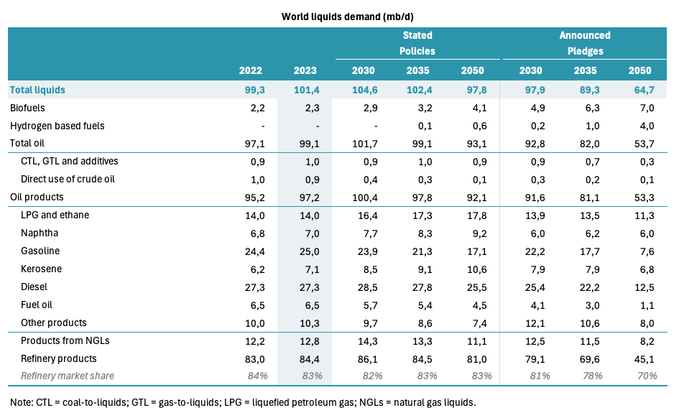

IEA’e göre 99,1 mv/g petrol talebinin 25’i yani kısaca 4’te 1’i benzin olarak kullanılıyor.

IEA’e göre toplam ulaştırma için kullanılan enerji ise 122 EJ. Asya Pasifik bu tüketimdeki en yüksek kaleme sahip. IEA’in petrol piyasası raporlarında iki ay önceki petrol piyasası raporlarına ücretsiz erişim sağlayabiliyorsunuz.

Bu notun yazıldığı tarihte IEA - Temmuz Petrol Piyasası Raporu ücretsiz paylaşıma açılmıştı[3]. Dünya benzin tüketimi bu rapora göre 26.9-27 mv/g civarındadır. Kısaca tüm petrol talebinin 4’te 1’inden fazlası otomobillerde kullanılmaktadır.

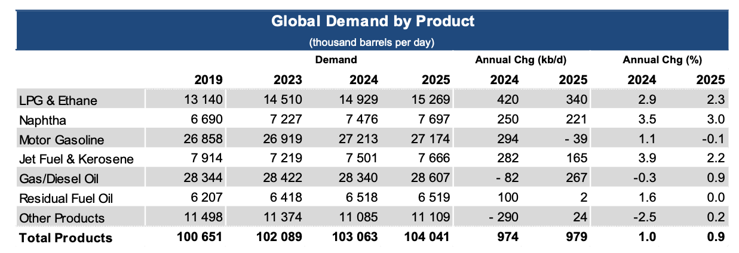

2024 Küresel Enerji Görünümünde[4] ise kara taşıtları talebi olarak 42.7 mv/g belirtilmiştir. Kısaca 2/5’i, %40’ı diyebiliriz. Gemi ve uçaklar da 10 mv/g bir talebe sahip. Yani tüm petrol talebinin 10’da 1’i gemi ve uçaklarda kullanılmaktadır. Petrol de tüm enerji talebinin 3’te 1’iydi.

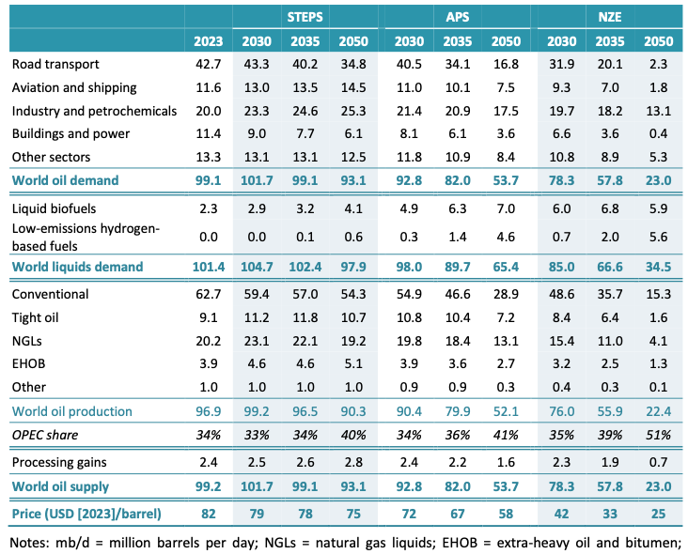

Yaklaşık sayılar olarak baktığımızda:

* Tüm enerji talebinin 3’te 1’i petroldür. (Gerçekte biraz daha az)
* Tüm petrol talebinin %54’ü ulaştırma talebidir.
* Tüm petrol talebinin %40’ı, 2/5’i karasal ulaştırmadır.
* Tüm petrol talebinin %25’i, ¼’ü yolcu araçları (benzin - otomobillerdir)
* Tüm petrol talebinin %15’i, 1/7’si karasal yük ve yolcu taşımacılığıdır[5] (dizel talebi)

Dolayısıyla, tüm enerji talebinin 12’de 1’i arabalarda tüketilmektedir. Benzer şekilde tüm enerji talebinin 20’de 1’i de karayolu taşımacılığındadır.

# Türkiye’de Hidroelektrik Üretimi ve İklim Dalgalanmaları

*Özet cümle: “NAO’nun çok pozitif olduğu dönemlerde bir kuraklık etkisinin takip ettiği (2020-2021), çok negatif olduğu dönemleri de yağışlı bir dönemin takip ettiği”*

Barış Sanlı, [barissanli2@gmail.com](mailto:barissanli2@gmail.com)

Türkiye’nin iklimi rejimsel olarak oldukça çeşitlidir. Bu sebeple Türkiye ve kuraklık denildiğinde hangi bölge diye sormak ilk adım olabilir. Diğer taraftan artan nüfus ve neredeyse Avrupa’nın en kalabalık nüfusu olan bir ülkede yıldan yıla su kaynaklarının daha hızlı tükenmesinde tüketimin etkisi de dikkate alınması gereken bir noktadır.

Bilimsel olarak da ülkemizin iklimi çevredeki tüm ülkelerden daha karışıktır. Bu sebeple birçok noktadan incelemesi ve öncü göstergeler çıkarması da zordur. Köppen-Geiger iklim sınıflandırmasına göre Türkiye rengarenk bir sınıflandırmaya sahiptir[6].

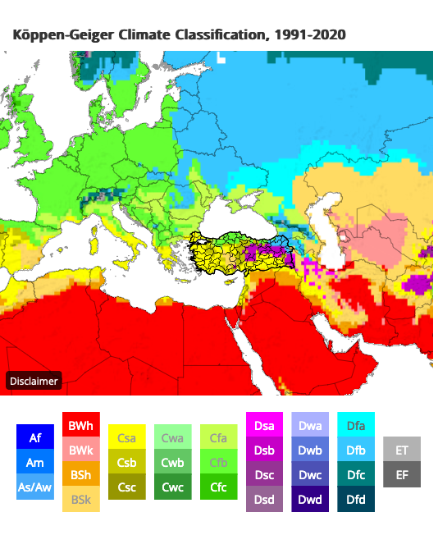

Bu da hangi doğa olayında hangi elektrik kaynağının ne kadar etkilendiği konusunda kafaları karıştırabilmektedir. Konuyla ilgili bir bilimsel anekdotu hidro üretimi için test etmeye çalışacağız.

Türkiye’de #iklimkrizi kısa iletileri ile mesaj ve bilinirlik oluşturmaya çalışanların, 1590-1600 yılları arasında Osmanlı İmparatorluğunun başına ne geldiğini bilmiyorlarsa, iklim krizinin ne olduğunu anlayamadıklarını varsayabiliriz. Gerçek bir iklim krizi neye benzemektedir?

Petrol fiyatları gibi, krizi ileri doğru fiyatlamak veya değerlemek her zaman doğru olmayabilir. Biraz da geriye bakmak lazım.

Konuyla ilgili Cambridge Üniversitesi yayınlarından Sam White’ın “The Climate of Rebellion in the Early Modern Ottoman Empire” kitabı, küçük buz devrinde Osmanlı’nın nasıl yıkılma aşamasına geldiğini anlatıyor. Türkçe’ye de Osmanlı’da İsyan İklimi diye çevrildi ve yayınlandı. Celali isyanları, İstanbul’un Anadolu ile iletişimsizliği kitaptaki ana dersler. Payitaht sorunu anlamadan daha çok buğday, koyun istiyor ama insanların yiyecek ekmeği yok. Belki Köroğlu da iklim krizinin bir sonucu.

Olayın o kadar trajik bir noktası var ki, tam olarak kitaptaki kısımdan alırsak *“[nüfus artarak] 1500'lerde neredeyse iki katına çıktıktan sonra, Osmanlı İmparatorluğu'nun bazı kısımları 1600'lerin başında nüfusunun yarısını veya daha fazlasını kaybetmiş olabilir; ve görünüşe göre çekirdek Osmanlı toprakları 1830 civarında hala 1590 civarında sahip olduklarından daha az nüfusa sahipti.”[7]*

Yani öyle bir #iklimkrizi ki Anadolu coğrafyası dahil nüfus 240 yıl eski haline gelememiş. Ve işin ilginci ısınmadan değil, soğumadan, “küçük buz çağı” sebebiyle.

Kitaptaki bir diğer noktada ise “Kuzey Atlantik Salınımı”(NAO) ile yağış rejimi arasında bir ilişki de verilmiş. İşte o kısım bugünkü verilerle test edilecek.

*“Kuzey Atlantik Salınımı (NAO), Kuzey Atlantik Salınım Endeksi (NAOI) ile ölçülen, Azorlar üzerindeki yüksek basınç yarı kalıcı hücresi ile İzlanda üzerindeki düşük basınç arasındaki yıllık basınç farkıyla ilgilidir. Basit bir ifadeyle, bu basınç farkı, ilkbahar ve yaz aylarında Avrupa'ya ılıman yağmurlu hava getiren hava kütlelerine rehberlik eder. Klimatologlar, genel olarak yüksek bir NAOI'nin kuzey ve batı Avrupa için yağışlı bir yıl anlamına geldiğini uzun süredir biliyorlardı. Daha yakın zamanda keşfettikleri şey, salınımın Balkanlar ve Türkiye'deki yağışla ters orantılı olduğudur - başka bir deyişle, Kuzey ve Batı Avrupa'daki bazı yağışlı baharların ve yazların güneydoğuda çok kuru olabileceğidir.”[8]*

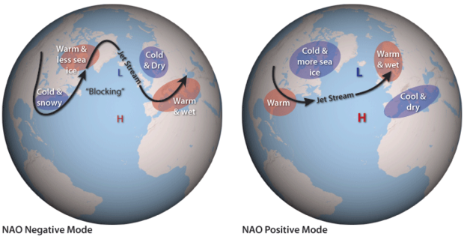

Figure 1 - Kuzey Atlantik Salınımları[9]

Türkiye’de hidro üretiminin genelde ilkbahar kısmı yağışla veya ani ısınmalarla, geri kalan kısmı işletme rejimi ile daha alakalı olabilmektedir. Bir de sistem yağış düşüşünü, depolama sebebiyle geç yansıtabilmektedir. Bu sebeple birebir analiz imkanı hidroelektrik üretimi üzerinden zor olabilir.

Peki kitaptaki tez doğru mudur?

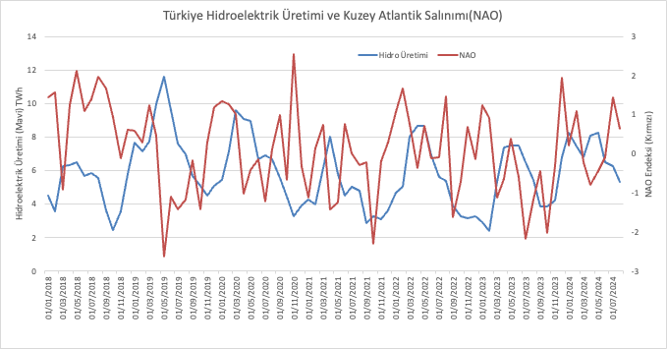

Açıkcası çok güçlü bir negatif ilişki yok. Ama NAO’nun çok pozitif olduğu dönemlerde bir kuraklık etkisinin takip ettiği (2020-2021), çok negatif olduğu dönemleri de yağışlı bir dönemin takip ettiğini gözlemsel olarak olasılık kümesine ekleyebiliriz.

NAO şu sıralar pozitif ama çok pozitif değil. Yine de diğer iklim dalgalanmalarının etkisinin de etkiliği olduğunu unutmamak gerek. Belki başka kaynaklar da etkileniyordur, o da başka notun konusu olsun.

# Petrol Şirketleri Ne Kadar ‘Petrol’ Şirketleri?

*Özet cümle: “Ağırlıklı ortalama olarak bakarsak, Saudi Aramco, Suudi Devlet şirketi haricindeki şirketlerin üretiminin %41’i gazdan %59’u petroldendir.”*

Barış Sanlı, [barissanli2@gmail.com](mailto:barissanli2@gmail.com)

Geleneksel olarak 7 kız kardeş olarak bildiğimiz petrol şirketleri evlilikler yoluyla tarihsel 7liden geriye kalan 4 şirkettir: BP, Shell, Chevron, ExxonMobil. Bugün petrol şirketleri olarak tanımladığımız bu şirketler aslında giderek daha fazla oranda gaz ve petrol şirketlerine dönüşüyor.

Bu kısa notta, son yayınlanan RBC’nin yatırım notunun X platformundaki ekran görüntüsünden özet bir değerlendirme tablosu var[10]. Dikkat edilirse BP hariç hiçbirinin isminde artık petrol ifadesi de yok.

|  |  |  |  |  |
| --- | --- | --- | --- | --- |
| Şirketler | Piyasa Değeri | 2024 üretimi | Gaz Oranı | Petrol Oranı |
|  | (milyar $) | (mvpe/g)* | (%) | (%) |
| SaudiAramco | 1746 | 12,2 | 19% | 81% |
| ExxonMobil | 516 | 4,3 | 31% | 69% |
| Chevron | 270 | 3,3 | 40% | 60% |
| Shell | 209 | 2,9 | 47% | 53% |
| TotalEnergies | 149 | 2,4 | 40% | 60% |
| ConocoPhillips | 123 | 1,9 | 29% | 71% |
| Canadian Natural | 102 | 1,4 | 26% | 74% |
| BP | 85 | 2,4 | 51% | 49% |
| Equinor | 69 | 2,0 | 48% | 52% |
| ENI | 49 | 1,7 | 54% | 46% |
| Repsol | 15 | 0,6 | 65% | 35% |

*mvpe/g : milyon varil petrol eşdeğeri/gün*

Ağırlıklı ortalama olarak bakarsak, Saudi Aramco, Suudi Devlet şirketi haricindeki şirketlerin üretiminin %41’i gazdan %59’u petroldendir.

Petrol her ne kadar dinazor-fosil işi görünse de, şirketler çok da hissettirmeden gaz üretimlerindeki ağırlıklarını arttırıyor, daha çok o alana yığılıyorlar. Değişmiyor zannediyorken, muhtemelen bugün yapay zekayı elektrik şirketlerinden daha çok kullanıyorlar. Verimlilik, finansal getiri onlar için yeni enerji oyununun adı. Dönüşümü hayatta kalmanın tek yolu görüyorlar.

Bu dönüşümü de yukarıdaki tablo, verilerle gösteriyor. OPEC yadigarı ulusal petrol şirketleri ise, petrolden gaza geçiş için yol arıyorlar.

Dünyanın en değerli petrol şirketi sayılan Saudi Aramco geçtiğimiz Haziran’da 25 milyar $’lık ihaleler ile Jafurah (7 Trilyon m3 gaz) alanından 2025 yılının 3ncü çeyreğinde üretime başlayıp 2030’da 57 milyon m3/gün üretim hedefliyor[11].

Kısaca petrol şirketleri artan oranda gaz şirketlerine dönüşüyor. 21nci yüzyılın petrol görünümlü gaz şirketleri yine tanıdık isimler.

# Araba Sayısı, Satış Rakamları ve Çin

*Özet cümle: “1.4 milyar araç parkının ve yılda 60 milyon toplam ile 15-16 milyon elektrik ve hibrit araç satışının olduğu bir dünyada, dönüşüm biraz zaman alabilir”*

Barış Sanlı, [barissanli2@gmail.com](mailto:barissanli2@gmail.com)

Elektrikli araba istatistiklerini anlamak için önce dünyadaki araba ve taşıt sayısını anlamak önemlidir. Bu konuda açık bir kaynak olarak yine OPEC’in Petrol Görünümüne bakacağız. Milyon araç olarak 2023 sonu istatistikleri şu şekildedir[12]:

|  |  |  |  |  |
| --- | --- | --- | --- | --- |
| **(milyon)** | **Binek Araç** | **Ticari Araçlar** | **Elektrikli Arabalar** | **Elektrikli Arabaların Oranı** |
| OECD Amerika | 285.5 | 41.6 | 5.6 | 2.0% |
| OECD Avrupa | 262.7 | 45.1 | 12.1 | 4.6% |
| OECD Asya Pasifik | 112.2 | 25.6 | 0.8 | 0.7% |
| OECD | 660.4 | 112.2 | 18.4 | 2.8% |
| Çin | 314.7 | 32.6 | 21.3 | 6.8% |
| Hindistan | 48.7 | 21.9 | 0.3 | 0.6% |
| Diğer Asya | 91.2 | 31.8 | 0.4 | 0.4% |
| Rusya | 38.2 | 5.8 | 0.1 | 0.3% |
| Diğer OECD Dışı | 248.8 | 68.1 | 0.3 | 0.1% |
| OECD Dışı | 741.6 | 160.2 | 22.4 | 3.0% |
| Toplam | 1402 | 272.5 | 40.9 | 2.9% |

Dolayısıyla yollarda 1.4 milyar binek araç (yolcu aracı) var. Yıllık satışlar olarak bakarsak da yılda 55-65 milyon binek araç satılıyor[13]. (Tablo milyon araç olarak)

|  |  |  |  |  |  |  |  |
| --- | --- | --- | --- | --- | --- | --- | --- |
|  | Elektrikli Arabalar | Hibritler | EA+Hibrit | İçten Yanmalı (ICE) | Toplam | EA Oranı | ICE Oranı |
| 2016 | 0.47 | 0.29 | 0.76 | 68.74 | 69.5 | 0.7% | 99% |
| 2017 | 0.76 | 0.42 | 1.18 | 72.27 | 73.45 | 1.0% | 98% |
| 2018 | 1.4 | 0.66 | 2.06 | 68.44 | 70.5 | 2.0% | 97% |
| 2019 | 1.5 | 0.58 | 2.08 | 62.72 | 64.8 | 2.3% | 97% |
| 2020 | 2 | 0.98 | 2.98 | 51.76 | 54.74 | 3.7% | 95% |
| 2021 | 4.7 | 1.9 | 6.6 | 50.67 | 57.27 | 8.2% | 88% |
| 2022 | 7.3 | 2.9 | 10.2 | 48.44 | 58.64 | 12.4% | 83% |
| 2023 | 9.5 | 4.3 | 13.8 | 51.47 | 65.27 | 14.6% | 79% |
| 2024 | 12.35 | 4.95 | 17.3 | 41.69 | 58.99 | 20.9% | 71% |

Yani tüm araba parkı, ortalamayı satışları alırsak 22 yılda yenilenmiş oluyor. Ama bu ülkeden ülkeye farklılık gösteriyor.

Peki tüm bu satışlarda Çin rakamları nasıl?[14]

* Çin’de aylık araba satışları 2-2.5 milyon araç/ay civarında. Eylül ayında bu rakam 2.8 milyonu gördü. Yıllık 20-25 milyon araç diyebiliriz.
* Elektrikli araç tarafında ise artan ve her sene Kasım’da en güçlü seviyesine ulaşan bir satış rakamı var. Ortalama 600.000 üzeri araç satılıyor diyebiliriz. Fakat Çinli elektrikli araba satışlarının bu sene 10 milyonu bulmasını bekliyor[15].
* Şarjlı hibritlerde ise şu sıralar 511.000 şarjlı hibrit satılmış durumda.
* İkisinin toplamı (NEV : New Energy Vehicles) ise 1.2 milyon sınırındadır.
* Çin her yıl elektrikli araba üretim kapasitesini 3 milyon araç civarında arttırıyor. Yani 2026’da 20 milyon elektrikli araç üretebilecek.
* Çin’in araba ihracatı 5 milyon/yıl sınırını geçti.
* Bu 5 milyon’un 3-3.4 milyonu içten yanmalı araçlar.

Çin 2026’da 20 milyon elektrikli araba üretirse ve eğer araba parkı daha da genişlemeyecekse, 15-20 yıl içinde tüm arabaları elektrikliye çevirebilir. Ama bunun bir kısmını ihraç edeceği de düşünülürse bu daha uzun sürebilir.

1.4 milyar araç parkının ve yılda 60 milyon toplam araba ile 15-16 milyon elektrik ve hibrit araç satışı olduğu bir dünyada, dönüşüm biraz zaman alabilir

# Elektrikli Arabalar Petrol Talebini Ne Kadar Azaltır?

*Özet cümle: “[2024 yılındaki 16.7 milyon elektrikli araba satışı petrol talebine] 260.000 v/g yani %1 etki yapmaktadır”*

Barış Sanlı, [barissanli2@gmail.com](mailto:barissanli2@gmail.com)

Elektrikli arabalar ne kadarlık bir petrol talebini azaltacak? Soru basit olmasına rağmen cevap karışık. Mesela binek otomobiller tamamen benzin kullansaydı, işimiz daha kolaydı. Ama varsayalım çoğu benzin.

OPEC Petrol piyasası raporuna göre Dünya’da 1,4 milyar araç var[16]. Sonucunda 27 milyon varil/gün de benzin tüketiliyor. İki rakamı bölünce, her 1 milyon aracın 20.000(Yirmi Bin) v/g petrol talebini ikame ettiğini söyleyebiliriz.

Fakat örneğin, Avrupa istatistikleri ile işler karışmaya başlıyor. Çünkü AB’deki arabaların %51’i benzin %42’si dizel, geri kalanları LPG, elektrik ve diğerleri[17].

Bir de her bölgede araçların benzin tüketimleri eşit olmayabilir. Örneğin İstanbul’da benzinli araçların günlük tüketimi ile Karabük’teki benzinli araçların günlük tüketimleri, ortalama katedilen mesafe ve trafikteki süreden dolayı farklı olabilir.

Dünyada da bu yaklaşık böyle. Ama büyük bir ihmaller zinciri ise yakınsayan rakamlar bulabiliriz. IEA’in açık olan Temmuz 2024 raporunda bölgesel benzin talebi ile de detaylandırabiliriz[18]. Buradaki sorun bazı ülkelerde 2-3 tekerlekli taşıtların da tüketiminin etkili olabilmesidir. Ayrıca hibrit ve diğer şarjlı hibrit konusuna da girmiyoruz.

Binek araçlarda OPEC araba rakamları, OPEC ve IEA petrol rakamları ve yakınsamalarla tahmini bir tablo şu şekilde oluşmaktadır.

|  |  |  |  |
| --- | --- | --- | --- |
| Binek Araç | Araç Sayısı | Yakıt Talebi | İkame Etkisi |
|  | (milyon) | (mv/g) | (v/g) |
| OECD Amerikalar | 285,5 | 10,7 | 37478 |
| OECD Avrupa | 262,7 | 4,4 | 16749 |
| OECD | 660,4 | 14,29 | 21638 |
| Çin | 314,7 | 3,5 | 11122 |
| OECD Dışı | 741,6 | 13 | 17530 |
| Dünya | 1402 | 30 | 21398 |

Bu notta kullanım etkisi gibi (elektrikli araba alanların arabalarını daha az kullandıkları) etkiler göz ardı edilmiştir.

Kısaca elektrikli arabaların ne kadar petrol talebi ikame ettikleri bölgesine çok bağlıdır.

Her, 1 milyon elektrikli araç

* ABD’de 37500 v/g
* Avrupa’da 16750 v/g
* OECD ortalaması 21600 v/g
* Çin’de 11122 v/g
* OECD dışında 17530 v/g
* Dünya ortalamasında da 21400 v/g

benzin talebini ikame ettikleri görülebilir.

Yani elektrikli arabaların nerede satıldığı çok önemlidir. Şimdi biraz daha detay bakalım.

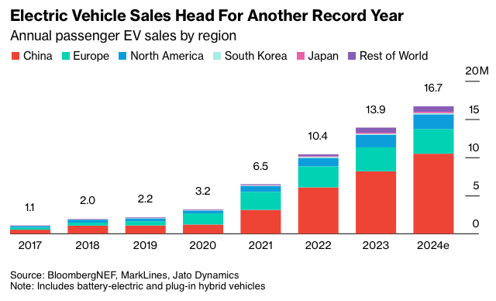

2024 yılında Dünya’da 16.7 milyon elektrikli araç satılması bekleniyor[19]. İşte bu noktada işler daha çok karışıyor.

|  |  |  |  |
| --- | --- | --- | --- |
| Elektrikli Araçların İkame etkisi | Araç Satışları | İkame Etkjisi | Toplam Etki |
|  | (Milyon) | (v/g) | (mv/g) |
| Çin | 10,5 | 11122 | 0,12 |
| Avrupa | 3,2 | 16749 | 0,05 |
| Kuzey Amerika | 1,9 | 37478 | 0,07 |
| Diğer | 1,1 | 17530 | 0,02 |
| Toplamsal Etki* | 16,7 | 21398 | 0,36 |

Elektrikli araçların önemli kısmı Çin’de satıldığından, Çin’de satılan her araç daha az benzin talebi etkisi yapıyor. Eğer ayrı ayrı alırsak 27 milyon varil/gün binek araç yakıt talebi olduğunu düşünürsek, 260.000 v/g yani %1 etki yapmaktadır. Ama toplamsal etki (yani toplam satılan araçların benzin talebine göre paylaştırıldığını varsaydığımızda) 360.000 v/g etki olması beklenir.

Kısaca elektrikli araçların ikame etkisi, Çin talebini yavaşlatmış olabilir. Ama asıl büyük yavaşlama ABD’de de satışlar hızlanınca olacak gibi.

# Küresel Petrol ve Gaz Ticareti

*Özet cümle: “Dünya petrol talebinin %38’i ve petrol ürünlerinin %18’i ülkeler arası ticarete konudur, ama sıvılaştırılmış gaz - LNG tarafında %2.5’luk bir hareketin etkileri çok daha yüksek olabilir.”*

Barış Sanlı, [barissanli2@gmail.com](mailto:barissanli2@gmail.com)

Önce talepten başlayalım. Dünya petrol talebi 100-102 mv/g civarındadır. Dünyada ne kadar petrol üretiliyor? Konuyu karıştırabildiğiniz kadar karıştırabilirsiniz, “petrol” derken ne demek istiyorsunuz dan başlar mevsimselliği, sezonsallığı dahil her parametresini karıştırabilirsiniz. IEA küresel enerji görünümü 2024 raporunun ücretsiz veri setinden detaya bakabiliriz[20].

Dünya “petrol” üretimindeki kırılım şu şekildedir:

|  |  |  |  |
| --- | --- | --- | --- |
| **Milyon varil/gün (mv/g)** | **2010** | **2022** | **2023** |
| **Küresel Arz** | **85.1** | **97.4** | **99.2** |
| Hacimsel Kazanımlar | 2.1 | 2.3 | 2.4 |
| **Küresel Üretim** | **83.2** | **95.1** | **96.9** |
| Geleneksel Ham Petrol | 66.8 | 62.9 | 62.7 |
| Sıkı Petrol(Tight oil) | 0.7 | 8.2 | 9.1 |
| Doğal Gaz Sıvıları | 12.7 | 19.3 | 20.2 |
| Çok Ağır Petrol ve Bitümen | 2.6 | 3.8 | 3.9 |

Aslında geleneksel ham petrolün, yani Şırnak’ta Gabar’da üretilen tipteki petrolün 62.7 milyon varil/gün (mv/g) olduğunu görürüz. Aritmetik şöyle işliyor: Küresel üretim satırının altındaki tüm satırlar ve hacimsel kazanımların toplamı küresel arzı gösterir.

Fakat bu ham petrolü kim tüketiyor? Nihai tüketici değil. Rafineriler. Peki onlar ham petrol ve doğalgaz sıvılarından ne üretiyorlar? Petrol ürünleri üretip sonra da biyoyakıtlar ekleniyor

|  |  |  |
| --- | --- | --- |
|  | **2022** | **2023** |
| **Toplam Sıvılar** | **99.3** | **101.4** |
| Biyoyakıtlar | 2.2 | 2.3 |
| Toplam Petrol | 97.1 | 99.1 |
| Katkılar (CTL, GTL) | 0.9 | 1.0 |
| Doğrudan ham petrol kullanımı | 1.0 | 0.9 |
| Petrol Ürünleri | 95.2 | 97.2 |
| LPG ve etan | 14.0 | 14.0 |
| Nafta | 6.8 | 7.0 |
| Benzin | 24.4 | 25.0 |
| Kerosen | 6.2 | 7.1 |
| Dizel | 27.3 | 27.3 |
| Fuel Oil | 6.5 | 6.5 |
| Diğer Ürünler | 10.0 | 10.3 |
| Doğalgaz sıvılarından ürünler | 12.2 | 12.8 |
| Rafineri Ürünleri | 83.0 | 84.4 |
| *Rafineri piyasa oranı* | *84%* | *83%* |

Özet olarak

* 100 mv/g petrol tüketiliyorsa
* Geleneksel ham petrol üretimi 62.7 mv/g, geri kalanı geleneksel olmayan üretim ve doğal gaz sıvıları
* 84.4 mv/g’ü rafineri ürünüdür.

Şimdi ticaret kısmına bakalım.

OPEC’e göre küresel petrol ticareti[21]:

* 36.5 mv/g’ü ham petrol ve kondensat (rafinerilerin aldığı)
* 18.5 mv/g’ü de petrol ürünleri

olarak gerçekleşiyor.

Ham petrol ve sıvılarında (ürünler hariç), Orta Doğu’nun oranı %48, yaklaşık 17.82 mv/g’dür. Bu ham ürünlerin 15.13 mv/g’ü de Asya-Pasifik’e, 1.69 mv/g’ü Avrupa’ya gidiyor.

Dünyada tükettiğimiz

* Ham petrol ve kondensatın %38’i uluslararası ticaret ile elde ediliyor.
* Petrol ürünleri genelde rafinerilerin tüketim yerlerine yakın kurulmuş olmasından dolayı %18’i ticarete konudur.

Fakat bir diğer istatistik kaynağında bu rakam farklılaşmaktadır[22]. EIA’a göre denizde ticareti yapılan petrol ve ürünleri miktarı 77.5 mv/g civarındadır. Muhtemelen bunun içinde aynı ülke içi deniz ticaretleri de dahildir.

|  |  |  |  |  |  |  |
| --- | --- | --- | --- | --- | --- | --- |
| Geçiş Noktası | 2018 | 2019 | 2020 | 2021 | 2022 | 2023 |
| Malacca Boğazı | 23 | 23.1 | 22.8 | 21.9 | 22.9 | 23.7 |
| Hürmüz Boğazı | 21.4 | 20 | 18.4 | 19 | 21.1 | 20.9 |
| Süveyş Ve Sumed Boruhattı | 6.4 | 6.2 | 5.3 | 5.1 | 7.3 | 8.8 |
| Bab El-Mandeb | 6.4 | 6 | 5.2 | 5.4 | 7.5 | 8.6 |
| Danimarka Boğazı | 3.3 | 3.4 | 3.1 | 3.1 | 4.2 | 4.9 |
| Türk Boğazları | 3.4 | 3.5 | 3.3 | 3.4 | 3.2 | 3.4 |
| Panama Kanalı | 1.4 | 1.5 | 1.7 | 1.8 | 2.1 | 2.1 |
| Ümit Burnu | 7.6 | 7.5 | 7.7 | 7 | 5.9 | 6 |
| Küresel Denizaşiri Petrol Ticareti | **78.5** | **78.2** | **73** | **74.3** | **76.2** | **77.5** |
| Küresel Petrol Arzi | **100.1** | **100.9** | **91.6** | **97.6** | **99.9** | **101.9** |

**Gaz**

Küresel gaz ticaretinde ise, LNG ticareti 2023 yılı sonunda 550 bcm[23] yaklaşık 400 milyon ton LNG yapar. Boru hattı ticaretlerini bu aşamada ihmal etmek daha basitleştirici olabilir.

Bu 400 milyon ton LNG ticaretinde ülkelerin payı ise şu şekildedir[24]:

|  |  |  |
| --- | --- | --- |
|  | Milyon Ton | % |
| ABD | 84.5 | 21% |
| Avustralya | 79.6 | 20% |
| Katar | 78.2 | 20% |
| Rusya | 31.4 | 8% |
| Malezya | 26.8 | 7% |
| Endonezya | 15.6 | 4% |
| Cezayir | 13 | 3% |
| Nijerya | 13 | 3% |
| Oman | 11.4 | 3% |
| Diğer | 46.5 | 12% |
| Toplam | 400 |  |

Peki örneğin Katar’da bu LNG’nin ne kadarı hangi ülkelere gidiyor? (mt: milyon ton)

* Çin: 16.75 mt
* Hindistan: 10.92 mt
* Güney Kore: 8.67 mt
* Pakistan: 6.32 mt
* Tayvan: 5.55 mt
* İtalya: 4.82 mt
* Bangladeş: 3.75 mt
* Belçika: 3.2 mt

Eğer bir enerji güvenliği analizi yapılacak ise, marjinal fiyatlandırmanın olduğu bir dünyada eksilen her arz kaynağı büyük bir etki yapar. Fakat Ortadoğu’daki bir eksilmeye 3 noktadan yaklaşmak gerekir:

1. Ham petrol
2. Petrol ürünleri
3. LNG (sıvılaştırılmış doğal gaz)

Etkiler konusunda ise, nihai tüketici fiyatlarındaki vergilerin petrolde daha yüksek olduğu kabul edilirse, ham ürün fiyatlardaki %100 bir yükseklik muhtemelen bir çok tüketici ülkede %80 ve altı bir etki yapacaktır.

LNG tarafında ise, fiyatların ısınma maliyetleri, sanayi ve elektrik fiyatlarını etkilemesinden dolayı, gazın bu giderek artan etkisi asıl çalışılması gereken husustur. Örneğin elektrik üretim sepetindeki tüm ürünleri de çoğu zaman gaz fiyatlamaktadır. Gaz belki küresel tedarikte petrolden daha az paya sahiptir ama yakıt olarak şüphesiz daha çok etkiye sahiptir.

# Gaz Fiyatları Ne Kadar Etkili?

*Özet cümle: “doğalgazın elektrik fiyatlarına da etkisi düşünülürse, nihai tüketimdeki etkisi %38’lere kadar çıkabilmektedir.”*

Barış Sanlı, [barissanli2@gmail.com](mailto:barissanli2@gmail.com)

Mario Draghi’ye yazdırılan “The future of European competitiveness”[25] raporunun B kısmında çok detaylı bazı analizler var. Bunlardan bir tanesi, gaz fiyatlarının sandığımızdan daha etkili olduğunu da hatırlatıyor.

Raporun 9.sayfasındaki elektrik fiyatları ile ilgili grafikte, AB üye ülkelerinde fiyat belirleyen teknoloji kısmında 2022 yılı için doğalgazın zamanın %63’ünde fiyatları belirlediği iddia edilmektedir.

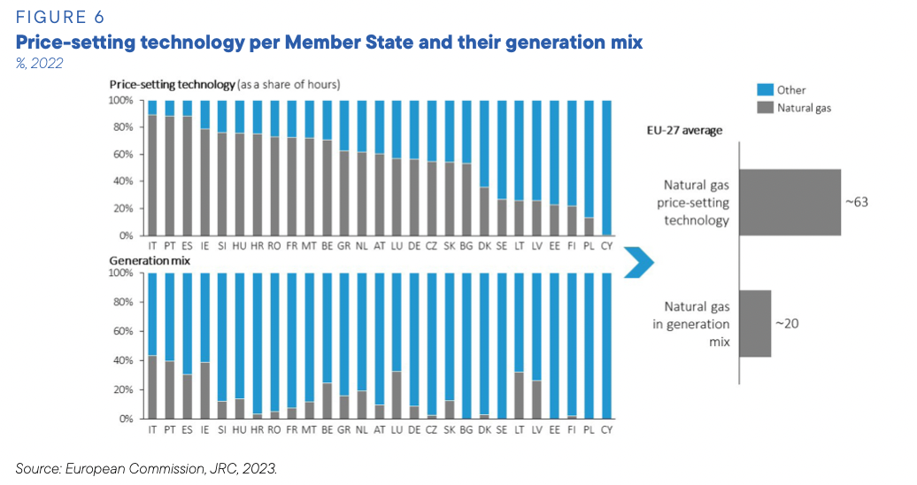

Eğer elektrik fiyatları da büyük çoğunlukla doğalgaz tarafından belirleniyorsa, tüm enerji etkisi ne kadardır? Bunun için enerji arzı (birincil) ve toplam nihai tüketim (TFC) IEA verilerine bakıyoruz.

|  |  |  |
| --- | --- | --- |
| (EJ) | Enerji Arzı | Nihai Tüketim |
| Elektrik | - | 91 |
| Yenilenebilir | 78 | 40 |
| Güneş | 8 |  |
| Rüzgar | 8 |  |
| Hidro | 15 |  |
| Nükleer | 30 |  |
| Gaz | 137 | 71 |
| Petrol | 192 | 171 |
| Kömür | 172 | 52 |
| Toplam | 642 | 445 |

Avrupa Birliği özelinde bakarsak 2022 yılında üretilen elektriğin sadece %19.6’sı gazdan üretilmiş[26] ama zamanın %63’ünde fiyatları belirlemiş. Yani etkisi neredeyse 3 katından fazla olmuş.

Eğer en basit hali ile alırsak, birincil enerji arzında %21’lik pay ile doğalgazın tüm enerji fiyatlarının %21’ine etki ettiğini söyleyebiliriz.

Fakat doğalgazın elektrik fiyatlarına da etkisi düşünülürse, nihai tüketimdeki etkisi %38’lere kadar çıkabilmektedir. Bu da petrole eş bir etki demektir. AB’deki %63 oranını kullanırsak, bu oran %28 olmaktadır. Fakat IEA aritmetiğinde nihai tüketimde ısının ayrıştırılmış olması aslında gazın daha fazla etkisi olma ihtimalini gündeme getiriyor.

Ayrıca gübre, kömür talebine ve fiyatlarına da etki ettiğini düşünürsek, gaz fiyatlarının düşünüldüğünün çok daha üzerinde etkisinin olduğu iddia edilebilir.

Ama odadaki fil, Yenilenebilirlerin bu denklemin neresinde olduğu ve neden fiyat düşürücü etki konusunda zayıf kaldıklarıdır. Bu çok daha temel bir soruna bizi götürüyor.

# Güneş Yenilenebilir Arzının Ne Kadarı?

*Özet cümle: “Dünya enerji arzı 642 ExaJoule(EJ), elektrik için güneş PV sistemlerin üretimi ise sadece 6 EJ’dür. Yani tüm küresel enerji arzının %1’inden daha az.”*

Barış Sanlı, [barissanli2@gmail.com](mailto:barissanli2@gmail.com)

IEA’in Küresel Enerji Görünümündeki 2024 ücretsiz veri setinde[27] ilginç noktalardan bir tanesi de yenilenebilirin küresel enerji arzındaki oranıdır. Bu oranın içinde güneşin oranı bu notun konusudur.

Dünya enerji arzı 642 ExaJoule(EJ), bu enerji arzının 78’i yenilenebilir kaynaklardır. Bu kaynaklar içinde güneş 8 EJ’dür. Fakat bu rakam sadece elektrik için güneş üretimi değildir. Elektrik için güneş PV sistemlerin üretimi ise sadece 6 EJ’dür. Yani tüm küresel enerji arzının %1’inden daha azdı.

|  |  |  |  |  |  |
| --- | --- | --- | --- | --- | --- |
| **(EJ)** | **2010** | **2022** | **2023** | **Enerji Arzındaki Oranı** | **Yenilenebilirdeki Oran** |
| **Toplam enerji arzı** | **536** | **629** | **642** |  |  |
| Toplam yenilenebilir | 43 | 74 | 78 | 12% |  |
| Güneş | 1 | 6 | 8 | 1% | 10% |
| Rüzgar | 1 | 8 | 8 | 1% | 11% |
| Hidro | 12 | 16 | 15 | 2% | 20% |
| Modern katı biyoyakıtlar | 23 | 34 | 36 | 6% | 46% |
| Modern sıvı biyoyakıtlar | 2 | 4 | 5 | 1% | 6% |
| Modern gaz biyoyakıtlar | 1 | 1 | 1 | 0% | 2% |
| Geleneksel biyokütle | 21 | 19 | 19 | 3% |  |

Küresel enerji arzı

|  |  |  |  |
| --- | --- | --- | --- |
| **(EJ)** | **2010** | **2022** | **2023** |
| **Elektrik ve ısı sektörleri** | **200** | **249** | **255** |
| Yenilenebilir | 20 | 41 | 43 |
| Güneş PV | 0 | 5 | 6 |
| Rüzgar | 1 | 8 | 8 |
| Hidro | 12 | 16 | 15 |
| Biyoenerji | 4 | 9 | 10 |
| Nükleer | 30 | 29 | 30 |
| Gaz | 47 | 56 | 57 |
| Petrol | 11 | 9 | 8 |
| Kömür | 91 | 112 | 115 |

Küresel enerji arzında elektrik ve ısı için enerji tüketimi

Bu 642 EJ’ün 255 EJ’u elektrik için tüketilmektedir. Burada da kömürün 115 EJ olduğunu, bunun yanında güneşin 6 EJ’da kaldığını da görebiliyoruz

İşin daha şaşırtıcı kısmı ise, güneşin tüm yenilenebilir enerji arzındaki oranının %10 olmasıdır. Burada aslan payını katı biyoyakıtlar almaktadır. Kaldı ki bu rakama geleneksel biyokütle dahil değildir[28]. Bu geleneksel biyokütle, geri kalmış bölgelerde yakılan odun, hayvan artıkları benzeri biyokütledir.

Eğer enerji arzındaki yenilenebilir de ilk 5’i sıralayacak olursak:

1. Modern katı biyoyakıtlar – 36 EJ
2. Geleneksel biyoyakıtlar – 19 EJ
3. Hidro – 15 EJ
4. Rüzgar – 8 EJ
5. Güneş – 8 EJ (ısı için olan 2 EJ, PV ise 6 EJ)

Eğer elektrik(255 EJ yakıt kullanımına karşılık 106 EJ elektrik ve ısı üretimi) tarafında bakarsak

1. Hidro – 15 EJ
2. Biyoenerji – 10 EJ
3. Rüzgar – 8 EJ
4. Güneş PV - 6 EJ

Kısacası yenilenebilir deyince aklımıza güneş geliyorsa, rakamsal olarak maalesef o kadar önde gelmiyor. Bu değişmez değil, ama mesela 2023’te

* 1.6 EJ biyogaz üretimi,
* 4.6 EJ biyoyakıtlar (biyoetanol, biyodizel vs 2.3 mv/g petrole denk)

olduğunu da unutmamak gerek.

# Emisyonların Sebebi, Coğrafyası ve Kırılımı

*Özet cümle: “Konutların sebep olduğu emisyonlar binek araba emisyonlarının %60’ı kadardır”*

Barış Sanlı, [barissanli2@gmail.com](mailto:barissanli2@gmail.com)

Enerji sektörü CO2 emisyon aritmetiği çok boyutludur. IEA’in Küresel Enerji Görünümündeki 2024 ücretsiz veri setinde[29] ayrı tablolarda yer alan bilgileri tek notta toplamaya çalışacağız. Genel CO2 dengesi şu şekildedir:

|  |  |  |  |
| --- | --- | --- | --- |
| **(Mt CO₂)** | **2010** | **2022** | **2023** |
| **Toplam CO₂\*** | **32 805** | **37 230** | **37 723** |
| **Yakma Sebebiyle (+)** | **30 566** | **34 290** | **34 789** |
| Kömür | 13 840 | 15 285 | 15 667 |
| Petrol | 10 479 | 11 219 | 11 334 |
| Gaz | 6 062 | 7 516 | 7 520 |
| Bioyakıt ve atık | 186 | 270 | 267 |
| **Tutulan emisyon** (-)** | **-** | **1** | **1** |
| Biyoyakıt üretimi | - | 1 | 1 |
| Doğrudan havadan yakalama | - | - | 0 |
| **Elektrik ve Isı Sektörü** | **12 513** | **14 943** | **15 262** |
| Kömür | 8 952 | 10 944 | 11 269 |
| Petrol | 826 | 677 | 638 |
| Gaz | 2 621 | 3 177 | 3 211 |
| Biyoyakıt ve atık | 115 | 146 | 144 |
| **Diğer Enerji Sektörleri** | **1 441** | **1 616** | **1 579** |
| **Nihai Enerji Tüketimi** | **18 590** | **20 410** | **20 604** |
| Kömür | 4 686 | 4 243 | 4 302 |
| Petrol | 9 020 | 9 909 | 10 108 |
| Gaz | 2 854 | 3 559 | 3 521 |
| Biyoyakıt ve atık | 71 | 123 | 124 |
| Sanayi | 8 313 | 9 183 | 9 207 |
| Kimyasallar | 1 163 | 1 344 | 1 343 |
| Demir Çelik | 2 111 | 2 730 | 2 800 |
| Çimento | 1 916 | 2 408 | 2 356 |
| Alüminyüm | 175 | 248 | 250 |
| Ulaştırma | 6 965 | 7 944 | 8 213 |
| Yol | 5 181 | 6 028 | 6 137 |
| Binek araçlar | 2 658 | 3 083 | 3 168 |
| Ağır vasıtalar | 1 518 | 1 873 | 1 898 |
| Havayolu | 746 | 800 | 941 |
| Deniz | 792 | 836 | 856 |
| Binalar | 2 873 | 2 842 | 2 747 |
| Konut | 1 961 | 1 974 | 1 904 |
| Hizmetler | 912 | 867 | 842 |

Emisyonlar olarak baktığımızda enerji sektöründe kömürün tartışmasız bir yeri vardır. Ardından petrol ve gaz gelmektedir. Tablodaki ilginç istatistiklerden bazıları ise şunlardır:

1. Binek Araç Emisyonları tüm emisyonların %8.4’üdür.
2. Yük taşıma için ağır vasıtalar da %5’i,
3. Dünyada binaların sebep olduğu emisyon araba emisyonlarının %86’sıdır,
4. Hane emisyonları ise binek araba emisyonlarının %60’ı kadardır. Yani evlerdeki enerji tüketimimizin emisyonları arabalarımızdakinden daha düşük.
5. Kimyasal işlemler sebebiyle sanayi süreçlerinde çıkan emisyonlar tüm emisyonların %8’idir.
6. Tüm emisyonlarda, elektrik üretimi %40, nihai tüketim ise %55 paya sahiptir.

|  |  |  |
| --- | --- | --- |
|  | (Mt CO₂) | Oran |
| Toplam Emisyon | 37 723 | 100% |
| Yakma Sonucu | 34 789 | 92% |
| Sanayi İşlemleri | 2 934 | 8% |
| Elektrik ve Isı Üretimi sebebiyle | 15 262 | 40% |
| Rafineri vs | 1 579 | 4% |
| Nihai Enerji Tüketimi | 20 604 | 55% |
| Sanayi | 9 207 | 24% |
| Ulaştırma | 8 213 | 22% |
| Binalar | 2 747 | 7% |

Son olarak bölgeler bazında bakarsak, Çin’in neredeyse tüm emisyonların 1/3’ünün sebebi olduğu görülür. ABD, AB, Çin tüm küresel emisyonların %52’sinin sebebidir. Eğer buna Kanada, Brezilya, Rusya, Hindistan ve Japonya’yı da katarsak oran %71’e çıkmaktadır. Tüm bir Afrika’nın emisyonları AB’nin %58’i kadardır.

|  |  |  |  |
| --- | --- | --- | --- |
|  | **2010** | **2022** | **2023** |
| **Dünya** | **32 805** | **37 230** | **37 723** |
| Kuzey Amerika | 6 485 | 5 728 | 5 571 |
| ABD | 5 470 | 4 738 | 4 579 |
| Orta ve Güney Amerika | 1 149 | 1 200 | 1 189 |
| Brezilya | 412 | 452 | 446 |
| Avrupa | 4 679 | 3 832 | 3 573 |
| AB | 3 277 | 2 682 | 2 446 |
| Afrika | 1 161 | 1 428 | 1 420 |
| Ortadoğu | 1 639 | 2 158 | 2 197 |
| Avrasya | 2 141 | 2 339 | 2 388 |
| Rusya | 1 684 | 1 798 | 1 841 |
| Asya Pasifik | 14 436 | 19 417 | 20 171 |
| Çin | 8 770 | 12 087 | 12 636 |
| Hindistan | 1 667 | 2 702 | 2 902 |
| Japonya | 1 189 | 1 024 | 978 |
| Güneydoğu Asya | 1 165 | 1 833 | 1 925 |

# Yakmadan Kullandığımız Petrol Talebi

*Özet cümle: “Petrokimya talebi tanında bitümen talebi ile petrolün %16’sı civarındaki kısmını yakmadan kullanıyoruz.”*

Barış Sanlı, [barissanli2@gmail.com](mailto:barissanli2@gmail.com)

Petrol talebinin alt kırılımı her zaman anlaşılması zor bir konudur. Bu notta petrol talebinin alt kırılımlarına bakacağız. Ana veri kaynağı olarak da OPEC’in Küresel Petrol Görünümü raporunun veri seti kullanılmıştır[30].

Yakmadığımız ama petrokimyada hammadde olarak kullandığımız petrol miktarı 14.8 mv/g, yani tüm petrol talebinin %14’üdür. Bir diğer ilginç nokta ise 4.6 mv/g petrolün elektrik üretiminde kullanılmasıdır.

Petrokimya için kullanılan 14.8 mv/g’ün artma ihtimali yüksektir, özellikle temiz su şebekeleri ve diğer altyapı yatırımları, ekonomik büyüme bu talebi arttırabilir.

Elektrik için petrol tarafında ise talebin sıfıra düşmesini bekleriz. Özellikle dizel jeneratörlerine veya dönem dönem elektrik talebinin karşılanamadığı bölgelerde güneş ve diğer teknolojilerin ikame etkisi görülmesi beklenir. Fakat yüksek gaz fiyatlarının olduğu bir yerde petrol talebinin düşüşü gecikebilir.

|  |  |  |  |  |
| --- | --- | --- | --- | --- |
|  | OECD | OECD Harici | Toplam | Oran |
| Karayolu | 22.4 | 23.2 | 45.6 | 45% |
| Havayolu | 3.7 | 3.1 | 6.8 | 7% |
| Demiryolu | 0.7 | 1.3 | 2 | 2% |
| Deniz | 1.5 | 2.7 | 4.2 | 4% |
| Petrokimya | 7.4 | 7.4 | 14.8 | 14% |
| Diğer Sektör | 5 | 8 | 13 | 13% |
| Konut/ticaret/tarım | 3.9 | 7.5 | 11.4 | 11% |
| Elektrik Üretimi | 1.1 | 3.5 | 4.6 | 4% |
| Toplam | 45.7 | 56.7 | 102.4 |  |

|  |  |  |  |  |  |  |  |
| --- | --- | --- | --- | --- | --- | --- | --- |
| (mv/g) | Etan/LPG | Nafta | Benzin | Hafif Ürünler | Jet/kerosen | Gazyağı/dizel | **Orta Distilatlar** |
| 2023 | 13.4 | 6.6 | 27.1 | 47 | 7.5 | 29 | 36.5 |

Yakıt olarak bakarsak da, 102.4 mv/g’de, hafif ürünler(etan/lpg, nafta, benzin) 47 mv/g, orta distilat(jet/kerosen, gazyağı/dizel) ürünler 36.5 mv/g’lük paya sahiptir, geri kalan ürünler kalıntı veya ağır ürünler olarak sınıflandırılır. Yani neredeyse 20 mv/g’lük bir ürün ise ağır ve tortu ürünler sınıfındadır.

İşte burada yakılmayan petrol miktarı tekrar devreye giriyor. Bitümen(asfalt) olan ağır ürünler de daha çok altyapı (%90 yol vs) işlemlerinde kullanılıyor. Bu kısımda ise birimler değişiyor. Çünkü ürünler pek akışkan değil ve ton olarak ölçülmesi daha yaygın.

Birçok kaynakta farklı tahminler olmakla birlikte, 2 mv/g civarında da yol ve diğer altyapı için kullanılan bitümen olduğunu varsayarsak, toplam rakam 16.8 mv/g ve %16 civarına denk geliyor.

# Brezilya-Türkiye Su Rejimleri Benziyor mu?

*Özet cümle: “Brezilya, dönem dönem Türkiye’deki hidro rejimi için öncü bir ülke olabilir. Ama her zaman değil.”*

Barış Sanlı, [barissanli2@gmail.com](mailto:barissanli2@gmail.com)

Brezilya ve Türkiye su rejimleri benzer olabilir mi? Bu sene Brezilya’da büyük bir kuraklık yaşanıyor. Acaba bu kuraklık Türkiye için de öncü bir gösterge olabilir mi? Kısa cevap her zaman değil, ama bir benzerlik var. Acaba Brezilya hidroelektrik üretimi Türkiye için öncü gösterge mi? Notun sonunda bir sebep de vermeye çalışacağım

Öncelikle uzun yıllara dayalı olarak Brezilya ve Türkiye’nin hidroelektrik üretimine bakalım. 2023 yılı sonu itibari ile Brezilya’nın 109 GW, Türkiye’nin de 31 GW hidroelektrik kapasitesi var[31]. Türkiye’de bu rakam 2024 Temmuz sonunda 32.1 GW seviyesindedir[32].

EIA verilerine göre Türkiye ve Brezilya yıllık hidroelektrik üretimleri şu şekildedir[33][34]:

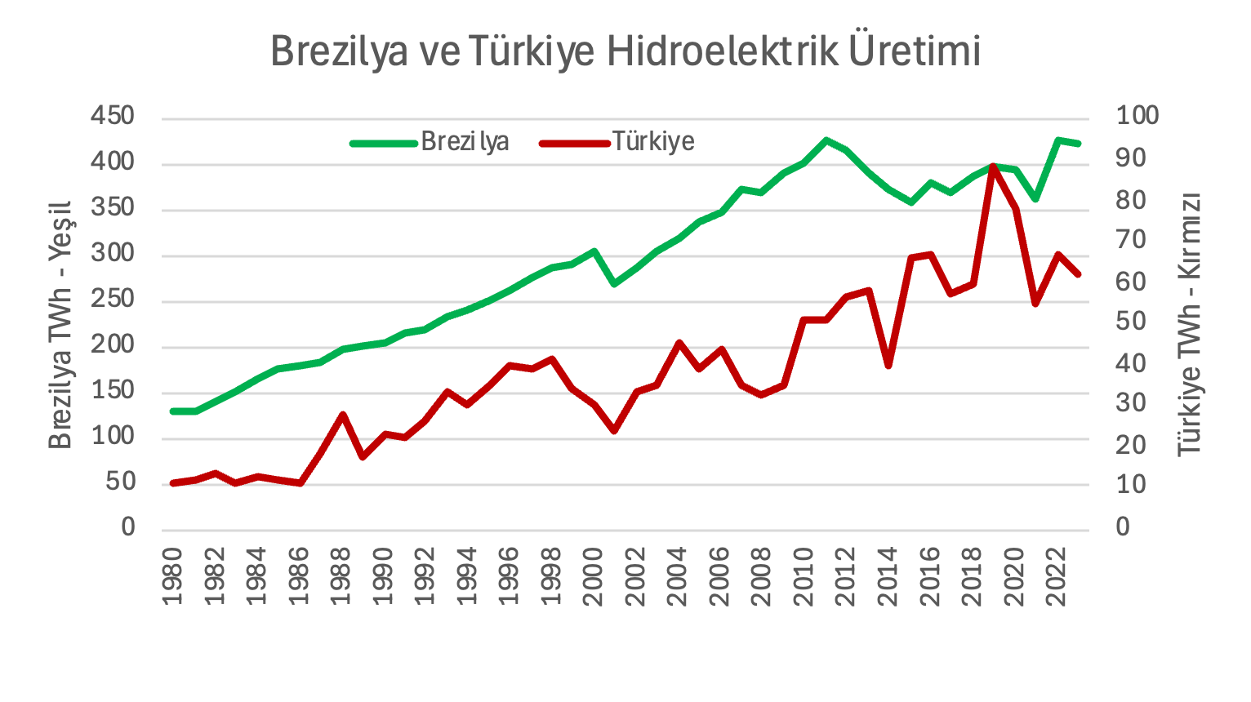

Yıldan yıla değişimlere baktığımızda Türkiye’deki küçük hidroların ağırlığından dolayı Türkiye için daha oynak bir veri seti vardır. Özellikle son dönemlerde Brezilya ve Türkiye’nin kurak dönemleri ya eş zamanlı ya da birbirini takip etmektedir.

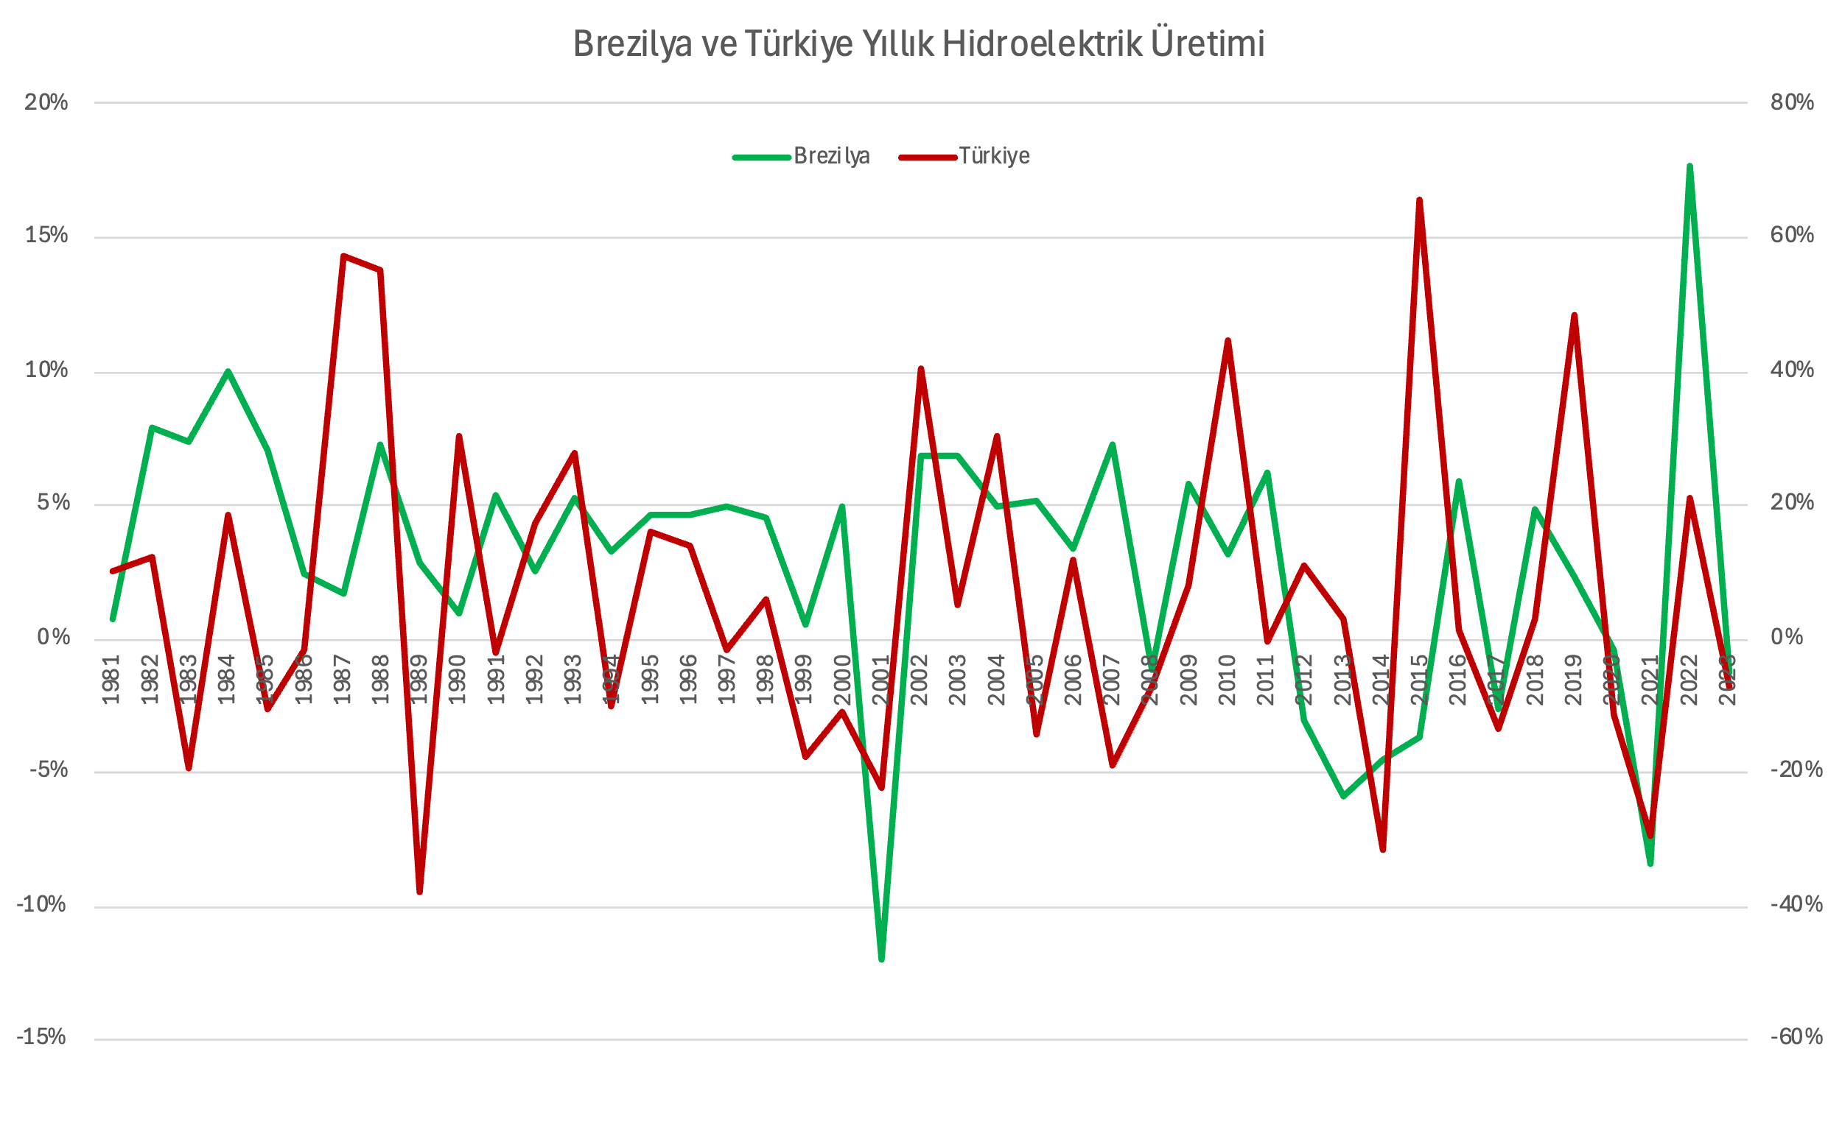

Peki kim kimin öncü göstergesidir? Bunun için aylık üretim rakamlarına bakmakta fayda vardır. Kış ve yaz dönemleri kuzey-güney yarımküre farkından dolayı farklı olduğundan üretim profilleri de farklı olacaktır. Fakat üretim olarak bir benzeşme vardır.

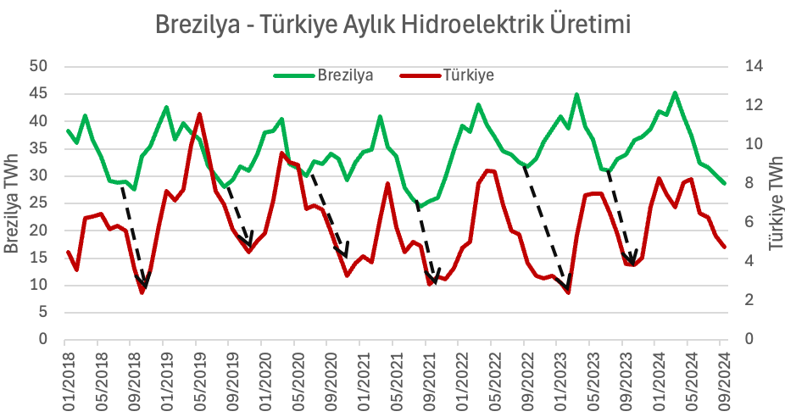

Gerek çok yüksek üretim, gerek en düşük üretim (muhtemel kuraklık) olarak baktığımızda benzeşme 80% değil ama nisbeten tartışmaya değer bir benzerliktir. Brezilya, dönem dönem Türkiye’deki hidro rejimi için öncü bir ülke olabilir. Ama her zaman değil.

Bu sene, Brezilya son dönemin en büyük kuraklığını yaşamaktadır[35]. Bu sebeple bu ilişki bu sene çok daha önemli olabilmektedir. Bu sadece hidroelektrik değil tarımsal üretim için de bir sinyal olabilir.

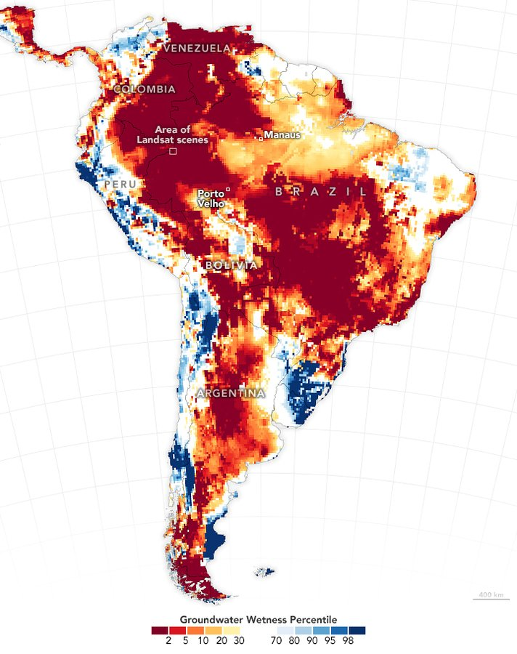

Peki bunun sebebi ne olabilir? Meteoroloji karışık bir bilim olduğundan, iklim döngülerinden bir dayanak olacak ise, nemli havanın Kuzey ve Batı Avrupa civarında hapsolduğu, bu bölge haricinde ise kuraklığın olduğu bir durumun yaşanması bir hipotez olarak iddia edilebilir. Bilimsel açıklaması ne olursa olsun, sonunda gözlemsel veri ilgi uyandıracak kadar ilginçtir.

# Enerjide Birimler ve Tanımların Karışıklığı

*Özet cümle: “Emisyonlarda %1.3’lük artış vardır. Ama enerji arzındaki artış %2.1, elektrik talebindeki artış ise %3.4’tür.”*

Barış Sanlı, [barissanli2@gmail.com](mailto:barissanli2@gmail.com)

Enerji istatistiklerinde birçok zaman raporlardaki sayılar neydi, büyüklükler ne anlam taşıyor çok kafa karıştırıcı bir durum olabilmektedir. Bu notta kısaca, küresel enerji büyüklükleri orjinal ve EJ(ExaJoule) olarak verilecektir.

IEA’in Küresel Enerji Görünümü 2024 ücretsiz veri setinde hem arz, hem de talep vardır. Arada da rakamsal fark vardır. Yani arz talebe eşit değildir. Elektrikte örneğin, talep üzerine kayıplar ve iç tüketimler eklenerek arz rakamına denk bir rakam bulunur. Diğer ürünlerde arz işine stoklar da girmektedir.

Alttaki tablo, mümkün mertebe arz(EJ) ve arz(orjinal birim) verilerini yan yana getirmektedir. Ama farklar vardır, çünkü dönüşümlerde bile farklılıklar oluşabilmektedir.

|  |  |  |  |  |  |  |  |  |
| --- | --- | --- | --- | --- | --- | --- | --- | --- |
|  |  | Exajoule | Exajoule | Orj Birim | Orj Birim | Exajoule | % | Orj Birimler |
|  |  | 2022 | 2023 | 2022 | 2023 | Artış | Artış % |  |
| Arz | Enerji Arzı | 629 | 642 | 629 | 642 | 13 | 2.1% | EJ |
|  | Kömür | 169 | 172 | 6060 | 6278 | 3 | 1.8% | mtce |
|  | Gaz | 137 | 138 | 4210 | 4218 | 1 | 0.7% | bcm |
|  | LNG |  | 20 |  | 546 |  |  |  |
|  | Petrol | 187 | 192 | 97.4 | 99.2 | 5 | 2.7% | mv/g |
| *(Yakıt tüketim)* | Elektrik ve Isı | 249 | 255 |  |  | 6 | 2.4% | EJ |
| Tüketim | Elektrik | 88 | 91 | 29145 | 29863 | 3 | 3.4% | TWh |
|  | Sıvı Yakıtlar | 173 | 176 | 99.3 | 101.4 | 3 | 1.7% | mv/g |
|  | Gaz | 72 | 71 |  |  | -1 | -1.4% | EJ |
|  | Kömür | 51 | 52 |  |  | 1 | 2.0% | EJ |
| Emsiyonlar | Toplam | 37230 | 37723 | 37230 | 37723 | 493 | 1.3% | Mton |
|  | Elektrik verimliliği | 35% | 36% |  |  |  |  |  |

2023 yılı için en byük artış petrol, sonra kömür sonra da gaz da gerçekleşmiştir. Sevindirici olan kısım ise elektrik tüketimindeki artıştır. Emisyonlarda ise %1.3’lük artış vardır. Ama enerji arzındaki artış %2.1, elektrik talebindeki artış ise %3.4’tür. Hem enerji hem elektrik talebi artarken emisyon artışı daha sınırlı kalmıştır.

Yukarıdaki tablo, benim gibi kafası karışanlar için derli toplu birleştirilmiş bir enerji tablosudur. Rakamlar IEA ücretsiz veri setinden alınmış olmakla birlikte, arz ve talep farkından dolayı uyuşmayabilir. Bu sebeple daima ilk kaynağa bakmak gerekir.

# Küresel Güneş Kurulu Gücü, Üretimi ve Tahminler

*Özet cümle: “Güneş istatistikleri konu olunca Çin, AB, ABD, Hindistan’ın bir çok kalemdeki toplamı Dünya toplamının %75’I civarında oluyor.”*

Barış Sanlı, [barissanli2@gmail.com](mailto:barissanli2@gmail.com)

IEA’in yenilenebilir enerji ilerleme izleyicisi aracında[36] bir çok ülkenin kendi hedefleri doğrultusundaki güneş ve diğer yenilenebilir gelişimleri var. Bu tablolardan seçili ülkeler ve bölgelerdeki güneş gelişmelerini farklı göstergelerle takip edilebilir.

Güneş istatistikleri konu olunca Çin, AB, ABD, Hindistan’ın bir çok kalemdeki toplamı Dünya toplamının %75’I civarında oluyor. Ayrıca listede nüfus ve büyüklük olarak Türkiye’ye yakın görülen ülkeler de var. Özellikle AB ülkelerinin 1 trilyon € Yeşil Mutabakat finansmanı için çok önceden ayırdıklarını da hatırlamakta fayda olabilir[37]. Çünkü verilen birim sübvansiyon veya destek başına elde edilen artış sistemin verimliliğini ve politik sürdürülebilirliğini gösterecektir.

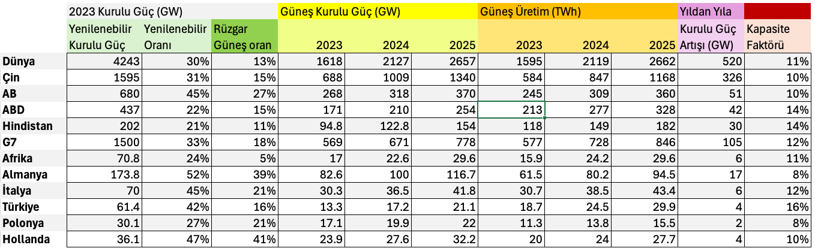

Küresel güneş kurulu gücündeki artış yıldan yıla 520 GW civarındadır. Bunun 326 GW’I Çin’dendir. Geri kalan 194 GW’ın ise 123’ü AB, ABD ve Hindistan’dır.

Göze çarpan bir diğer husus ise, Çin’de kapasite faktörü(hesaplanan) oldukça düşük görünmektedir. Mesela Hindistan, ABD ve Türkiye’de bu kapasite faktörleri çok daha yüksektir. Dünyanın ortalama kapasite faktörü ise %11 civarındadır.

Hollanda bu listede artık daha fazla güneş kapasitesi veremediği ve %41 civarında kalmış olması ile ilginç bir örnektir. Muhtemelen depolamalı tesislerle bu rakam daha da yukarı çıkarılabilir.

Dünyanın en kalabalık ülkesi olan 1.4 milyar nüfuslu Hindistan ile Almanya kurulu güç açısından benzerliğine rağmen üretimde neredeyse iki misline varan ayrışma da bir diğer ilginç noktadır.

# Kömürün Önlenemez Artışının Sebebi

*Özet cümle: “Avrupa, ABD kömürden çıkıyor derken, bu ülkelerin toplam küresel kömürden elektrik üretimindeki payı %12. Asya ve Pasifik’inki ise %82”*

Barış Sanlı, [barissanli2@gmail.com](mailto:barissanli2@gmail.com)

Kömür yakılması en büyük ve önemli emisyon kaynağıdır. Bir çok kişi kömür kapatmalarını savunsa da, kömür talebi de üretimi de artmaya devam etmektedir. Bunun temel sebebinin gaz fiyatları olduğu iddia edilebilir. Fakat kömür dengesini anlamadan emisyon düşüşünün gerçek sebebini anlamak zordur.

Öncelikle kömürdeki birimlere bakalım. Çünkü IEA yıl ortası kömür raporunda[38] 8.7 milyar ton kömür tüketimi beklentiği belirtilmektedir. IEA WEO 2024 ücretsiz veri setine baktığımızda ise 6.2 milyar ton kömür eşdeğeri(mtce: million tonnes of coal equivalent) üretimi belirtilmektedir.

Kısaca mtce’deki kömür eşdeğeri 7000 kcal/kg kömürü işaret etmektedir ki çok iyi bir ısı değerine sahip kömürü belirtir. Linyit dünyada 4165 kCal/kg’ı[39] ve altı kömür olarak tanımlanmaktadır. Kok kömürü de demir-çelik üretiminde kullanılmaktadır. Tüm kömürün %15’i (mtce olunca ısıl değer olarak) bu hammadde sayılacak kok kömürüdür.

|  |  |  |  |
| --- | --- | --- | --- |
|  | **2010** | **2022** | **2023** |
| **Dünya** | **5 243** | **6 060** | **6 278** |
| Buhar Kömürü | 4 076 | 4 848 | 5 079 |
| Kok Kömürü | 867 | 961 | 970 |
| Linyit | 300 | 251 | 229 |
| Kuzey Amerika | 818 | 453 | 444 |
| Orta ve Güney Amerika | 81 | 67 | 58 |
| Avrupa | 331 | 196 | 163 |
| AB | 220 | 137 | 109 |
| Afrika | 211 | 204 | 206 |
| Ortadoğu | 1 | 1 | 1 |
| Avrasya | 309 | 426 | 422 |
| Asya Pasifik | 3 493 | 4 714 | 4 985 |
| Güneydoğu Asya | 318 | 564 | 626 |

Peki aynı yıl için 6.2 mtce ve 8.7 milyar ton kömür rakamların farklılaşmasının sebebi nedir? 8.7 milyar tonun sebebi kömürün cinsine bakılmaksızın ton üretiminin aynen toplanmasıdır. Yani ortak bir ısıl değere normalize edilmeyen değerler ağırlık olarak ton cinsinden alt alta toplanmıştır.

Kömürden elektrik üretimi, tüm elektrik üretiminin %36’sının kaynağıdır. Ama kömür kapasitesi tüm kurulu gücün %24’üdür. Kapasite payında 7%’lik bir düşüş, üretimdeki 4%’lük düşüşe denk gelmiştir.

Diğer taraftan kapasite faktörleri %61’den %54’e düşmüştür. Ortalama verimlilikte de, IEA istatistiklerine göre bir düşüş olduğu iddia edilebilir, fakat istatistik detay kırılımı olmadığından ve başka kullanımların da karışma ihtimalinden yaklaşık değer olarak kabul etmek daha doğru olur.

|  |  |  |  |
| --- | --- | --- | --- |
|  | **2010** | **2022** | **2023** |
| Kömürden Elektrik Üretimi | 40% | 36% | 36% |
| Kömür Kapasitesi | 31% | 25% | 24% |
| Ortalama Kapasite Faktörü | 61% | 54% | 54% |
| Ortalama Verimlilik | 34% | 34% | 33% |

Peki kömür talebi biter mi? Birçok kişi “Avrupa, ABD kömürden çıkıyor derken” bir rakamı göz ardı etmektedir, bu ülkelerin toplam küresel kömürden elektrik üretimindeki payı %12’dir. Asya ve Pasifik’inki ise %82. Yani kömürün gidişatında ABD’nin ve AB’nin istatistiksel bir hata payı oranına kadar düşeceklerini düşünürsek, kömür bir Asya-Pasifik hikayesi olmaktadır ve olmaya devam edecektir. Bu sebeple ABD ve AB’nin kömürün büyümesi ile ilişkisinin zayıf olduğunu söylemek çok da yanlış olmaz.

|  |  |  |  |  |
| --- | --- | --- | --- | --- |
| **(TWh)** | **2010** | **2022** | **2023** | **Oran** |
| **Dünya** | **8 671** | **10 451** | **10 648** | **100%** |
| Kuzey Amerika | 2 103 | 964 | 794 | 7% |
| ABD | 1 994 | 913 | 744 | 7% |
| Orta ve Güney Amerika | 41 | 53 | 50 | 0% |
| Brezilya | 11 | 14 | 16 | 0% |
| Avrupa | 1 068 | 687 | 554 | 5% |
| AB | 755 | 482 | 349 | 3% |
| Afrika | 259 | 237 | 229 | 2% |
| Ortadoğu | 0 | 1 | 1 | 0% |
| Avrasya | 235 | 267 | 276 | 3% |
| Rusya | 166 | 188 | 196 | 2% |
| Asya Pasifik | 4 963 | 8 243 | 8 745 | 82% |
| Çin | 3 263 | 5 537 | 5 886 | 55% |
| Hindistan | 658 | 1 307 | 1 419 | 13% |
| Japonya | 317 | 312 | 303 | 3% |
| Güneydoğu Asya | 185 | 568 | 615 | 6% |

# Elektrikte Kömür Bitiyor mu?

*Özet cümle: “Küresel kömür santral kapasitesi 2024Y1 (2024 1. Yarıda) 2125 GW iken 227.5 GW kapasite inşaat halindedir, yani küresel kapasitenin %11’I kadar inşaa halinde kapasite vardır.”*

Barış Sanlı, [barissanli2@gmail.com](mailto:barissanli2@gmail.com)

Bu notu kömürün önü açık diye değil, enerji gerçekliği ile anlatıların gerçekliği arasındaki farkı anlamak için bir veri bilgisi olarak değerlendirmek daha doğru olacaktır. Dünyada elektrik üretimi için 2126 GW kömür kapasitesi bulunmaktadır[40]. Son 10 senede 212 GW kapasite devreye girmiştir, Global Energy Monitor’e(“GEM”) göre ise 604 GW kapasite geliştirme aşamasındadır. Yani son 10 yıldakinin 3 katı kapasite de yoldadır.

Fakat verileri sunarken bir gerçeğin farklı yüzleri nasıl değişebilir bir grafik örneği ile inceleyelim. Kömür verilerini inceleyen GEM’de küresel rakamlarda, tüm verilere bakarsak soldaki grafiği sadece izin-inşa sürecindekilere bakarsak sağdaki grafiği elde ederiz. Kömür kapasitelerinde ve önümüzdeki yıllarda devreye girecek kapasitelerde bir artış var mıdır?

|  |  |
| --- | --- |
|  |  |
| Kömür Kapasitesi – Tüm veriler | Kömür Kapasitesi – Sadece İzin ve İnşa |

Bu da fazlaca politik bir tartışmaya kapı açıyor. Küresel enerji öngörülerinde kömürden elektrik üretimi giderek düşüyor, ama her sene kömürde beklenen düşüş yine gerçekleşmiyor. Soldaki grafikte yer alan “emekli” edilen santrallerde de yıldan yıla 10-15 GW santral gibi rakamdan söz edilebilir. Yani yıldan yıla pek de fazla fazla emekli edilecek kömür kapasitesi gelmemektedir. Bu sırada inşaat halindeki kapasite de 200 GW’dır. En kötü ihtimalle 5-7 yılda devreye alınsa, 25-40 GW yıldan yıla ek kapasite demektir.

GEM verinin detayına da erişim imkanı sunmaktadır. Kömür santrallerinde en çok inşa sürecinde kapasitesi olan ülkelere, bölgelere göre bir sıralama daha fazla bilgilendirici olabilir.

|  |  |  |  |  |  |  |
| --- | --- | --- | --- | --- | --- | --- |
| **GW** | **Önizindekiler** | **İzin Alınan** | **İnşaatta Olan** | **Mevcut Kapasite** | **İnşaattakilerin Oranı** | **İzindekilerin Oran** |
| Küresel | 118.942 | 146.1338 | 227.4985 | 2125.5271 | 11% | 7% |
| G20 | 107.267 | 136.3038 | 215.559 | 1968.1992 | 11% | 7% |
| BRICS | 103.094 | 133.3838 | 204.329 | 1472.0884 | 14% | 9% |
| Çin | 68.898 | 114.9488 | 173.484 | 1147.231 | 15% | 10% |
| Hindistan | 32.93 | 16.38 | 29.48 | 239.6452 | 12% | 7% |
| Endonezya | 1.64 | 0 | 9.815 | 52.3166 | 19% | 0% |
| Vietnam | 0.65 | 2 | 4.043 | 27.239 | 15% | 7% |
| Bangladeş | 1.05 | 0 | 3.24 | 5.435 | 60% | 0% |
| OECD | 2.533 | 2.92 | 1.295 | 442.9242 | 0% | 1% |
| Kore | 0 | 0 | 1.05 | 41.184 | 3% | 0% |
| Güney Afrika | 0 | 1.455 | 0.8 | 44.2241 | 2% | 3% |
| Pakistan | 1.32 | 1.29 | 0.7315 | 7.638 | 10% | 17% |
| Laos | 0.35 | 3.8 | 0.66 | 1.878 | 35% | 202% |
| İran | 0 | 0 | 0.65 | 0 |  |  |
| Nijerya | 0 | 0 | 0.6 | 0.2845 | 211% | 0% |
| Filipinler | 1.689 | 0.27 | 0.585 | 12.2324 | 5% | 2% |
| Rusya | 0.54 | 0 | 0.565 | 37.8111 | 1% | 0% |
| Moğolistan | 0.45 | 0.45 | 0.35 | 0.995 | 35% | 45% |
| Sırbistan | 0 | 0 | 0.35 | 4.435 | 8% | 0% |
| Zimbabve | 0.75 | 1.12 | 0.27 | 1.67 | 16% | 67% |
| Kamboçya | 0 | 0 | 0.265 | 1.455 | 18% | 0% |
| Kazakistan | 1.872 | 0 | 0.195 | 12.976 | 2% | 0% |
| Türkiye | 0.688 | 2.92 | 0.145 | 20.4732 | 1% | 14% |
| Arjantin | 0 | 0 | 0.12 | 0.495 | 24% | 0% |
| EU27 | 0 | 0 | 0.1 | 97.4918 | 0% | 0% |
| Polonya | 0 | 0 | 0.1 | 28.457 | 0% | 0% |
|  |  |  |  |  |  |  |

Küresel kömür santral kapasitesi 2024Y1 (2024 1. Yarıda) 2125 GW iken 227.5 GW kapasite inşaat halindedir. Yani küresel kapasitenin %11’I kadar inşaa halinde kapasite vardır. Yine 4-5 yılda devreye girseler %2-3 bir artış görünmektedir.

Bu kapasitenin 220 GW’I Çin, Hindistan, Endonezya, Vietnam ve Bangladeş’tedir. Hindistan’da inşa edilen kapasitenin 1.8 katı da izin aşamasındadır. Bir anlamda da artarak gelen bir kapasite vardır.

Fakat olayın bir de olumlu tarafı olabilir. Mevcut kapasite kullanım faktörlerinin düşmesi bir faktör olarak düşünülebilir. Çin de 2020 yılında, emisyonlarını 2030’a kadar zirve yaptıracağını belirtmişti[41]. Daha az karbonlu kısımda fazla ilerlemesi, başka bir perspektif getirir mi bilmiyoruz şimdilik.

Genel olarak ilk grafikteki sağ kısımda kapasite artışları net olarak görülmektedir. Bu sebeple gaz fiyatları çok önemlidir.

Kısaca verilerin hikayesi anlatılardan daha farklıdır.

# Dünyada Enerji ve Temel Göstergelerde Kişi Başına Değerler

*Özet cümle: “Dünyada artan çelik, çimento, alüminyum, taşıma talebine rağmen enerji talebi çok da artmamıştır. Giderek düşen bir hanebüyüklüğü ama artan konut alanı da dikkat çekmektedir.”*

Barış Sanlı, [barissanli2@gmail.com](mailto:barissanli2@gmail.com)

OPEC’in Küresel Petrol Görünümü 2024 raporundaki en ilginç grafiklerden bir tanesi de kişi başı enerji tüketimi ile kişi başı gayri safi milli hasıla gelişimini bir araya getiren grafiktir[42]. Grafik orjinal formunda etkileşimlidir. Grafikte yukarı doğru zenginlik artmakta, sağa doğru da enerji tüketimi artmaktadır. Bu grafikteki her bölge için en alttaki noktalar 2023 gerçekleşme, en yukarıdaki noktalar da 2050 yılı tahminleridir.

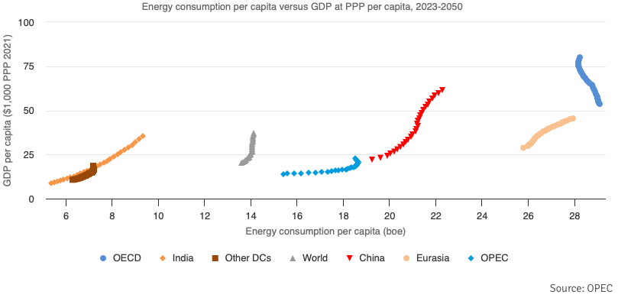

İlgili grafikteki en önemli mesajlardan bir tanesi zenginleşme ile enerji tüketimi güzergahlarının tüm ülkeler veya bölgeler için farklı olmasıdır. Örneğin OPEC kendi görünümünde, 2050’ye enerji tüketimini hızla arttırırken, ekonomik büyümede aynı mesafeyi (yukarı doğru) gösterememektedir. Diğer taraftan Çin ve Hindistan büyük artışlar görmektedir.

Bir diğer ilginç nokta ise, dünyada(gri) zengileşme artarken enerji tüketiminin çok artmayacağının öngörülmesidir. Bunun en önemli sebebi elektrifikasyonun artacak olmasıdır.

IEA’in Küresel Enerji Görünümü 2024 raporunun ücretsiz veri setinde ise bir göstergeler sekmesi vardır, ama kişi başı hesaplar yer almamaktadır. Birçok sekmeden 2010, 2022 ve 2023 için kişi başı temel göstergeler toplanarak aşağıdaki tablo oluşturuldu.

Bu tip raporlardaki en karışık kısım genelde elektrik gibi arz ve talep ile tüketim kavramlarıdır. Bu sebeple rakamların neyi belirttiğine dikkat etmek gerekir.

IEA’in verilerine göre kişi başı enerji arzı 2010’daki 77 GigaJoule’dan 2023 yılında 80 GJ’a çıkmıştır. Kişi başı kömür tüketimi bir miktar düşüş görmüş, kişi başı sıvı yakıt talebi de sabit kalmıştır. Fakat kişi başı elektrik tüketimi en büyük artışı görmüştür. Burada dikkat edilmesi gereken kısım ise Çin etkisidir.

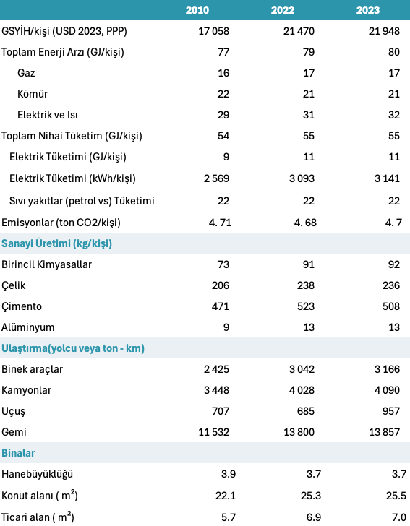

Dünyada artan çelik, çimento, alüminyum, taşıma talebine rağmen enerji talebi çok da artmamıştır. Giderek düşen bir hanebüyüklüğü ama artan konut alanı da dikkat çekmektedir.

# Bir LNG Şirketinin Bilançosundan Çıkarımlar

*Özet cümle: “ABD’de 74-75 $’a fiyatlanan gaz, LNG tesisi çıkışında 230$’a, Avrupa’ya vardığında ise 350-400$’a mal olmaktadır.”*

Barış Sanlı, [barissanli2@gmail.com](mailto:barissanli2@gmail.com)

Muhtemelen ABD LNG’sinin en önemli ve en bilineni Cheniere LNG’dir. 31 Ekim 2024’te 2024 4.Çeyrek sonuçlarını yayınladı. Bu sonuçlardan bir LNG şirketinin marjını ve diğer kalemlerini de görme imkanına sahibiz.

Özellikle ABD menşeli şirketlerin “Investor Relations” sayfalarında çeyreklik açıklamalarında sunumlar da bulunmaktadır[43]. Örneğin Cheniere’in sunumunda[44] ilgi çekici piyasa analizleri de verilmektedir.

|  |  |
| --- | --- |
|  |  |

Fakat daha ilginç hikayeler sayılarda gizlidir, bunun için de bir çok tabloyu ve veri kaynağını kullanmak gerekiyor. Örneğin aylık Henry Hub gaz verileri için EIA[45], Avrupa gaz fiyatları için Dünya Bankası aylık emtia fiyatları[46], bir dizi birim dönüştürücüsü[47] ve kabuller de önemlidir. Kaynaklar çünkü gazın ısı-hacim dönüşümlerinde küçük farklarla da olsa farklı yöntemler kullanabilmektedir.

Buradan çok ilginç bir LNG ticaret dengesi çıkmaktadır. Aşağıdaki ilk tabloda Cheniere’in geçtiğimiz 3 aydaki ve ilk 9 aylık kargo sayısı, hacimleri, gelirleri yer almaktadır. Orjinal rakamlar TeraBTU olup, 1000m3 ve TWh’e bu not için çevrilmiştir.

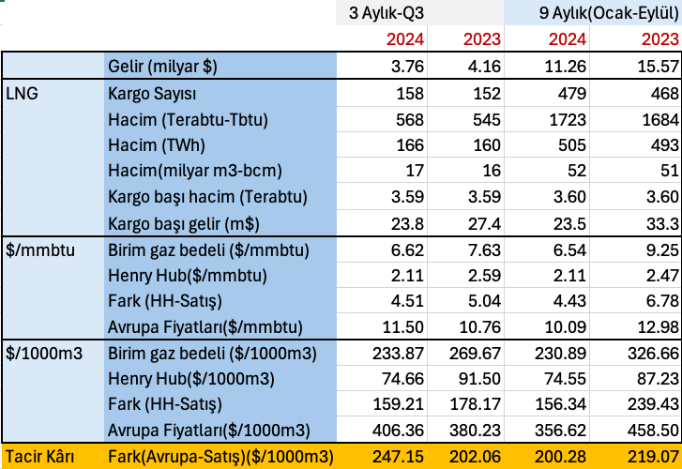

Tablo 1 - Cheniere'in Bilançosundan Düzenlenen LNG Ticaret ve Gelirleri

Tabloda bilançodan gelen kargo, gelir, hacim verileri diğer veriler ile birleştirilmiştir. ABD LNG’sinin önemli bir kısmı kontratlı satıldığı için buradan bu sözleşmelerin aşağı yukarı Henry Hub*3 gibi bir fiyatlama ile satıldığı gözlenmektedir. Fakat bu gazın da 1.5 katına Avrupa’ya teslim edildiği görülmektedir.

ABD’de 74-75 $’a fiyatlanan gaz, LNG tesisi çıkışında 230$’a, Avrupa’ya vardığında ise 350-400$’a mal olmaktadır. Yani teslim fiyatı da Henry Hub*5 gibi bir rakamı takip ediyor görülmektedir.

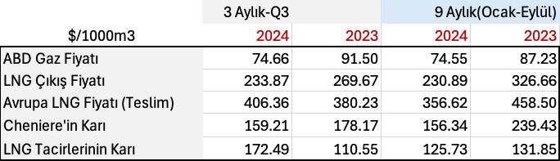

Tablo 2 - $/1000m3 cinsinden hesaplanan gaz ve LNG fiyatları

Son olarak, Avrupa fiyatını nihai fiyat olarak 100 kabul edersek, gerçek gaz fiyatı bunun 5’te biridir. Dönem dönem tacirler çok daha fazla para kazanmıştır. Notta ihmal edilen önemli bir konu da taşıma kısmıdır. Bu notun bitiş sorusu ise : Son dönemde tacirlerin payındaki düşüş bazı petrol şirketlerinin gelirlerindeki düşüşle ilişkili midir?

|  |  |  |  |  |
| --- | --- | --- | --- | --- |
|  | 3 Aylık-Q3 |  | 9 Aylık(Ocak-Eylül) | |
| (% Oran) | 2024 | 2023 | 2024 | 2023 |
| Nihai Fiyat | 100 | 100 | 100 | 100 |
| Tacir Payı | 42 | 29 | 35 | 29 |
| LNG Üretici Payı | 39 | 47 | 44 | 52 |
| Gaz Fiyatı | 18 | 24 | 21 | 19 |

Tablo 3 - Nihai Fiyatta tacir, LNG üreticisi ve gaz fiyatının oranı

# Küresel Rüzgar Gelişimi

*Özet cümle: “Her 5 güneş kurulu gücüne 1 rüzgar kurulu gücü devreye girmektedir*.”

Barış Sanlı, [barissanli2@gmail.com](mailto:barissanli2@gmail.com)

Dünyada rüzgar gelişiminde, karasal ve deniz üstü olarak iki rüzgar gelişimi vardır. Bu notta sadece **karasal rüzgar** gelişimine bakılacaktır. Veri setimiz IEA Yenilenebilir Enerji Gelişimi İzleme Aracı ücretsiz veri setidir[48].

Küresel rüzgar gelişimini diğer yenilenebilirler ile kıyaslayabilmek için, güneş ve hidrolik kapasite ve üretimlere dair tablo da aşağıda verilmiştir.

Rüzgar bu 3 yenilenebilirdeki tüm kapasitenin 2023 yılında %23’üyken, 2025 yılında %21’ine düşecektir. Bunun en temel sebebi ise hızla artan güneş kurulu gücüdür. Fakat kapasite faktörü sebebiyle üretimdeki payı %26’lar seviyesinde sabit devam edebilmektedir.

|  |  |  |  |  |  |  |  |
| --- | --- | --- | --- | --- | --- | --- | --- |
|  | Kapasite - GW | |  | Üretim - TWh | |  |  |
|  | 2023 | 2024 | 2025 | 2023 | 2024 | 2025 | Kapasite Faktörü |
| Rüzgar | 941 | 1046 | 1150 | 2089 | 2242 | 2591 | 25% |
| Hidro | 1410 | 1434 | 1456 | 4250 | 4419 | 4549 | 34% |
| Güneş | 1618 | 2127 | 2657 | 1595 | 2119 | 2662 | 11% |
| Toplam | 3970 | 4608 | 5264 | 7934 | 8780 | 9803 | 23% |

Karasal rüzgar gücü ve üretimini ülke ve bölgelere göre incelersek Çin, AB, ABD ve Hindistan’ın toplamı tüm kurulu gücün %84’ü yapmaktadır. Üretimde ise bu oran %81’dir. Her 5 güneş kurulu gücüne 1 rüzgar kurulu gücü devreye girmektedir. Bu oran Hindistan’da 7’ye 1’dir.

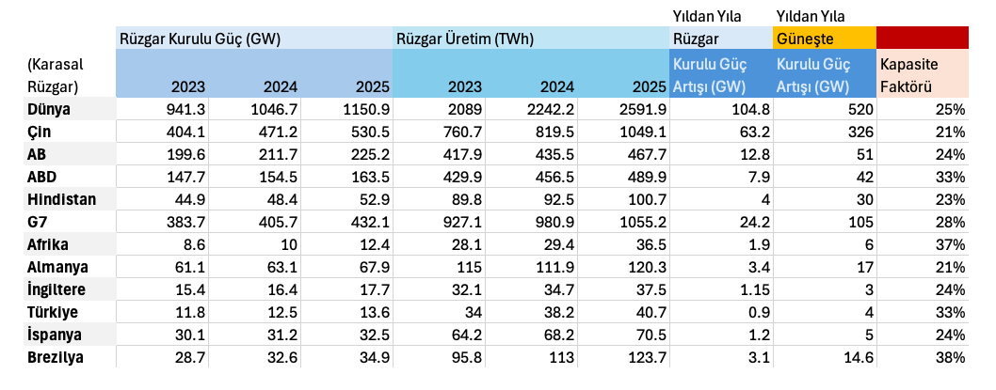

Kapasite faktörleri olarak bakarsak da Çin’in kapasite faktöründeki düşüklük dikkat çekicidir, bunun sistem kısıtları ile ilgisi olabilir. AB haricinde kapasite faktörleri %30 civarında seyretmektedir.

# Güneş, Elektrik Talep Artışının Ne Kadarını Karşılıyor

*Özet cümle: “Küresel elektrik talebi yılda yaklaşık 650-750 TWh bandında bir artış göstermektedir. 2023 yılında güneşten elektrik üretim artışı ise 320 TWh olmuştur. Yani tüm talep artışının %43’üdür”*

Barış Sanlı, [barissanli2@gmail.com](mailto:barissanli2@gmail.com)

Güneş üretimi küresel elektrik talep artışının ne kadarını karşılamaktadır? Bu notta Energy Institute, Küresel Enerji İstatistik değerlendirmesi veri setinden bu rakamlar ve rakamın bileşenleri incelenecektir[49].

Güneşin elektrik sistemindeki talep artışının tamamını karşılaması önemli bir eşiktir. Eğer güneş talep artışını bile karşılayamıyorsa, dönüşüm daha çok zaman alacak demektir, özellikle şebeke kısıtları bir hız kesici olarak önümüzde görünmekteyken.

2023 yılında dünyadaki elektrik üretimi 30000 TWh’e yaklaşmıştır. Elektrik talebi yıldan yıla yaklaşık %2.5 artmaktadır. Bu da yaklaşık 650-750 TWh bandında bir artış olarak kendini göstermektedir. 2023 yılında güneşten elektrik üretim artışı ise 320 TWh olmuştur. Yani tüm talep artışının %43’üdür.

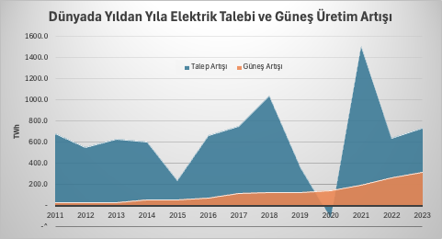

Güneş üretimi bu şekilde artmaya devam ederse, düşük bir talep yılında talep artışını geçebilir. Örneğin 2015 veya 2020 gibi. Ama uzun dönemli talep artışını ancak 10 yıl içinde geçebilecek gibi görünmektedir.

Küresel elektrik talep artışının yarısından fazlası da Çin’den gelmektedir. Benzer şekilde güneş üretim artışının da son yıllarda yarısı Çin kaynaklıdır. 2023 yılında güneş, talep artışının sadece %26’sını karşılamaktadır. Ama uzun dönemli ortalamayı alırsak tekrar yarısına yakın bir oranı buluruz. (=Uzun dönemli talep artışı / son yıl)

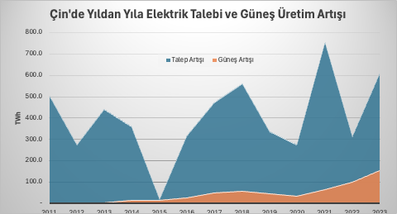

OECD ülkelerinde ise durum çok daha iyidir. Çünkü talep artmamaktadır. Hatta uzun dönemli bir talep düşüşü de görülmektedir. Bu sebeple toplam üretimdeki güneş oranına bakmak çok daha faydalı olacaktır. Yıldan yıla güneşin payı %1 artmaktadır. Tabii ki talep artmadığı sürece.

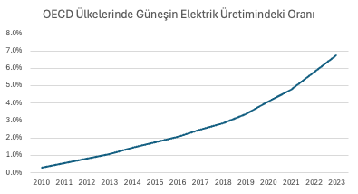

Çin ve OECD’yi tüm örneklemeden çıkarırsak yıldan yıla 250-300 TWh ortalama bir elektrik talep artışı bulunur. 2023 yılındaki güneş üretim artışı da 62 TWh civarındadır. Bu şekilde giderse bu örneklemede 20-30 yıl arasında ancak güneş üretim artışı talep artışını karşılayabilecektir.

Peki buradan nereye geliyoruz? Aslında güneşin başarısının sebeplerinden biri de artmayan taleptir. Yani elektrik talebi artmazsa (OECD gibi) güneş bir başarı hikayesi olarak mevcut üretim parkını dönüştürmektedir. Ama Çin ve diğer gelişmekte olan ve talebi artan ülkelerde güneş henüz artan talebi bile karşılamanıın uzağındadır. Daha çok hızlanmak gerekecektir.

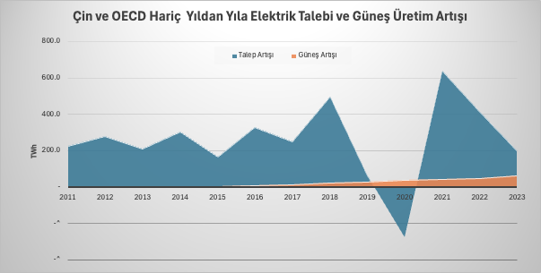

# Almanya’da Yenilenebilir Sessizliği Dönemleri- Dunkelflaute

*Özet cümle: “2 Kasım 2024 öğleden sonra 16:45’te toplam rüzgar ve güneş üretimi 2387 MW’a kadar düşmüştür. Almanya’da 94 GW güneş ve 71.7 GW rüzgar kapasitesi olduğu düşünüldüğünde kapasite faktörü %1.5’e kadar düşmüştür.”*

Barış Sanlı, [barissanli2@gmail.com](mailto:barissanli2@gmail.com)

Almanca’dan ithal edilen kelimelerin başında kindergarten geliyorken, bir yeni tabir de “Dunkenflaute” tabiridir. Karanlık Sessizlik(kasvet) şeklinde de tercüme edilen Dunkenflaute hem güneş hem de rüzgarın üretiminin çok düşük olduğu rüzgarsız karanlık dönemlerdir. Bir nevi yenilenebilir kuraklığı da denebilir. Genelde bu dönemlerin ana karakteristiği 5-7 gün sürmesi ve rüzgar-güneşin çok düşük seviyelerde olmasıdır[50].

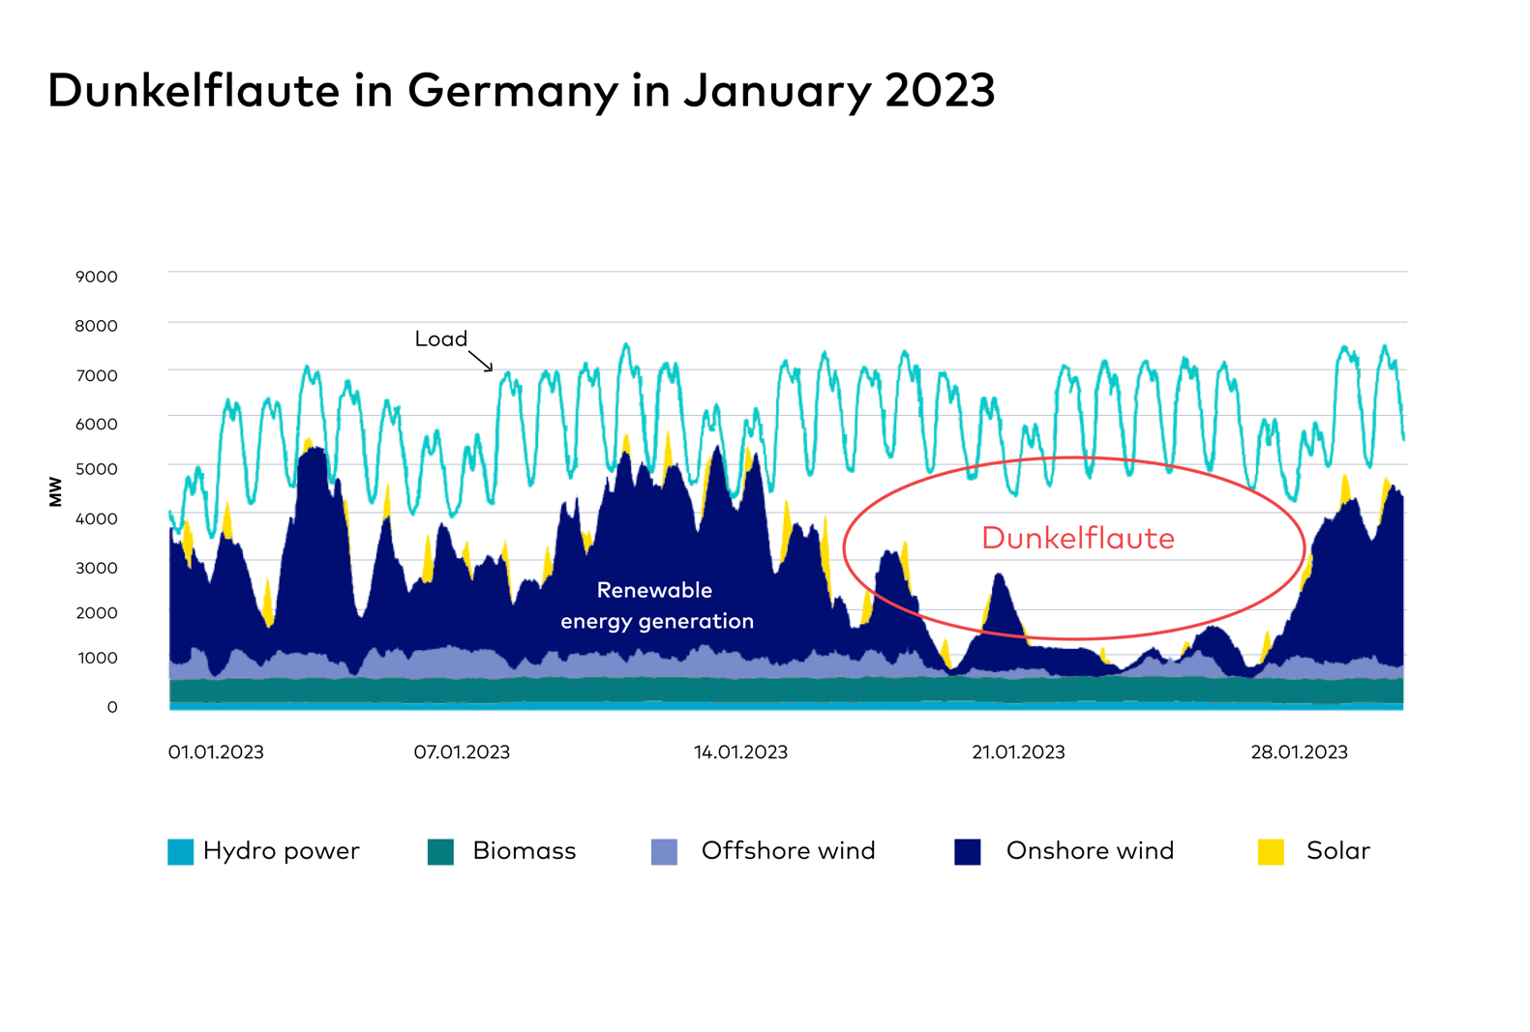

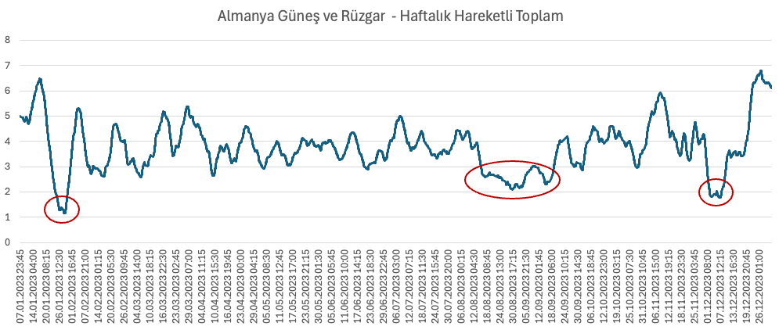

2023 yılında üç dönem dikkat çekmektedir. Temelde güneşin olmadığı dönemlerde rüzgarın da olmaması esas olduğundan genelde Kasım, Aralık, Ocak gibi aylarda görünür. Fakat 2023 yılında Ağustos ayında da, onca güneşe rağmen bir düşük üretim dönemi görülmüştür.

2024 ise ilk defa bu olayın başlangıcı sayılabilecek bir üretim profili belirmiştir[51].

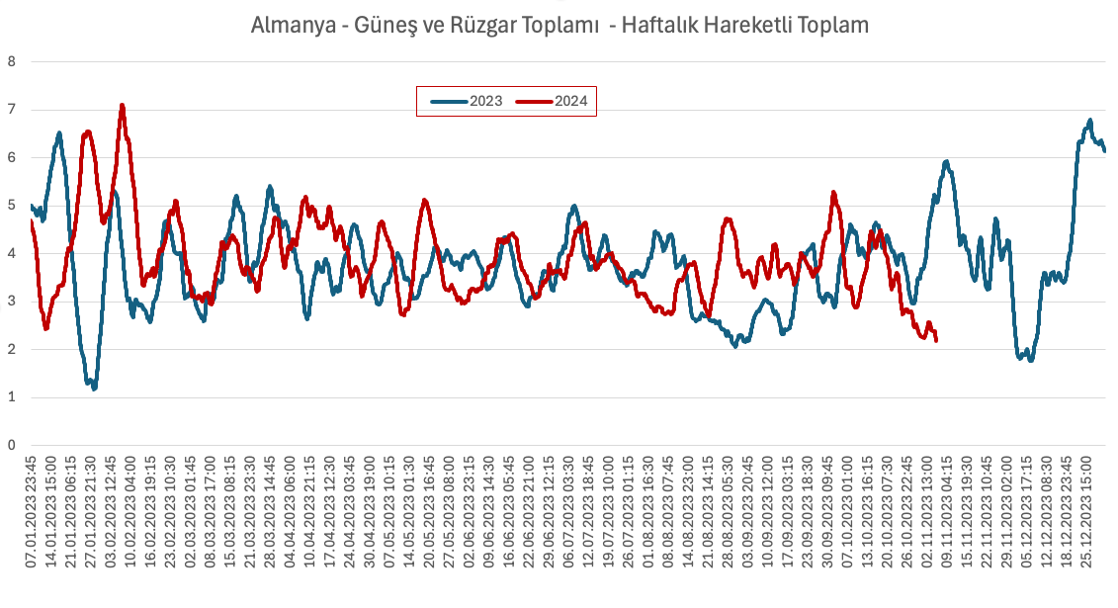

Son döneme daha yakından ve 15’er dakikalık üretimler olarak bakarsak, olayın büyüklüğü daha net görülecektir.

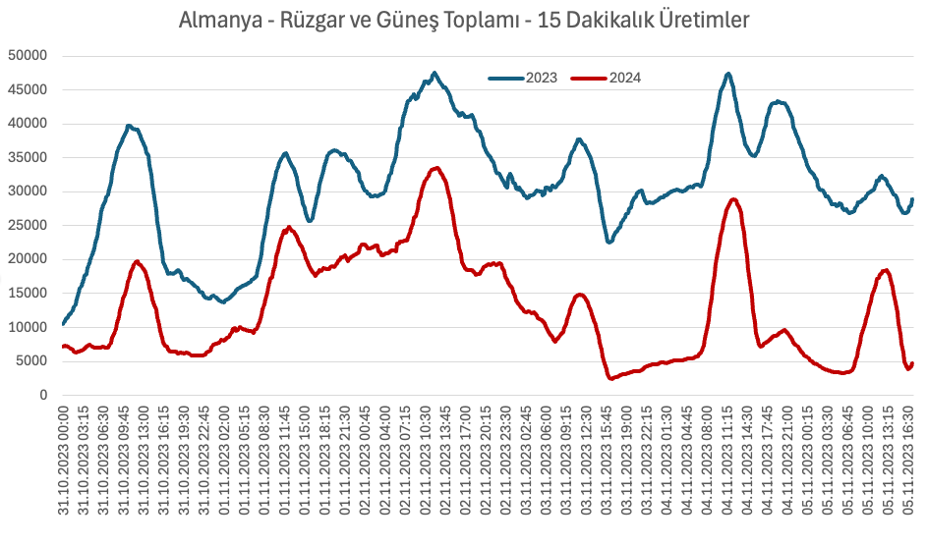

30 Ekim-4 Kasım 2024 (31 Ekim-5 Kasım) arasındaki dönemde özellikle 2 Kasım 2024 öğleden sonra 16:45’te toplam rüzgar ve güneş üretimi 2387 MW’a kadar düşmüştür. Almanya’da 94 GW güneş ve 71.7 GW rüzgar kapasitesi olduğu düşünüldüğünde kapasite faktörü %1.5’e kadar düşmüştür.

# Güneş Maliyetleri Nereye Gider?

*Özet cümle: “ABD yenilenebilir enerji laboratuvarları ATB2024 raporuna ve veri setine göre[52], güneş bağlantı maliyetlerinde 2 misline yakın bir artış beklenmektedir.”*

Barış Sanlı, [barissanli2@gmail.com](mailto:barissanli2@gmail.com)

Bugün bir güneş elektrik üretimi maliyeti konuşulduğunda modül fiyatları ne kadar göstergedir?

Bu notta “güneş” (güneş enerjisi ile elektrik üretim tesis kurma ve işletme) maliyet düşüşleri konusunda bir kaç rapor ve makaleden derlenen bilgiler verilmektedir. Bu notları takip edenler için de farklı veri kaynaklarının bir fihristesidir. Bunun geleceğe doğru yansıması da ilgili kaynaklarda yer almaktadır.

Güneş üretim maliyetleri iki ana parçadan oluşmaktadır:

1. Esnek maliyetler (Soft costs) : süreçler ve hizmetler
2. Malzeme maliyetleri (Hard costs): paneller, eviriciler, materyaller

Bu diğer santrallerde de çok farklı değildir. Jeneratörü satın almak üretim tesisi anlamına gelmemektedir. İnşa, bağlantı, izin vs süreçleri de maliyettir. Her onay bir maliyet kalemidir.

Bu maliyetler zaman içinde önemli düşüşler görmüştür. Düşüşlerin birden çok sebebi vardır. Ama güneş teknoloji iyileşmeleri konusunda akademik çalışmalar yapan MIT’den Jessika Trancik[53] ve ekibine göre donanım fiyat düşüşleri ana belirleyicidir.

Bu fiyat düşüşlerini inceledikleri makalelerinde[54] birçok teknolojideki maliyet dağılımı değişimlerine de yer vermişlerdir. Örneğin nükleerdeki esnek maliyetlerin artışı ilginçtir.

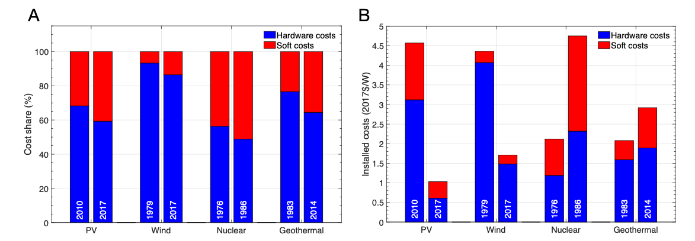

Güneş özelinde yaptıkları çalışmadaki veriler 1980-2017 dönemini kapsamaktadır. Güneşte bu süreçte sadece donanım değil, esnek maliyetlerde de büyük bir düşüş olmuştur.

|  |  |  |  |  |
| --- | --- | --- | --- | --- |
| Maliyetler ($/W) | 1980 | 2001 | 2012 | 2017 |
| Malzeme | 47 | 8.2 | 1.6 | 1.0 |
| Esnek | 33.1 | 7.4 | 2.0 | 1.9 |
| Toplam | 80.1 | 15.6 | 3.6 | 2.9 |

Malzeme maliyetlerinde şüphesiz en önemli düşüş de modül fiyatlarındadır. IEA PVPS’in güneş modülleri öğrenme eğrisi de bu noktada güzel bir süreç anlatımı sunmaktadır[55]. Grafikte tarih olmamasına rağmen, sağa doğru zamanın ilerlediği düşünülebilir.

Modül üretiminde ana fiyat düşüş etkeni ise “ölçekli üretim” olmuştur.

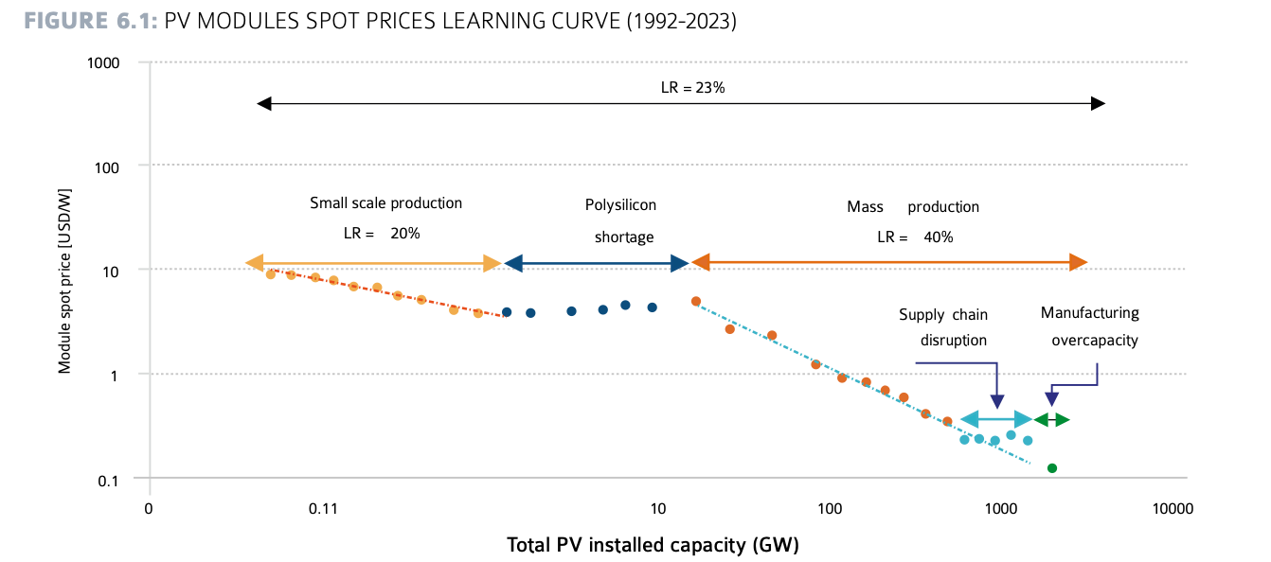

Trancik çalışması 2017’ye kadar veri içerdiği için, daha güncel verilerde ABD verilerinden 2023 1nci çeyrek verilerini içeren ilgili rapora ve veri setine bakılabilir[56]. Bu veri setindeki iki kavram da önemlidir: MSP, minimum sürdülebilir fiyat; MMP ise minimum modellenen piyasa fiyatı.

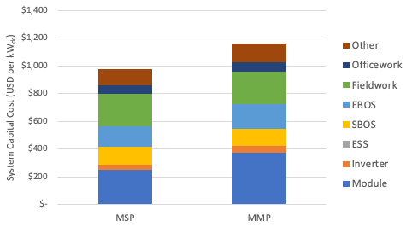

2023 yılındaki ABD verilerine göre güneş projelerinde (100kW için) maliyet kalem dağılımı şu şekildedir:

|  |  |
| --- | --- |
| Maliyet Kalemi | Maliyet |
| Modül | $ 372.26 |
| Evirici | $ 48.45 |
| Yapısal Maliyetler | $ 128.00 |
| Elektriksel Maliyetler | $ 175.78 |
| Saha Çalışması | $ 236.30 |
| Ofis Çalışması | $ 66.09 |
| Finansal ve diğer | $ 133.70 |
| Toplam | $ 1,160.59 |

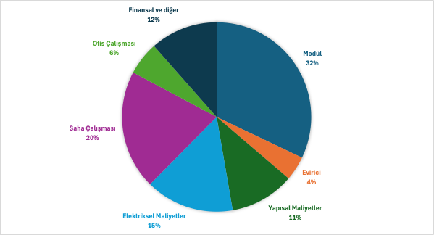

Yine ABD yenilenebilir enerji laboratuvarları ATB2024 raporuna ve veri setine göre[57], güneş bağlantı maliyetlerinde 2 misline yakın bir artış beklenmektedir.

|  |  |  |  |  |  |  |  |  |  |
| --- | --- | --- | --- | --- | --- | --- | --- | --- | --- |
|  | 2022 | 2023 | 2024 | 2025 | 2026 | 2027 | 2028 | 2029 | 2030 |
| Şebeke Bağlantı Maliyetleri (GCC) ($/kW) | 64.8 | 120 | 118 | 116 | 115 | 113 | 111 | 110 | 108 |

Dolayısıyla güneş projelerinde değişen bir döneme giriliyor olabilir. Örneğin tedarik zincirlerindeki farklılaşmanın bir maliyeti[58] olacaktır. Bir diğer önemli noktada tüm ülkelerde farklı örneklerin olmasıdır. Mesela finansmanda bir ülkedeki finansman diğer ülkeden farklı olmaktadır ve bunun alt kırılımları da şu şekildedir[59].

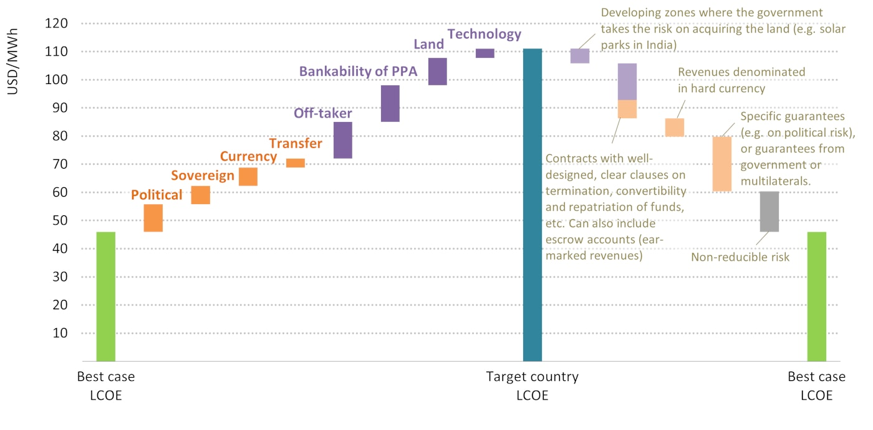

Peki buradan nereye geliyoruz? Modül fiyatlarının düşüşünün önemi ne kadardır? Şüphesiz hala önemlidir. Ama modül fiyatları yarılansa da:

1. Ölçek etkisinin tersine dönme ihtimali (tarife duvarları veya tedarik zincirlerinin değişmesi),
2. Bağlantı bedellerinde olacak artışlar,
3. İzin süreçlerinin doğal halinde sürekli artıyor olması

fiyat geleceği için önemli risktir. Modül fiyatına bakarken, diğer maliyetler arka planda artmaya devam etmektedir.

|  |  |  |  |
| --- | --- | --- | --- |
|  | 2023 | 2030 | Değişim |
| Toplam fiyat | 100 | 87 | 13% |
| Modül | 35 | 17 | 51% |
| Diğer | 65 | 70 | -8% |

# Küresel Temiz Enerji Şirketleri ile Gaz Fiyatı İlişkisi?

*Özet cümle: “Yüksek gaz fiyatları temiz enerji şirketlerinin değerini arttırmışa benzemiyor. Aksine yüksek gaz fiyatları sonrası temiz enerji şirket değerleri daha da düşmüş görünüyor.”*

Barış Sanlı, [barissanli2@gmail.com](mailto:barissanli2@gmail.com)

Enerji dönüşümünde küresel şirketlerin durumu nasıl? Bu sorunun cevabını nasıl ve nereden daha kolay ve basitçe öğrenebiliriz? Bunun için borsa yatırım fonları (ETF)’ler var. Birçok temiz enerji, enerji dönüşümü, piller vs ETF’lerin genel gidişatından enerji dönüşümünün para kazandırıp kazandırmadığını görebiliriz. Böylelikle ideolojik söylemler, alım garantileri ve korumacı duvarlara rağmen ne ölçüde ekonomi oluşturabildiğini de test edebiliriz.

Birçok ETF var. iShares, WisdomTree, Sprout, S&P vs diye örnekleri çoğaltabiliriz. Örneğin en eski ve meşhurlarından iShares Global Clean Energy(iCLN) ETF birçok raporda da ölçü olarak kullanılmaktadır. Mesela 2024 ABD seçimlerinin açıklandığı gün %7’nin üzerinde değer kaybetti[60]. Bu tip fonlarda bir çok şirketin hisselerinin bir karması bulunmaktadır. iShares iCLN’de 5 Kasım 2024’te

* Elektrik şirketleri %33
* Yenilenebilir şirketleri %26
* Ağır elektrikli ekipman şirketleri %11
* Yarıiletken şirketleri %10
* Elektrik ekipman ve komponent üreticileri %8
* Yariiletken imalatı şirketleri %7
* İnşaat şirketleri %1.18 paya sahiptir.

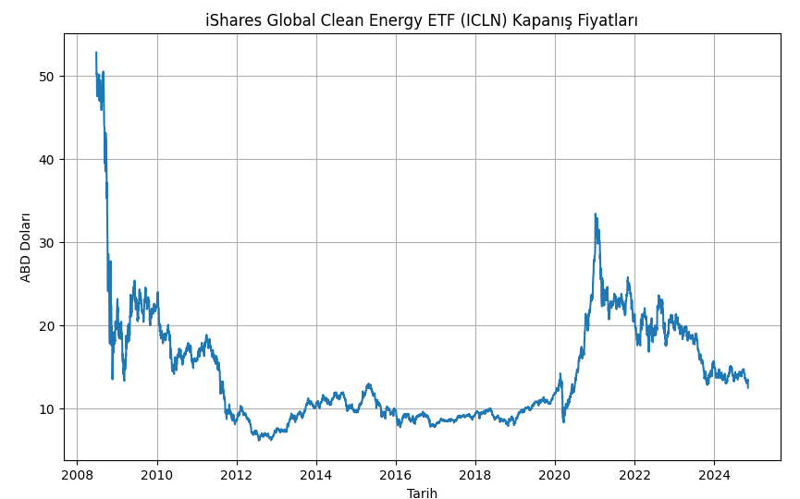

Şirket sayısı ise 101’dir, örneğin en büyük paylarda:

* FirstSolar %7.88
* Iberdrola %6.15
* SSE %5.87
* Enphase %5.86
* Vestas %4.93
* EDP Energias de Portugal %3.81
* China Yangtze Power %3.69
* Chubu Electric Power %3.69
* Orsted %3.16
* Suzlon Energy %3.11

paya sahiptir. Fonların toplam değeri 2 milyar $ civarındadır. Fon verilerine ulaşmak da Python ve Jupyter kullananlar için 2 satırlık bir koddur.



Benzer bir diğer ETF ise 1 milyar $ civarında varlığa sahip Invesco Solar ETF (TAN)’dır[61]. O da benzer bir iz göstermektedir.

Metaller tarafında da Sprott’un kritik materyallerde henüz çok büyük olmayan 32 milyon $’lık SETM[62] (energy transition metals) fonu[63] vardır. Metalcilerin durumu temiz enerjicilere göre çok daha iyidir.

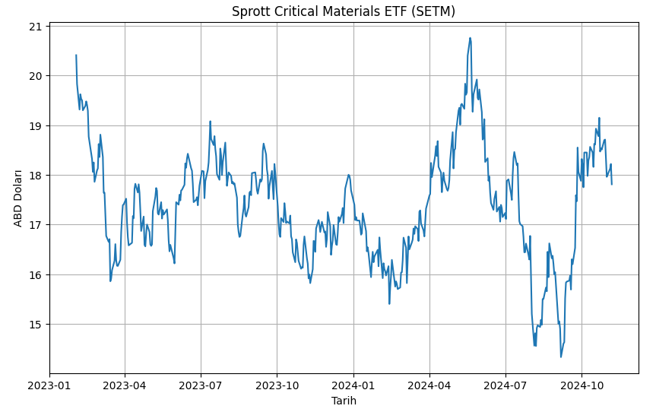

Peki gelelim ana noktaya. Bu endeksler ne işe yarar? Aslında temiz enerji şirketlerinin karlılığı ilk noktadır. Bir aşama ileri giderek, Avrupa gaz fiyatları ile temiz enerji şirketlerinin durumuna bakalım.

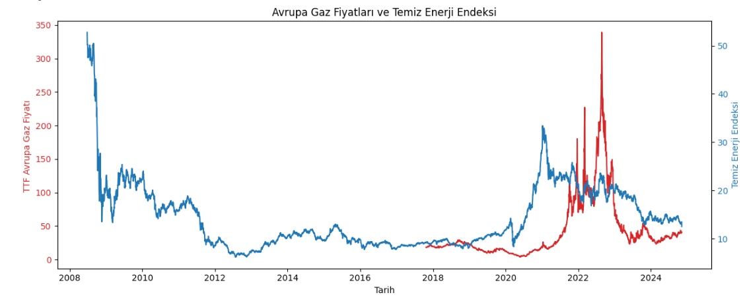

Yüksek gaz fiyatları temiz enerji şirketlerinin değerini arttırmışa benzemiyor. Aksine yüksek gaz fiyatları sonrası temiz enerji şirket değerleri daha da düşmüş görünüyor. Bu ilginç bir ilişkidir. Gaz fiyatları düşük ilen temiz enerjinin daha da yükseldiği ve kararlı kaldığı görülmektedir.

Kömür fiyatlarında da dönem dönem negatif bir ilişki görülmektedir. Korelasyon katsayısı olarak da zayıf bir ilişki mevcuttur. Yine benzer şekilde yüksek kömür fiyatları da temiz enerji şirketlerinin değerini çok da arttırmışa benzemiyor.

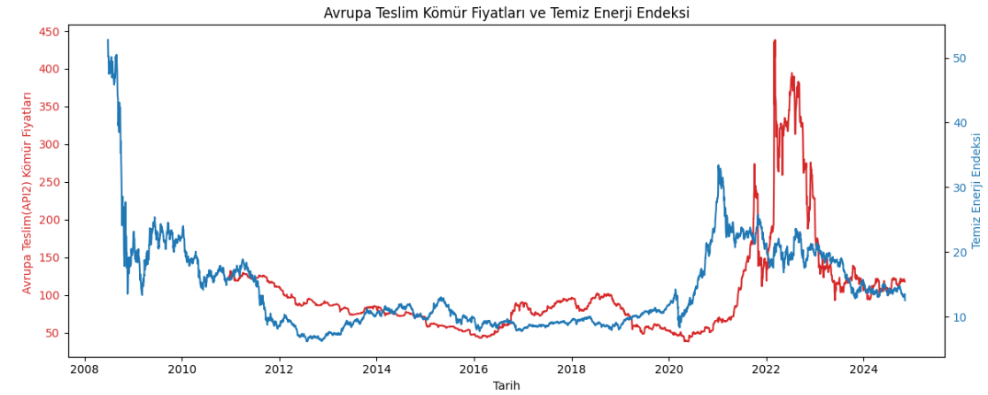

Avrupa tekrar yüksek enerji fiyat ortamına girerken sanırım bu ilişkiye birkez daha dikkat etmek gerekiyor.

# Yaşlanan bir Toplumda Enerji Tüketimi Neye Benzer: Japonya Örneği

*Özet cümle: “elektrik talebinin yaşlanan ve düşen nüfusa rağmen oldukça dirençli olmasıdır.”*

Barış Sanlı, [barissanli2@gmail.com](mailto:barissanli2@gmail.com)

Yaşlanan bir toplumda enerji tüketimi neye benzer? Artar mı, azalır mı? Pratikte azalmasını bekleriz. Japonya’daki nüfus düşüşü ve düşüşün devam edecek olması ve bunun enerji yansımaları detaylı olarak ilgili kaynaklarda[64] bulunabilir. Örneğin Japonya’da araba sayısı 2000 yılında 52.5 milyon ile zirve yapmıştır. Ardından araç sayısı düşmeye başlamıştır. 2010 yılında 48.1 milyon’a düşmüştür. Oysa Japonya’nın nüfusu 2009 yılı civarında zirveye ulaşmıştır. Yani aslında 2010’a kadar artması beklenebilirdi.

Bu nottaki veri kaynakları arasında Japon istatistik yıllığı[65] ve Energy Institute[66] verileri de kullanılmıştır.

Önce uzun dönemli trende bakmakta fayda var. 1965 yılından bu yana nüfus, enerji tüketimi ve kişi başı enerji tüketimi gibi değerler nasıl değişmiş. Elektrik veri seti 1985’den başladığı için bir sonraki aşamada o döneme de bakacağız. 1965’teki tüm değerler 100 olarak kabul edilmiştir.

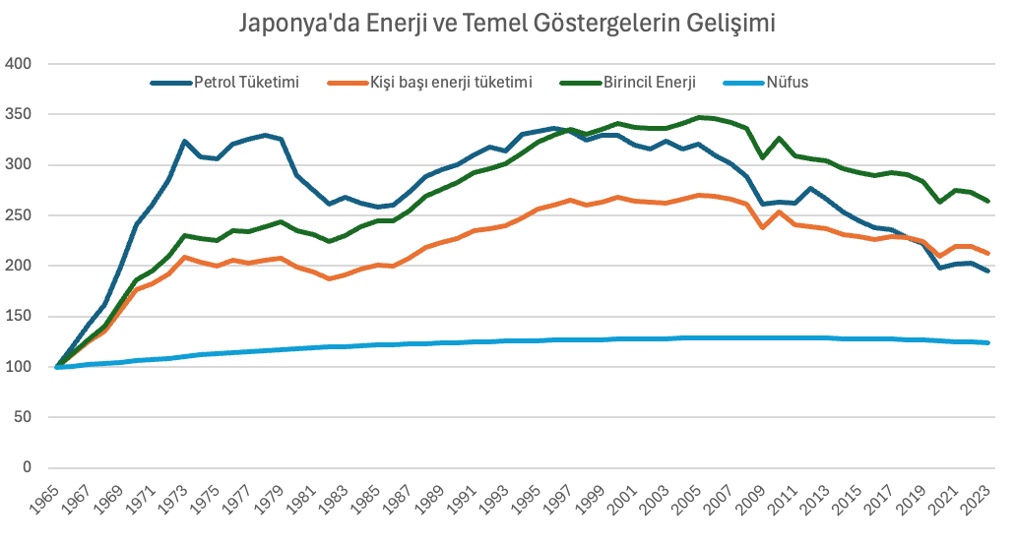

Petrol tüketiminde, petrol krizleri ile 1970’lerdeki platonun ardından bir düşüş ve sonra ikinci plato olmuştur.

Grafikte ilginç olan petrol talebinin, enerji talebinden önce zirve yapmasıdır.

Eğer endeksi 1985 yılında 100 kabul edersek de, 2008 krizinin etkileri grafikte çok net olarak görülür. 2009 yılında da Japonya nüfusu en yüksek seviyesini görmüştü. 1985 yılında:

* Petrol tüketimi 4.4 mv/g (Türkiye’nin 2023 yılı değerinin 4 katı)
* Enerji Tüketimi 16.8 EJ (Türkiye’nin 2023 yılı değerinin 3 katı)
* Nüfus 121 milyon
* Elektrik talebi de 671 TWh (Türkiye’nin 2023 yılı değerinin 2 katı)

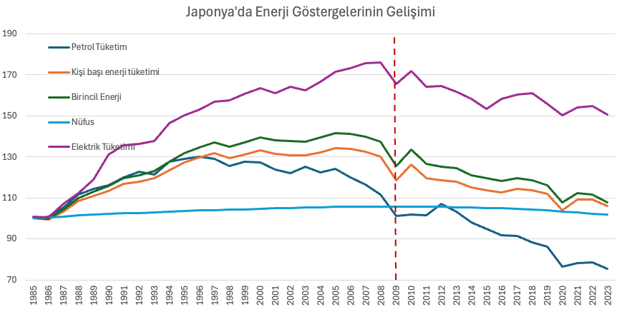

Burada gördüğümüz bir diğer etki ise daha fazla elektriğin yer bulması ve elektriğin artması ile birincil enerji artışının durması ve düşüşe geçmesi. Elektrik talebi 2007’lerde zirve yapmıştır, ardından gelen ekonomik kriz sonra da deprem Japonları oldukça zorlamıştır.

Bu hikayenin tek bir önemli noktası var. O da elektrik talebinin yaşlanan ve düşen nüfusa rağmen oldukça dirençli olmasıdır. Fakat detay olarak Japon yıllığından 2005 ve 2021 yıllarına baktığımızda hanelerin enerji talebi %17 ama elektrik talebi %10 düşmüştür. İlginç bir şekilde ticarethanelerde ise elektrik tüketimi artmıştır.

Yani yaşlanan bir toplum daha elektriklenmiş bir toplum. Gelecek elektrik derken umarım bunun sebebi yaşlanan nüfus değildir.

# Politikalar Emisyonlar Üzerinde Ne kadar Etkili?

*Özet cümle: “Cumhuriyetçi partiler döneminde ortalama emisyon düşüşü %2.82 olmuşken, Demokratlar döneminde %0.82 artış olmuştur.”*

Barış Sanlı, [barissanli2@gmail.com](mailto:barissanli2@gmail.com)

“Başkanlar dönemlerini değil, dönemler başkanları şekillendirirler” sözü aslında gelişmeler üzerinde politikaların etkisine dair düşündürücü bir sözdür. ABD seçimleri sonrası tekrar başlayan çevre tartışmalarının bir paradoksu bu notun konusudur. Bir ABD başkanı, ABD emisyonları üzerinde ne kadar etkili? Bu soru aslında bizi bir sonraki noktaya götürüyor, yapılan politikalar emisyon düşürmede ne kadar etkili? Aynı şey COP’lar için de tartışılabilir. Yani işin reel ekonomisinin önüne geçebilmekte ne kadar başarılı? Veri kaynağı olarak Energy Institute veri seti kullanılmıştır[67].

ABD emisyonlarının 4’er yıllık siyasi dönemlerle gelişimi ve hangi başkanlar döneminde nasıl değiştiğine bakmak fikir verici olabilir.

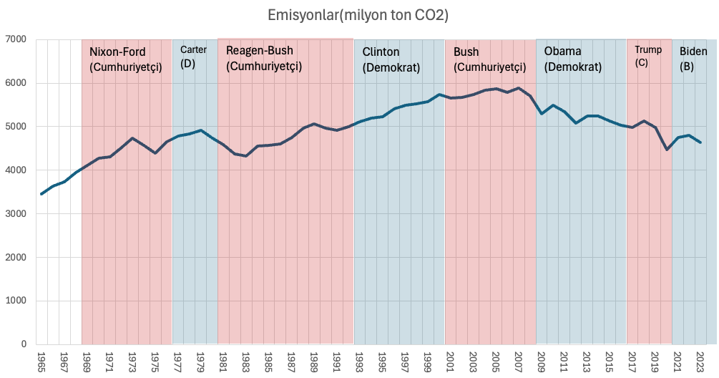

ABD emisyonlarında platodan düşüşe geçiş George W. Bush döneminde olmuştur. Trend ilginç bir şekilde Obama döneminde biraz toparlanmış ama düşüşü devam etmiştir. Trump döneminde de düşüş devam etmiştir. Hatta Trump-Biden dönemi covid olmasa tek bir dönem gibi de eğilime sahiptir.

Bu 4’er yıllk dönemlerde en büyük düşüş -Covid sebebiyle de- Trump döneminde olmuştur. Fakat olayın geneline bakıldığında Cumhuriyetçi partiler döneminde ortalama emisyon düşüşü %2.82 olmuşken, Demokratlar döneminde %0.82 artış olmuştur.

Sadece emisyon düşüşüne bakarak karar vermek de doğru olmayabilir. Bir diğer tartışma konusu ise petrol ve yenilenebilir üretimleridir.

|  |  |  |
| --- | --- | --- |
|  | Parti | Emisyon Düşüşü |
| 1989-1993 | Cumhuriyetçi | 0.74% |
| 1993-1997 | Demokrat | 8.05% |
| 1997-2001 | Demokrat | 6.14% |
| 2001-2005 | Cumhuriyetçi | 1.71% |
| 2005-2009 | Cumhuriyetçi | -2.36% |
| 2009-2013 | Demokrat | -10.73% |
| 2013-2017 | Demokrat | -0.99% |
| 2017-2021 | Cumhuriyetçi | -11.36% |
| 2021-2025 | Demokrat | 1.63% |

ABD petrol üretimine bakarsak, en büyük artışlardan biri Demokrat parti’den Obama döneminde olmuştur. Trump döneminde yine bir kısım artış görülmektedir, ama emisyonlarda işleyen Covid etkisi burada da işlemektedir. Yine ortalamalara bakarsak, Ortalamada Cumhuriyetçi dönemlerde üretim artışı %2.91 olurken, Demokrat dönemlerde %15.61 olmuştur.

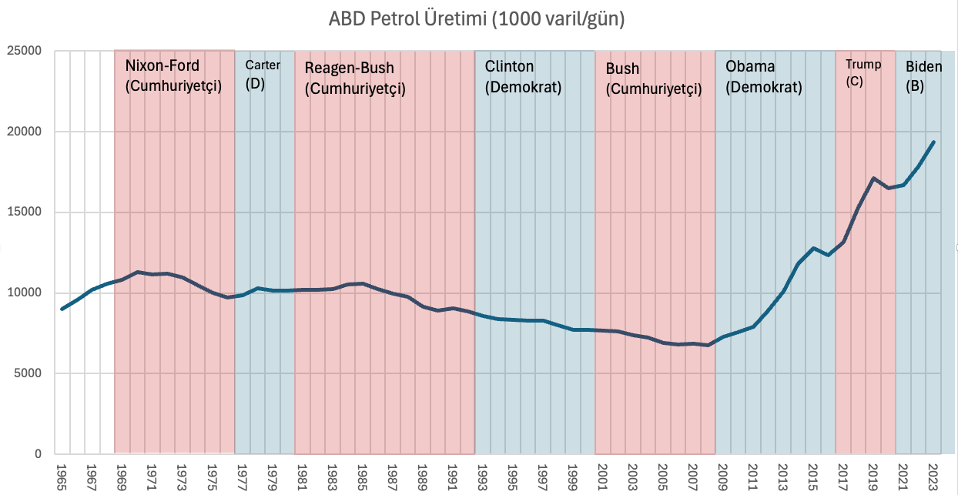

Peki resme bir de tersinden bakalım. Örneğin yenilenebilir (hidro hariç) nasıl bir gelişme göstermiştir. Bu örnek aslında California-Texas örneğinde de verilmektedir. Burada temel argümanlardan bir tanesi ise düzenlemenin daha az olduğu yer ve dönemlerde (genelde Cumhuriyetçi dönemler) yenilenebilirlerin daha hızlı arttığıdır.

Gerçekten de yenilenebilir üretimi Cumhuriyetçi parti döneminde %42, Demokratlar döneminde %37 civarında artmıştır(2024 tahmini). Örneğin Trump döneminde %50’ye yakın bir artış göstermiştir, fakat sonra gelen Biden döneminde bu rakam aynı seviyede değildir.

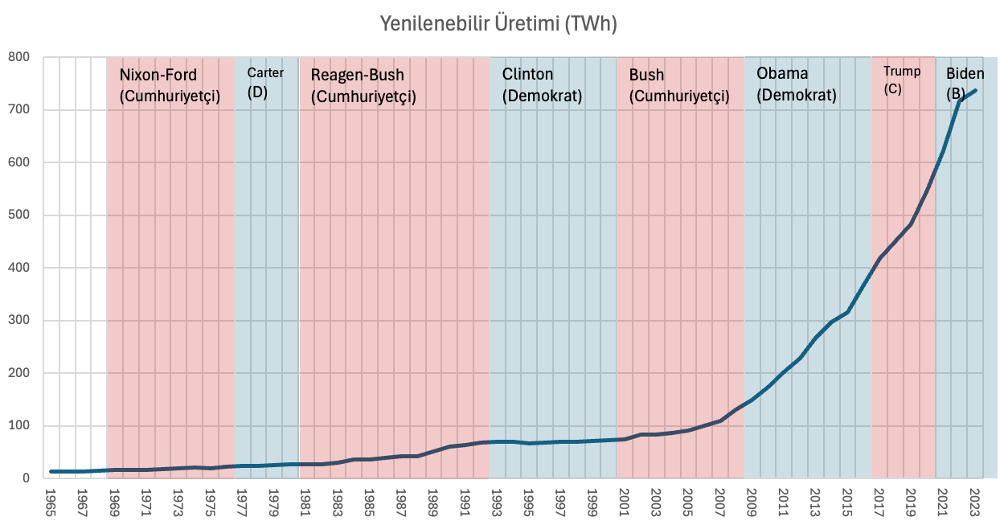

Peki bu bize neyi düşündürüyor? Birkaç soru var. Birincisi, yeni bir teknolojinin giriş ve artışında bol bol düzenleme, karar, sertifika sistemi ile mi yoksa, her düzenleme maliyettir diyerek daha az kural, standart ve mevzuat ile ilerlemek daha etkilidir.

İkinci soru ise baştaki sorudur. Politikacıların etkisi ne kadardır? Bu çok daha tartışmalı bir konudur. Ama yukarıdaki 3 grafikteki dönemlere bakınca söylenenler, beklenenler ve gerçekleşenlerin farklılığı net olarak görülmektedir.

# Avrupa’da Kış Güneşinin Arz Güvenliği Etkisi

*Özet cümle: “Almanya’da Örneğin 100 GW güneş yazın 100 GW üretiyorsa, kışın 8.6GW’lık kapasiteye denktir*”

Barış Sanlı, [barissanli2@gmail.com](mailto:barissanli2@gmail.com)

Kışın güneşlenme süreleri azalmakta ve bulutlanmanın artması ile de Avrupa’da özellikle kuzeye gittikçe güneş üretimi kışın azalmaktadır. Ama yazın da tam tersi olarak artmaktadır. Aşağıdaki harita 21 Aralık’ta yaklaşık güneşlenme sürelerini göstermektedir[68]. Güneş üretim veri kaynağı Ember elektrik veri setidir[69].

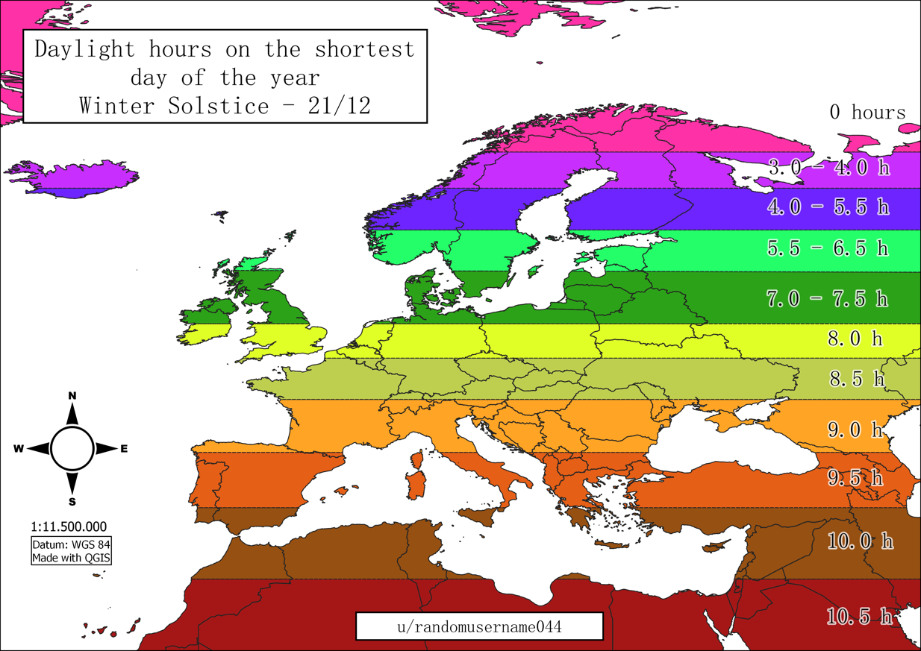

Örneğin Yunanistan-Türkiye-İspanya’da ortalama 9.5 saat güneşlenme olmaktadır. Yani güneş 7’de doğsa, 16:30’da karanlık olacaktır. Güneş 8’de doğsa 17:30’da karanlık başlayacaktır. Bunun güneş üretimi üzerine etkilerini yaklaşık aynı boylamda olan Yunanistan ve Polonya üzerinde görebiliriz.

Yunanistan’da yaz zirvesinin kış zirvesine oranı 3 civarındadır.Fakat mevsimsel sebeplerle bu oranlar değişebilmektedir.

|  |  |  |  |  |  |
| --- | --- | --- | --- | --- | --- |
| (Yaz/Kış Üretimi) | Almanya | Yunanistan | İtalya | Polonya | İspanya |
| 2020-2024 | 11.6 | 4.4 | 4.6 | 14.0 | 4.7 |
| Ekim 2024 | 7.5 | 2.9 | 4.0 | 12.2 | 3.5 |

Yukarıdaki tabloda son 12 aydaki maksimum ve minimum üretim oranları vardır. Bir nevi yaz/kış üretimi rakamlarının en büyük olanlarıdır. Üretim dengesizliğini göstermekte faydalı olabilir.

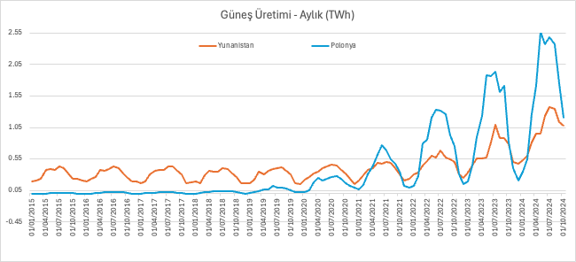

Almanya’da Örneğin 100 GW güneş yazın 100 GW üretiyorsa, kışın 8.6GW’lık kapasiteye denktir. Ama diğer ülkeler özelinde Akdeniz ülkelerinde 3-4 oranı vardır. Yani 36 GW güneş kurulu güçleri olsa 9-12GW kış kurulu gücüne denk gelmektedir.

Nisan üretimleri Ekim’den daha yüksektir. En düşük üretimin olduğu iki ay Aralık ve Ocak ayıdır.

|  |  |  |  |  |  |
| --- | --- | --- | --- | --- | --- |
| (TWh) | Almanya | Yunanistan | İtalya | Polonya | İspanya |
| 01/01/2024 | 1.97 | 0.53 | 1.34 | 0.35 | 1.93 |
| 01/04/2024 | 6.68 | 0.95 | 3.68 | 1.71 | 4.29 |
| 01/07/2024 | 10.27 | 1.37 | 4.72 | 2.48 | 6.42 |
| 01/10/2024 | 4 | 1.08 | 2.23 | 1.21 | 2.84 |

Aralık ve Ocak aylarındaki güneş üretimi, yıllık toplam güneş üretiminin Kuzeyde %2’si, Güneyde ise %5-6’sı civarındadır.

|  |  |  |  |  |  |
| --- | --- | --- | --- | --- | --- |
|  | Almanya | Yunanistan | İtalya | Polonya | İspanya |
| 01/12/2020 | 1% | 4% | 3% | 5% | 4% |
| 01/01/2021 | 1% | 5% | 4% | 3% | 5% |
| 01/12/2021 | 2% | 5% | 4% | 2% | 4% |
| 01/01/2022 | 3% | 7% | 5% | 3% | 6% |
| 01/01/2023 | 2% | 6% | 4% | 2% | 6% |
| 01/02/2023 | 5% | 8% | 6% | 5% | 7% |
| 01/12/2023 | 2% | 6% | 4% | 2% | 5% |
| 01/01/2024 | 3% | 7% | 4% | 3% | 5% |
| Ortalama | 2% | 6% | 4% | 3% | 5% |

Bu örgü ise oldukça kararlı bir örgü gibi görünmektedir. Kısaca Güneyde üretilen güneşin Kuzeye gönderilmesi de çok mümkün görülmemektedir.

Her halükarda Kuzey Avrupa’nın bu iki aydaki büyük dengesizliği oldukça büyüktür. Bunu kapatacak kaynağın rüzgar olması beklenir. Fakat dengesizliğin boyutu rüzgarın kapatabileceğinin çok üzerindedir. Dunkelflaute’larda fosil/gaz santrallerine ihtiyaç duyulması bir istisna değil, aslında bu dengesizliğin uç bir durumudur. Güneş arttıkça da bu sorun büyümektedir. Kuzeyde daha çok güneşin kış arz güvenliğine katkısı ihmal edilebilirdir.

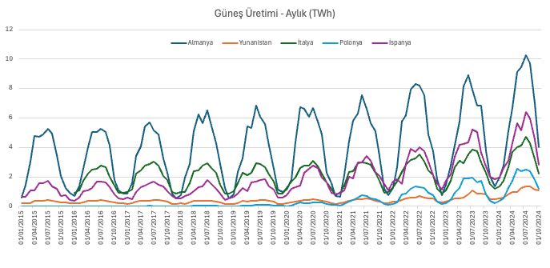

# Avrupa İklim Krizinin Ne Kadarından Sorumlu

*Özet cümle: “Tüm bu zaman diliminde, Türkiye’nin toplam emisyonlarına göre Almanya 8 kat, Fransa 3.3 kat, İngiltere 6.4 kat, Avrupa Birliği ülkeleri de 25 kat emisyon üretmiştir.”*

Barış Sanlı, [barissanli2@gmail.com](mailto:barissanli2@gmail.com)

Avrupa emisyonu kendinden yüksek ülkelere sınırda karbon vergisi uygulayacak. Hatta bunları da kendi mekanizmalarını kurmaya zorluyor. Ayrıca birçok çalışmada bugün şehirlerde olan her türlü “iklim krizi” olayından da emisyonlar sorumlu tutuluyor. Şehirleşme, artan nüfus gibi konular pek de öne çıkmıyor. Bu notta bu tartışmaya girmeden “iklim krizinden” kim ne kadar sorumlu bu incelenecektir. Veri seti olarak “Küresel Karbon Bütçesi” veri seti kullanılmıştır[70].

Emisyon rakamları karbon (C) eşdeğeri olduğundan, CO2 eşdeğerine çevirmek için 3.664 ile çarpmak gerekmektedir.

Önce Avrupadaki diğer ülkelerin 1850’lerden bu yana emisyon gelişimine bakalım:



Türkiye’nin 2021 yılı emisyon seviyesi

Türkiye’nin 2021 yılı emisyonları 2022’den daha yüksek olduğundan bu yıl kıyas ölçüsü olarak alınmıştır. 2021 yılındaki emisyonlarımız 123.5 milyon ton C eşdeğeridir. Bu da yaklaşık 452.7 milyon ton CO2 eşdeğeridir. Bu değer diğer ülkeler için

* İngiltere, Türkiye’nin 2021 yılı emisyonlarını 1906 yılında aşmıştır (123.7 mTon C)
  + Türkiye’nin 1906 yılı emisyonları ise 0.43 mTon C’dur.
* Almanya, Türkiye’nin 2021 yılı emisyonlarını 1911’yılında aşmıştır (125 mTon C)
  + Türkiye’nin 1911 yılı emisyonları ise 0.61 mTon C’dur.
* Fransa, Türkiye’nin 2021 yılı emisyonlarını 1970’yılında aşmıştır (125.6 mTon C)
  + Türkiye’nin 1970 yılı emisyonları ise 11.6 mTon C’dur.

Bir de toplamsal olarak bakalım. Türkiye’nin 1850’lerden beri toplam hesaplanan emisyonları 3.2 milyar ton C’dur. Dünyadaki toplam emisyonların %1’idir.

Tüm bu zaman diliminde, Türkiye’nin toplam emisyonlarına göre

* Almanya 8 kat,
* Fransa 3.3 kat,
* İngiltere 6.4 kat,
* Avrupa Birliği ülkeleri de 25 kat

emisyon üretmiştir.

Dünyada toplam 482 milyar ton C eşdeğeri fosil karbon emisyonu salınmıştır. Yani bugünkü “iklim krizi” kaynaklı olayların tamamının sebebi bu fosil karbon emisyonlar ise, her bir krizde ülkelerin payının şu şekilde olduğu iddia edilebilir.

|  |  |
| --- | --- |
|  | Oran |
| Çin | 15% |
| Fransa | 2% |
| Almanya | 5% |
| Türkiye | 1% |
| İngiltere | 4% |
| ABD | 24% |
| OECD | 55% |
| AB27 | 17% |
| Ortadoğu | 4% |
| Kuzey Amerika | 27% |

*Tablo - 1850’den bu yana toplam fosil emisyonlarında ülkeler ve bölgelerin payı*

Kısaca, eğer bilim adamlarının açıklamalarını doğru kabul ediyorsak ve olan her hava olayları kaynaklı felaketi iklim krizine bağlıyorsak, bu zararların tamamının sebebinin de atmosferdeki fosil kaynaklı karbon emisyonları olduğunu iddia ediyorsak, bugün Türkiye’de olan her bir iklim olayında yaşanan zararda Türkiye’nin payı %1, Avrupa Birliği’nin payı ise %17’dir.

# Elektrikli Arabaların Mineral Talebi

*Tek cümle:* “Bugün elektrikli arabalardaki en büyük mineral talebi pil sınıfı grafittir.”

Barış Sanlı, [barissanli2@gmail.com](mailto:barissanli2@gmail.com)

IEA’in Kritik Mineraller 2024 veri seti ücretsiz olarak birçok temiz enerji kaynağının mineral talebini içermektedir[71]. Bu veri setindeki elektrikli arabaların mineral talebi notun konusudur. Elektrikli araba talebinde farklı teknolojilerin kullanılmasının farklı mineral etkileri de gösterilmiştir.

Bugün elektrikli arabalardaki en büyük mineral talebi pil sınıfı grafittir. 2023 yılı verilerine göre 685.000 ton grafit, 396.000 ton bakır, 300.000 ton nikel, 82.000 ton lityum, 62.000 ton kobalt, 57.000 ton mangan talebi bulunmaktadır. Toplamda 1.6 milyon ton mineral ihtiyacı bulunmaktadır.

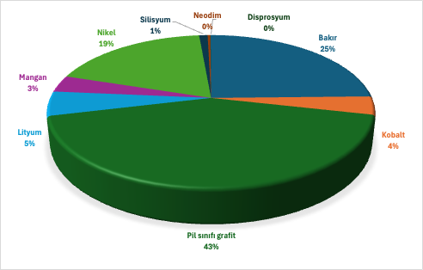

Bir elektrikli arabada bugün en çok ihtiyaç olan mineral, pil sınıfı grafit olmaktadır. Bakır ve nikel toplamı da neredeyse grafit talebine denktir. Lityum ise %5’lik paya sahiptir. Tabii ki katma değerli metal konusu tartışılabilir.

Fakat yüksek maden fiyat artışları olursa nikel, grafit, kobalt ve mangan en kötü etkilenecek minerallerdendir.

Benzer şekilde eğer katı hal pillerinin sisteme girişi hızlanırsa da nikel, mangan, silikon ve kobalt en kötü etkilenecek metaller olarak görülebilir.

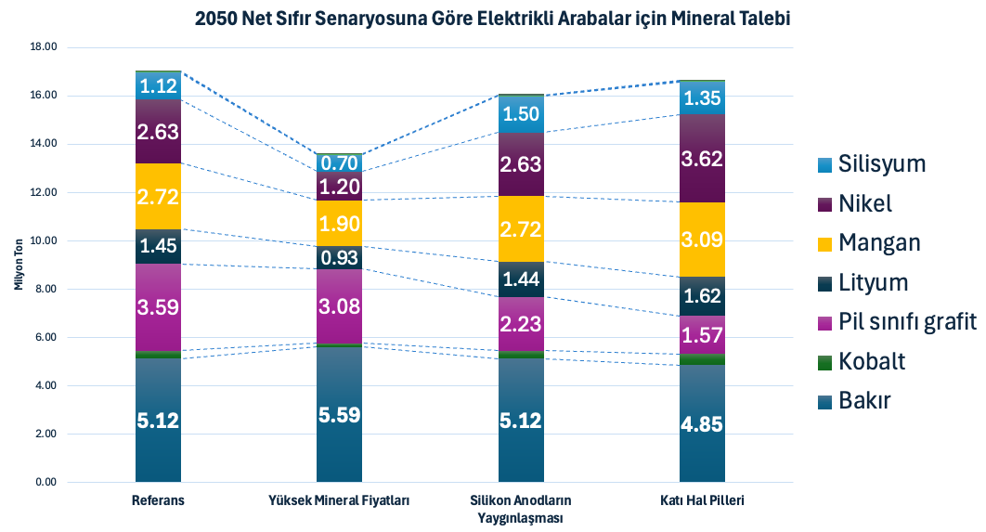

2050 yılına doğru giderken, net sıfır senaryosunu baz alırsak, grafit talebinin düştüğü ama bakır talebinin artmaya devam ettiği bir dünya öngörülmektedir. Küresel bakır üretiminin 2023’te 22 milyon ton olduğu göz önüne alınırsa neredeyse sadece arabalardan %25’lik bir artış resmedilmiştir[72].

Lityum talebinin ise 920.000 ton olduğu düşünülürse en az bir o kadarda lityum talebine ihtiyaç öngörülmektdir. Nikel’de ise 2023’te 3.5 milyon ton nikel talebinin 2 misline kadar artması beklenebilir.

Bunlar sonunda öngörüdür. Nikel sektörü ve fiyatları muhtemelen çok dalgalanmalardan geçecektir. Lityum tarafındaki durum daha stabil gibidir. Ama teknolojik gelişimin materyal talebini azaltması çok da beklenmemektedir. Oysa muhtemelen buna en kırılgan olan bakırdır.

# Dünyada Elektrik Kesintileri Artıyor mu?

*Tek cümle:* “*ABD veri setinden gördüğümüz kadarı ile elektrik kesintilerinin %80’inin sebebi hava olaylarıdır”*

Barış Sanlı, [barissanli2@gmail.com](mailto:barissanli2@gmail.com)

Bu notta, bir süredir birçok mecrada konuşulan elektrik kesintilerinin dünyada artış eğiliminde olup olmadığı incelenecektir[73]. Türkiye’de, bu konularda çok fazla veri olmadığından, dünyada ne kadar çok elektrik kesintisi olduğu ve nedenleri konusunda yeterli bilgiye ulaşmak biraz zor. Ama dünyada çok fazla elektrik kesintisi oluyor[74]. İlginç bir şekilde ABD ve bazı gelişmiş ülkelerde de olay sıklığında bir artış var.

Hatta, hemen Avrupa’da bizim de bağlı olduğumuz sistemde, Balkan ülkelerinde 21 Haziran 2024’te elektrikler kesildi[75]. 3 saat içinde ise tekrar verildi.

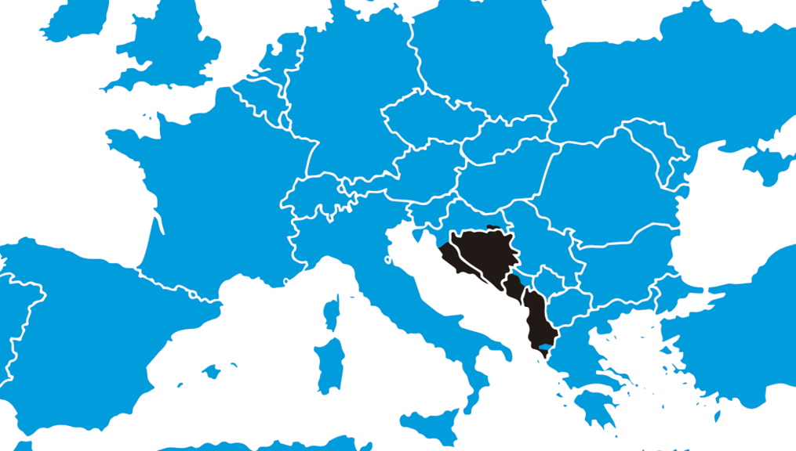

Fakat Asya’da ve farklı mevsimlerde birçok ülkede büyük kesintiler oldu. 2023 Pakistan ve 2022 Bangladeş kesintileri en büyük kesintiler olarak kayıtlar da geçti[76]. Fakat depolama olmadan elektrifikasyonun artması ve tüm sistemin gerçek zamanlı çalıştırılması asıl temel problemler olarak ortaya çıkmaktadır. 1970’lerden bu yana sürekli konuşulan talep yönetiminin de “gönüllü” payının sınırlı kalması aslında şebeke yönetimini daha da zorlaştırmaktadır.

Bu noktada, elektrik kesintilerini en iyi raporlayan ve verileri paylaşan ülkelerden olan ABD verilerine bakacağız. Veri kaynağı olarak Climate Central’ın veri seti kullanılmıştır[77].

Her elektrik kesintisi sonrası, şebeke operasyonu ve işletim felsefesinde değişimler olmaktadır. Örneğin ABD’de 2003 yılında yaşanan ve New York gibi büyük şehirleri de saatlerce etkileyen “Kuzeydoğu Kesintisi” sonrası yeni işletme ve izleme süreçleri tanımlanmıştır[78].

Türkiye’de de elektrik piyasasının devreye alınmasında da 2006 Batı Anadolu elektrik kesintisinin bir payı vardır[79]. Aynı yılın Kasım ayında da Avrupa’da da büyük bir elektrik kesintisi olmuş, Fransa’nın tamamı ve Almanya’nın bir bölümü karanlıkta kalmıştır[80]. Sonrasında Avrupa şebeke sisteminde de bir dizi değişimler yapılmıştır.

ABD’de 2000-2023 yıllarında yaşanan elektrik kesintilerinin aylara göre sayısı aşağıdaki grafikte verilmiştir. Buna göre tüm kesintilerden hava durumu kaynaklı olanların %58’i uç hava olayından, %23’ü kış hava durumundan, %14’ü tropik fırtınalardan, %3’ü çok sıcak havalardan ve %2’si de orman yangınlarından olmuştur.

Tüm örneklemde belirli yıllarda bu kesintilerin arttığı, sonra bir sessizlik dönemi yaşandığı sonra ise 2020 sonrasında daha da büyük bir şekilde arttığı görülmektedir.

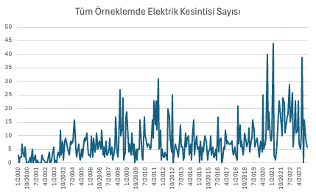

Bu kesintilerde yıllara göre bakarsak, hava olaylarından kaynaklı kesintilerde bir artış olduğu ama hava olayları harici kesintilerin de arttığı bir döneme girildiği görülmektedir.

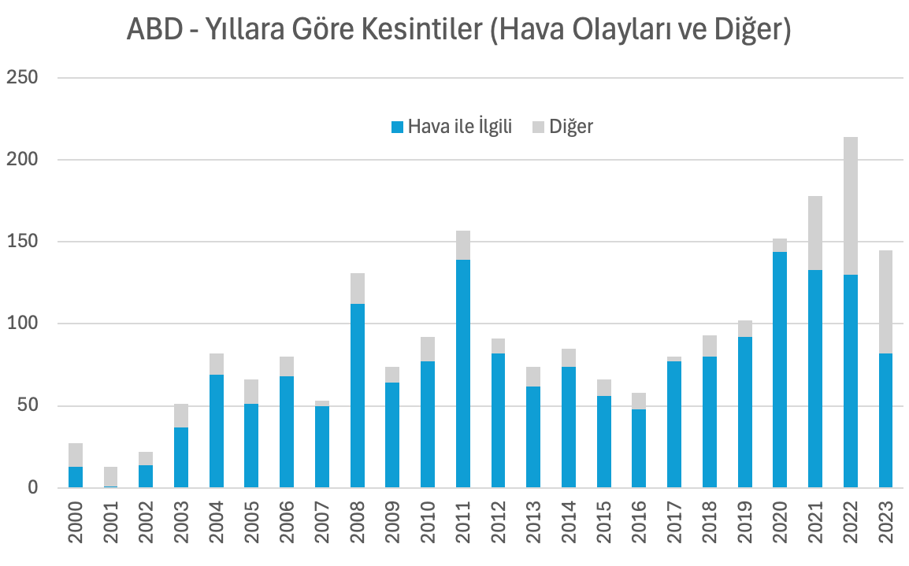

Burada yenilenebilirlerin bir etkisi var mı sorusunun net bir cevabı yoktur. Kesintilerle ilgili ana konulardan bir tanesi de hangi aylarda olduğudur. En yüksek hava olayları kaynaklı kesintiler Şubat, Haziran, Temmuz, Ağustos’ta olmaktadır. Örneğin Aralık ve Ocak’taki rakamlar o kadar yüksek değildir. Bir diğer ilginç mevsim ise Nisan’dır.

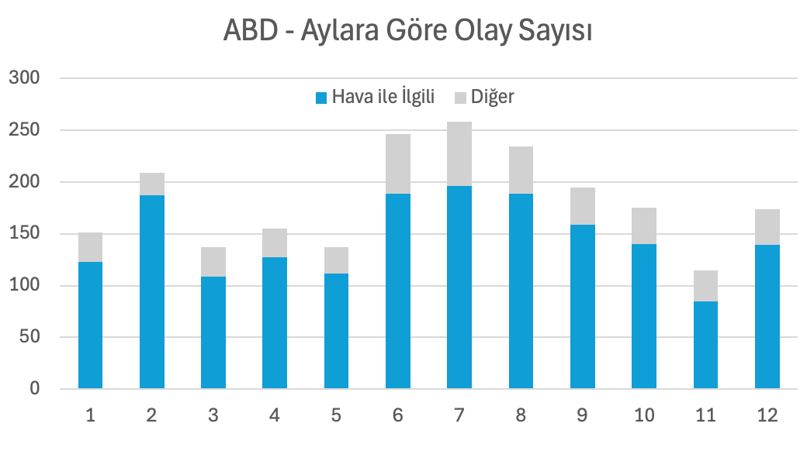

Eğer veride bir alt küme olan “uç hava olaylarına” bakarsak da, Ağustos (Kasırga sezonu) ve Nisan özellikle göze çarpmaktadır. Ağustos ayındaki kesintilerin %15’i uç hava olayı kaynaklıdır.

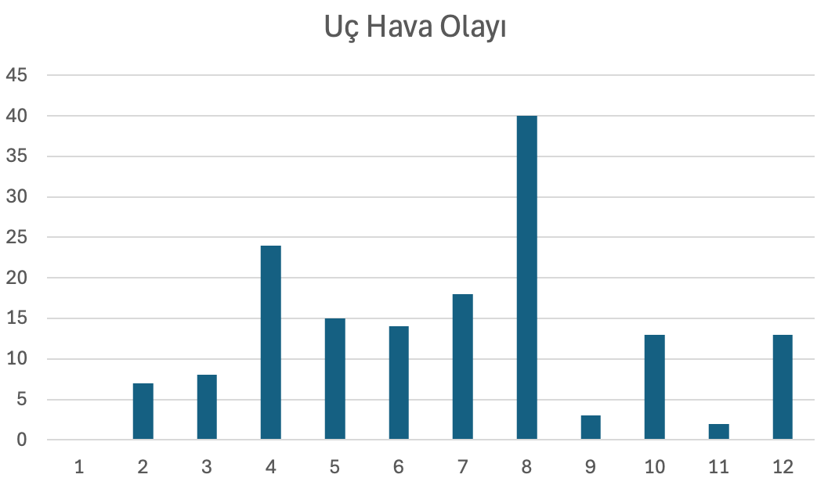

Kısaca ABD veri setinden gördüğümüz kadarı ile elektrik kesintilerinin %80’inin sebebi hava olaylarıdır. Bunun sadece %7’si uç hava olayı kaynaklıdır. Atmosfere açık bir direk-hat işletmesinde -ki yer altına almak 10 kat pahalı- hava olayının uç olay olmadan da etkisi oldukça yüksektir(%73). Ama son dönemdeki birçok yayının verdiği mesaj, elektrik kesintilerinin dünyada giderek artmaya başlamasıdır. ABD örneği de gerek hava olayları, gerek diğer sebeplerden artışlar göstermektedir. Artık işletmecinin norm kavramı kesintisiz hizmet değil, hızlı tepki veren şebeke yönetimi olmaya evrilmektedir.

# Türkiye’de Yakıt Emisyonlarının Sebebi – Kaya Ayrıştırması

*Tek cümle:* “*emisyon artışındaki en büyük sebep ekonomik büyümedir”*

Barış Sanlı, [barissanli2@gmail.com](mailto:barissanli2@gmail.com)

2024 yılında da emisyonlarda artış olması bekleniyor ve bu emisyon artışının sonuna hala gelememiş olabiliriz[81]. Global Carbon Budget 2024 raporunun veri setinde tüm ülkeler içinde grafikler ve bu grafiklerin veri dosyaları görülebilmektedir[82]. Raporu ilginç kılan noktalardan biri de emisyon artışının sebeplerine dair verdiği grafiklerdir.

Emisyonların değişimi, Kaya Ayrıştırması (Kaya Decomposition) denilen ve 3 parametredeki değişimi baz alan bir yöntemle açıklanmaktadır. Bu 3 parametre : Kişi başı gelir(GSYİH Satın Alma Paritesi/nüfus), enerji yoğunluğu (1 $ üretim için kullanılan enerji) ve kullanılan enerjinin emisyon yoğunluğu (1 MJ enerji kullanımına karşılık gelen CO2 salımı)’dur.

Türkiye için bu Kaya Ayrıştırmasının grafiği şu şekildedir:

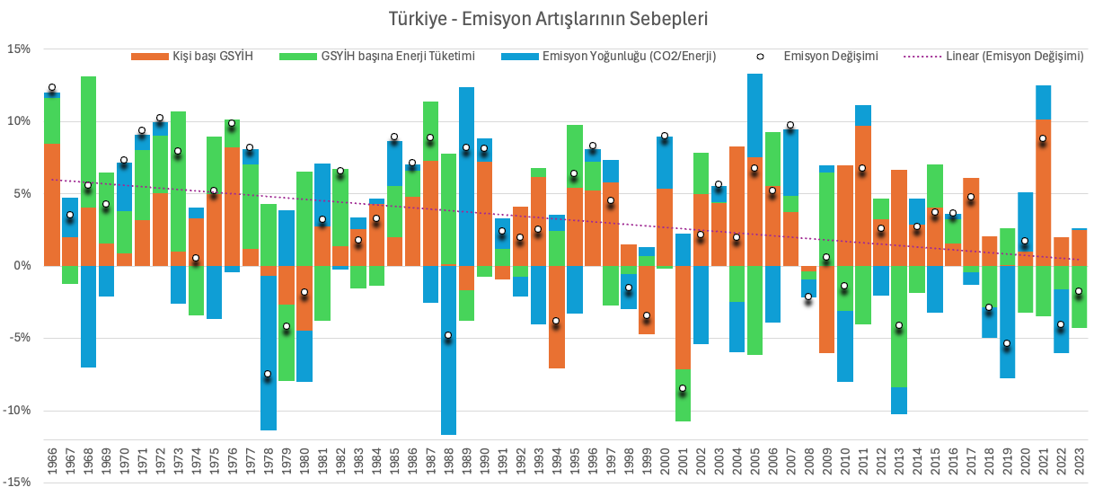

Görüldüğü üzere, emisyon artışındaki en büyük sebep ekonomik büyümedir. Son dönemlerde gerek birim enerji üretimi için emisyonların düşüşü (emisyon yoğunluğu) ve birim ekonomik katkı için enerji tüketiminin düşüşü dikkat çekicidir. Genelde ıslak ve hidronun yüksek olduğu yıllar, tahminen negatif mavi (emisyon yoğunluğu) olarak görülmektedir. Kurak yıllarda ise bu pozitif olmaktadır.

Veri de bir diğer ilginç nokta ise Türkiye’nin emisyon artışındaki yapısal düşüştür. Kurak yıllar ve petrol talebi bu yapısal değişimin iki istisnası olarak görülmektedir.

Fakat Dünyada durum daha farklıdır. Bir örnek olarak dünya nüfusunun 6’da 1’i olan Hindistan’I aldığımızda artış eğiliminin devam ettiği ve edeceği öngörülebilir. Hindistan’da kişi başı enerji tüketimi çok düşük olduğundan, artışın daha uzun yıllar devam etme ihtimali vardır.

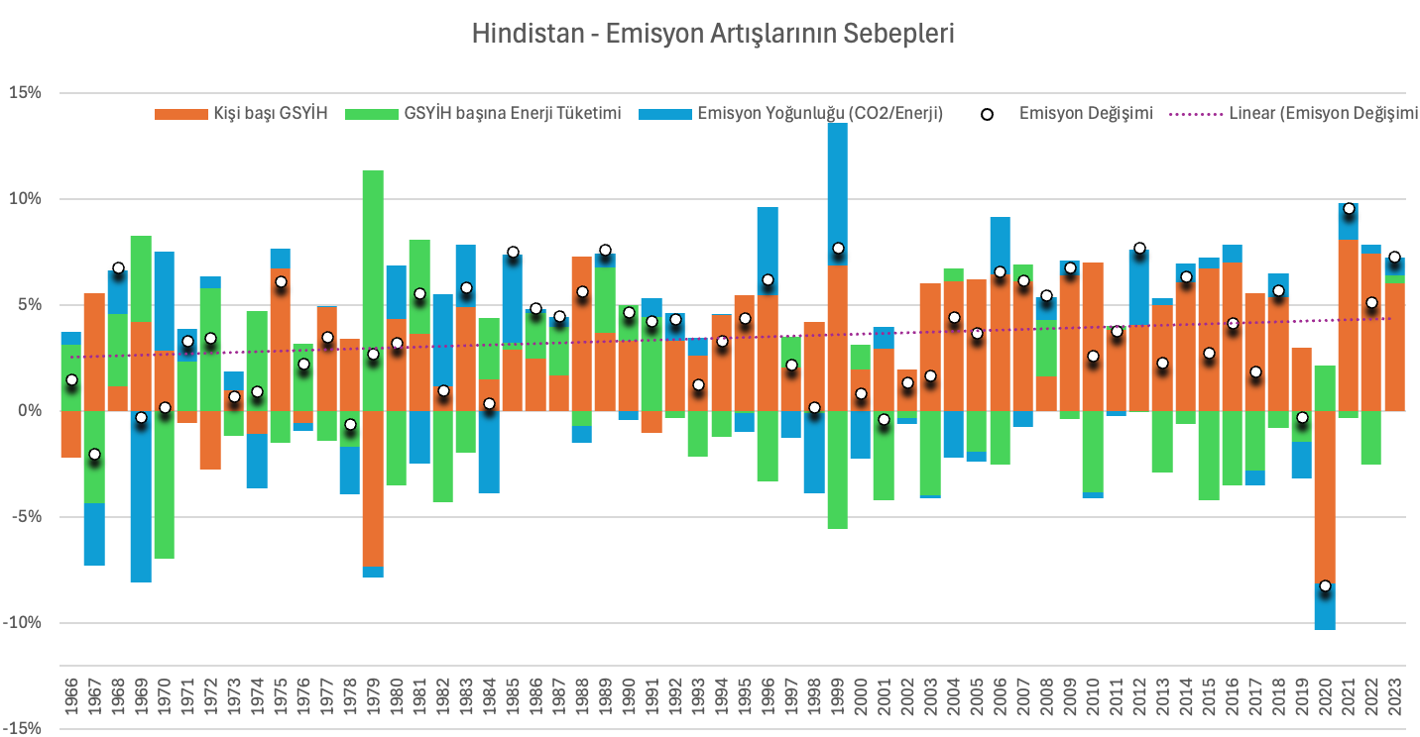

Benzer şekilde Çin’e de baktığımızda, uzun dönemli emisyon artışında bir yavaşlama olsa da hala oldukça pozitiftir. Fakat son yıllarda enerjinin emisyon yoğunluğu ve GSYİH’in enerjiyle ilişkisi zayıflamıştır.

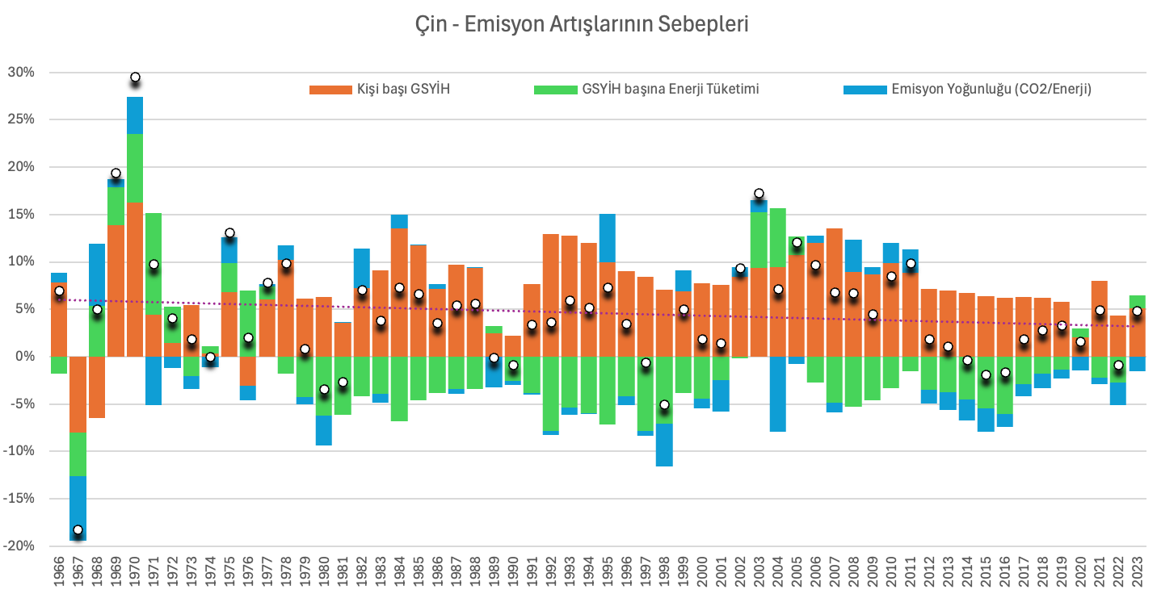

# Temiz Enerjinin Mineral Talebi

*Tek cümle:* “*Temiz enerji mineral perspektifinden bakınca, bakır ve karbon devri gibi görünmektedir.”*

Barış Sanlı, [barissanli2@gmail.com](mailto:barissanli2@gmail.com)

Temiz enerji teknolojilerinin mineral talebi konusunda IEA’in Küresel Kritik Mineraller Görünümü 2024’ün ücretsiz veri seti çok detaylı veriler içermektedir[83]. Bu verileri doğrudan sahadan ölçüm rakamı olarak değil, bir kısmı ölçüm, bir kısmı da hesaplama şeklinde kabul etmek daha doğru olacaktır.

2023 yılı verilerine göre temiz enerji teknolojilerinde açık ara bakır %63’lük pay ile en öndedir. Güneşten dolayı silisyum, depolamadan dolayı grafit, çinko ve nikel en çok kullanılan 5 mineraldir. İlgili veri setinde farklı senaryolarda 2050 rakamları da bulunmaktadır.

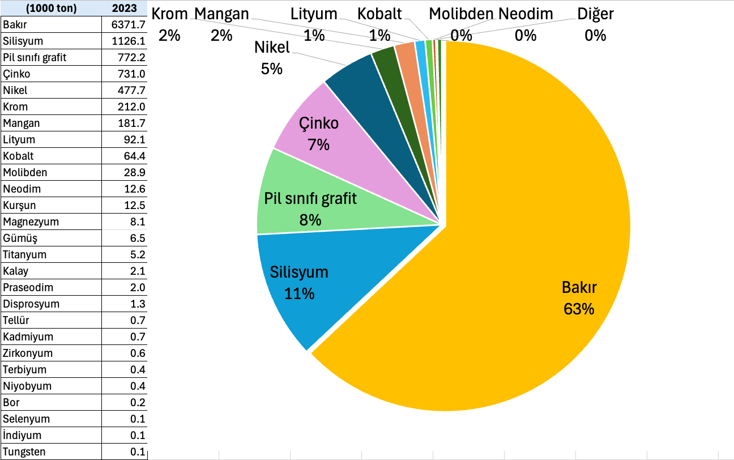

Geleceğe doğru mevcut senaryoları alırsak, bu minerallerin talebi 2050 yılına kadar 2.5 misline çıkıyor. IEA öngörülerinde Vanadyum piller için oldukça iyimser bir yaklaşım yer almaktadır. Bakırın toplam mineral talebindeki oranı düşmesine rağmen, talep seviyesi olarak 6.3 milyon ton’dan 13 milyon ton’a çıkan bir bakır talebi vardır. İlk 5’te yer değiştiren grafit ve nikel olmaktadır.

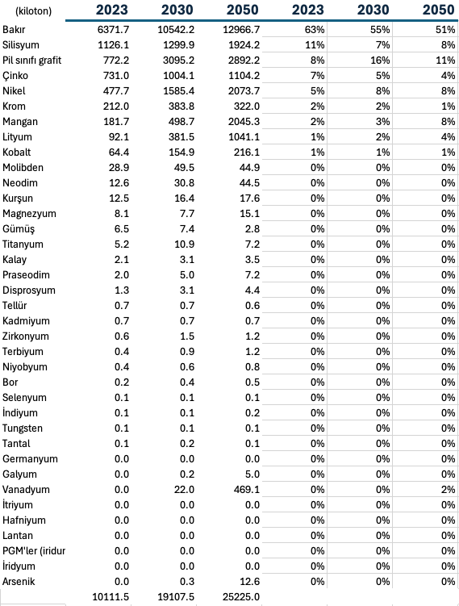

2050 yılında en yüksek tüketimi olacak bakır, grafit ve nikel şeklinde üç mineral özelinde bakarsak, sektörlere göre dağılımları aşağıda verilmiştir.

Bakırda elektrik şebekeleri %65’lik paya sahiptir. Güneş %19 ve rüzgar da %8 lik bakır talebinden sorumludur. Tüm temiz enerji sektörü bakır talebi ise, toplam bakır talebinin %25’idir. Yani bu rakamları 4’e bölerek toplam bakır talebindeki payları da bulunabilir.

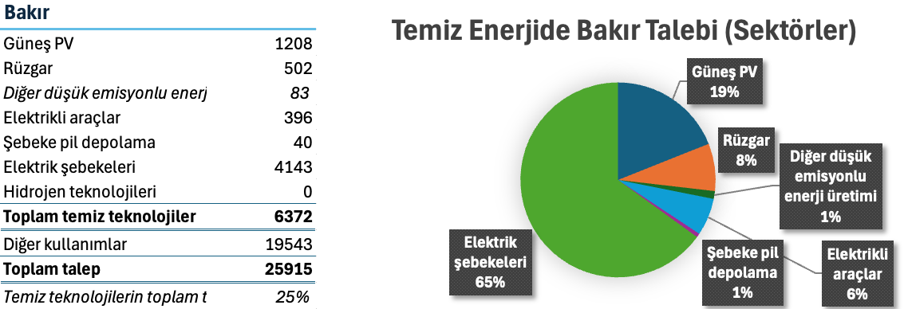

Grafitte ise talebin hemen hemen tamamı depolama sistemleri olduğundan, elektrik depolama ile ilgili sektörler ile kullanım alanı sınırlıdır. Burada da elektrikli arabaların payı %89’dur.

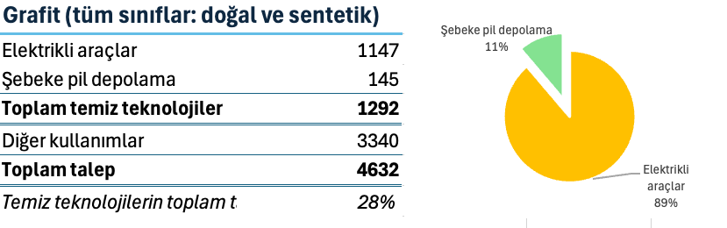

Bir diğer temiz enerji metali olan nikel de pil depolamada olduğu kadar rüzgar teknoloilerinde de yer bulmaktadır. Fakat nikel için temiz teknolojilerin talebi %15’I gibi çok daha sınırlıdır.

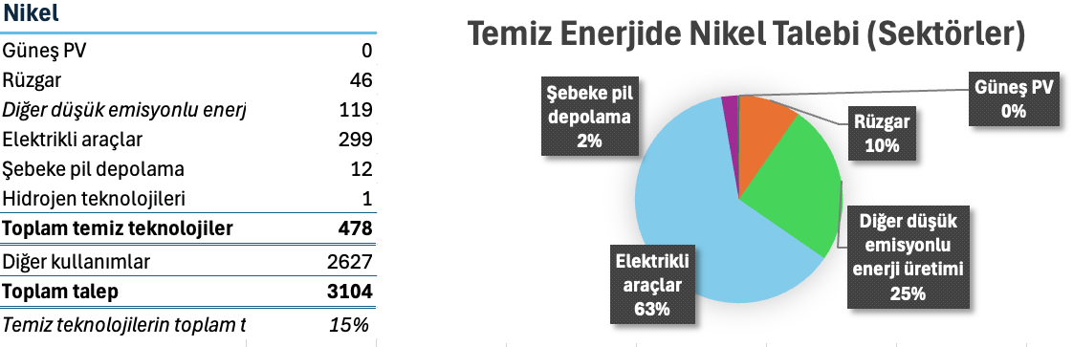

Kısaca hacimsel olarak bakarsak bakır ve grafit iki anahtar mineral olarak tablolarda üst sıralarda yer almaktadır. Temiz enerji bu şekilde bakınca, bakır ve karbon devri gibi görünmektedir. Fakat teknoloji ilerledikçe IEA’in 2050 için öngördüğü gibi vanadyum gibi süpriz mineraller de ortaya çıkabilir.

# Türkiye’nin Avrupa’nın Üçüncü Büyük Rüzgar ve Güneş Üreticisi Olduğu Ay

*Tek cümle:* “*Türkiye, 2024 yılında -şimdilik Ekim’e kadar-, ilk defa 4 ay, Avrupa’nın en büyük üçüncü rüzgar ve güneş üreticisi olmuştur”*

Barış Sanlı, [barissanli2@gmail.com](mailto:barissanli2@gmail.com)

Avrupa’da rüzgar ve güneş üretiminde önde gelen ülkeler Almanya, İspanya, İtalya, Fransa, İngiltere’dir. Normalde oranlar ile yapılan bir çok kıyaslama aslında ne kadar büyük bir yatırım yapıldığını ve erişilen rüzgar-güneş kapasite büyüklüğünü göz ardı etmektedir. Bu notta toplam rüzgar ve güneş üretimi olarak bu ülkeler incelenecektir. Türkiye’deki kapasitenin daha yüksek faktörlerde Avrupa’nın üçüncü büyük üretim seviyesine eriştiği aylara da bakılacaktır.

Veri seti olarak Ember Elektrik veri inceleme aracı kullanılacaktır[84]. Türkiye genelde üçüncülük için hedefi zorladığı için “Diğer ülkeler” kategorisi oluşturulmuştur. Bu kategoride Danimarka, Fransa, Yunanistan, İrlanda, İtalya, Hollanda ve İngiltere eklenmiştir. Normalde İngiltere AB üyesi olmadığından İngilteresiz bakılan veriler(AB27 Diğerleri) de olmuştur.

Tüm bu analizi yaparken, Türkiye’nin Avrupa’nın en büyük üçüncü elektrik üreticisi olduğunu hatırlatmakta da fayda vardır. Türkiye Almanya ve Fransa’nın arkasından gelmektedir.

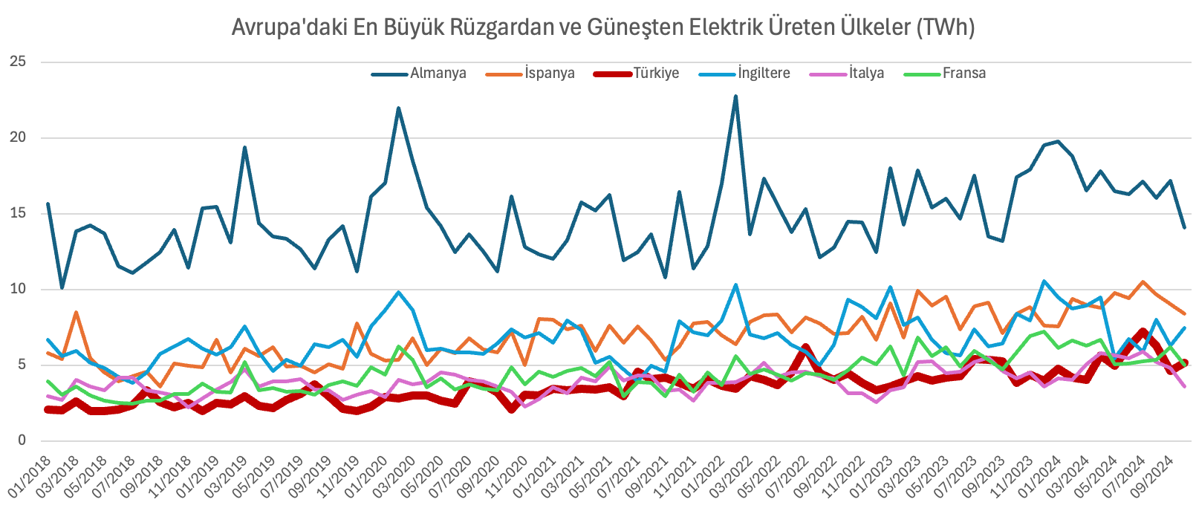

Yukarıdaki grafikte kalın çizgi Türkiye’nin rüzgar ve güneşte aylık üretimini göstermektedir. Oran olmadığı için de üretim büyüklüğü TWh/ay’dir. Türkiye, AB ülkeleri içerisinde üçüncülük için İtalya ve Fransa ile sürekli yer değişimindedir. AB ülkelerinin yeşil mutabakat için 2020 yılında 1 trilyon € ayırdığı göz önüne alınırsa[85], Türkiye’nin çok daha mutevazi imkanlarla üçüncü sıraya gelmesi dikkat çekicidir.

Türkiye’nin rüzgar ve güneş üretiminde de üçüncü sıra için mücadelesini daha net göstermek için:

* Almanya ve İspanya’nın minimum üretimi (1 ve 2. Sıranın tabanı)
* Diğer ülkelerin de maximumum(Diğerlerinin de en yüksek üretimi)

alınmıştır.

Grafiğe yakından bakılırsa Türkiye’nin yükselen trendi de net olarak görülür. Hatta, 2024’te birkaç ay üçüncü sıraya demir atmıştır.

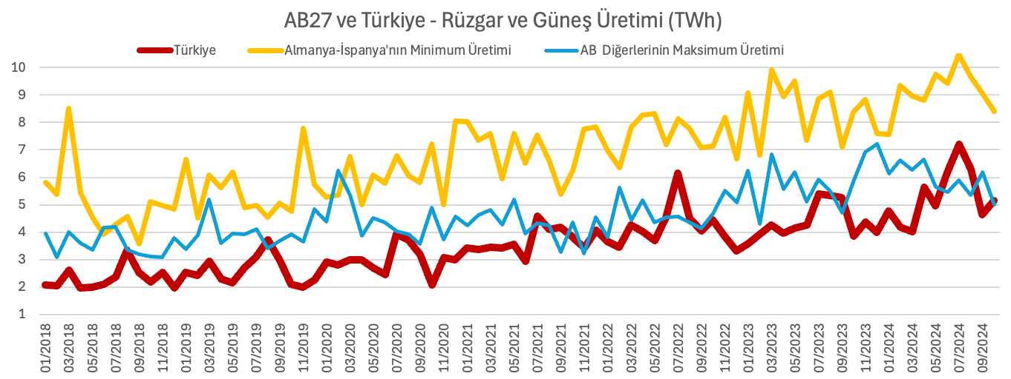

2018 yılı sonrası istatistiklere göre Türkiye ilk defa 2019’da AB ülkeleri ile kıyaslamada ilk 3’e yerleşmiştir. Yıllara göre bu aylar genelde yaz aylarıdır.

* 2019 yılında Ağustos
* 2021 yılında Temmuz, Eylül, Kasım
* 2022 yılında Temmuz, Ağustos
* 2023 yılında Eylül
* 2024 yılında ise Haziran, Temmuz, Ağustos, Ekim

Kısaca Türkiye, 2024 yılında -şimdilik Ekim’e kadar- ilk defa 4 ay Avrupa’nın en büyük üçüncü rüzgar ve güneş üreticisi olmuştur ve bu giderek daha da açık ara bir üçüncülük haline gelme potansiyelini 2024 yılında göstermiştir.

# Küresel Enerji İstihdam Verileri

*Tek cümle: “mekanizasyonun en yüksek olduğu Kuzey Amerika’da çalışan başına 4440 ton kömür eşdeğeri ile en yüksektir. Dünya ortalaması ise 1000 ton kömür eşdeğeri (7000kcal) civarındadır.”*

Barış Sanlı, [barissanli2@gmail.com](mailto:barissanli2@gmail.com)

Uluslararası Enerji Ajansı’nın yayınladığı Küresel Enerji İstihdamı 2024 yılı raporundaki bir tablo bu notun konusudur[86](s19). Bölgelere ve sektörlere göre 2023 yılındaki küresel enerji istihdamını gösteren tabloyu, diğer ücretsiz IEA veritabanları[87] ile birleştirerek bazı gösterge veriler elde edebiliriz. Rakamlar özellikle “verimlilik-üretkenlik” karşılaştırması olacak şekilde -çalışan başına üretilen enerji gibi- hesaplanmıştır

2023 yılındaki 67.5 milyon küresel enerji istihdamının dağılımı aşağıdaki grafikte verilmiştir.

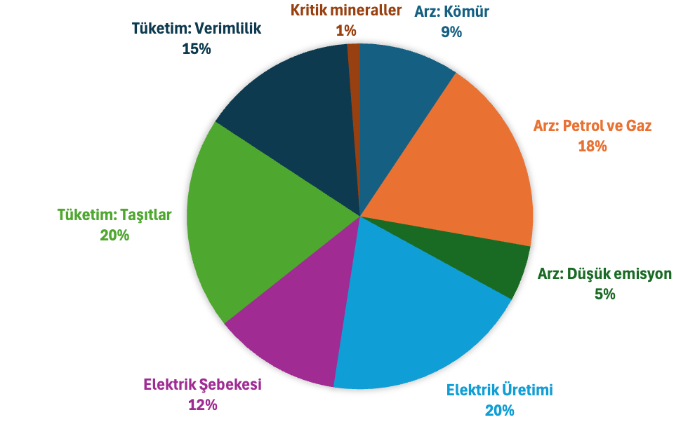

Orjinal tablonun enerji kalemleri ile genişletilmiş halinde ise bölgelere göre enerji arzı, kömür üretimi ve elektrik üretimi eklenmiştir. Yenilenebilir tarafındaki veriye “elektrik üretim” de girdiği için ayrıştırmanın kafa karıştırıcı olabileceği düşüncesi ile bu tabloda yer verilmemiştir.

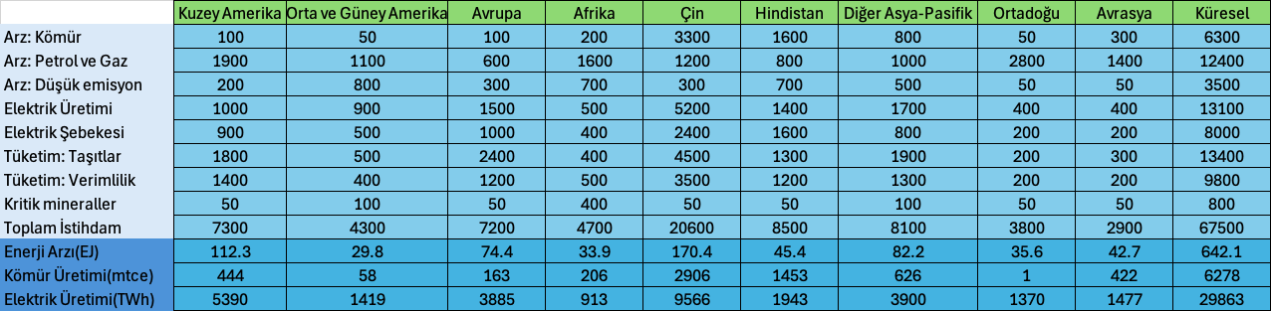

Açık mavi ve koyu mavi satırları birleştirerek bir dizi enerji göstergesi de oluşturulmuştur. Bunlardan bir tanesi, bir istihdam başına kömür üretimidir. Bu rakam mekanizasyonun en yüksek olduğu Kuzey Amerika’da çalışan başına 4440 ton kömür eşdeğeri ile en yüksektir. Dünya ortalaması ise 1000 ton kömür eşdeğeri (7000kcal) civarındadır.

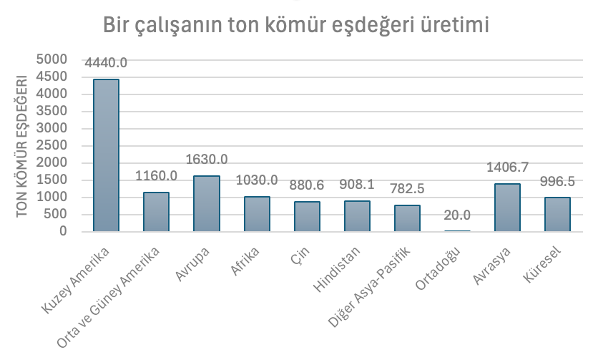

Bir diğer makro gösterge ise her bir istihdamın kaç TJ üretim yaptığıdır. Bunun da en yüksek olduğu yerler Kuzey Amerika(petrol ve gaz üretimi), Avrasya ve Avrupa’dır. Bu rakama bu enerjinin tüketim hizmetleri de dahildir.

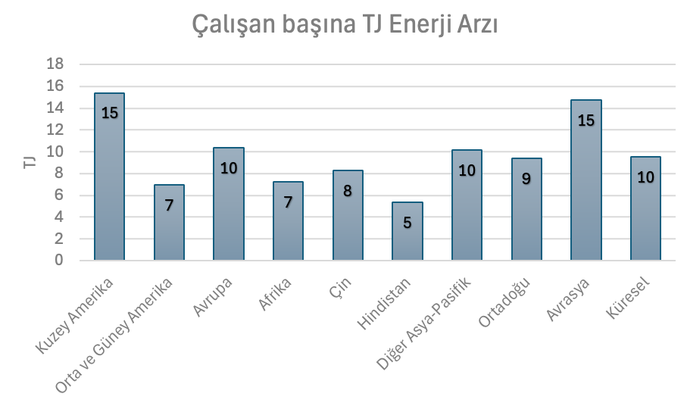

Son olarak da elektrik sektörü rakamları hesaplanmıştır. Burada rakamlar “verimliliğe” göre hesaplandığından, Ortadoğu’da büyük tesisler ve tüketim merkezlerinin merkeziliği sebebi ile en verimli bölgelerden biri gibi çıkmaktadır. Yeni her bir çalışan 3.4 GWh elektrik üretimi ve 6.9 GWh elektrik iletimi gerçekleşmesini sağlıyordur. Afrika ve Hindistan’da bu rakamlar çok daha düşüktür. Çin’de altyapı üretkenliği Avrupa seviyesindedir. Fakat bu rakamlar düşük istihdam göstergesi de olabilir.

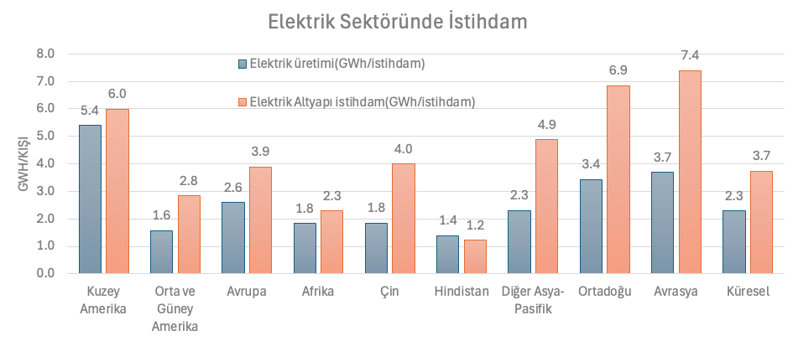

# Türkiye’de Jet Yakıt Talebinde Covid’in Maliyeti

*Tek cümle: “Türkiye jet yakıt talebi, Covid’den sonra ilk defa bu Ağustos’ta tüm zamanların rekorunu kırarak, 2019 Ağustos seviyesini aştı.”*

Barış Sanlı, [barissanli2@gmail.com](mailto:barissanli2@gmail.com)

Türkiye jet yakıt talebi Covid sonrasında ilk defa 2024 Ağustos ayında 2019 yılı zirvesini geçebildi. Hem düşüş hem de tekrar toparlanma bu notun konusudur. Veri seti olarak JODI ortak veri tabanı kullanılmıştır[88]. Tüm süreci göstermek açısından çoğunlukla jet yakıt talebini yansıtan kerosen talebi alınmıştır.

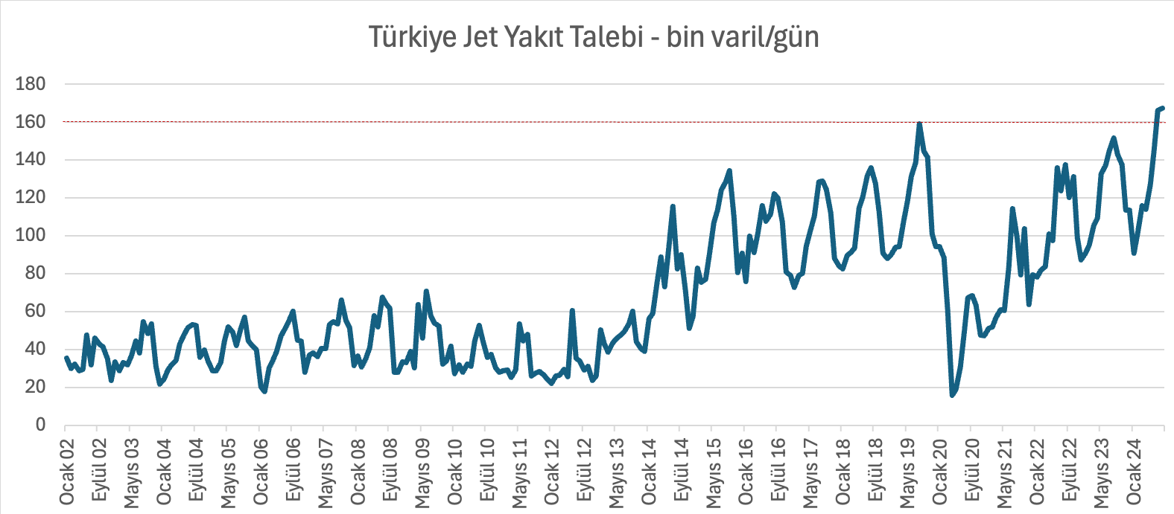

Jet yakıt talebinin zaman çizelgesi oldukça hareketlidir. Tüm oranlar yıldan yıla değişimlerdir.

* Ağustos 2018’de 135.000 v/g ile bir önceki seneye göre %6 büyüme görülmüştür
* Ağustos 2019’da rekor bir %17’lik talep artışı ile tüm zamanların rekoru 159.000 v/g,
* Şubat 2020’da -ki yılın en düşük dönemlerinden birinde, 88.310 v/g(%6 düşüş Y-Y),
* Mart 2020’de, Covid kısıtları ile 60.243 v/g (%36 düşüş),
* Nisan 2020’de 15.670 v/g ile tüm zamanların(2002-) en düşük değerini görmüştür.
* Mart 2021’de 57.000 v/g ile düşüş yavaşlamıştır (%5 düşüş)
* Nisan 2021’den itibaren tekrar artış başlamıştır 61.201 v/g (%288 artış)
* Ağustos 2021’de 100.000 v/g, (%48 artış)
* Ağustos 2022’de 137.500 v/g ile (%38 artış)
* Ağustos 2023’de 151.750 v/g ile (%10 artış)
* Ağustos 2024’de 167.260 v/g (%10 artış)

görülmüştür. Mevcut durumda jet yakıt talebi hala yüksek artış oranı görmeye müsait görülmektedir. Bunun da petrol talebine etkileri olacaktır. %10’luk bir jet talep artışı muhtemelen yıllık petrol talep artışına 7’de 1, %1.42 olarak pozitif etki yapacaktır.

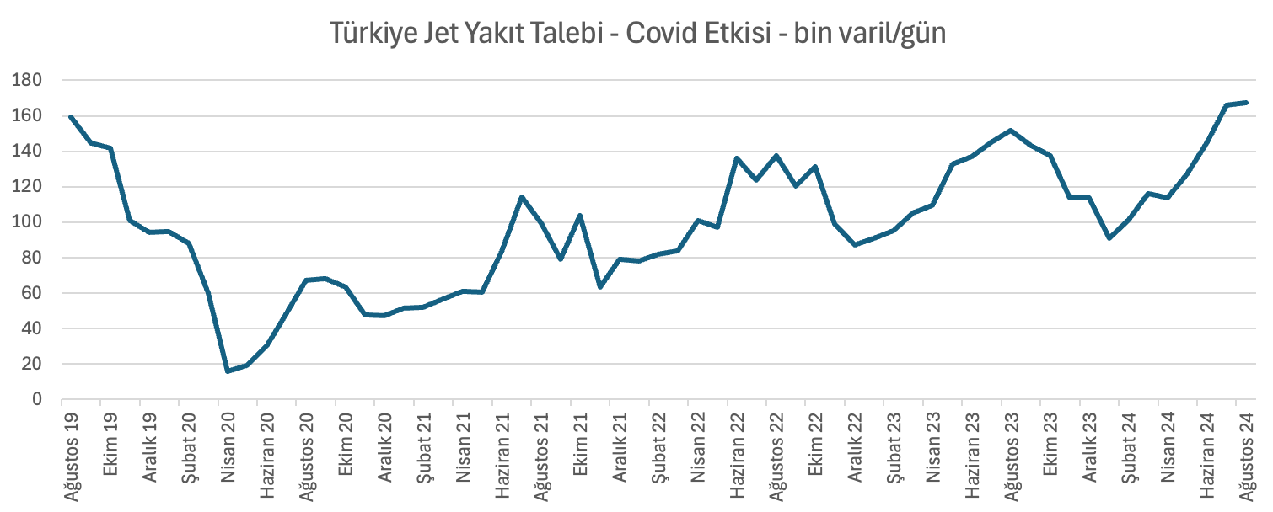

Toplamda jet yakıt talebinin zirve görebileceği en belirgin ay Ağustos olduğundan, 167.260 v/g ile yeni Türkiye jet yakıt talebi rekoru kırıldığı söylenebilir. Bu noktadan sonra Aralık sonuna kadar jet talep artışı pek de olası görülmemektedir. Asıl büyük artış Mayıs-Haziran’da olmaktadır.

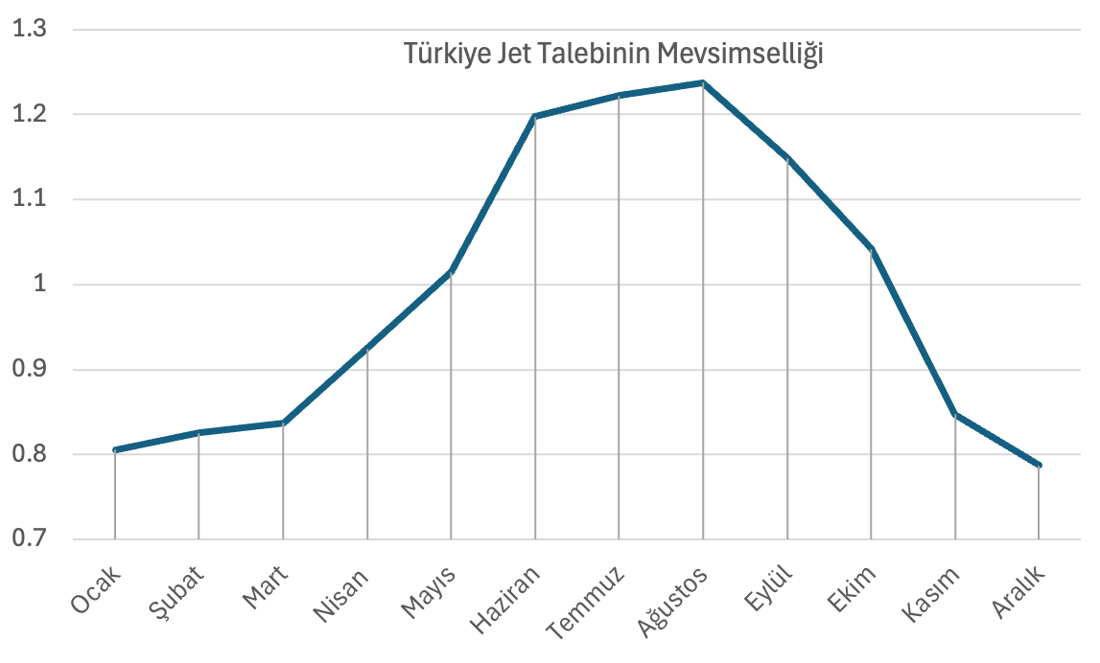

Peki Covid olmasaydı ve öncesindeki %5 büyüme olsaydı talep nasıl olurdu? %5 rakamı covid öncesinde yıldan yıla yaklaşık talep artışının son sene için kabul edilebilir bir oranıdır. Bu iki seriyi ayrı ayrı oluşturur ve aradaki farkı alırsak 70 milyon varil jet yakıt talebinin covid tarafından yok edildiği söylenebilir. Ortalama 80 $/varil jet yakıt fiyatı ile 5.6 milyar $’lık yakıt tüketiminden kaçınılmış oldu. Bu süre içinde jet talebi 41.000 v/g bastırılmış oldu.

Covid olmasaydı, sadece jet yakıtı artışından %4’lük bir petrol talep artışı daha olması beklenebilirdi. Tabii ki bunların hepsi varsayımlar üzerine kurulu fakat Covid’in ekonomik etkisini göstermesi açısından farklı bir bakış açısıdır.

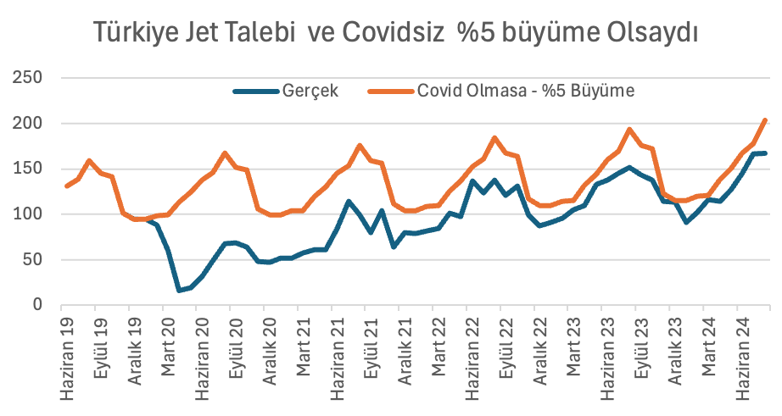

# Gaz Fiyatlarında Avrupa’nın California Anı

*Tek cümle: “Alman baz yük fiyatları, 2023 Mart başından beri görmediği seviyelere çıkmıştır.”*

Barış Sanlı, [barissanli2@gmail.com](mailto:barissanli2@gmail.com)

Bu notta, Mario Draghi’nin Avrupa’nın Rekabetçiliği’nin Geleceği[89] raporunun detaylı analiz kısmı ve Yahoo Finance ücretsiz veri setleri (MTF=F, CL=F, TTF=F) kullanılmıştır. Kısaca Avrupa’nın bir kez daha enerji fiyat artış dalgasına girdiği gözlenmiştir.

**California Anı Ne?**

2000-2001 yıllarında California’da bir elektrik krizi yaşanır[90]. Bunun sebebi olarak piyasalar gösterilir. Fakat konu daha çetrefillidir.

California yönetimi, Avrupa’daki piyasa gelişmelerini görünce piyasayı açmaya karar verir. Ama bir yandan üretimi hızlıca ayırmaları ve satışı, elektrik fiyatlarının tavanlanması ve veri okumadaki sorunlar sebebiyle çok büyük bir krizin içine sürüklenir. 45 GW kapasite varken, 28 GW’larda elektrik kesintileri olmaya başlar. Bu kesintiler, veri okunamaması ve diğer sebeplerden enerji şirketleri tarafından oluşturulan yapay bir kıtlık sebebiyledir. Krizin 40-45 milyar $’a mal olduğu söylenmektedir.

Bu piyasa manipülasyonlarının ortaya çıkarılması ancak devlet tarafından şirket belgelerine el konarak mümkün olmuştur. Hatta burada trader’ların genç ergenler gibi “Star Wars” karakterlerinin isimleriyle stratejiler belirlediği de ortaya çıkmıştır.

TTF’de yaşanan son gelişmeler ve Draghi raporundaki bazı kısımlar, aslında bu dönemi bize tekrar hatırlatıyor. Çünkü Avrupa Birliği düzenleyicileri şirketlere neredeyse soru bile sormamaktadır. Oysa benzer durumda, ABD’de de uzun kongre dinlemeleri yapılmış, şirketler hırpalanmış, hatta bu sebeple olmasa da olayda parmağı da olan Enron batmıştı. Birçok şirket ağır yaptırımlara maruz kalmıştır.

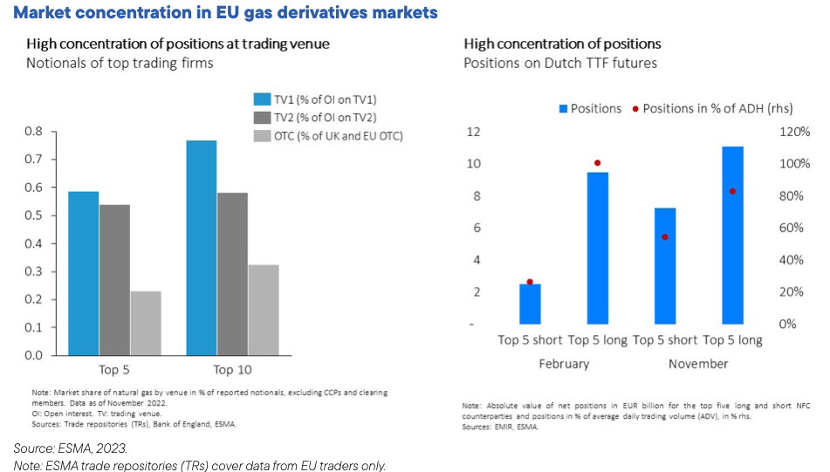

Birçok kişi TTF’I likit bir hub olarak tanımlamaktadır. Ama likidite’nin tanımı çarpım oranı (churn rate) kadar, “bir teslimat olmadığında piyasa fiyatının bundan çok etkilenmemesi” olarak da tanımlanır. Draghi raporunda(s10), iki noktada aslında Avrupalı karar vericilerin sorunu gördüklerini göstermektedir. Bunların önemli bir kısmı ise NFC yani muhtemelen enerji ve emtia şirketleridir. Bir diğer önemli kısım ise, finansal kesimin raporlama gerekliliği yanında bu kesimin raporlamanın bir kısmından muaf olmasıdır(Ancillary Activities Exemption). Kısaca radar altında at koşturma imkanına sahip oldukları görülüyor.

Daha sonra sayfa 10’da da ilk 4 tacirin %363 artan net gelirine isim verilmeden yer verilmiştir. Oysa bu dönemde sürekli fiyatı artan hatta 2019’lara göre 2 misline çıkan ana enstrüman gazdır. MWh, yani eş birimlere göre fiyat gelişimi aşağıdaki gibidir.

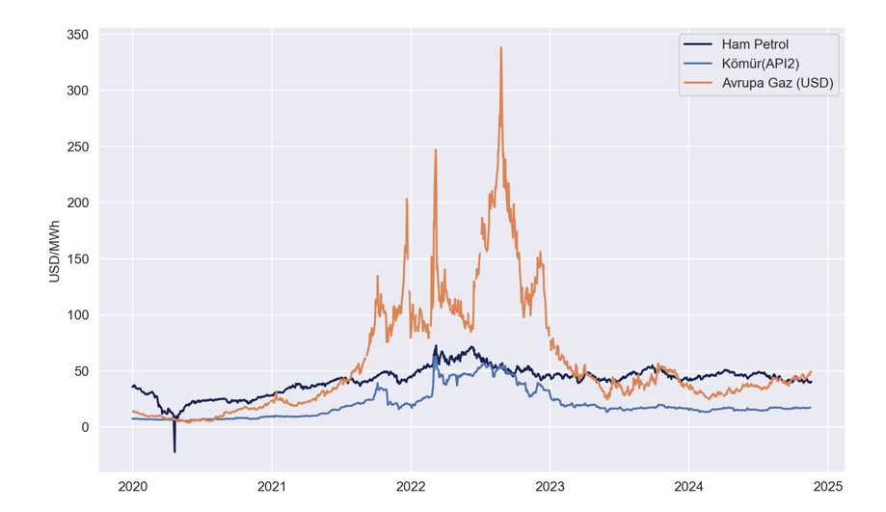

Avrupa gaz fiyatları enerji eşdeğeri fiyat olarak 2021’lerin ortasına kadar petrol fiyatının üzerine çıkamamışken, uzun bir süre üstünde seyretmiştir. Gazın, ham petrolden pahalı olması olayın kurgusuna aykırıdır. Çünkü gaz temiz bir ısınma yakıtı olarak tarihsel olarak petrole göre ve ikame edecek şekilde fiyatlanmaktaydı. Fakat son dönemde tekrar bir kırılma görüyoruz.

Keza elektrik üretim maliyetlerinde de neredeyse eş noktaya gelmek üzeredir ki bu da ilginçtir.

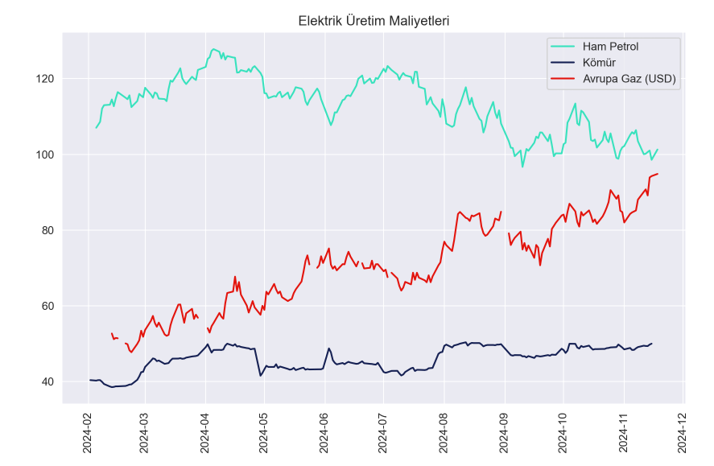

Peki bir spekülasyon var mı? Tabii ABD’de spekülasyon aslında oyuna katılan herkes için kullanılabilir ve legaldir. Belki manipulasyon çok daha uygun bir kelime olabilir. Bunun cevabını California’daki gibi ofislere baskın yapılmadan öğrenemeyiz. Çünkü bunların ispatı zordur. Oynaklık aynı zamanda bir korku endeksidir, gerçekten korkuyu mu yoksa heyecanı mı yansıttığını ispatlamak için zaman gerekir.

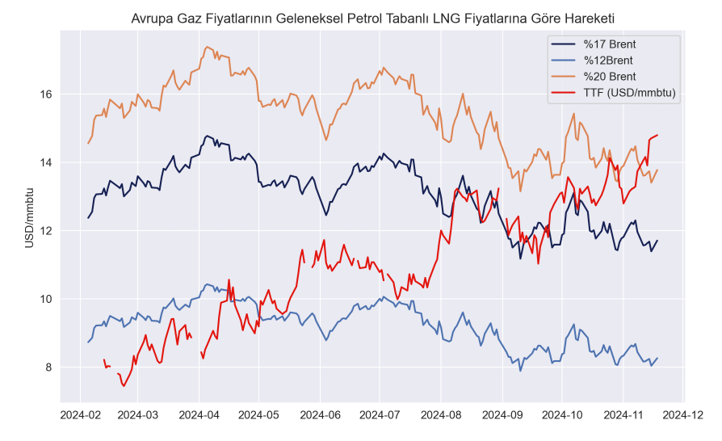

Fakat LNG fiyatları ile bile kıyaslandığında TTF üst gösterge sayılabilecek seviyelerden %17 Brent endeksini[91] de geçmiş bulunmaktadır. Yine Draghi raporundaki bir diğer noktaya bakılırsa, doğalgazın zamanın %63’ünde elektrik fiyatlarını belirlediği görülür. Bu iki birleşim Alman elektrik fiyatlarında etkisini göstermeye başlamıştır.

Alman baz yük fiyatları, 2023 Mart başından beri görmediği seviyelere çıkmıştır[92].

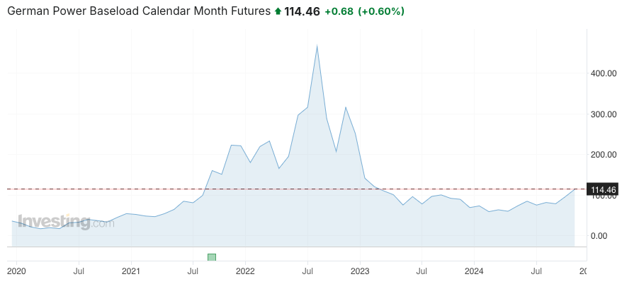

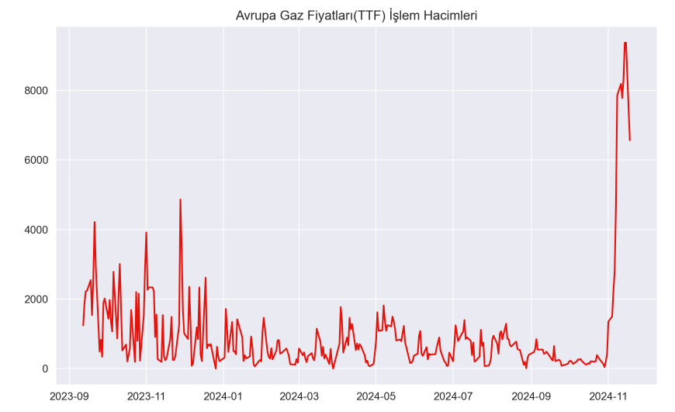

Fakat bu tip hareketlerin çok belirgin bir özelliği vardır, o da hacimler. Piyasalara “hayvan içgüdüleri” hakim olduğunda hacimler yüksek seyreder. Bu notun ana mesaji da budur. Son haftalarda hacimler rekor seviyelere geldi. Oyun yeniden başlıyor, tabii Avrupa sanayi ve tüketicisinin oynayacak nefesi kaldı ise.

# AB ve ABD’de Ödenen Gaz Faturasının Ne Kadarı Gaz Bedeli?

*Tek cümle: “ABD’de bu oran şimdi %20’lerin de altına düşmüş görünmektedir. %14-%9 arasında gidip gelmektedir. Avrupa’da ise bu oran tekrar artışa geçmiş ve %44’lere tırmanmıştır.”*

Barış Sanlı, [barissanli2@gmail.com](mailto:barissanli2@gmail.com)

Bugünkü notta sırasıyla EIA Kısa Dönemli Enerji Görünümü[93], Energy Fiyat Endeksi verileri[94] ve Dünya Bankası emtia veri dosyası[95] kullanılmıştır. Araştırmanın başlangıç noktası ise ABD’deki nihai tüketici fiyatları ile Henry Hub fiyatlarını gösteren aşağıdaki grafiktir[96].

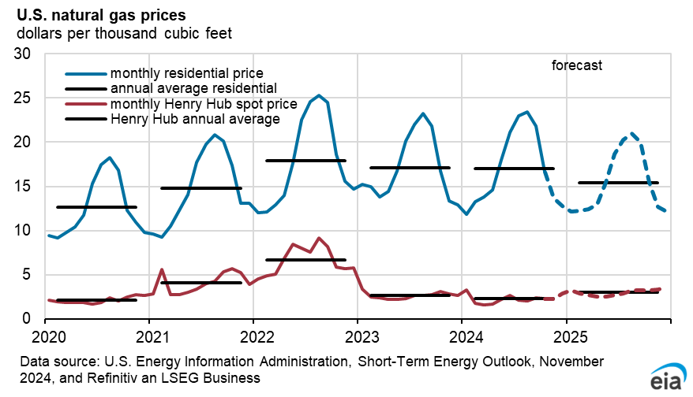

Henry Hub fiyatları 2-3 $/mmbtu seviyesindeyken, konutlardaki tüketiciler 10 $/mmbtu (1000 ft3 yaklaşık 1 mmbtu) üzeri fiyatlar ödemektedir. Grafikteki bir diğer ilginç nokta ise yazın fiyatların çok daha artmasıdır. Yani ABD’de ödenen gaz faturasındaki gaz bedeli %10-20 civarındadır. Yazın ise bu oran çok daha düşmektedir.

Benzer duruma AB27 için baktığımızda da benzer bir durum vardır. Fakat bir farkla – Gaz krizi.

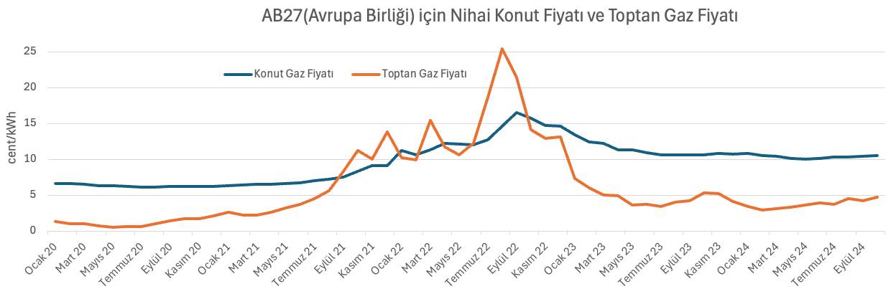

Tabii göze çarpan bir diğer nokta da, asansörle çıkıp merdivenle inen fiyat ilişkisidir. AB27 tarafında toptan gaz fiyatları çok hızlı artmış ama bu artışın nihai faturalara yansıması zaman almıştır. Benzer şekilde düşüşteki hareket de benzer şekildedir.

2021’de başlayan gaz fiyat artışı sonrasında toptan gaz fiyatları rekor seviyelere çıkmıştır. Hatta toptan gaz fiyatları nihai tüketici fiyatlarını da aşmıştır. Hali hazırda AB27’de nihai gaz fiyatları hala normale dönememiş hatta bir nebze de tekrar yükselme eğilimi göstermektedir.

2021 öncesi ortalamada gaz fiyatı 6-7 €cent/kWh civarındadır. Şu sıralar fiyat 10.55’i yine aşmıştır. 2020 yılına göre Ekim 2024 fiyatları eurocent bazında %70 daha yukarıdadır. Bu da AB yıllık enflasyonunun 14 katına yakındır.

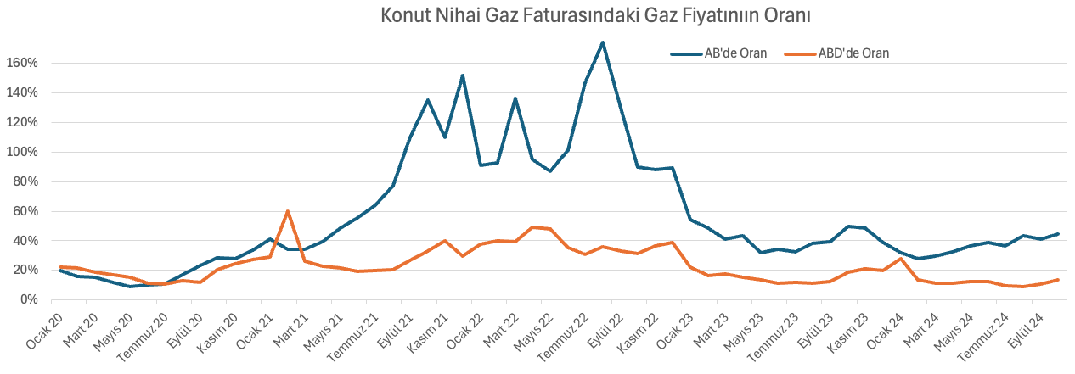

Konutlar için gaz faturalarındaki gaz fiyatına gelirsek, tarihsel olarak ABD’de ve AB’de benzer oranlar olduğu gözlenmektedir. Ocak 2021’e kadar ortak bir hareket mevcuttur. Sonra gaz krizi bu ilişkiyi kırmıştır. ABD’de bu oran şimdi %20’lerin de altına düşmüş görünmektedir. %14-%9 arasında gidip gelmektedir. Avrupa’da ise bu oran tekrar artışa geçmiş ve %44’lere tırmanmıştır. Fakat 2020 yılının %20 oranları artık çok uzak görünmektedir.

# Enerji Oyununu Değiştirebilecek Üç Anahtar Nokta

*Tek cümle: “Çin’in gaz üretim artışı, Hindistan’da petrol üretim düşüşü ve Avrupa’nın iç üretimi 2040-50’ye uzatma sinyali angörüleri değiştirebilir”*

Barış Sanlı, [barissanli2@gmail.com](mailto:barissanli2@gmail.com)

Stratejik analizde, kaotik bir dünyayı girdi, bilinmezlerin kalıcılığını kabul ederek, “şartların neleri” dikte ettireceğine odaklanılması tavsiye edilir. Bu notta 3 istatistikle, geleceğe şekil verecek 3 nokta ve istatistiğe değinilecektir.

Draghi’nin raporunda çok önemli bir kısım dikkat çekmektedir[97]. Tam olarak yerli üretimi arttırmaya yönelik daha önce görmediğimiz bir vurgu vardır. Aynen tercümesi ile şu şekildedir(s26):

*“Yerli üretim, 2040'larda ve 2050'lerde son gaz moleküllerini tedarik ederek arz güvenliğini sağlamada ve jeopolitik gelişmelerden etkilenmemede önemli bir rol oynayabilir. AB'deki iç üretim son yıllarda hızla azaldı, son on yılda yarı yarıya azaldı ve yalnızca 2022'de yıllık bazda %7,2 azaldı. Buna rağmen, Üye Devletlerin AB'nin arz güvenliği ve fiyat istikrarı konusunda iç arzın oynadığı rolü değerlendirmeleri önemlidir.”*

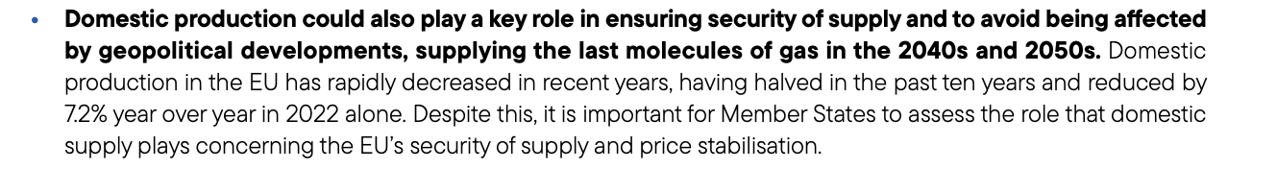

Avrupa Birliği’nde çok da sesli dile getirilmese de, Norveç’in gaz üretiminin de TTF üzerinden satılması büyük rahatsızlıklara sebep olmuştu. Peki AB üretimi ne olmuştu? Aslında İngiltere’yi de çıkardığımızda ortada neredeyse 35 bcm civarında bir üretim var ve hızla düşüyor.

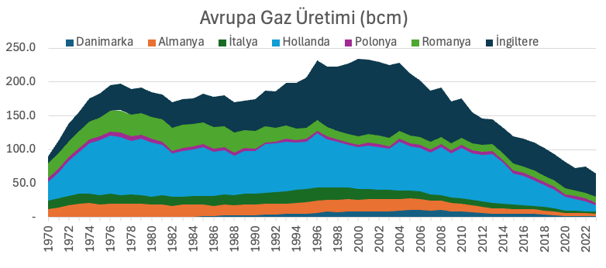

Energy Institute istatistik değerlendirmesine göre bu düşüş rakamı %13’ler civarındadır. Yani daha da düşmeye devam edecektir[98].

Çok uzun süredir AB, gaz konusunda Türkiye’nin bir 3-5 yıl gerisinden geldiğini gözlemliyoruz. Gerek hızlı LNG terminaller, gerek yerli arama konularında arka arkaya koyduğumuzda, (hatta YEKDEM yerli katkıyı da düşündüğümüzde), şartların AB’ye neleri dikte ettireceğini Draghi raporu da net olarak anlatmaktadır. Sorun bu dönüşün nasıl olacağıdır. Muhtemelen metan emisyonlarının azlığı bir nokta olabilir. AB gaz talebinin de düşüşü gözden kaçmamalıdır. Fakat güneşten dolayı kışın her halükarda bir yakıt boşluğu vardır. Pil bunu dolduramaz. O hızda rüzgar yatırımı da gelmemektedir. Draghi raporunda bu sebeple 2040-2050 denmesi çok önemli bir işarettir.

İkinci nokta ise Çin’in gaz üretimidir. 2023 yılında Çin en büyük 4.üreticiydi. Burada İran konusu teknik sebeplerden ayırmak gerekir. Bu sebeple nihai tüketim için 3. Büyük üretici olarak da değerlendirilebilir.

1. ABD 1.03 Trilyon m3
2. Rusya 586 milyar m3
3. İran 251.7 milyar m3
4. Çin 234.4 milyar m3
5. Kanada 190.3 milyar m3
6. Katar 181 milyar m3

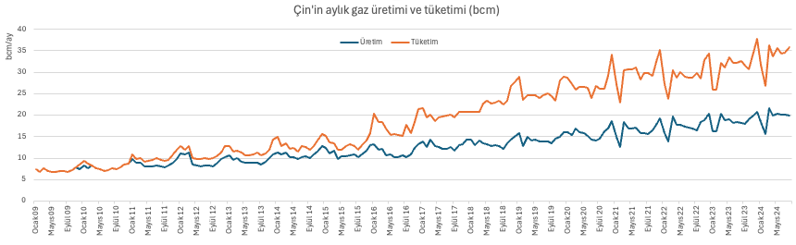

Çin gaz tüketimi durmamış görünmektedir[99]. İlk Trump döneminde Çin ABD’den mal almayı kabul etmiş ama bunu yerine getirmemişti. Şimdi en rahat satın alabileceği ürünlerden bir tanesi ABD LNG’sidir. 2022 ve 2023 yılında bu LNG’leri Avrupa’ya da yüksek fiyatlardan satmıştı. Fakat Çin’in kendi üretimi de istikrarlı bir şekilde artmaya devam ediyor.

Gerek Avrupa’nın düşen üretimi, gerek Çin’in artan arz-talep farkı küresel gaz talebinin geleceği adına bir sinyal de vermektedir. Buradaki temel sorun fiyattır. Eğer 9 $/mmbtu üzeri fiyatlar devam ederse, bu talep dinamikleri değişir. Fakat Çin’deki yerli üretim artışı basit ortalama ile son 1 yılda %7 civarındadır. Bu son dönemde talep açığında bir duraklama dönemine girilmesine sebep olmuştur. Bir değişim oluyor olabilir.

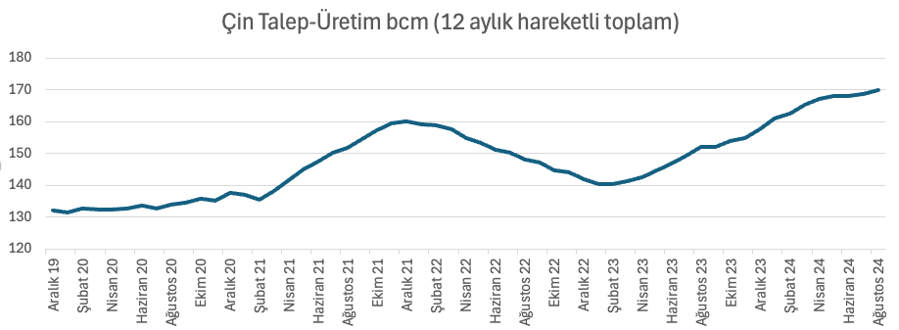

Son nokta ise küresel petrol talebinde ikinci Çin denilen Hindistan’ın durumudur. Genelde Hindistan talebinin yıldan yıla 250.000 v/g civarında artacağı beklenir. Bu da küresel petrol talep artışının %25’idir. Fakat Hindistan’da son dönemde 2024 üretim hedeflerinin altında kaldığı istatistikler yayınlanmaktadır. Üretim düşüşünü durdurmakta zorluk yaşıyor olabilir.

Hindistan talebi çok güçlü bir artış göstermemektedir. Diğer taraftan rafineri kapasite fazlası olduğundan ithal ettiği ham petrolün bir kısmını da işleyip satmaktadır. Fakat Hindistan üretiminde yıldan yıla yaklaşık 20.000 v/g ‘de durdurulamaz bir düşüş var gibidir. Yani talep artmasa da, iç üretimdeki düşüş de ek bir dalga getirmektedir. Hindistan petrol talebinin Çin büyüklüğü ile kıyaslayınca 10 mv/g’den az olmaması beklenir. 2023’de ürün talebi 5.5 mv/g civarındadır.

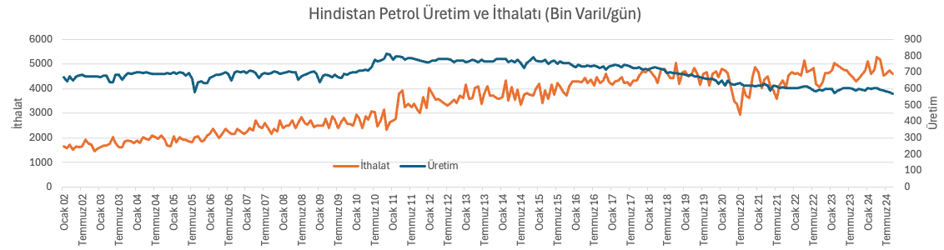

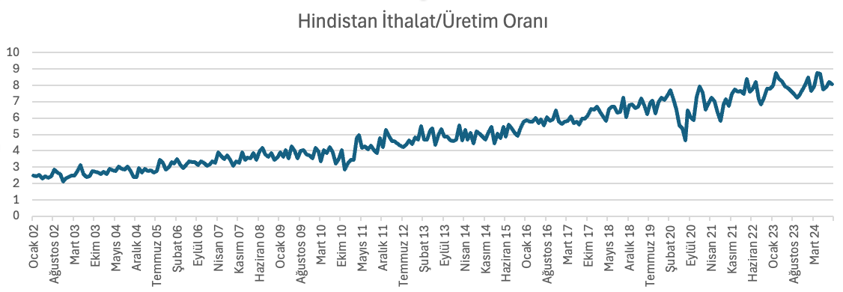

# 12 Aylık Hareketli Toplamların Tahmin Gücü

*Tek cümle: “Elektrik talebinin artışı Eylül gibi çok daha kesin tahmin edilebilirken, gaz da Ekim sonunda bile hala %4’lük bir sapma ihtimali mevcuttur”*

Barış Sanlı, [barissanli2@gmail.com](mailto:barissanli2@gmail.com)

12 aylık hareketli toplamlar, senenin geri kalanında geçen sene gibi bir mevsim geçerse yıl sonu tahminlerini aylık olarak hesaplarlar. Fakat bunların tahmin gücü ne kadardır ve nedir bu %2 konisi? Bu notun konusu bu hareketli toplamlardır. Veri seti olarak Ember ve JODI[100] kullanılmıştır[101].

Öncelikle elektrik talebinden başlayalım. Elektrik talebinde 2023 yılı Ocak ayındaki 12 aylık hareketli toplam Aralık 2023’ün ne kadar altında veya üstündedir? Aşağıdaki ilk grafik bunu göstermektedir.

Talep tahminleri için Eylül sonunda 12 aylık hareketli ortalamalar %2 konisi dediğimiz bir alana düşer. Yani yıl sonu talebi, Eylül ayına kadar olan 12 aylık toplamın ya %2 altı veya üstünde gerçekleşecektir. Fakat 2022’yi Covid yılı olarak dışarı alırsak çoğu zaman aslında bu -%1’dir. Yani Eylül’deki 12 aylık hareketli toplamın %1 üstünde yıl sonu rakamanın kapanması en olası durumdur.

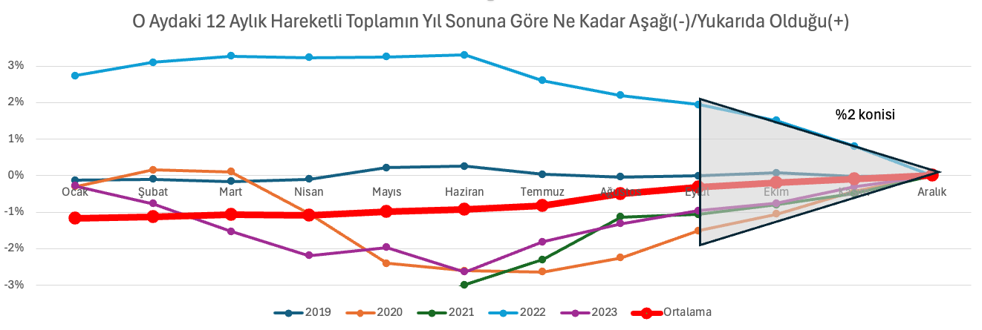

Baktığımız seride Covid dönemi olan 2021’de, örneğin Ocak-Mart dönemi yıl sonuna göre çok aşağıdadır.

Tüm bu kabul elektrik talebi içindir. Ama üretim olarak bakarsak, yenilenebilir üretiminde %3 hatta daha geçmiş dönemde %5’e yakın sapmalar rüzgar ve güneş için olmuştur. Ama üretim seviyesi arttıkça o da %3 konisi oluşturmaktadır. Son üç yılda bu %2 sapmaya kadar değişmiştir.

Gaz talebinde ise durum çok daha karmaşıktır. Yılsonu talep belirsizliği 2021-2022 yıllarında Ekim ayına kadar sürmüştür.

|  |  |  |  |  |  |  |  |  |  |  |  |  |
| --- | --- | --- | --- | --- | --- | --- | --- | --- | --- | --- | --- | --- |
|  | **Ocak** | **Şubat** | **Mart** | **Nisan** | **Mayıs** | **Haziran** | **Temmuz** | **Ağustos** | **Eylül** | **Ekim** | **Kasım** | **Aralık** |
| 2021 | -19% | -19% | -15% | -12% | -10% | -8% | -6% | -4% | -3% | -1% | -1% | 0% |
| 2022 | 18% | 19% | 19% | 18% | 17% | 16% | 14% | 12% | 10% | 7% | 2% | 0% |

Hatta gaz talebinde yıl başı görünümü ve sonu arasındaki ayrım inanılmaz büyüktür. Mutlak değer ortalamalara bakarsak, yıl başındaki belirsizlik %8 civarındayken, son 6 ayda %5’e düşmektedir. Fakat Kasım sonuna kadar %4-5 görüldüğü de olmuştur.

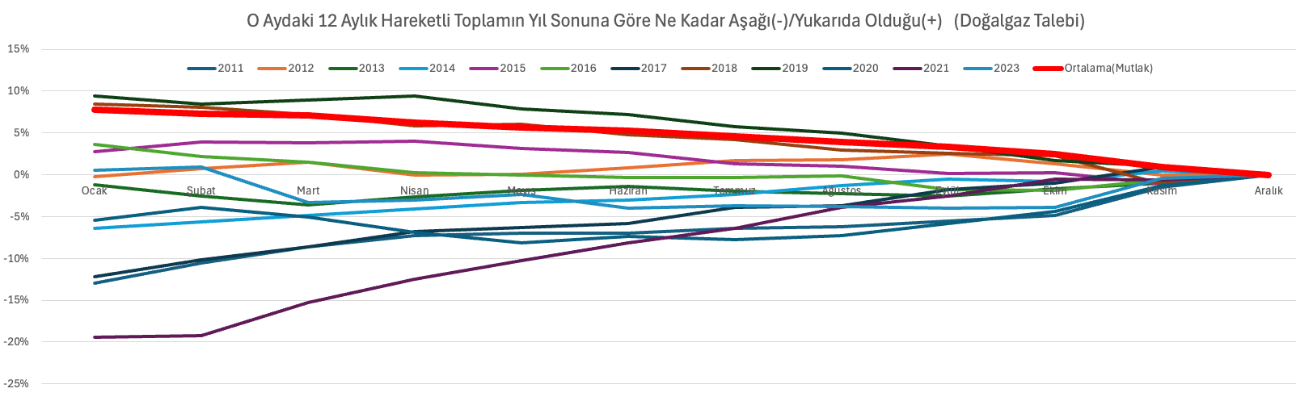

Kısaca gaz, mevsimsel durumdan daha çok etkilendiğinden elektrikteki %2 konisi, %4-5 civarındadır. Uzun dönemli mutlak değer ortalaması %3, 2023’te %4’tür.

Tüm bunlardan nereye geliyoruz?

* Elektrikte 12 aylık hareketli toplamlarla gidilirse, Eylül sonunda yılsonunun %1 altında bir rakama,
* Doğalgazda ise Eylül sonunda -genelde- yıl sonunun %4 altında bir rakama,

ulaşma ihtimali görülmektedir.

Bu iki şeyi gösteriyor bize. Elektrik talebinin daha az oynak ama doğalgaz talebinin bunun en az 2 misli daha oynak bir yapısı olduğuna dair fikir veriyor. Yılsonu elektrik talebinin artışı Eylül gibi çok daha kesin tahmin edilebilirken, gaz da Ekim sonunda bile hala %4’lük bir sapma ihtimali mevcuttur.

# 2025 Yılına Küresel Enerji Rakamları

*Tek cümle: “2025 yılında güneş 10 EJ seviyesini muhtemelen aşacaktır. Buna karşılık mevcut dünya ekonomisi ve düzeni 190 EJ Petrol, 174 EJ kömür ve 145 EJ gaz tüketmeye devam edecektir”*

Barış Sanlı, [barissanli2@gmail.com](mailto:barissanli2@gmail.com)

Bu notta, yayınlanmış bir çok rapordan 2021-2025 ana enerji yakıtlarındaki gelişim ve tahminleri bir araya getirilmiştir. Örneğin kömür tahmini 8.7 milyar ton, gaz tahmini 4300 milyar m3 gaz ile nasıl kıyaslanabilir diye düşünenler için ise tüm birimlerin EJ (ExaJoule)’a çevrilmiş hali de verilecektir. Fakat EJ’a çevirirken, IEA’in kendi rakamları 2024 Küresel Enerji Görünümü veri setindeki dönüşüm katsayıları tersten hesaplanarak çıkarılmıştır. Çünkü bazı yakıtlarda EJ’a dönüşüm biraz daha karmaşıktır.

Tüm veri kaynakları IEA rapor ve veri setleridir. Gaz verisi için Küresel Gaz Güvenliği 2024[102], kömürde yıl ortası değerlendirmesi[103], petrolde Ağustos ayı petrol raporu (IEA 2 ay önceki raporları ücretsiz açıyor)[104], yenilenenilirde izleme aracı[105], BP[106] ve Unit Converter[107] web siteleri ve IEA ücretsiz veri seti[108] kullanılmıştır.

2021-2025 yılları arasında başlıca enerji kalemlerinin tüketim gelişimi aşağıdaki gibidir.

|  |  |  |  |  |  |  |
| --- | --- | --- | --- | --- | --- | --- |
| (yakıt) | (birim) | 2021 | 2022 | 2023 | 2024 | 2025 |
| Gaz | bcm | 4124 | 4064 | 4093 | 4200 | 4293 |
| Kömür | milyar ton | 8.10 | 8.42 | 8.7 | 8.73 | 8.73 |
| Petrol | milyon varil/gün | 97.4 | 100 | 102.1 | 103.1 | 104 |
| Elektrik | TWh | 28346 | 29145 | 29863 | 30819 | 31805 |
| Yenilenebilir | TWh | 7959.3 | 8559.8 | 9005.7 | 9945.7 | 11082.1 |
| Güneş | TWh | 1020.1 | 1294.1 | 1595.7 | 2119.7 | 2662.1 |
| Rüzgar | TWh | 1864.2 | 2119.8 | 2334.1 | 2531.4 | 2956.5 |
| Hidro | TWh | 4300 | 4350.2 | 4250.5 | 4419.3 | 4549.7 |

Parmak kuralları olarak bakarsak, yıldan yıla artış oranları

* Gaz talebi %2.5 (fiyatlar artarsa %1)
* Petrol talebi %1
* Kömür talebi %0.5
* Elektrik talebi %3.2
* Yenilenebilir %10
* Güneş %25-30
* Rüzgar %10
* Hidro %2-3 civarındadır.

Peki bunları birbiri ile nasıl kıyaslayabiliriz. Bir nevi elma-armut birimlerini meyve eşdeğer veya kcal’I birimlere çevirmek bunun en bilinen yoludur. Burada son dönemde daha çok kullanılan ExaJoule kullanılacaktır. Bir örnek vermek açısından Türkiye’de birincil enerji arzı 7 EJ civarındadır.

|  |  |  |  |  |  |  |
| --- | --- | --- | --- | --- | --- | --- |
| (yakıt) | (birim) | 2021 | 2022 | 2023 | 2024 | 2025 |
| Gaz | EJ | 145.0 | 142.9 | 144.0 | 147.7 | 151.0 |
| Kömür | EJ | 161.92 | 168.4 | 174 | 174.7 | 174.7 |
| Petrol | EJ | 182.1 | 187 | 190.9 | 192.8 | 194.5 |
| Elektrik | EJ | 102.0 | 104.9 | 107.5 | 110.9 | 114.5 |
| Yenilenebilir | EJ | 28.7 | 30.8 | 32.4 | 35.8 | 39.9 |
| Güneş | EJ | 3.7 | 4.7 | 5.7 | 7.6 | 9.6 |
| Rüzgar | EJ | 6.7 | 7.6 | 8.4 | 9.1 | 10.6 |
| Hidro | EJ | 15.5 | 15.7 | 15.3 | 15.9 | 16.4 |

2025 yılında güneş 10 EJ seviyesini muhtemelen aşacaktır. Buna karşılık mevcut dünya ekonomisi ve düzeni 190 EJ Petrol, 174 EJ kömür ve 145 EJ gaz tüketmeye devam edecektir. Toplamda 410 EJ’de fosil yakıtlar bulunmaktadır.

Kısaca artışlar %25’ler seviyesinde de olsa, yol sanıldığından biraz daha uzundur.

# Depolama Rüzgar ve Güneşe Ne Kadar Eşlik Edebilir?

*Tek cümle: “Pratikte 70000 MW/15 TWh bir depolama kapasitesi gerekmektedir. Tabii eğer %100 rüzgar ve güneşten üretim yapılacaksa.”*

Barış Sanlı, [barissanli2@gmail.com](mailto:barissanli2@gmail.com)

Enerjide birçok tartışmada, daha yeteri kadar giriş yapmamış teknolojilerin veya politikalar geleceğin kurtarıcısı olarak görülür. Depolama da bunlardan biridir. Tüm ana enerji kaynaklarında stok rakamları çok önemlidir, elektrikte de saha ve limanlardaki kömür, gaz depoları, su seviyeleri ve petrol stokları fiyatın ana belirleyicileridir. Depolama önemlidir ama 90 gün (petrol) gibi ölçekli olması beklenir.

Bu notta, Almanya’da Kasım ayının özellikle ilk iki haftasında daha etkili olan Dunkelflaute(güneş ve rüzgarsız günlerde) döneminde, depolamanın bu sorunun ne kadarını çözebileceğine değineceğiz.

Öncelikle Almanya’nın kurulu güç dağılımına bakalım[109].

|  |  |
| --- | --- |
| (Kaynak) | Kapasite (GW) |
| Hidro | 8.01 |
| Pompaj Hidro | 9.93 |
| Pil (Güç - GW) | 11.51 |
| Pil(Enerji - GWh) | 16.83 |
| Biyokütle | 9.057 |
| Linyit | 15.136 |
| Taşkömürü | 17.538 |
| Petrol | 4.04 |
| Gaz | 36.33 |
| Diğer Fosil | 2.93 |
| Açık Deniz Rüzgar | 9.21 |
| Rüzgar | 62.6 |
| Güneş | 96.1 |
|  | 261 GW |

Almanya’nın pil ve pompaj hidroyu geleneksel kapasite tanımı dışında bırakırsak 261 GW üretim kapasitesi vardır. Eğer onları da eklersek 282 GW bir kapasiteye denk gelir.

Söz konusu Dunkelflaute döneminde(2 Kasım-15 Kasım) ortalama talep 55666 MW civarındadır. Pik talep de 70000 MW civarındadır[110]. Yani aslında neredeyse pik talebin 4 misli rüzgar-güneş kapasitesi vardır. %25’lik bir kapasite faktörü sağlanamamıştır.

Rüzgar ve güneş kurulu gücü toplamda 167000 MW civarındadır. Yani ortalama talebin 3 mislidir. Fakat bu dönemde ortalama üretimleri:

* Güneş : 1975 MW (Kapasite faktörü %2)
* Rüzgar : 2106 MW (Kapasite faktörü %3)
* Açık Deniz Rüzgar : 4440 MW’dır. (Kapasite faktörü %50)

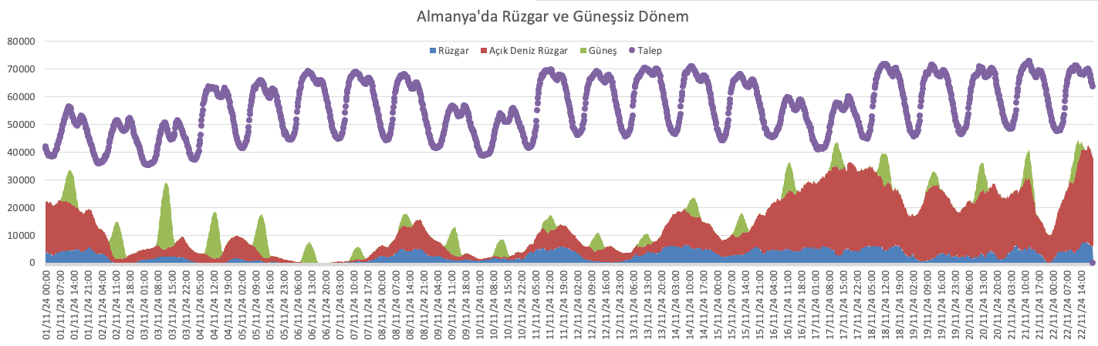

Bu dönemde rüzgar ve güneşin üretememesi sonucu oluşan açık toplamda 15 TWh civarındadır. Bu da 15 milyar kWh’dir. Pratikte 70000 MW/15 TWh bir depolama kapasitesi gerekmektedir. Tabii eğer %100 rüzgar ve güneşten üretim yapılacaksa. En iyi hesaplarla bile depolama kapasitesi maliyeti (100$/kWh’den) 1.5 trilyon $’dır. Buna enerji bedeli dahil değildir.

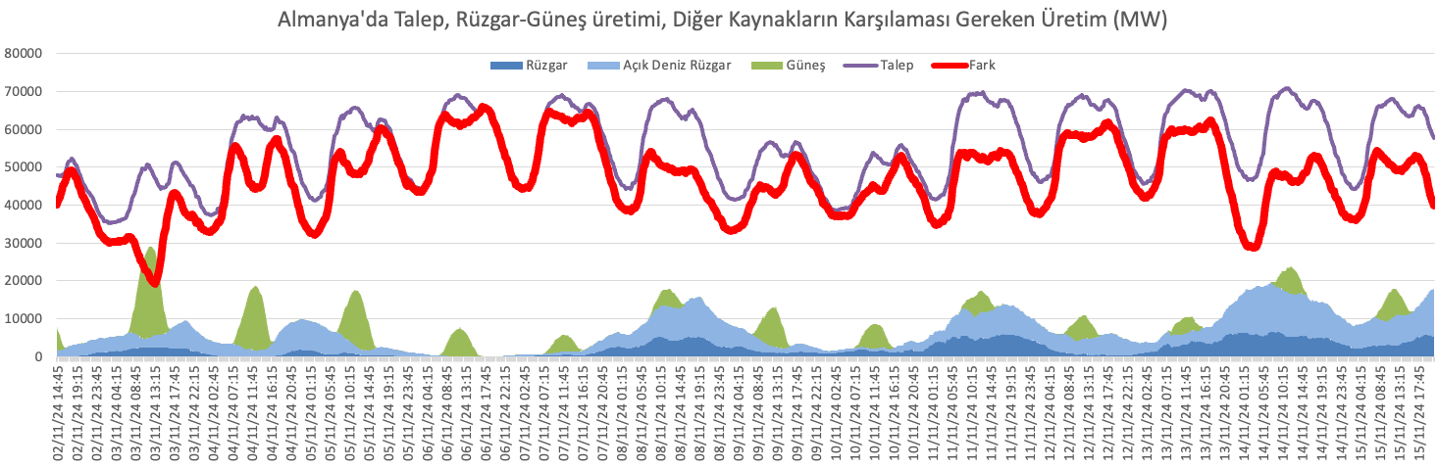

Yukarıdaki grafikteki olasılık bile bir anda sistemde, tüm talebi anlık karşılayabilecek bir fosil yakıt kapasitesi gerektirmektedir. Yani toplam sistem, bugünkü sistem ve yenilenebilir sistemi birlikte barındırmak zorunda kalabilir.

Esneklik konusu gündeme gelince de, ortada enerji yok ki, 15 gün nasıl bir esneklik yukarıdaki grafikteki problemi hem de nisbeten soğuk havalarda çözebilir. Yazın 15 TWh fazla üretimin depolanması ve sonra kullanılması gerekir. Hidrojen bir çözüm olmaktan çok bu sefer fosil+yenilenebilir+hidrojen diye toplam sistem maliyetini 3 katına çıkarır.

Ayrıca yılda 15 gün 160 GW kapasitenin %2 kapasite faktörü ile çalışması, olasılık hesabında güvenilir kurulu gücü 3.2 GW’a düşürür. 70GW talepte minimum 75 GW emre amade kapasite olması gerekir kabulunden yola çıkılırsa, arz güvenliği için yedek beklemesi gereken kapasite 72 GW’a çıkmaktadır.

# Pakistan’da Güneşin Tuhaf Hikayesi

*Tek cümle: “Burada anladığımız kadarı ile 0.15 USD/Watt seviyesi büyük bir güneş talep artışının başlangıcı olmuştur.”*

Barış Sanlı, [barissanli2@gmail.com](mailto:barissanli2@gmail.com)

Bu notta, bu senenin en ilginç hikayelerinden olan Pakistan’daki güneş gelişimi ve etkileri konu edilmiştir. Konuyu Ember[111], Bloomberg[112], RenewablesFirst[113] gibi bir çok oyuncu da takip ediyor.

Kısa özet olarak, Pakistan Çin’den çok fazla güneş paneli ithal ediyor. 2024 için 17 GW düzeyinde yapılan ithalat resmi elektrik istatistiklerinde gözükmüyor. Pakistan’ın neredeyse en az Türkiye kadar güneş kurulu gücü olması lazım. Fakat bu durum sadece uydu verilerinde ve düşen talepte kendini gösteriyor. Bunun riskleri ve faydalı var. Riskleri arasında dağıtım şirketlerinin gelirlerinde düşüşler olmasıdır. Faydaları ise, tarımda, sanayide ve konutlarda artan elektrik kullanımı ve refahdır.

2022-2023 yılları istatistiklerinde tüketimlerde büyük bir düşüş görülürken, abone sayılarında %3-5 artışlar görülmektedir. Yani abone sayısı artışının 2 misli elektrik tüketimi düşüşü vardır[114]. Bunun bir çok sebebi olabilir.

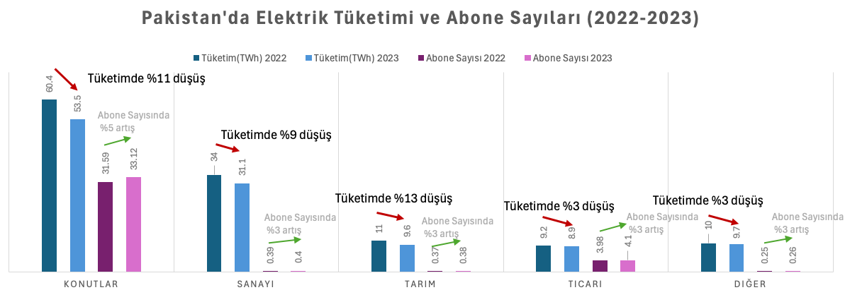

Bu görünüme 2024 yılını ve düşen talebi de eklediğimizde ilişki daha da net görülebilmektedir.

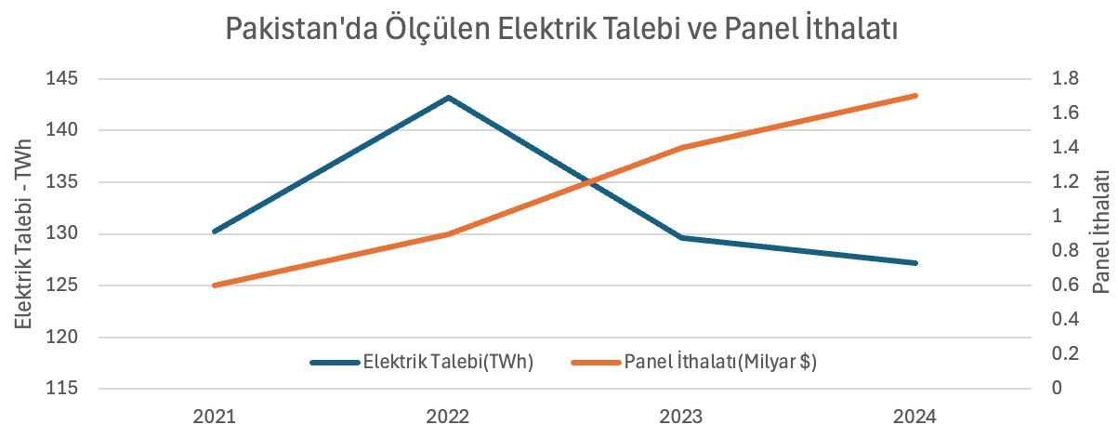

Aylık bazda ithalat ve ortalama USD/Watt fiyatlarına bakılırsa da aslında sürecin tetiklendiği fiyat seviyesi hakkında da fikir edinilebilir. Burada anladığımız kadarı ile 0.15 USD/Watt seviyesi büyük bir artışın başlangıcı olmuştur[115].

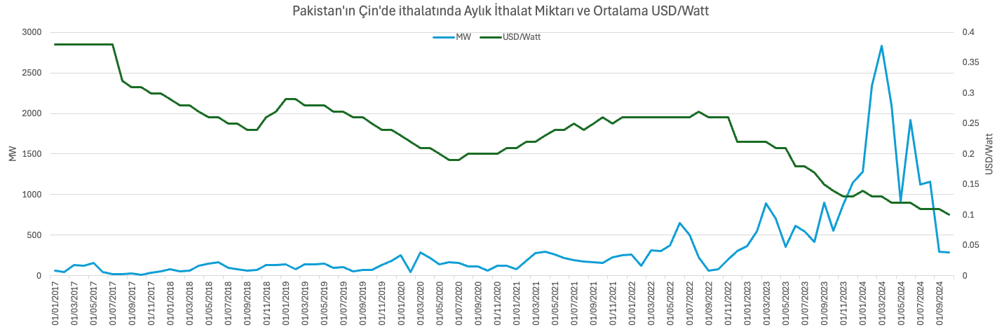

Peki Pakistan hikayesini ilginç yapan kısımlar nelerdir?

1. Ember’e göre, 2023 sonu Pakistan güneş kurulu gücü 1240 MW’dır[116]. Oysa ithal edilen panel MW kapasitesi toplam 19000 MW civarındadır. Aylık resmi güneş üretimi de 0.1 TWh civarındadır. Oysa benzer kurulu güçte olabilecek Türkiye’de bile 2.5 TWh/ay civarındadır. Yani resmi rakam ile olması gereken arasındaki fark çok büyüktür. Panellerin tekrar ihraç edilmediği veya toprağa gömülmediği düşünülürse güneş şebekeden kaçışı arttırmış olabilir.
2. Dünyada gerçekten de bir güneş üretim kapasitesi fazlası var mıdır? Çünkü bu rakamlar ithalattan çok ülke kurulu güç rakamlarından arz-talep farkı ile hesaplanmaktadır. Eğer 0.1 $/Watt seviyesi bir çok ülkede de dağıtık güneşi arttırıyorsa, fazla kapasite meselesi bir istatistik analizinden başka birşey olmayabilir.
3. Jevon’un kömür için yazdığı paradoks, güneş için de doğrudur[117]. Yani bir kaynak daha verimli oldukça(güneşte ucuzluk) o kaynağın daha çok tüketilmesi güneşte de kendini göstermektedir. Pakistan’da tarım alanındaki bir anekdot önemlidir : “[Mısır Üreticisi Muhammed] Murtaza için Lahor yakınlarındaki çiftliğinde güneş enerjisine geçme kararı kolaydı. Panellerin kurulum maliyetini geri kazanmasının bir yıldan az süreceğini ve elektrik faturasının %80 oranında düştüğünü söyledi. Tasarruflarla yılda iki yerine üç ürün ekebiliyor”[118].
4. Düzenlemenin zayıf olduğu ülkelerde, eğer istatistik toplaması da zayıf ise, göremediğimiz bir çok gelişme olabilir. Bu da gerçek anlamda devletin kontrolünün zayıf olması ile mümkündür. Bu şekilde birçok gelişmekte olan birçok ülkede hızlı gelişmeler beklemeliyiz. Düzenlemenin zayıf olmasından en çok daha düşük gelirli kesim yararlanıyor olabilir. Çünkü bu kesim evrak ve bürokrasi ile de uğraşabilecek durumda olmayabilir.
5. Güneş kalkınmayı hızlandırabilir, fakat gelişmekte olan ekonomilerde elektrik talebini toplamda daha da hızlı arttırıyor olabilir. Bunu da uzun dönemde göreceğiz.

# Avrupa Gaz Fiyatlarında Hareketlilik Sebebi Ne?

*Tek cümle: “Avrupa gaz kontratlarının 2007-8 döneminde petrolün başına geldiği gibi, bir enflasyon koruma aracına dönüşmüş olması olabilir.”*

Barış Sanlı, [barissanli2@gmail.com](mailto:barissanli2@gmail.com)

İsrail’in İran’i vurduğu hafta petrol fiyatları düşüş gördü. Normalde jeopolitik gerginliklerin en üst kademesi oluşmuş ise fiyatların kısa dönem de olsa bunu yansıtması beklenir. Gaz fiyatlarında ise, likit hub olarak gösterilen TTF’in fiyatı “assessment”(saptama usulü) Asya LNG fiyatları ile birlikte hareket ediyor. Ana LNG kaynağı ABD olduğu için de coğrafik mesafe farkını da her durumda yansıtmıyor.

Petrol de arz fazlası temel açıklama olabilir ama piyasa da daima her senaryo için mantıklı bir açıklama vardır. Bu notta, enerji emtialarının yoğun ticaretinin yapıldığı Intercontinental Exchange (ICE)’deki Tacirlerin Sorumluluk Raporları (Commitment of Traders)[119] üzerinden bir analiz yapılacaktır.

Önce Avrupa gaz piyasaları gelecek kontratlarındaki hacimlerin değişimlerine bakalım.

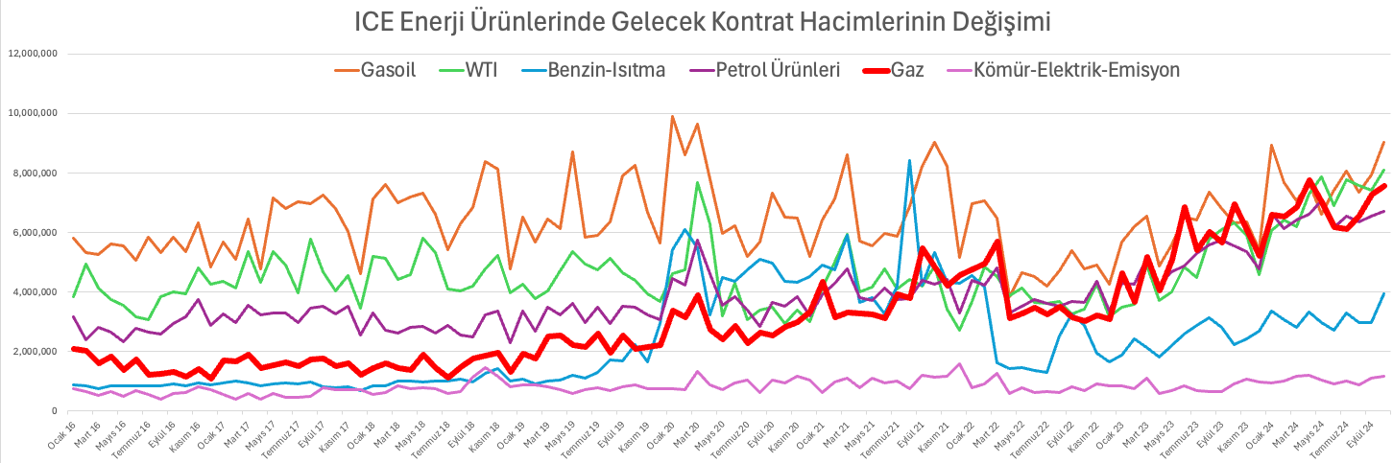

Gaz değişimlerinde 2022’lerden bu yana WTI, dizel (gasoil), petrol ürünleri ve gaz birlikte hareket etmektedir. Görünüşte birbirinin alternatifi yakıtlar gibi değerlendirilebilir. Fakat ICE daha çok Brent’te güçlü olduğundan enerji borsası dinamiklerini de yansıtıyor olabilir. Bunu Dünya Bankası aylık emtia fiyatları ile de birleştirebiliriz[120]. Ayrıca Aylık Avrupa gaz tüketimleri rakamları ile de karşılaştırılabilir[121].

Aşağıdaki grafikte Avrupa Gaz fiyatları ve Gaz Talebi (Sol eksen) ve gaz gelecek kontrat hacimleri (sağ eksen) görülmektedir. Avrupa gaz talebi ağır ağır düşerken gaz gelecek kontrat hacimleri hızla artmaktadır. Hatta gaz gelecek kontrat hacimlerinin mevsimselliği de pek kalmamıştır. Mesela son dönemdeki en düşük hacimler en yüksek talep öncesi, en yüksek fiyat sonra olması (2023) kâr realizasyonu hissi vermektedir.

Normalde fiyat yükseldikçe önce koruma eylemlerinin (hedge) maliyeti artacağı için hacimsel bir yavaşlama beklenir, nitekim bu 2022 zirvesinde görülmüştür.

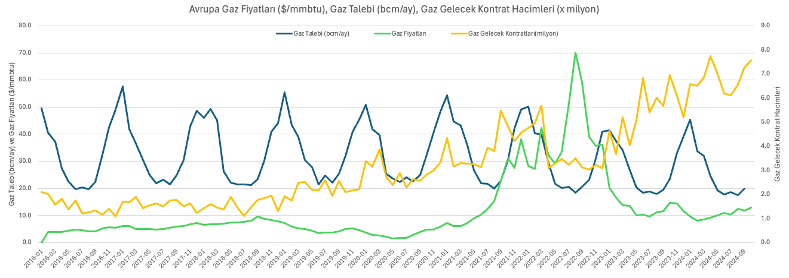

Ama talebi düşen bir ürününn bu kadar hacminin artması gariptir. Bunun tek piyasa açıklaması, Avrupa gaz kontratlarının 2007-8 döneminde petrolün başına geldiği gibi, bir enflasyon koruma aracına dönüşmüş olması olabilir. Yani en masum açıklama Avrupa gaz gelecek kontratlarının artık bir enflasyon göstergesi olarak da değerlendiriliyor olmasıdır.

Son kısımda ise, bir süredir birçok uzmanın söylediği gibi, emtia piyasalarında opsiyonların artan etkisine bakalım. Gazda bu veri çok sınırlı olduğundan, Brent verileri incelenmişir. 2016 yılından bu yana Brent kontratlar için 16 gelecek kontratına 1 opsiyon kontratı var iken şimdi 4 gelecek kontratına 1 opsiyon kontratı vardır. Yani göreceli olarak opsiyon kontrat miktarı 4 misli artmıştır. Bunların bir de kaldıraçlı ürün olduğu düşünülürse etkisinin çok daha yüksek olacağı öngörülebilir.

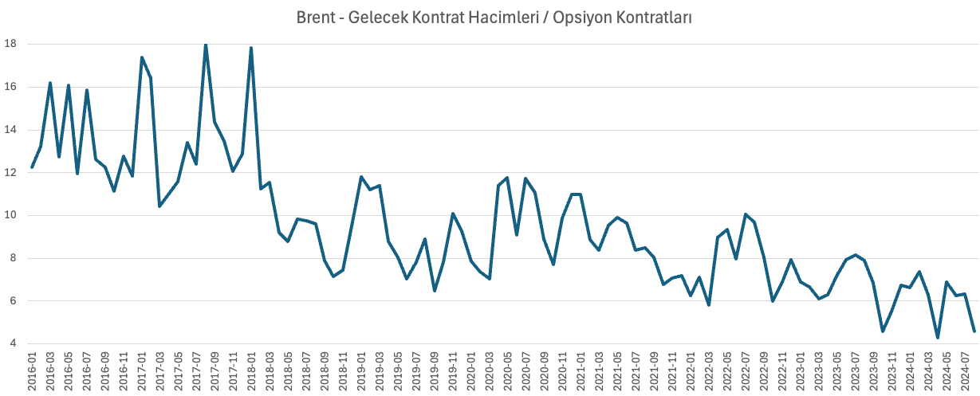

# Petrol ve Gaz Üretiminin İlişkisi

*Tek cümle: “daha çok gaz üretilecekse ve ABD en önemli gaz ve LNG ülkesi olacak ise, petrolde yapısal bir düşük fiyat dönemine girilebilir”*

Barış Sanlı, [barissanli2@gmail.com](mailto:barissanli2@gmail.com)

Bu notun ana mesajı, önümüzdeki yıllarda ABD petrol ve gaz üretiminde, bu iki kaynaktan herhangi birinin fiyatının beklentilerin çok üzerinde artması durumunda, diğerinin fiyatı düşük olsa da ikisinin birden üretiminin artacağıdır. Örneğin, gaz fiyatları yükselirse, petrol fiyatları düşse de ABD üretimi artmaya devam edebilir. Bir noktaya kadar.

2009 yıllarında IAEE, uluslararası enerji ekonomistleri derneği dergisinde okuduğum bir makalede, petrol fiyatının zirveye çıktığı 2007-2008 yıllarında sırf petrol üretimini arttırmak ve daha çok kazanmak için her türlü üretimin arttırılmaya çalışıldığı bunun sonucunda da gaz üretiminin de(petrolle birlikte gelen) arttığı anlatılıyordu. Makaleyi tekrar bulamadım. Ama benzer veriyi aşağıdaki grafikte[122] bulabilirsiniz. Petrol ve gazın birlikte olduğu kuyularda gaz ekonomik olmasa da, petrolün maliyetinin çok üzerinde bir fiyatı var ise petrol üretimi artarken istenmese de gaz üretimi artıyor ve hala ekonomik.

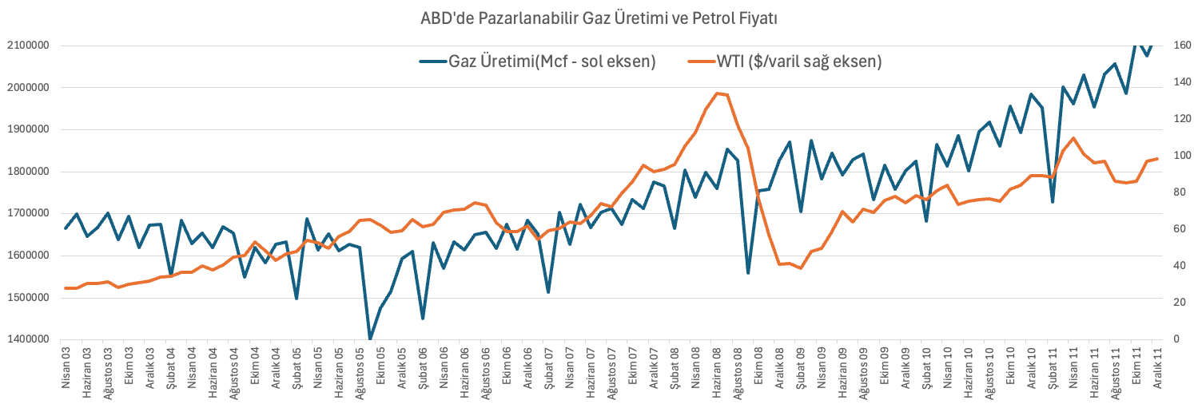

Eğer dikkatli bakılırsa 2008 Temmuz’a kadar hatta 2008 sonu 2009 başına kadar gaz üretimi artmaya devam etmiştir. Tabii ABD üreticileri üretimlerini fiyatlar yüksekken hedgeledikleri veya kredi verenlerin, şirket yönetimlerinin bunu bekledikleri durumlarda, o yüksek gelir etkisi bir süre daha devam eder. Çünkü fiziksel petrol fiyatı düşse de, 3-6 ay önceden üretiminin %50’ını finansal ürünlerle korumaya almış bir üretici bu durumdan çok etkilenmeyebilir.

Ama yüksek petrol fiyatların yukarı kaldırdığı bir gaz üretimi olduğu net olarak görülebiliyor. Şeyl gaz devrimi ise 2010’larda kalkışa geçiyor.

Bugüne gelirsek, Permian’daki petrol kuyularından (petrolle birlikte gelen) gaz üretimi 2013-2023 arası neredeyse 13.2 bcf/d (milyar fit küp/gün) artmış. Bizim birimlerle günlük 400 milyon m3/gün. Türkiye’nin en soğuk günlerdeki tüketiminin 1.4 katı gibi diyebiliriz[123].

Bu 13.2 bcf/d artışın %65’i daha fazla petrol üretiminden, yani petrolle birlikte gelen gaz miktarının da artışıdır. %35’i ise Permian’da petrol üretimi arttıkça daha hafif, daha gazlı bir üretim yapısına geçmesinden gelmektedir. Mesela 2013 yılında her 1 varil petrolle 2000 fit küp gaz üretilirken, bu rakam 2023’te Permian genelinde 3000 fit küp gaza çıkmıştır. Son yayınlanan EIA raporlarında da Permian’da 4000 fit küp’e çıktığı belirtilmektedir[124].

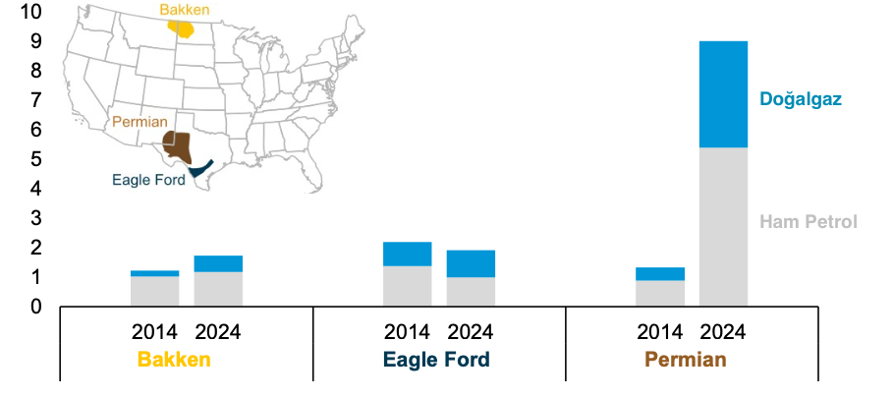

Figure 2 - ABD'de formasyonlarda ham petrol ve gaz üretim artışı, milyon varil petrol eşdeğeri (Kaynak: EIA)

Şimdi ana noktalara gelelim:

1. ABD 2023 yılında ortalama 12 bcf/d LNG ihracatı yaptı. Bu yıl ortalamasıydı. Yıl sonunda bu rakam 14 bcf/d civarındadır[125].
2. Bu rakamın üzerine, izinler durdurulmadan önce, 48 bcf/d yeni izin verilmiş kapasite var. Yani neredeyse 3 misline yakın, anlaşma göstermiş ve izin almış LNG ihracat kapasitesi vardır. Bu da 1.3 bcm/gün, yani 40 günde neredeyse Türkiye’nin tüm yıl gaz tüketim talebi kadar ihracat demektir.
3. Bu 48 bcf/d, Henry Hub veya TTF endeksli ise, Henry Hub fiyatı 5-6 $/mmbtu olsa da gaz talebi olacaktır demektir. Muhtemelen bunların bir kısmı üreticilerle de anlaşmış olabilir. Yani ek gaz üretiminin önemli bir kısmının anlaşması yapılmış olabilir.
4. Eğer gaz üretimi bu kadar artacak ise, 2007-2008’lerin tam tersi bir durum gerçekleşebilir. Yani gaz tarafındaki sözleşmelerin (önceden sabitlenmiş) karlılığı, petrolün istenmese de üretimini arttırabilir. Çünkü gaz kar ettiriyorsa petrol fiyatının bazı formasyonlarda anlamı kalmayabilir.
5. Bu da ABD petrol üretiminin, artması gereken bir gaz üretiminden dolayı artacağı bir dünya demektir. Yani Ağustos’taki 13.4 milyon varil/gün (mv/g) petrol üretim rekorunun rahatça üzerine çıkılabilecek bir dönem olabilir[126].
6. Eğer beklenen olmazsa da, petrol fiyatı hızla artarsa gaz üretimi yine artacaktır.
7. Ayrıca petrol ve gaz şirketlerinin yavaş yavaş gaz ve petrol şirketlerine dönüşmesiyle gelir beklentisi de gaz da daha yüksek olabilir.
8. Ama 10 $/mmbtu üstü LNG fiyatlarında piyasa talebi de daralabilir. Avrupa uzun dönemli kontratlar yapmazsa, Çin’in LNG ticaretindeki payı artabilir

Kısaca daha çok gaz üretilecekse ve ABD en önemli gaz ve LNG ülkesi olacak ise, petrolde yapısal bir düşük fiyat dönemine girilebilir. Fakat nihai tüketici olarak biz ham petrol değil, rafineri çıkışı/işlenmiş ürün fiyatı ödemekteyiz. Fiyatlar düşse de bazı bölgeler premium fiyatlar ödemeye devam edebilir.

# Türkiye’nin Basitleştirilmiş Enerji Denge Tablosu

*Tek cümle: “Sanayi enerji tüketiminin 4’te 1’i kömürdür ve en yüksek paya sahip kaynaktır.”*

Barış Sanlı, [barissanli2@gmail.com](mailto:barissanli2@gmail.com)

Her sene Enerji İşleri Genel Müdürlüğü tarafından Kasım ayının ortasında Ulusal Enerji Denge Tablosu yayınlanır. Bir bilanço veya hesap defteri gibidir. Ne kadar aldık, ürettik, ülke içinde tüketime sunduk, bunun ne kadarını başka enerji kaynaklarına dönüştürdük (elektrik gibi), sonra da sektörler bazında nasıl tükettil gibi sorulara cevap bulunur.

Enerji denge tablosunun normalde arz kısmı 4. veya 5.ayda %3-5 kesinlikle bilinebiliyor. Sorun nihai tüketim sektörleri ki, bu konuya bir çok uzman anketlerle destek veriyor. Bu çalışmalarda yer alan tüm geçmiş ve gelecek uzmanların tamamına her daim şükranlarımı sunuyorum, zor bir iş.

2023 yılı denge tablosuna uzaktan bakınca[127] yapılan çalışmanın büyüklüğü hemen kendini gösteriyor.

Toplamda 1305 veri hücresinden oluşur ve iki sayfadır. Bir tanesi orjinal birimler, diğeri de ton eşdeğer petrol şeklindedir.

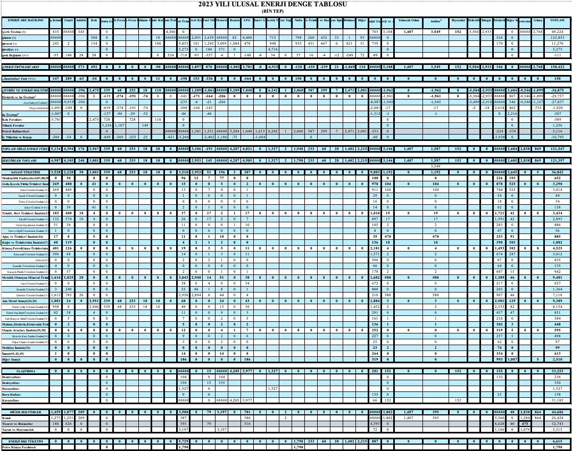

Bu tabloyu sadeleştirerek herkesin anlayabileceği bir şekle getirmeyi önemsiyorum, çünkü özet bir tablo ile Türkiye’nin enerji şablonunu görebiliyorsunuz. Fakat basitleştirmek beraberinde sorunları getiriyor. Örneğin dönüşüm kısmında, elektrik satırında kullanılan kaynaklar –(eksi), üretilen elektrik +(artı)’dır. Sonunda toplamları çok da anlamlı değil. Veya rafineri de petrol ve petrol ürünlerini ayırmayınca -ki aşağıdaki tabloda ayrılmadı- kendi içinde birşey yaşayan enerji kaynağı gibi görünüyor. Oysa rafineri sektörü:

* 37 milyon ton petrol eşdeğeri ham petrol üretip, 41.5 milyon ton petrol ürün eşdeğeri üretiyormuş görünüyor.

gibi farklılıklar olabiliyor.

Basitleştirilmiş tablo PetaJoule’a çevrilerek yeni dönem birimlere de uygun şekillendirildi. Çünkü son dönemde birimler de ExaJoule tercihi artmaktadır. 1000 PetaJoule da 1 ExaJoule’a eşit. Yani 1000’e bölünce de EJ değerleri de bulabilirsiniz.

Basit tabloda sırasıyla

* Ilk 3 satır ülkenin ürettiği, ithal ve ihraç ettiği yakıtları gösterir, bunların toplamı/çıkarımı ile ülkenin kendi iç piyasasına arz rakamları oluşur
* Arz edilen enerji kaynaklarının bir kısmı başka kaynaklara çevrilir. Kömür elektriğe, ham petrol dizele gibi. Bunlar ~ işareti ile başlayan, dönüşüm sektörleridir.
* Arz edilen enerjinin bir kısmı dönüşür, bir kısmı doğrudan (kombide gaz gibi) birleşerek nihai tüketime sunulan artık daha fazla işlenmeyecek kaynakları oluşturur. Ordan da sektörlere ayrılır.

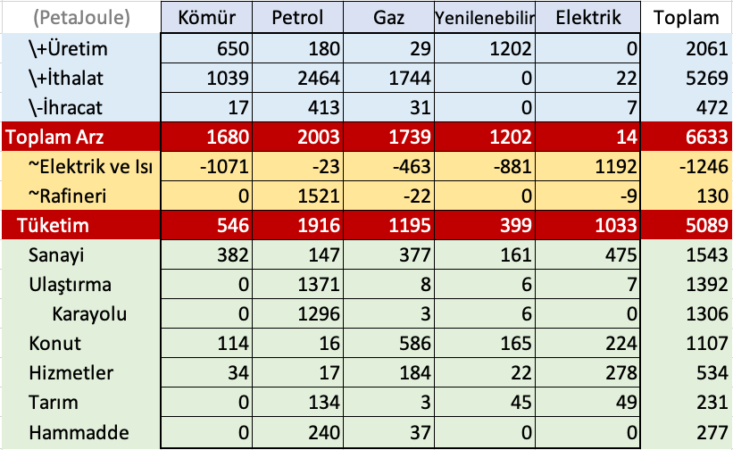

Tabii ki bu kadar rakamı görünce anlam çıkarmakta zorlanılabilir. Yine de nihai tüketimde petrolün ne kadar büyük bir payının olduğu sanırım görülüyordur. Konutlar için gaz çok önemlidir. Yerli üretilen kaynaklar arasında yenilenebilir (ve ısı vs) kömürün neredeyse iki katıdır.

Bir diğer nokta da, ithalatta petrolün büyük payıdır. Ama aynı zamanda ihracatta da en yüksek paya sahiptir.

Türkiye’de elektrik talebinin neredeyse yarısı sanayi sektöründendir. Ulaştırmada petrol tek hakimdir. Petrolün yakılmadığı ve hammadde olarak kullanıldığı %12’lik de bir kısım vardır. Örneğin petrokimya gibi.

Belki bir kademe daha basitleşirme yapabiliriz. Birimleri kaldırarak %’lerle gösterilen bir tablo olabilir. Her satır için kaynaklar toplamını %100 alarak, o satırda kaynakların payını görebiliriz. Ayrıca enerji tablosundaki en önemli satır olan Arz’ın 100 olduğunda diğer satırların arzdaki paylarını da betimleyebiliriz.

Aşağıdaki satırda elektrik satırında bir düzeltme yapılmıştır. Elektrik satırında kaynakların elektrik üretimindeki payları verilmiştir. Her satırdaki en yüksek kaynak da kalın yapılmıştır.

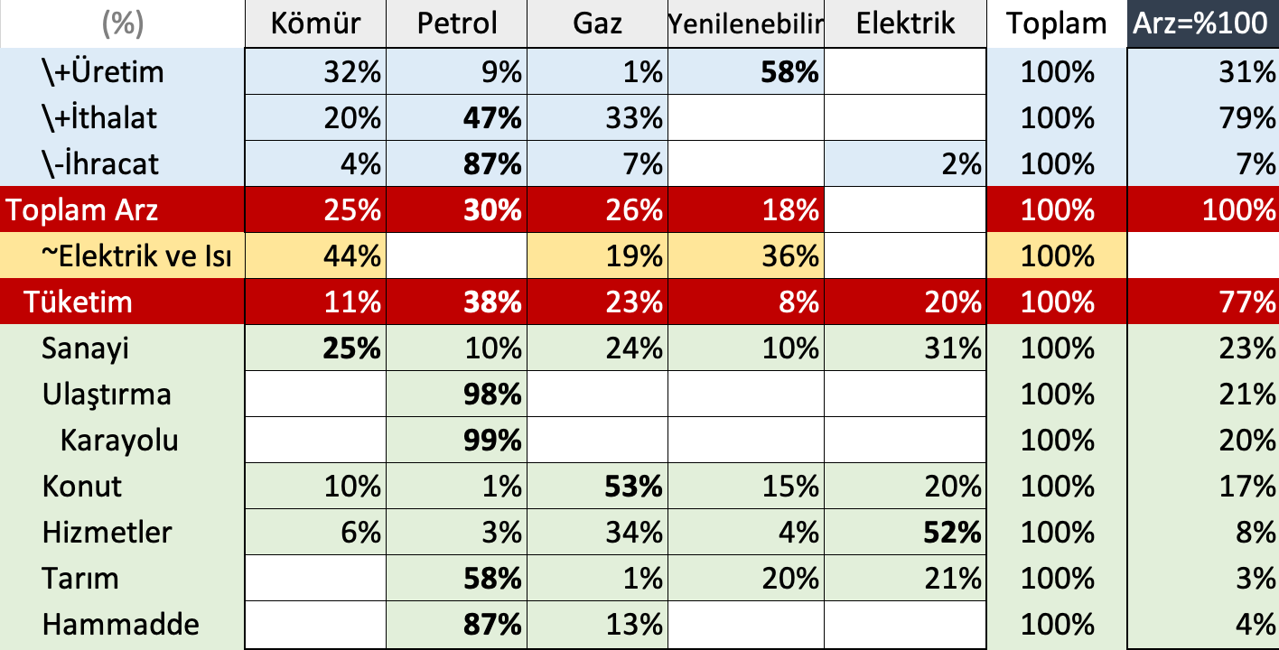

Bu şekilde bakınca enerji uzmanı olmadan da enerji cinsinden oran olarak her kaynağın üretimdeki, elektrikteki, sanayideki payları daha rahat ortaya çıkmaktadır. Mesela elektriğin nihai tüketimdeki oranı %20’dir. Tüm elektrik sektörü sıfır karbon olsa etkisi bu kadardır.

Belki son not olarak sanayi satırındaki kömürün payı dikkatleri çekebilir. Sanayi enerji tüketiminin 4’te 1’i kömürdür ve en yüksek paya sahip kaynaktır.

# Düzenlemeli mi Düzenlememeli mi? Teksas ve Kaliforniya Örneği

*Tek cümle: “Kaliforniya’da 24.8 cent/kWh elektrik fiyatı, Texas’ta ortalama 10 cent/kWh civarındadır.”*

Barış Sanlı, [barissanli2@gmail.com](mailto:barissanli2@gmail.com)

Elektrik piyasaları birer kurgu derken, ABD’deki onlarca farklı örnek ve tanımları göstermek gerekiyor. Bunlardan iki tane çok meşhuru Teksas[128] ve Kaliforniya[129]’dır. Teksas daha Cumhuriyetçilerin kalesi, düzenleme ve büyük devlet fikrine soğuk bir eyalettir. Kaliforniya demokrat, Silikon Vadisi’nin olduğu, daha zorlayıcı temiz enerji politikaları yapan bir diğer eyalettir.

İki eyaletin 2023 sonu karşılaştırmalı tablosu aşağıda görülmektedir. Buradaki kapasiteler EIA tarafından yayınlanan kapasitelerdir. Dağıtık ve ticari olmayanları ekleyince mesela güneş kapasitesi yukarı da çıkmaktadır.

|  |  |  |  |
| --- | --- | --- | --- |
|  | Kaliforniya | Teksas |  |
| GSYİH | 3.9 | 2.7 | trilyon $ |
| Nüfus | 39 | 30.5 | milyon |
| Üretim | 216 | 547 | TWh |
| Kapasite | 90,374.9 | 155,009.7 | MW |
| Pil | 7,984.6 | 3,793.6 | MW |
| Doğalgaz | 36,169.8 | 72,105.4 | MW |
| Nükleer | 2,240.0 | 4,980.0 | MW |
| Güneş | 19,775.1 | 15,006.2 | MW |
| Rüzgar | 6,284.2 | 40,327.1 | MW |
| Bağlantı Bekleyen | 532,000 | 269,200 | MW[130] |
| Proje Tamamlama | %12 | %30 | 2000-2018 başvuruları |
| Elektrik fiyatı | 24.87 | 10.04 | Cent/kWh |

Kaliforniya piyasasında kapasite mekanizması varken, Teksas sadece enerji piyasasıdır. Dolayısıyla bu iki ayrı eyaletin fiyatlara yaklaşımı da farklıdır.

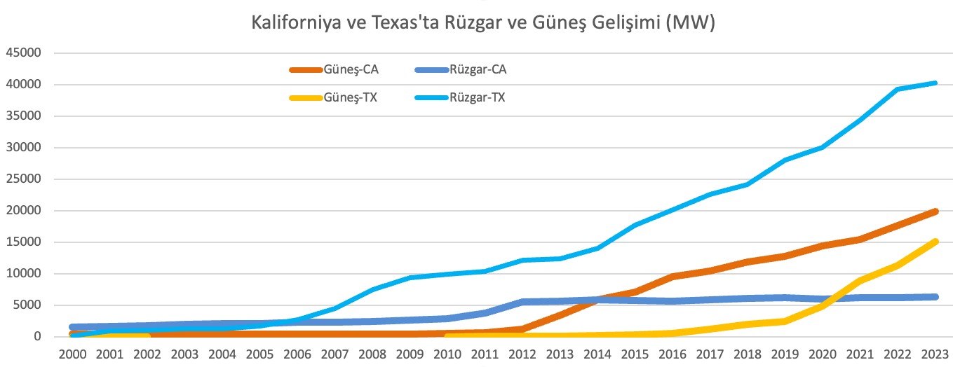

Eğer güneş ve rüzgarda artış eğrilerine bakılırsa Texas çok daha hızlı ilerliyor olabilir. Büyük güneş üretimini kıyasladığınızda 2024 yılında Teksas 21.9 GW ile Kaliforniya’nın 21.1 GW’ını Eylül 2024’te geçmiştir[131].

Eğer çatı tipini de dahil edersek, Kaliforniya çok daha yukarıya çıkmaktadır[132].

|  |  |  |  |
| --- | --- | --- | --- |
|  | Kaliforniya | Teksas |  |
| Toplam Güneş(Çatı dahil) | 49,421 | 34,907 | MW |
| İstihdam | 78,116 | 11,250 | kişi |
| Güneşten elektrik oranı | 30% | %6.6 |  |

Fakat gün sonunda elektrik fiyatlarına bakınca neredeyse iki misli bir uçurum vardır. Kaliforniya’da 24.8 cent/kWh elektrik fiyatı, Texas’ta ortalama 10 cent/kWh civarındadır. Bunu yaparken Teksas’ta bir kapasite piyasası olmadığı için fiyatların ORDC de 9000$/MWh’e çıktığını da (Türkiye’deki gibi değil, daha teknik basamaklı[133]) hatırlamakta fayda var.

Peki bu bize neyi hatırlatıyor? AB ve Çin karşılaştırmalarına benziyor. Bir taraf, sürekli maliyet arttırıcı düzenlemelerle(karbon vergisi, düzenlemesi, sertifika zorunlulukları, şirket raporlamaları) temiz şebeke elde etmeye çalışırken, diğer ülke maliyet düşüşünü ana unsur görerek elektrikli arabalardan, pillere herşeyin en düşük fiyatlısını hedefliyor. Hangisi hızlı ilerliyor?

# Türkiye’nin Enerji Göstergelerinde Avrupa Ülkeleri Sıralamasındaki Yeri

*Tek cümle: “rakamlarla bakılınca, Türkiye o kadar büyük bir enerji piyasası ki, neredeyse bir Almanya veya Fransa büyüklüğüne erişmiştir.”*

Barış Sanlı, [barissanli2@gmail.com](mailto:barissanli2@gmail.com)

Avrupa(AB27+diğerleri) ülkeleri ile kıyaslandığında, Türkiye’nin ne kadar büyük bir enerji pazarına dönüştüğü son dönemde birçok tartışmada gözden kaçıyor. 1990’larda Belçika kadar bile elektrik üretip tüketemeyen bir ülke iken, Türkiye son 5 yıl içinde bir çok tüketimde Avrupa’da Almanya ve Fransa’nın arkasından gelmektedir. Tüketim rakamları hissedilenin ötesinde büyümüştür.

Bu notta veri kaynağı olarak Energy Institute Küresel Enerji’nin İstatistiksel Değerlendirmesi kullanılmıştır[134]. İlgili kodlama ise Python’da Anaconda platformunda yapılmış olup, tüm merak edenler için kodlama çevrimiçi paylaşıma açılmıştır[135].

Türkiye birincil enerji tüketiminde ExaJoule (EJ) olarak 1990 yılında Belçika ve Romanya’nın arkasında 2 EJ enerji arzına sahipken, 2020 yılında İtalya’yı geçerek 4ncü, 2023 yılında da İngiltere’yi geçerek 3ncü sıraya yerleşmiştir.

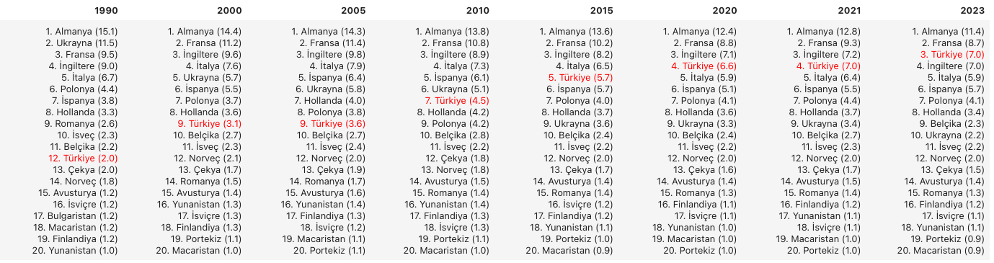

Tablo 4 - Birincil Enerji Arzı Sıralaması

Elektrik talebinde ise TWh olarak 1990’larda Çekya ve Belçika kadar elektrik tüketemezken, 2021 yılında İngiltere’yi de geçerek en çok elektrik üreten ve tüketen 3ncü ülke olmuştur.

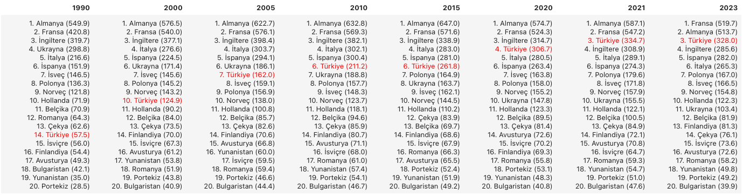

Tablo 5 - Elektrik Üretimi/Talebi Sıralaması

Türkiye gaz talebinde milyar m3 olarak 2000’lerden sonra hızla yükselen gaz talebi, Türkiye’yi İtalya’nın ardından 4.sıraya taşımıştır. AB ülkeleri olarak bakarsak, İngiltere dışarıda olduğu için AB27 ülkeleri tüketim sıralamasında 3ncü büyük gaz pazarıdır.

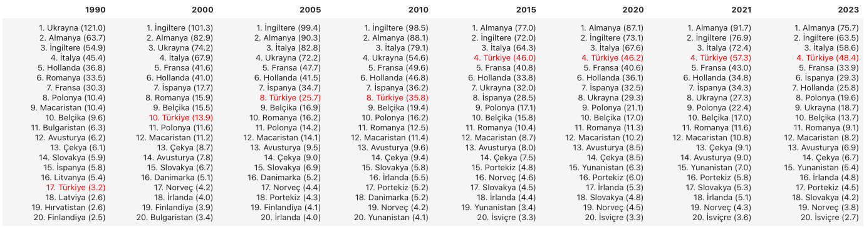

Tablo 6 - Gaz Talebi Sıralaması

Türkiye petrol talebinde ise durum biraz daha karışıktır. Türkiye petrol talebi 1990’lardan bu yana neredeyse 2.5 kat artmıştır. 2023 yılı için talep 1.1 milyon varil/gün civarında olup, eğer büyüme böyle devam ederse 2-3 yıla, en çok petrol tüketen üçüncü veya dördüncü ülke olma yolundadır.

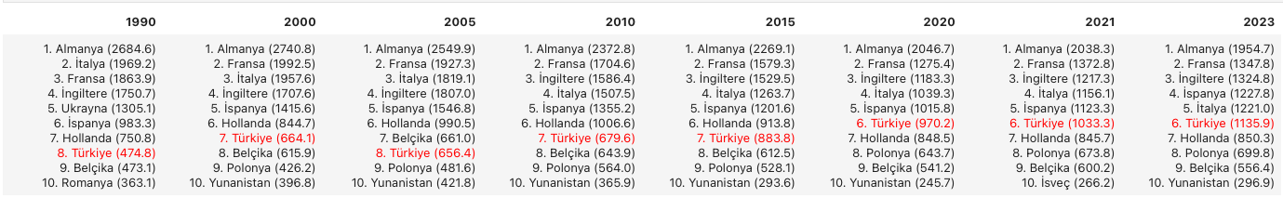

Tablo 7 - Petrol Talebi Sıralaması

Rüzgar, güneş, biyo ve jeotermal elektrik üretiminde ise Türkiye İtalya ile başabaş gibidir. 2023 yılında yakalamış olmasına rağmen, burada asıl ağırlığı şimdilik rüzgar santralleri belirlemektedir. Türkiye bu kategorideki üretimini 2015’teki 16.5 TWh’ten 2023 yılında 74 TWh’e 5 kata yakın arttırmıştır.

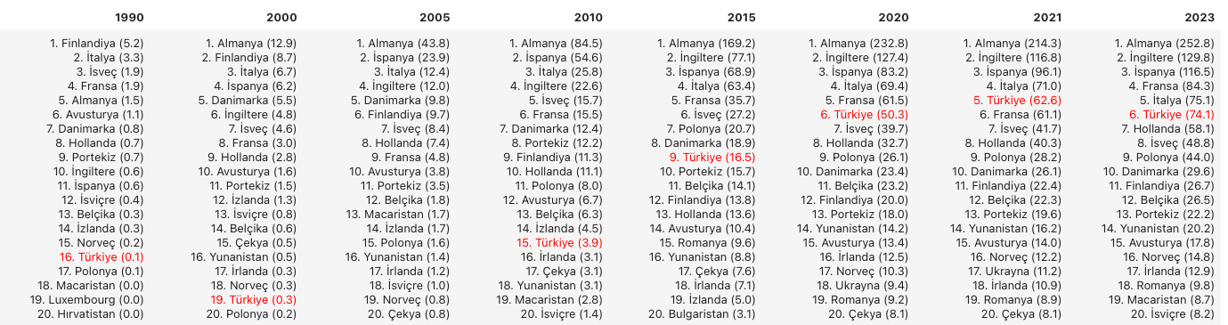

Tablo 8 - Hidro hariç yenilenebilir üretimi sıralaması

Hidroelektrik sıralamasında ise, Türkiye Avrupa ülkeleri sıralamasında 2023 yılında üçüncüdür. 2024’te ikinci sıraya yükselebilir. AB27 olarak bakarsak da İsveç’i geçerse AB27 ülkelerine(Norveç AB27 üyesi değil) göre en yüksek hidroelektrik üretimine sahip olacaktır.

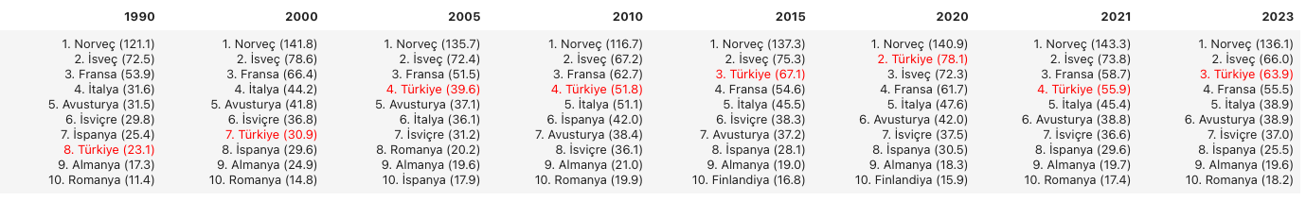

Tablo 9 - Hidroelektrik Üretimi Sıralaması

Benzer şekilde biyokütle ve jeotermalden elektrik üretim sıralamasında, Türkiye 2015’teki 13ncü sıradan 2023 yılındaki 4ncü sıraya yerleşmiştir. Yine burada İtalya ile büyük bir fark kalmamıştır. AB27 olarak bakılırsa, Almanya’nın ardından ikinci bile olabilir.

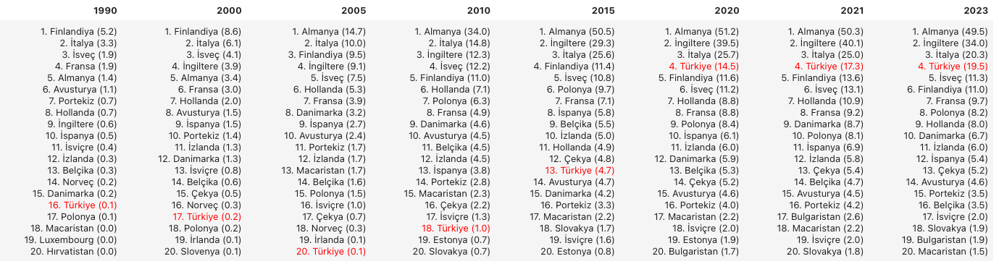

Tablo 10 - Biyo/jeotermal Üretim Sıralaması

İşin özü şu; Türkiye’deki enerji tartışmalarında Türkiye enerji piyasasının Avrupa ve kendi bölgesinde ne kadar büyük bir Pazar olduğu pek hissedilemiyor. Genelde “şu ülkeden kötüyüz, bir şunun kadar olamadık” gibi haksız örneklere gidiliyor. Bazen de oranlarla kıyaslamalarda, yapılan yatırım büyüklükleri gözden kaçıyor. Örneğin Türkiye, rüzgar ülkesi Danimarka’nın iki misli rüzgar üretimine sahiptir, ama oranlayınca çok gerideymiş gibi bir izlenim de verebilir. Bir diğer kıyaslamada Polonya’nın elektrik talebi Türkiye’nin yarısı kadardır. Hollanda’nın ki de 3’te 1’inde fazladır.

Oysa mutlak rakamlarla bakılınca, Türkiye o kadar büyük bir enerji piyasası ki, neredeyse bir Almanya veya Fransa büyüklüğüne erişmiş gibidir. Türkiye enerji piyasasının gerçek büyüklüğünü hissedebiliyor muyuz?

# En Dijital ve Üretken Sektör Petrol ve Gaz mı?

*Tek cümle*: “*petrol ve gaz üretiminin işçi üretkenlik artışı 2012’den bu yana bilişim ve teknolojinin 4 misline yakındır.”*

Barış Sanlı, [barissanli2@gmail.com](mailto:barissanli2@gmail.com)

ABD’nin diğer OECD ve AB ülkelerine göre üretkenliğinin (productivity) artması bir süredir tartışılıyor. Hatta bazı kaynaklar Covid sonrası bunu Avrupa’da yaygın olan doktorla yüzyüze görüşmeden telefonla rapor uygulamasına bile dayandırıyor. Peki ya Avrupa’nın göz ardı ettiği ve “ölecek” sanılan sektörlerdeki üretkenlik artışı ofis, bilişim ve teknolojiden kat kat daha yüksekse ve artışına devam ediyorsa?

Geçtiğimiz haftalarda iki yayında oldukça ilginç veriler paylaşıldı. Petrol ve gaz sektörü, tüm sektörler içinde (bilişimde dahil) en çok üretkenlik artışı gören sektörlerden biri olabilir.

Bu durum sebepleri, sonuçları ve politika fikirleri açısından oldukça ilginçtir. Bu notta bu konuyu inceleyeceğiz.

Bloomberg’de 31 Ekim 2024’te yayınlanan haberde[136], ABD İşçi İstatistikleri Bürosu(BLS) verilerine göre petrol ve gaz üretiminin işçi üretkenlik artışı gelişiminin 2012’den buyana bilişim ve teknolojinin 4 misline yakın arttığı, diğer sektörlerle de kıyaslandığında artışın çok daha yüksek olduğu gösterilmektedir.

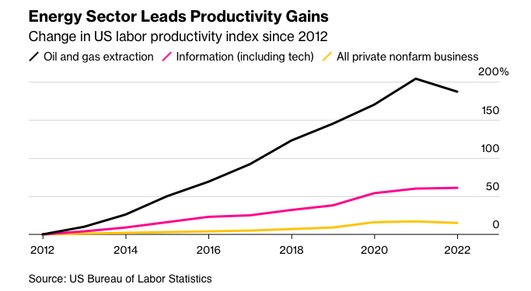

Şekil 1 - ABD'de petrol ve gaz üretimi sektöründe işçi üretkenliğinin gelişimi (siyah)

Bunun sebeplerine gelmeden önce geçmişe göre bakıldığında, ABD’nin daha önceki yüksek üretim döneminde benzer kriterde büyük bir iyileşme olmadığı görülecektir. Bu kısma yapay zekada döneceğiz.

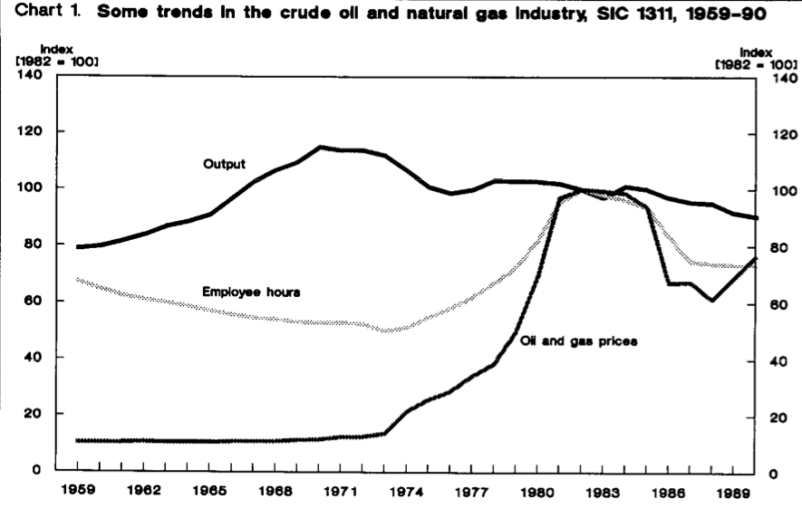

Şekil 2 - ABD petrol ve gaz sektöründe çalışma saatleri ve üretim[137]

Yıllara göre ABD petrol ve gaz sektöründeki değişkenler BLS sitesinden erişilebilir[138]. Aşağıdaki grafikte görüldüğü üzere, işçi üretkenliği her yıl en az bir önceki yıla göre %10 ve üzeri artmıştır. Tek istisna olarak 2022 yılı sayılabilir. 2012 yılında 1 olan işçi üretkenliği 2023 sonunda 3%’ün üzerine çıkmıştır.

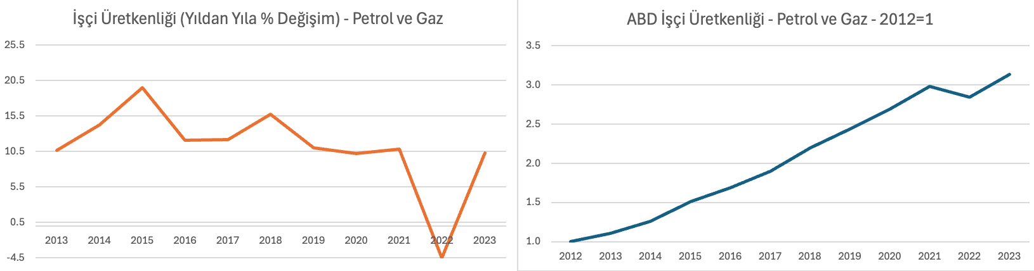

Daha da derine inerek, ABD petrol ve gaz üretiminin toplam değerini ve işçi başına oluşan değeri hesaplayabiliriz. Yıllara göre petrol ve gaz üretim değerleri[139] ve yine yıllara göre petrol ve gaz fiyatları[140] EIA sitesinden erişilebilir.

İstihdam verileri ise St Louis Merkez Bankası, Petrol ve Gaz istihdam sayfasından alınmıştır[141].

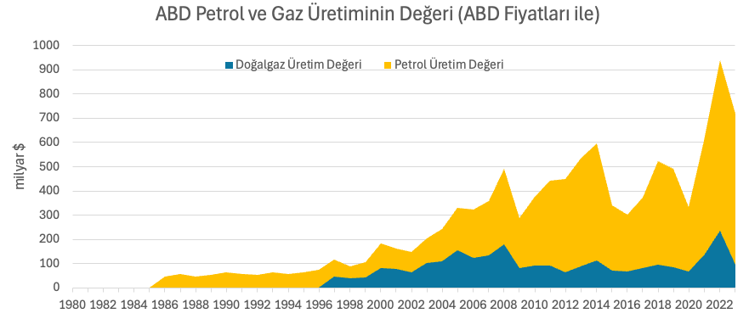

Bu toplam üretilen yıllık 700 milyar $’ı bulan petrol ve gaz değerini istihdam ile kıyasladığımızda da, ilk dönem şeyl üretiminde 2016’lara kadar üretim değeri ve istihdam artışının bir süre paralel gittiğini görebiliriz. Fakat daha sonra hem üretim değeri, hem de gaz üretimindeki artış ile birlikte, istihdam düşmesine rağmen değer artışı devam etmiştir.

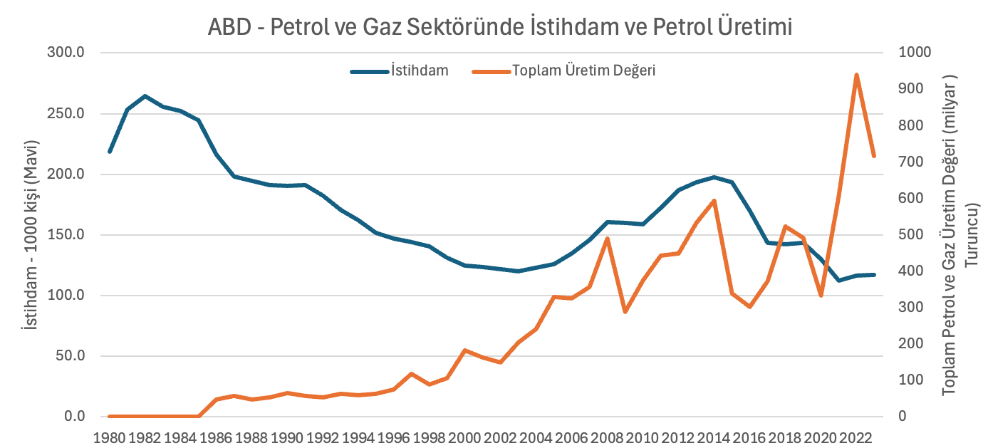

Şimdi gelelim ana göstergeye, yani ortalama istihdamın oluşturduğu değer kısmına. 2023 yılında petrol ve gaz üretiminde 112.000 kişi çalışmaktadır. Bu gazın bir kısmı LNG ile satıldığında oluşan ek gelirler göz önüne alınmadan 2022 yılında neredeyse 1 trilyon $’lık bir ekonomik üretim yapılmıştır.

Bugün teknoloji hisselerinde en çok konuşulan NVIDIA’nın piyasa değer 3.5 trilyon $ civarındadır. NVIDIA’nın fiyat/kazanç oranı 55 civarındadır. Oysa petrol ve gaz sektörü 2022 yılında tek yılda 1 trilyon $’a yakın üretim yapmıştır. Eğer tüm üretim bir hisse senedi olsaydı, Exxon gibi piyasa değeri 12 yıllık geliri gibi fiyatlansaydı, bu üretimin piyasa değeri 0.7 trilyon $ * 12 =8.4 trilyon $ olacaktı.

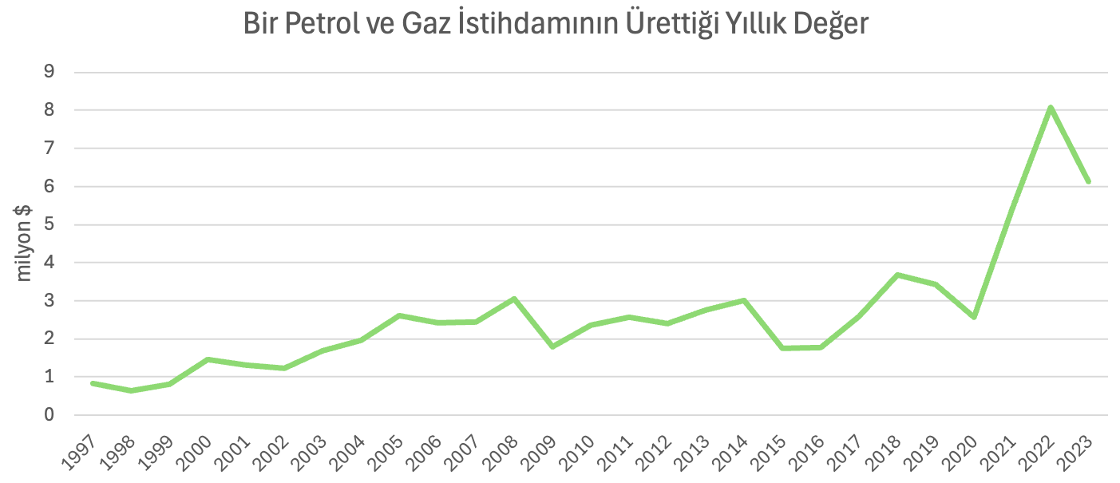

Toplam değeri, istihdama böldüğümüzde ise ortalama her bir istihdamın 6-7 milyon $/yıl ABD’ye ekonomik fayda sağladığı görülür.

Burada tabii hikayenin çok daha ilginç bir kısmı var. Barrons’a göre Yapay Zekayı en etkili kullanan sektörlerden biri petrol ve gaz sektörü olabilir[142]. Yani tüm enerji sektörleri içerisinde, ABD petrol ve gaz üreticileri yapay zeka ve dijitalleşmeyi ciddiye alarak büyük ilerleme kaydetmiştir. Bir uzmana göre yapay zeka bir Orta Doğu veya Kuveyt kadar üretimi devreye alabilir.

Örneğin Permian’da üretim 10 yılda 3 misline, 6 milyon varil/gün’e çıkarken, teçhizat/kule sayısı %46 azalmıştır. Bir diğer uzman, sismikten planlamaya kadar geçen sürenin 18 aydan 18 güne düştüğünü iddia etmektedir.

Peki bu kadar karmaşık istatistik neden önemlidir?

1. Yapay zeka petrol fiyat dengesini değiştirmiş olabilir, OPEC’ın karar alma hızı teknolojik gelişimle yarışmak zorunda,
2. Bitti denilen eski enerji ekonomisi, teknolojiye daha hızlı adapte olarak muhtemelen yenilenebilir fiyatlarının altında güvenilir ve yönetilebilir enerji üretebiliyor olabilir,
3. Çin ile rekabet edilmeyen ender sektörlerden biri petrol ve gaz üretiminin ekonomi üzerindeki etkisi ve üretkenlikteki başarısı sanılanın çok daha üzerindedir,
4. Tüm bunların sebebi ise, planlamadan çok yatırımcıların sermaye disiplini konusunda petrol ve gaz üreticilerini çok fazla zorlamış olmasıdır. Bu bir nevi Zoom toplantıları normalleştiren pandemi gibi bir baskı yapmıştır.
5. ABD’de de en başarılı sektörlerden biri olan petrol ve gaz sektöründe de “üretim istihdamı”, düşmeye devam etmektedir.
6. Eğer bu verimlilik devam edecek ise, Permian ve diğer üretimlerin ileride düşmesinin tek sebebi fiyat olabilir ki, bu kadar teknolojik bir sürece evrilmiş ise üreticiler daha verimli yolunu bulur.

Bu sebeple OPEC kararlarını, petrol stok ve üretim rakamlarını okurken, pek de göz önünde olmayan bu hikayeye daha çok dikkat etmek gerekiyor. Dünün marjinal üretimi olan Permian yerini artık yapay zeka kullanmayan ve dijitalleşememiş petrol ve gaz üreticilerine bırakıyor olabilir.

Belki de yapay zekanın ilk büyük reel ekonomik etkisi petrol ve gaz sektöründedir.

# Afrika’nın Enerji Göstergeleri

*Tek cümle*: “*Yatırımlar nüfus artışına yetişemediği için kişi başı enerjide Afrika’nın önemli bir kısmı ya geri gidiyor, ya da yerinde sayıyor.”*

Barış Sanlı, [barissanli2@gmail.com](mailto:barissanli2@gmail.com)

Türkiye olarak ismimiz daha çok Afrika ile anılmasına rağmen, bu kıtanın enerji göstergeleri hakkında yoksulluk istatistikleri dışında çok fazla tartışma veya referanslama bulmak zor olabilmektedir. Bu notta, Energy Institute verilerinden[143] Afrika’nın farklı bölgelerinin enerji göstergelerine bakılacaktır.

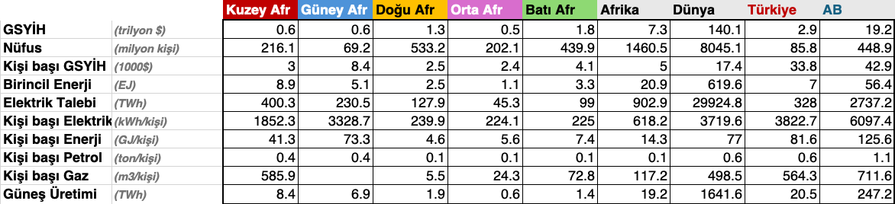

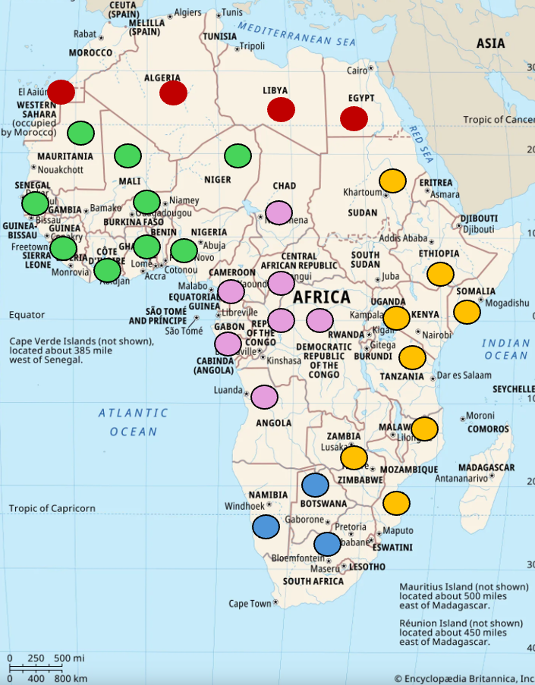

Bölge kodlaması olarak Energy Institute veri setine sadık kalındı ve yukarıdaki haritada hangi ülkenin hangi bölgede[144] olduğu renk kodlaması olarak da işlendi. İlgili kodlama da açık erişimde sunulmuştur[145].

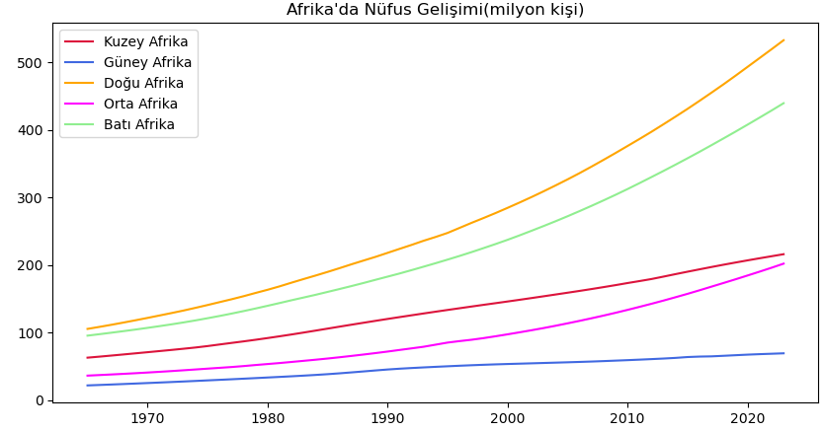

Aslında Afrika’nın iki ayrı Afrika gibi davrandığı nüfus artışından rahatça görülebilir. Doğu, Orta ve Batı Afrika’da büyük bir nüfus artışı görülürken, Güney ve Kuzey Afrika’da çok daha sınırlı bir artış vardır.

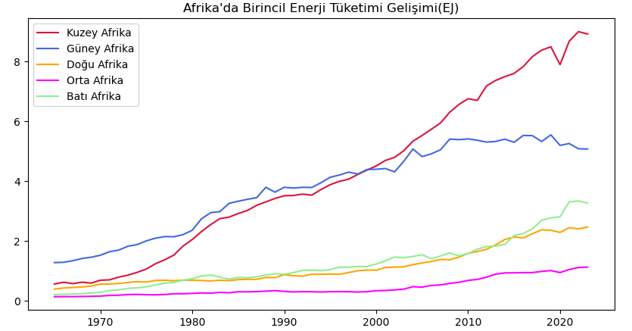

Birincil enerji tüketimi olarak bakarsak, en büyük enerji tüketiminin Akdeniz kıyısı olan Kuzey Afrika’da olduğu görülür. Güney Afrika’da ise enerji tüketimi düşmektedir.

Afrika’da elektrik tüketimi olarak baktığımızda Doğu Afrika ile Batı Afrika’nın birincil enerjiye göre yer değiştirdiği görülmektedir. Buradaki farkın temel sebeplerinden bir tanesi de Doğu Afrika’daki hidroelektrik gelişimi olabilir.

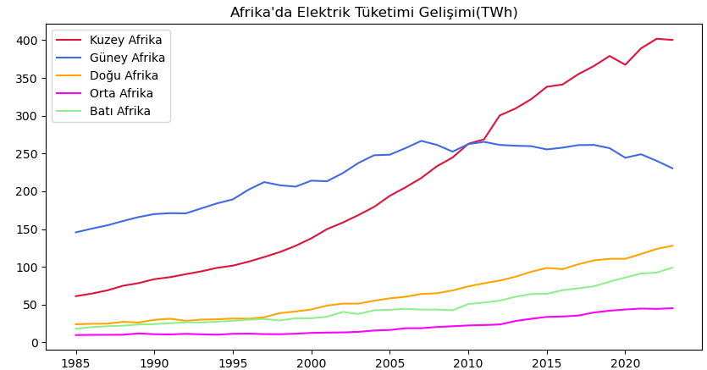

Bu nottaki temel noktaya gelecek olursak, yüksek nüfus artışı ile enerjinin yetersizliği birleşince, Afrika’da çok ilginç bir durum oluşuyor. Yatırımlar nüfus artışına yetişemediği için kişi başı enerjide Afrika’nın önemli bir kısmı ya geri gidiyor, ya da yerinde sayıyor. Aşağıdaki grafikte Kuzey ve Güney Afrika’nın değerleri yüksek olduğundan diğer Afrika bölgelerindeki rakamlar 10 ile çarpılarak grafiklenmiştir.

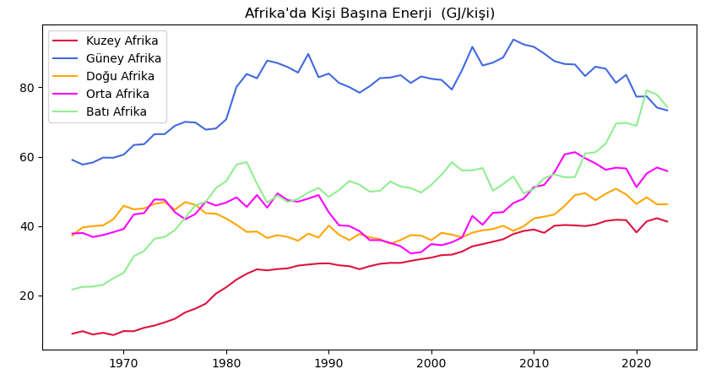

Ve nüfus artışının gücüne bakılırsa, Afrika bu durumdan çıkacak gibi görünmüyor.

Yine de son bir pozitif mesaj ile bitirmek için güneş enerjisinden üretime bakabiliriz. Belki de güneş Afrika’nın bu sefer gerçekten kalkınmasına yardımcı olur.

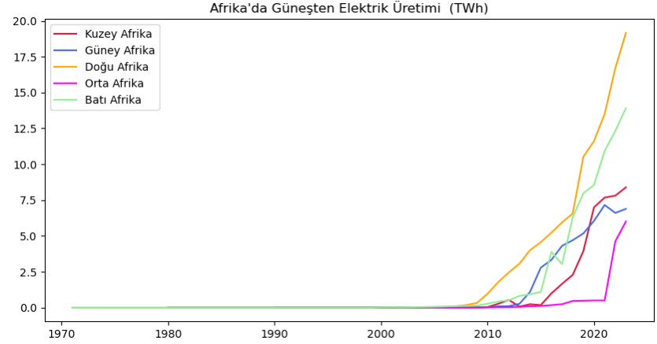

# Almanya’da Rüzgar Esmiyorsa Norveç’in Suçu Ne?

*Tek cümle*: “*Norveç’in fiyatlarını Almanya’nın rüzgarı ve güneşi veya başka bir deyişle Almanya’nın fosil kaynaklara açlığı belirlemiştir”*

Barış Sanlı, [barissanli2@gmail.com](mailto:barissanli2@gmail.com)

Financial Times’da çıkan haberde, Norveç Enerji Bakanı’nın elektrik fiyatlarındaki duruma dair değerlendirmesi sansürsüz olarak “Kesinlikle boktan bir durum”( “It’s an absolutely shit situation”) olarak verilmesi ve durumun bu kadar dramatik bir şekilde ifade edilmesi çok ilginçtir[146].

Olay kısaca Almanya’daki rüzgarsızlığın enerjisinin nerede %100’ünü yenilenebilirden (hidrodan) üreten Norveç fiyatlarını 900€/MWh seviyelerine kadar taşımasıyla ilgilidir. Bunun sonucunda 2026 yılında Danimarka ve daha sonra İngiltere ve Almanya ile elektrik bağlantılarını yenileme konusu politik bir konuya dönüşmüştür. Bu notta, Energy Charts[147] ve ENTSO-E New Transparency[148] üzerinden konunun neden ilgi çekici olduğuna bakacağız.

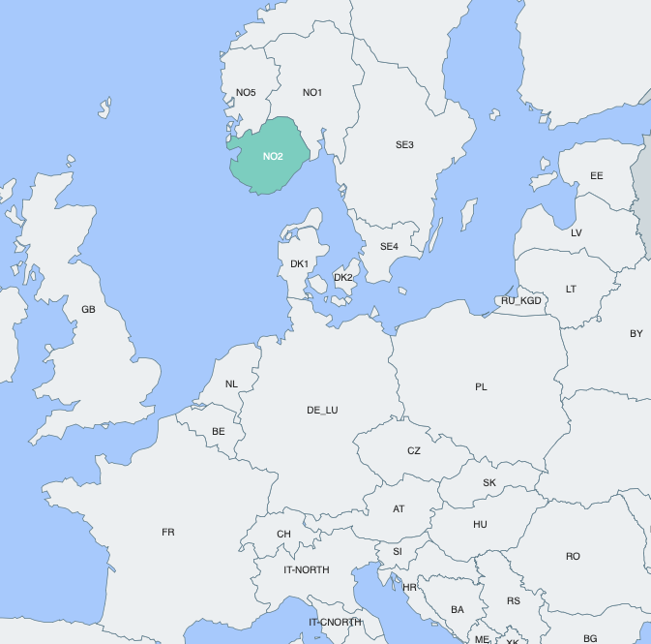

Norveçte bir çok teklif bölgesi vardır, ama söz konusu olaylara konu olan NO2 bölgesi fiyatları baz alınmıştır.

Olayların biraz öncesine bakılırsa, 6-7 Aralıkta fiyatlar yükseldiği ilginç bir dönem olmuştur. Burada fiyat arttıkça Norveç yenilenebilir üretimi de artmış ama yine de yüksek fiyat artışı sabahın erken saatlerinde bile engellenememiştir.

Norveç’teki elektrik üretiminde 22-23000 MW yenilenebilir üretimi varken, çalışan fosil yakıt santrali kapasitesi 176-190 MW’dır. Bu sebeple Norveç’te elektrik üretimi %99 civarında yenilenebilirdendir.

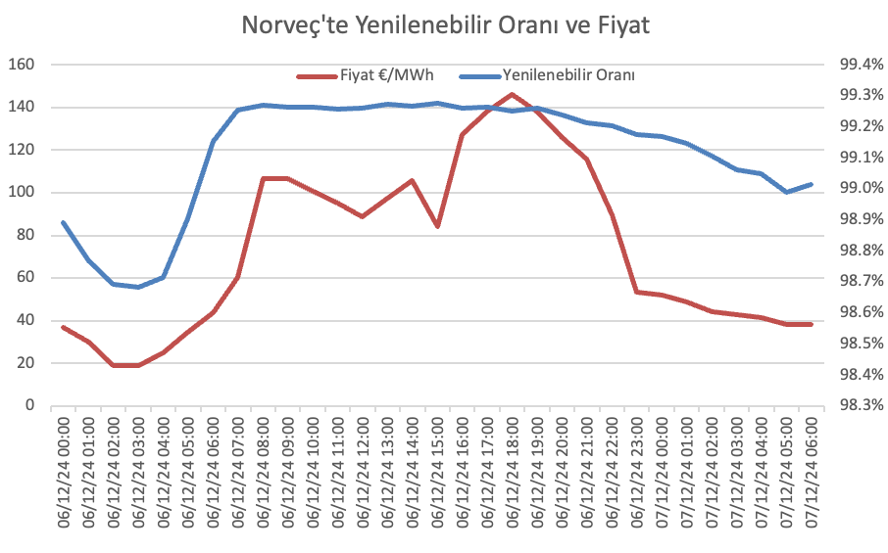

Kısaca Norveç’teki fiyat zaten %99 seviyesindeki yenilenebilire tepki vermemektedir. Ne kadar üretirse üretsin. %99’dan %99.3’e çıkmasına rağmen fiyat artmaya devam etmektedir.

11 Aralık’a geldiğimizde de durum değişmemektedir. Norveç yenilenebilir oranı ile fiyat ilişkisi gözlenememektedir. Hatta yenilenebilir oranı artmasına rağmen yine fiyat artmaya devam etmiştir. Veya fiyat arttığı için daha çok yenilenebilir devreye alınmış ama fiyatların ateşini söndürememiştir.

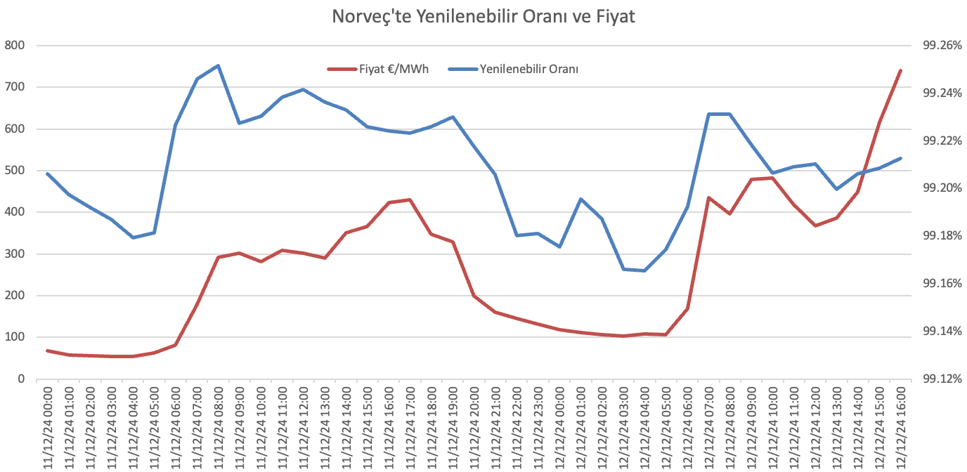

Bu sırada Almanya’da ise yenilenebilir oranı ile fiyat arasında çok net bir ilişki gözlenmektedir. Yenilenebilir oranı artınca fiyatlar 100€/MWh’lere kadar düşmektedir. Norveç’te bu fiyatlar normal zamanlarda 35-45 €/MWh civarındadır.

Hatta birçok noktada yenilenebilir oranının düşüşüne fiyatlar çok daha hızlı tepki verirken, yenilenebilir oranının artışına daha yavaş bir düşüş ile tepki vermektedir.

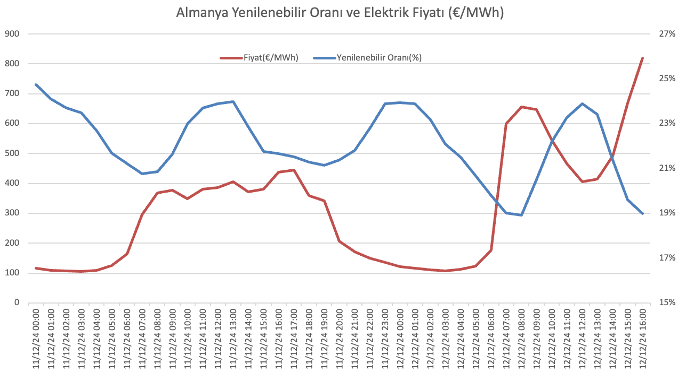

Bu notun ana fikrini veren aşağıdaki ana grafiğimize gelelim. Norveç’teki fiyatlar ile Almanya’daki yenilenebilir oranı arasında çok bariz bir ters ilişki vardır. Yani Norveç %99.2 yenilenebilirden de üretim yapsa, fiyatı Almanya belirlemiştir. Çünkü Almanya büyük bir Pazar olarak bir açık oluşturduğu zaman bölgedeki tüm üretimi kendine çekecek bir fiyatlama seviyesine gitmektedir. Bunun sonucunda hemen hemen tüm üretimi hidrodan olan Norveç’in fiyatlarını Almanya’nın rüzgarı ve güneşi veya başka bir deyişle Almanya’nın fosil kaynaklara açlığı belirlemiştir.

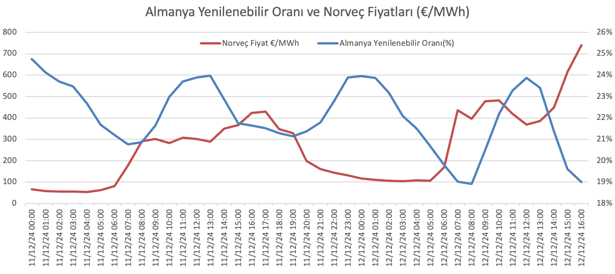

# Enerji Dönüşümünde Üçüncü Element – Elektrik Gaz Fiyat Oranı

*Tek cümle: “Sanayi elektrik/gaz fiyat oranının 3 civarında olması ile sanayinin net sıfır dünyasına hazırlanması çok zor olacaktır.”*

Barış Sanlı, [barissanli2@gmail.com](mailto:barissanli2@gmail.com)

Eğer gerçekten bir enerji dönüşümü ile net sıfıra ulaşmak hedefleniyorsa, en önemli üçüncü gösterge elektrik ve gaz fiyatlarının oranıdır. Genel olarak elektrik fiyatları kWh bazında gaz fiyatlarının 2-3 katıdır. Türkiye’de aklımıza hep haneler gelmektedir, ama enerji tüketiminde asıl ağırlık olan sanayi elektrik fiyatlarının sanayi gaz fiyatlarına yakın olması beklenir. Bunu başaran ve uzağında olan ülkeler var. İsveç ve Finlandiya’da elektrik fiyatları ile gaz fiyatları kWh olarak oranı ya 1 ya da yakınındadır. Aşağıdaki grafik Regulatory Assistance Project’in 12 Aralık 2024 tarihli raporundandır[149].

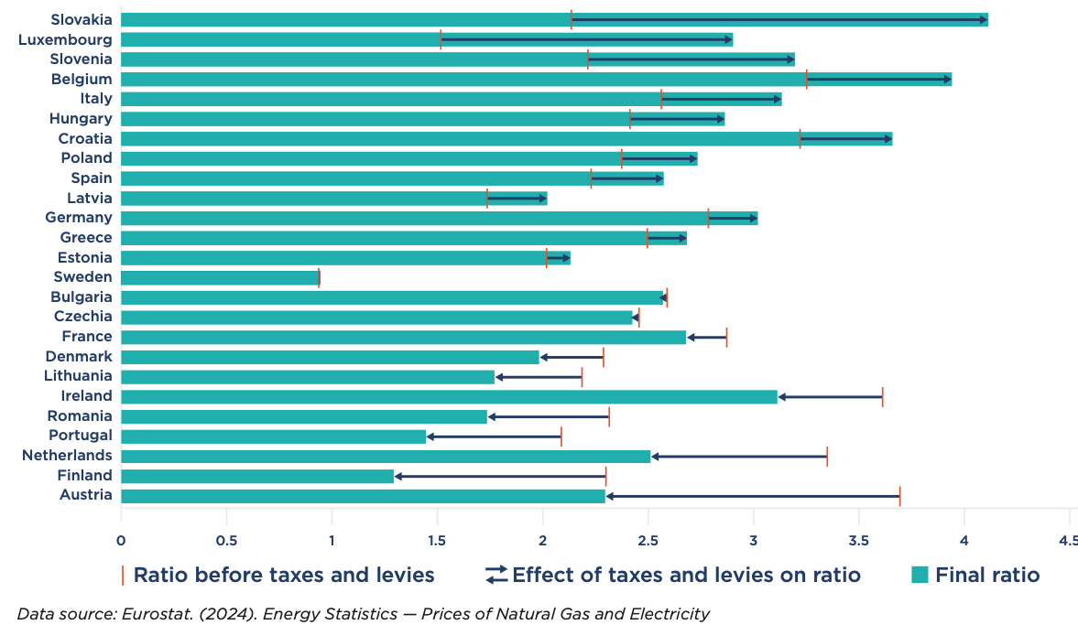

Şekil 3 - Avrupa'daki endüstriyel kullanıcılar için elektrik fiyatının gaz fiyatına oranı, 2023 (RAP)

Bu notta AB27, Finlandiya (örnek olarak) ve Türkiye’deki elektrik/gaz fiyat oranının gelişimine bakılacaktır. Veri kaynağı olarak Eurostat kullanılmıştır[150]. Sadece konut dışı tüketicilerden yüksek tüketimi olanların -ki çoğunlukla sanayicilerin, maruz kaldığı fiyatlamalara bakılmıştır.

Temelde bu orana vergili bakılması esastır. Ama vergilerin yükünden dolayı mı fiyat oranı yüksek diye vergisiz fiyatlara da bakılmaktadır. İlk etapta ikisini de bakılacaktır.

İlk grafikte AB27 ülkeleri için elektrik, gaz fiyatları ile bu ikisinin oranı gösterilmektedir. Açık yeşil oranın son dönemlerde arttığı görülmektedir. Kısaca ya elektrik daha da pahalı hale gelmeye başlamıştır. Bu gelişimde yenilenebilirlerin etkisi gibi tartışmalar da yapılabilir. Fakat diğer taraftan, gaz fiyatları da çok artmış sonra da düşmüştür. Gaz fiyatları hala 2021 öncesi seviyelere düşmemiştir. Ama elektrikteki durum da çok farklı değildir.

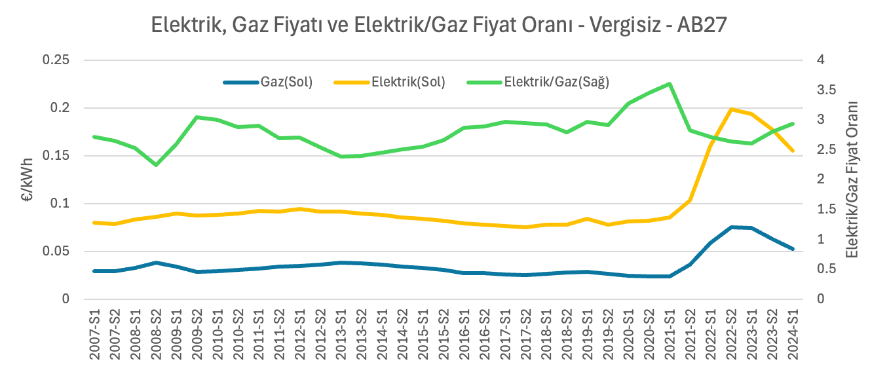

AB27 olarak bu kötü (elektrik aleyhine, yani artan oran) görüntüye rağmen, Finlandiya gibi daha ilginç örnekler de vardır. Finlandiya görüldüğü üzere elektrik/gaz fiyat oranını giderek düşürmüştür. Bu rakamların sanayi için olduğu düşünülürse rakamın çok daha anlamlı olduğu görülecektir.

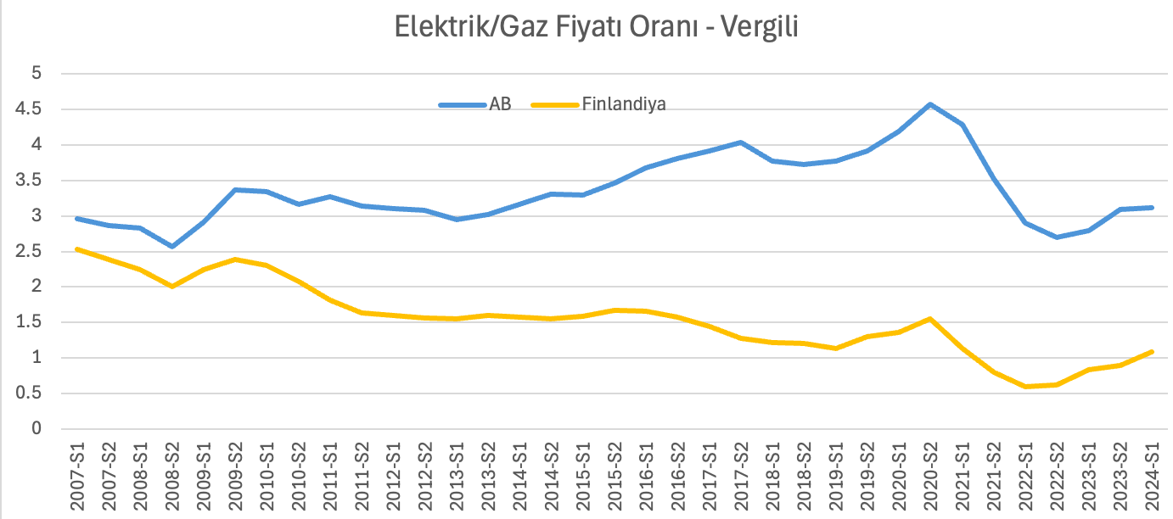

Peki Türkiye’de durum nasıldır? Türkiye’yi de yine AB27 ile kıyaslayarak gelişimi görebiliriz. Türkiye 2013’lere kadar AB’ye göre elektrik/gaz oranı daha yüksek iken, 2013’ten bu yana sistematik olarak elektrik/gaz fiyat oranında AB’den daha iyi durumdadır.

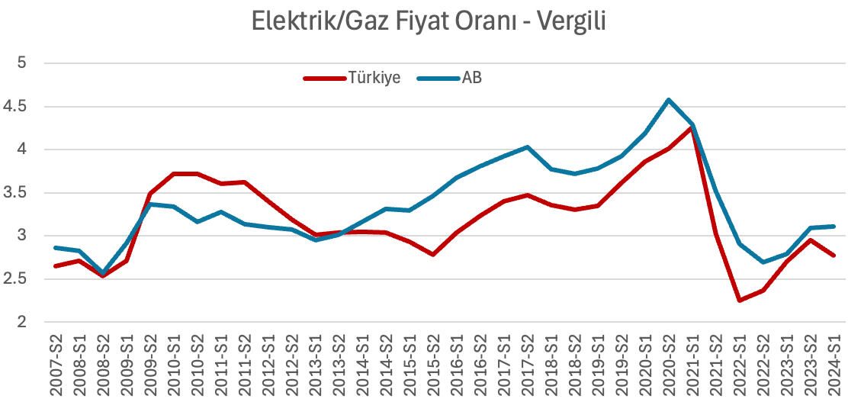

Fakat bu notun ana mesajı olan nokta, AB’nin bu oran ile elektrifikasyon ve net sıfır hedefine ulaşmasının zor olduğudur. Çünkü net sıfırda enerji tüketimindeki elektriğin payı %50’ye gelmek zorundadır. Bugün elektrik nihai tüketimin %20’si civarındadır. Bu grafiklerdeki sanayi elektrik/gaz fiyat oranı ile sanayinin net sıfır dünyasına hazırlanması çok fazla masraflı olacaktır. AB’nin hedeflerindeki temel sorunlardan biri de budur, bu sebeple konu yine gaza geri gelmektedir. Konu hedef ile gösterge arasındaki yapısal uyumsuzluktur. Hem de yüksek gaz fiyatlarına rağmen.

# Ülkelerin Petrol Talebindeki Mevsimselliği

*Tek cümle: “mevsimsel tüketimlerin petrol talebindeki değişimin önemli bir belirleyicisi olduğu”*

Barış Sanlı, [barissanli2@gmail.com](mailto:barissanli2@gmail.com)

Bu notta, petrol talebinde çoğu zaman jeopolitikten daha etkili olan mevsimsellik konusu işlenecektir. Petrol fiyatlarına daha çok kağıt petrol dediğimiz finansal petrol yön verdiği için, mevsimsel talepler ile fiyat hareketleri arasında 1 ay olabilir. Genelde gelecek ay kontratları bir önceki ayın ortasında devretmektedir. Bu mevsimsellik, fiyatlar üzerinde 1 ay önce veya sonra önemli etkiler bırakabilir.

Veri seti olarak JODI ([www.jodidb.org](http://www.jodidb.org)) kullanılmıştır.

Mesela geleceğin büyük petrol tüketici olabilecek Hindistan’da Muson yağmurları Haziran-Eylül arası etkilidir. Hindistan petrol talebinin normalize edilmiş görünümünde bu Muson dönemi toplam petrol talebinde net olarak seçilmektedir.

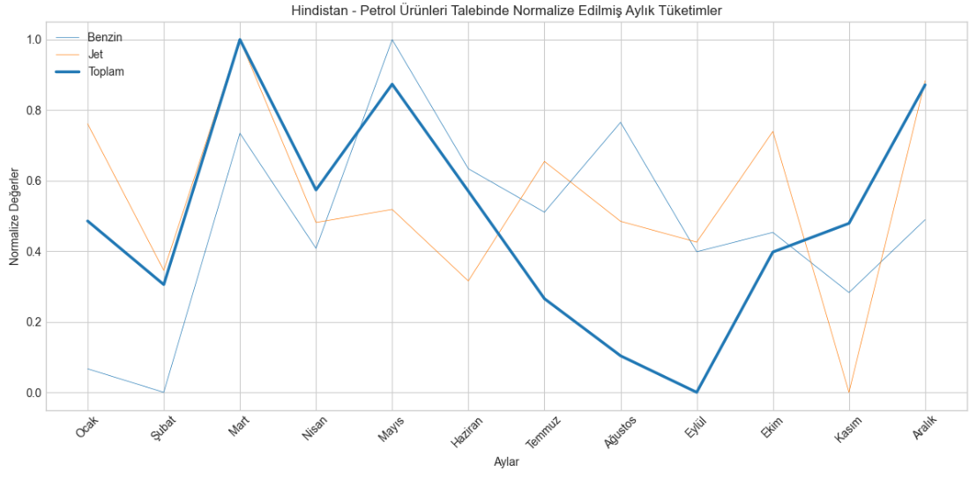

Bir diğer ilginç örnek de Çin’dir. Çin’de her yıl Ocak-Şubat dönemine denk gelen 10 güne kadar çıkabilen Yeni Yıl kutlamaları öncesi (petrol stoklama ve yolculuk) ve sonrası ile de önemlidir.

Aşağıdaki grafikte, Şubat etkisi net olarak görülebilmektedir. Jet yakıt talebinin tüm dünyada olduğu gibi Temmuz-Ağustos’ta zirve yapması da bir diğer önemli noktadır. Noel kutlayan ülkeler ile jet talebinde Aralık’ta ayrışmaktadır.

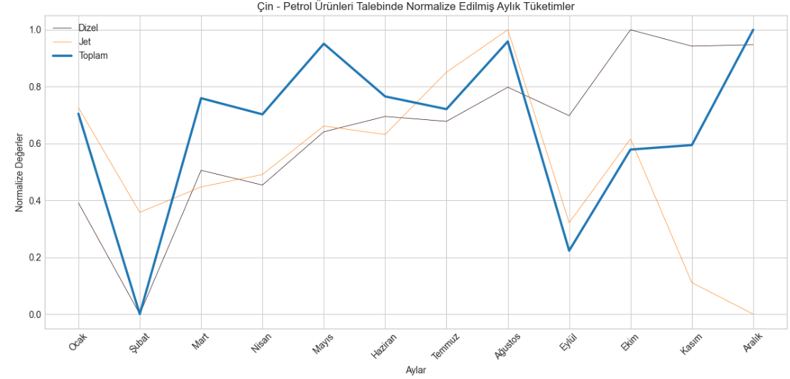

Amerika özelinde ise daha tanıdık bir örgü vardır. Temmuz-Ağustos petrol talebi zirvesi yine Şubat’taki düşüş (Christmas dönüşü sonrası) ve Nisan ile başlayan petrol talep artışı rahatça görülebilmektedir.

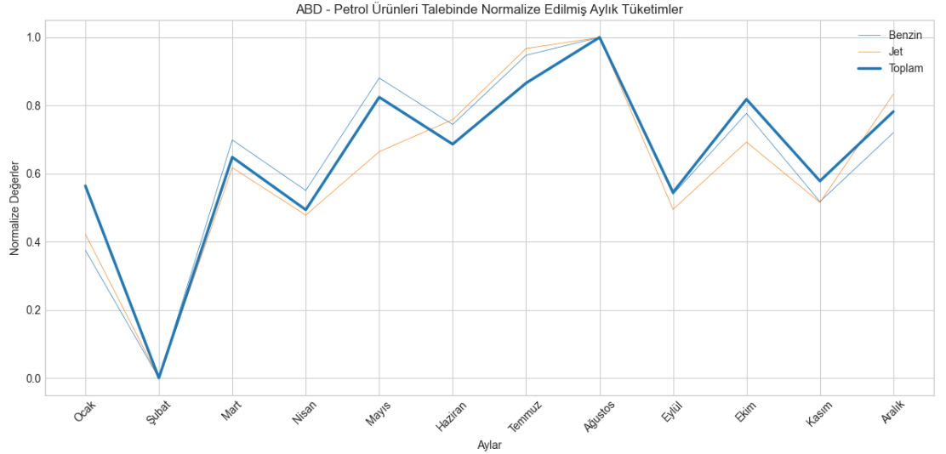

Suudi Arabistan örneğin bir diğer büyük petrol üreticisi ve önemli tüketici olarak Hac mevsimi ve yazın soğutma için enerji talebini de(elektrik için petrol yakımını) yansıtan net bir yaz zirvesi örüntüsüne sahiptir.

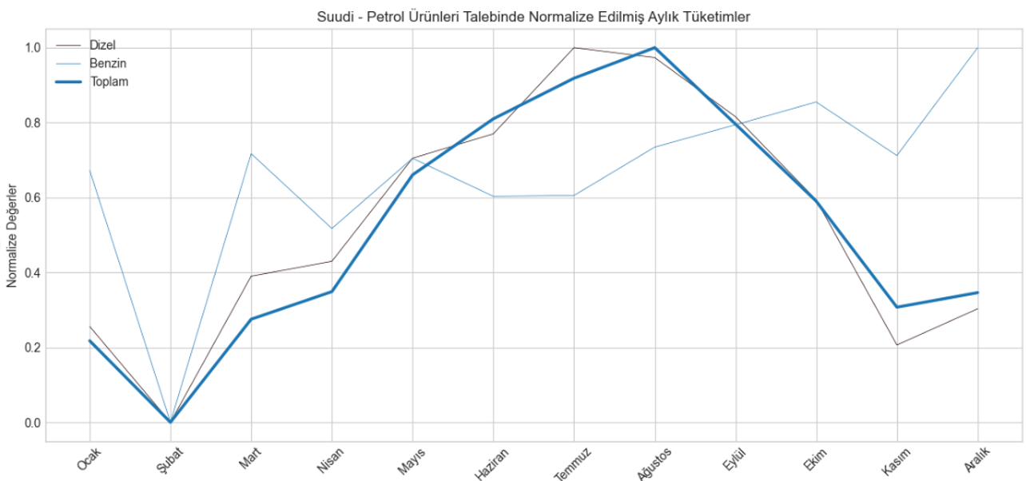

Bu çalışma kapsamında yüksek tüketimi ve JODI veri tabanında düzenli verisi olan ABD, Çin, Hindistan, Japonya, Fransa, Almanya, İngiltere, Suudi Arabistan ve Kore’nin toplamı olan “Büyük Tüketici Ülkeler”’in mevsimselliği ise şu şekildedir.

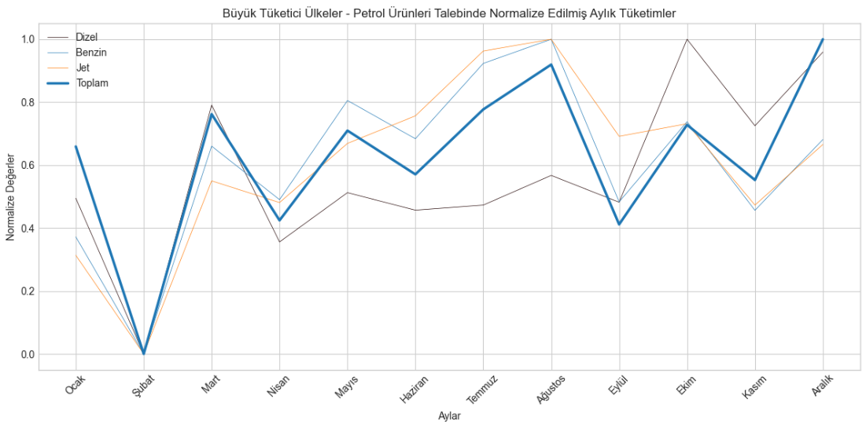

Bu notun özet fikri, mevsimsel tüketimlerin petrol talebindeki değişimin önemli bir belirleyicisi olduğu ve en azından verisi gelen büyük tüketiciler için izlenmesi gerektiğidir.

* Çin’de Ocak-Şubat dönemine denk gelen Yeni Yıl, öncesi ve sonrası ile,
* ABD ve OECD’de Noel-Yeni Yıl dönem yolculuk ve Ocak sonrası durgunluk,
* ABD de Mayıs ayı sonunda başlayan sürüş sezonu,
* Hindistan’da Muson’lar,
* Temmuz ve özellikle Ağustos’ta zirve yapan petrol talebi,
* Havaların soğuması ile dip yapan jet ve benzin talebi,
* Dizel talebinin daha “sanayi” tipi düz olması önemli noktalardır.

# Petrolde Şangay, Teksas için Öncü Gösterge mi?

*Tek cümle: “Eğer ABD dolarına karşı daha da zayıf bir yuan olacaksa, ticaret politikalarından dolayı, Çinlilerin fiyatlar konusunda daha karamsar olduğu da söylenebilir.”*

Barış Sanlı, [barissanli2@gmail.com](mailto:barissanli2@gmail.com)

Bundan 6 yıl önce Çin, Şangay’da ham petrol kontratlarını[151] devreye aldı. Bayes Business School’un Commodity Insight Digest’te bu konuda bir küçük makale yer aldı. Bu notta, bu makalede yer alan “Çin petrol piyasası göstergeleri, Batı petrol fiyatları için öncü mü?” sorusuna bakılacaktır.

“Petrol yuanla fiyatlanacak” haberleri matematik olarak doğru değildir. Batı Teksas (WTI) petrolünün hem üretimi hem de kağıt hacmi, benzer şekilde Brent’in de kağıt hacmi çok yüksektir. Çin ise en büyük ham petrol ithalatçısıdır. Bu sebeple küresel petrolü fiyatlayamasa da, petroldeki tüketim farklarını Çin petrol fiyatı gerçekten de dönem dönem daha iyi yansıtabilir.

Şangay petrol gelecek kontratları, 2023 sonunda 10 tasfiyanede, 17 depolama noktası ile 18 milyon m3 depolamaya sahiptir. 2023’teki aktif depolanan rakam ise 12.12 milyon m3’dir. Pratikte bu çok düşük bir rakamdır, tahmini 7 günlük Çin ithalatı kadardır. Fakat ShFE petrol kontratı (SC)[152] yüksek marjları ve fiziksel teslim olması ile Çin hükümetinin spekülasyondan uzak[153] bir petrol göstergesi olarak konumlandırdığı bir fiyat aracıdır.

Peki bu fiyat Brent ile ne kadar farklılaşmaktadır? Bu kontrat aslen daha Ortadoğu petrolü ile yakın fiyatlama görebilecek bir kontrattır. Ama Oman[154] yerine Brent petrol gelecek fiyatına erişim daha kolaydır. Aşağıdaki grafik CME ve ShFE’den 19 Aralık akşamı alınan gelecek fiyatlarıdır.

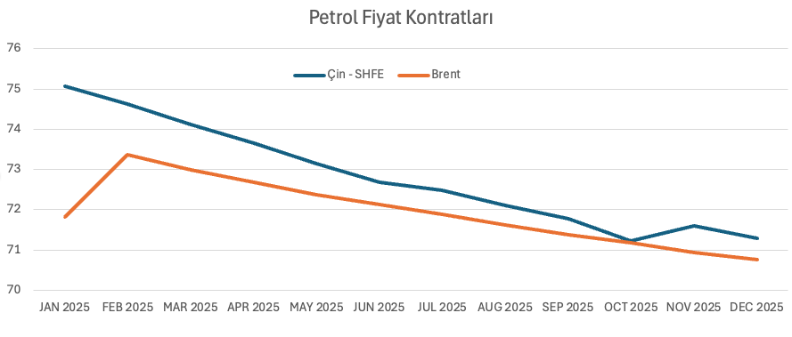

İki kontrat arasındaki fiyat farkının temel sebepleri nelerdir? Brent’te taşıma/kargo bedelleri yoktur. ShFE’de ise Çin’den depo noktalarından teslim vardır. Coğrafik olarak en azından Ortadoğu’ya göre bir taşıma bedeli premium’u taşıması beklenir. Ayrıca Brent’e göre fiziksel teslim ShFE kontratı Temmuz’da daha az düşüyor ama Ekim’de dip yapıyor.

Şangay kontratı fiziksel teslim özelliği ve yüksek marjları (%9-10), spekülatörlerin pek de yer almaması sebebiyle, Çin tüketim dinamiklerini daha net yansıtabilmektedir. Dönem dönem batı benchmarklarının öncü göstergesi olduğu da belirtiliyor.

Yukarıdaki grafikte, Çin talebi ile ABD talebini ayıran “Ocak farkı” yansımaktadır. Genelde ABD’de Aralık(Christmas ziyaretleri) sonrası Ocak ayındaki bir önceki aya göre talep düşüşü en yüksek rakamlardan biridir. Ocak bu sebeple daha düşük fiyatlanabilmektedir. Çin ama bu özelliği göstermemektedir.

Çinde 2025’te güçlü bir talep beklememek gerekiyor. Çünkü ShFE petrol fiyatları da önümüzdeki yıl çok daha düşük petrol fiyatlaması öngörüyor. Eğer daha da zayıf bir yuan olacaksa, ticaret politikalarından dolayı, Çinlilerin fiyatlar konusunda daha karamsar olduğu da söylenebilir.

# Lityum, Kobalt ve Silikon Fiyatlarında 2025 Beklentileri

*Tek cümle: “2025’te bu yeni ekonominin iki önemli elementi lityum ve silikonda Çin’deki beklentiler fiyat düşüşlerinin durduğu şeklindedir.”*

Barış Sanlı, [barissanli2@gmail.com](mailto:barissanli2@gmail.com)

Yılı kapatırken, bazı daha gelişmiş konulara değinmek için de fırsatlar oluşmaktadır. Bunlardan bir tanesi de geleceğin enerji ve maden piyasalarındaki ürünler ve burada spekülasyonun yönüdür. Bu notta (ve github’da paylaşılan kodda) spekülatif hareket hacimlerinin nasıl takip edilebileceği gösterilecektir. Oldukça teknik ve birazda makro okuma olduğundan biraz ileri düzeydir.

Öncelikle Çin’de bu yeni enerji ekonomisine dair Guangzhou Gelecek Piyasalarındaki[155] iki ürüne bakalım. Buradaki iki üründen bir tanesi “endüstriyel silikon”, diğeri de lityum karbonattır. Bu piyasalarda ayrıca opsiyon fiyatlaması da vardır. Fakat bu kısma daha sonra petrol üzerinden yaklaşmak daha açıklayıcı olabilir. Aşağıdaki grafikte, 2025 yılı içerisinde lityum karbonat fiyatlarında göreceli bir artış görülmektedir. Fiyatlar Yuan üzerinden olduğundan, daha zayıf bir yuan ile dolar bazında bu fiyat artışı sınırlı olabilir.

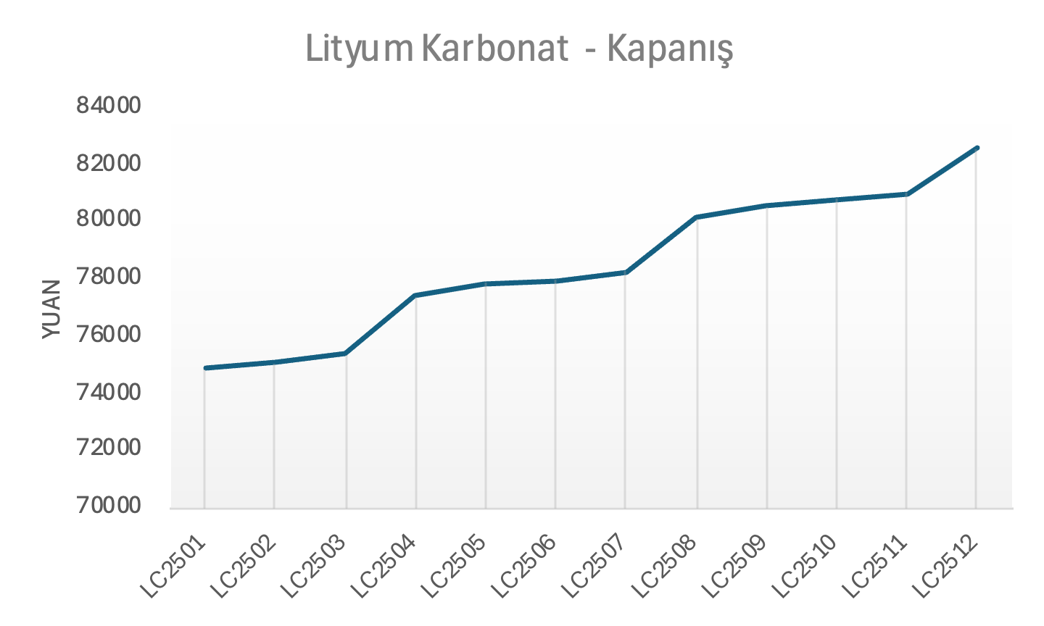

Bir diğer ilginç rakam ise endüstriyel silikon fiyatlarıdır. Lityumdaki kadar olmasa da silikon fiyatlarında da bir artış görülmektedir. Bu artışın yaz aylarında daha yüksek olacağı, sonra Eylül’e doğru azalacağı ama yıl sonunda tekrar artacağı görülmektedir.

Gelecek piyasaları “fiyat bu olacak” denilen yerlerden çok, yatırımcıların kendilerini korumaya aldıkları piyasalar olarak görülmelidir. Yani “gelecek fiyatı” bir beklenti-keşif fiyatıdır. Ama 2025’te bu yeni ekonominin iki önemli elementi lityum ve silikonda Çin’deki beklentiler fiyat düşüşlerinin durduğu şeklindedir. Ama bu görünüm bugünkü bakış açısıdır. 3 ay sonra bu beklentiler değişebilir.

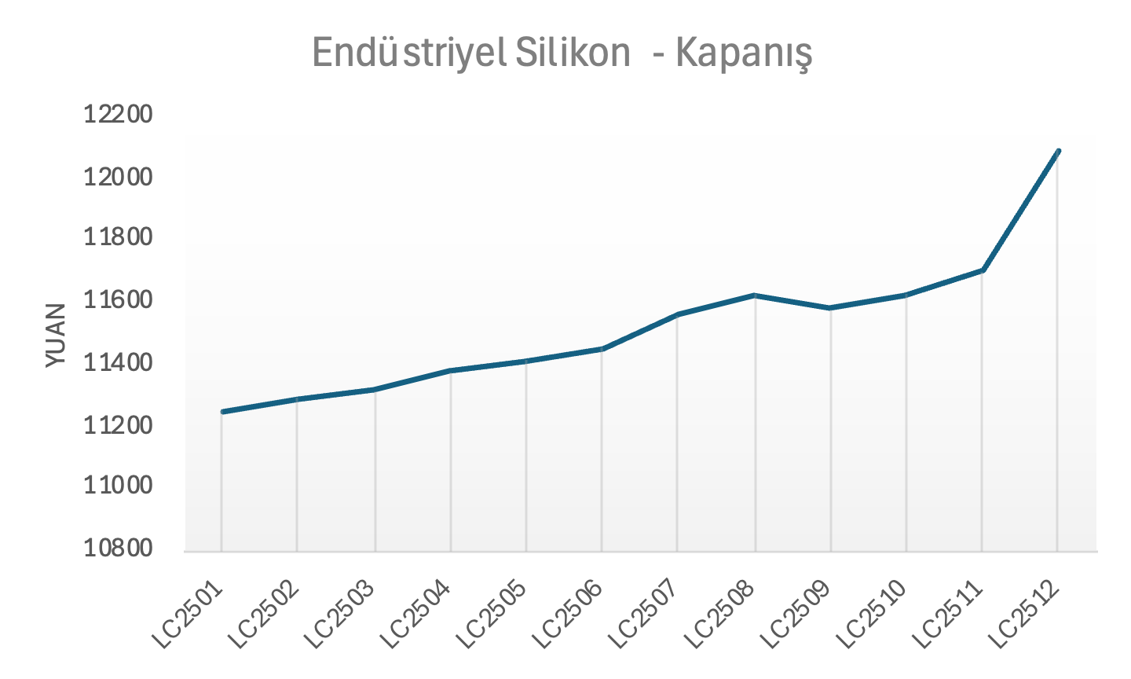

Şimdi bir diğer önemli piyasa olarak ABD piyasasına ve bağlantılı piyasalara bakalım. Bu kısımdaki veriler için “Tacirlerin Yükümlülükleri” denilen, Commitment of Traders raporuna[156] bakacağız. Burada çok fazla veri olduğundan kodlama ile gitmemiz gerekiyor. Haftalık yayınlanan raporlarda bakır, alüminyum, çelik, kobalt, lityum hidroxit, platinum gibi birçok ürün bulunmaktadır. Çok fazla veri olduğundan kodun içinde bir arama fonksiyonu da vardır.

İlk olarak lityum’dan başlayalım. Lityum’da tüm pozisyonlara bakarsak, sanki tacirler için fiyatlar yüksek değildir. Aksine uzun pozisyonların artması, bir artış beklentisini de gösteriyor olabilir.

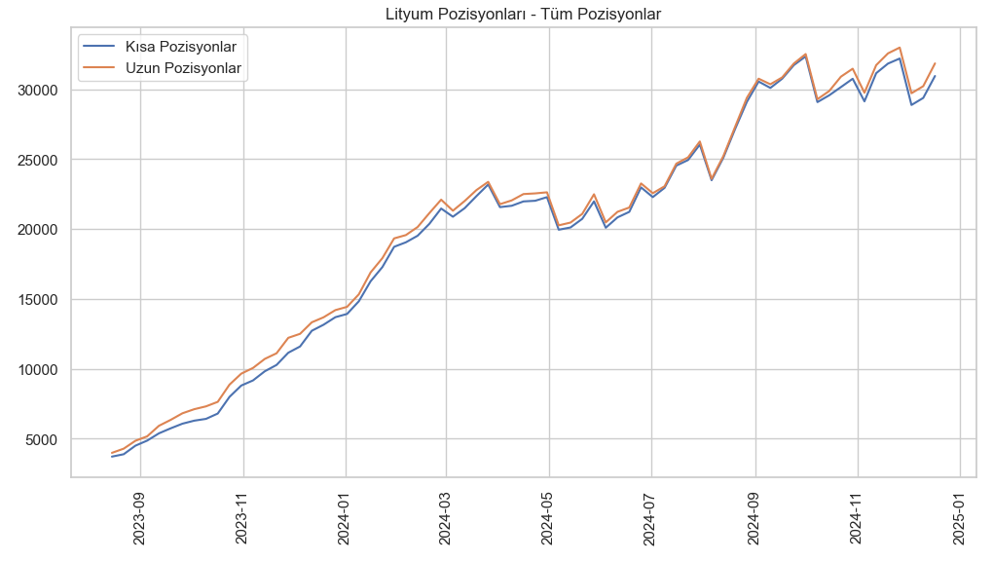

Fakat burada bir oyun daha vardır. Bu pozisyonların kırılımında, **ticari** (commercial), bu işi yapanlar(lityum ile ilgili işlerde çalışanlar) ile asıl işi bu olmayan **spekülatif**, banka, tacir, koruma fonu (non-commercial) arasında farklar vardır. Aslında biraz birbirilerini de tamamlayabilmektedirler.

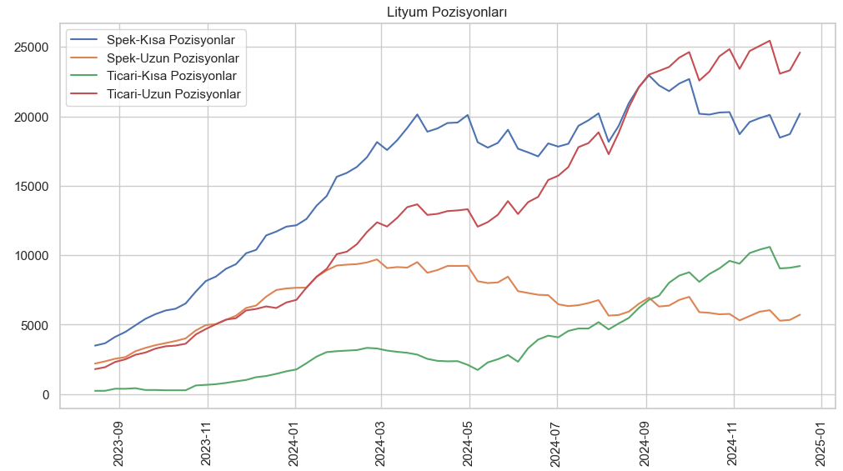

Yukarıdaki grafikte lityumda bu iş ile uğraşanların önemli bir kısmının kendilerini korumaya almış olduğu görünüyor. Yani uzun pozisyonlar ile gelecek kontratları alarak, maliyetlerini veya gelirlerini sabitlemişler. Onlara göre bu fiyatlar tatminkar. Spekülatif, hedge fonlara göre ise (mavi), kısa posizyonlar yüksek. Bunun sebeplerinden biri her ticari hamlenin bir karşı tarafı olması beklenir. Yani lityum üreticisi kendini korumaya aldığında(hedge), banka da bu pozisyonu sıfırlayacak karşı pozisyonu alabilir. Fakat burada spekülatif pozisyonlarda(turuncu) hala lityumda bir fiyat artışı hareketi hissi görünmektedir. Tabii bu haftalık raporlardan çok makro bir okumadır.

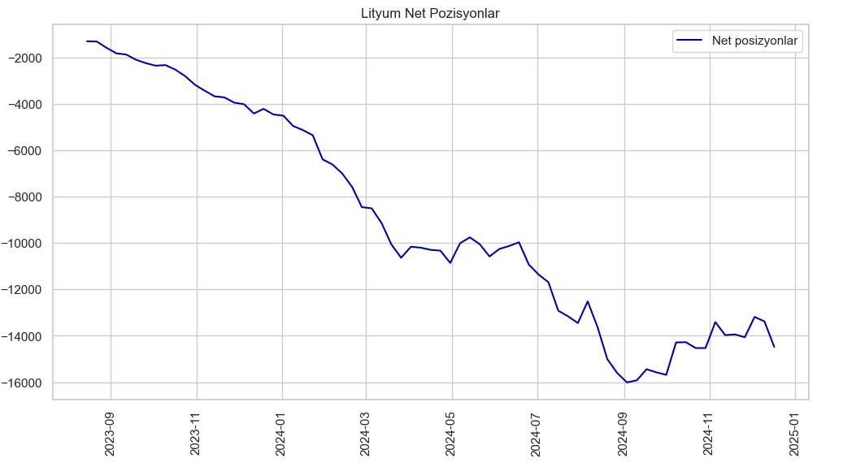

Toplam net pozisyonlara baktığımızda da karamsarlığın dipten çıktığını ama hala bocaladığını görebiliriz.

Son kısımda da kobalt’a bakalım. Kobalt’ta durum nakavt durumunda gibidir. Yani bir anlamda lityum demir fosfat pillerin saltanatı sağlamlaşmış görünmektedir. O kadar ki, bu fiyat seviyelerinden büyük bir fiyat artışı beklentisi görülmemektedir.

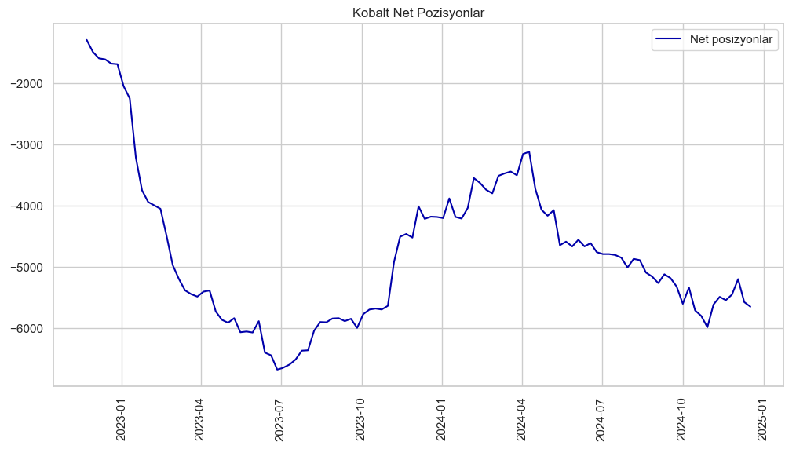

Pozisyonlara detaylı bakınca da kimsenin kobalt’tan pek de ümitli olmadığı görülebilir. Lityumun yukarı doğru giden eğrisinin yanında, kobaltta bu fiyat seviyesinde, spekülatörler bile satış yapıp çıkmaktadır.

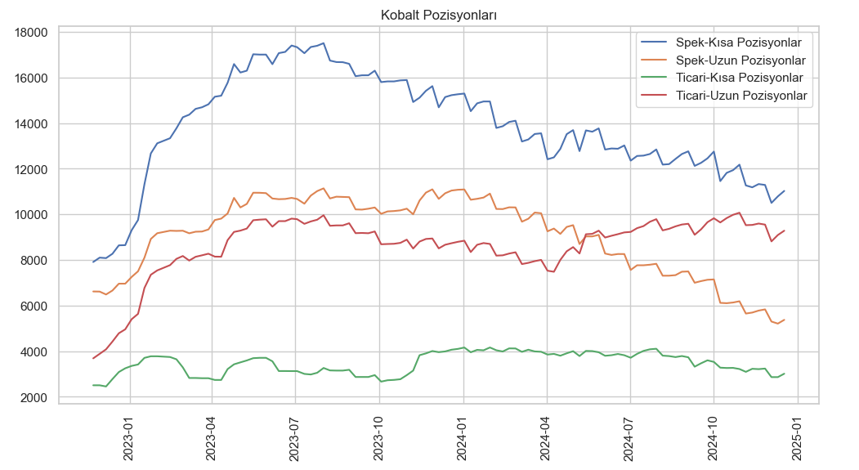

# 2025 Yılı için Enerji Gelecek Fiyatları

*Tek cümle: “TTF gaz fiyatları ile %50 verimle elektrik üreten bir santralin Alman baz yük fiyatlarına göre marjı da dikkat çekicidir.”*

Barış Sanlı, [barissanli2@gmail.com](mailto:barissanli2@gmail.com)

Yılın son günlerinde, gelecek piyasalarında oluşan enerji, emisyon ve kur fiyatları bu notun konusudur. Gelecek fiyatlarına erişim ücretsiz değil, ama tüm takip edenlere bir teşekkür olarak, kendi kullandığım “uzlaşma” kodunu da github[157] adresinde bulabilirsiniz. Aynı anda birçok kişi kullanınca bir yasaklama gelebilir.

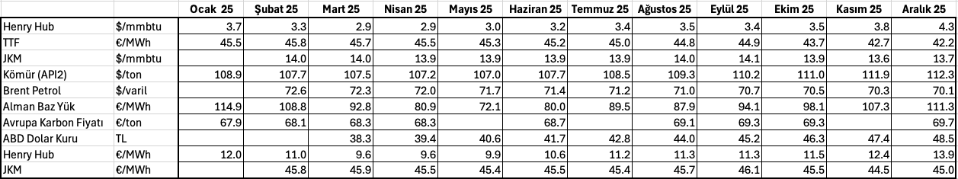

CME Group sitesindeki kontratların uzlaşma “settlement” fiyatları için 23 Aralık 2024 tarihli 2025 fiyatları yukarıdaki tabloda verilmiştir. Bu fiyatlar için tekrar bir hatırlatma yapmak gerekir. Yıl sonu kapanışları sebebiyle, daha çok şirket veya koruma bütçeleri için uzlaşılan fiyatlardır. Bu fiyatlar olacak diye değil, bu kontratları alanların kendi yatırım/bütçeleri için işlem yaptıkları fiyatlardır.

Bazı hücrelerde 23 Aralık’ta uzlaşma fiyatı olmadığından veri yer almamaktadır. TL/USD kurunda da 3’er aylık sonuçlar, interpolasyon yöntemi ile aradaki 2 aylık periyotlara göre düzenlenmiştir.

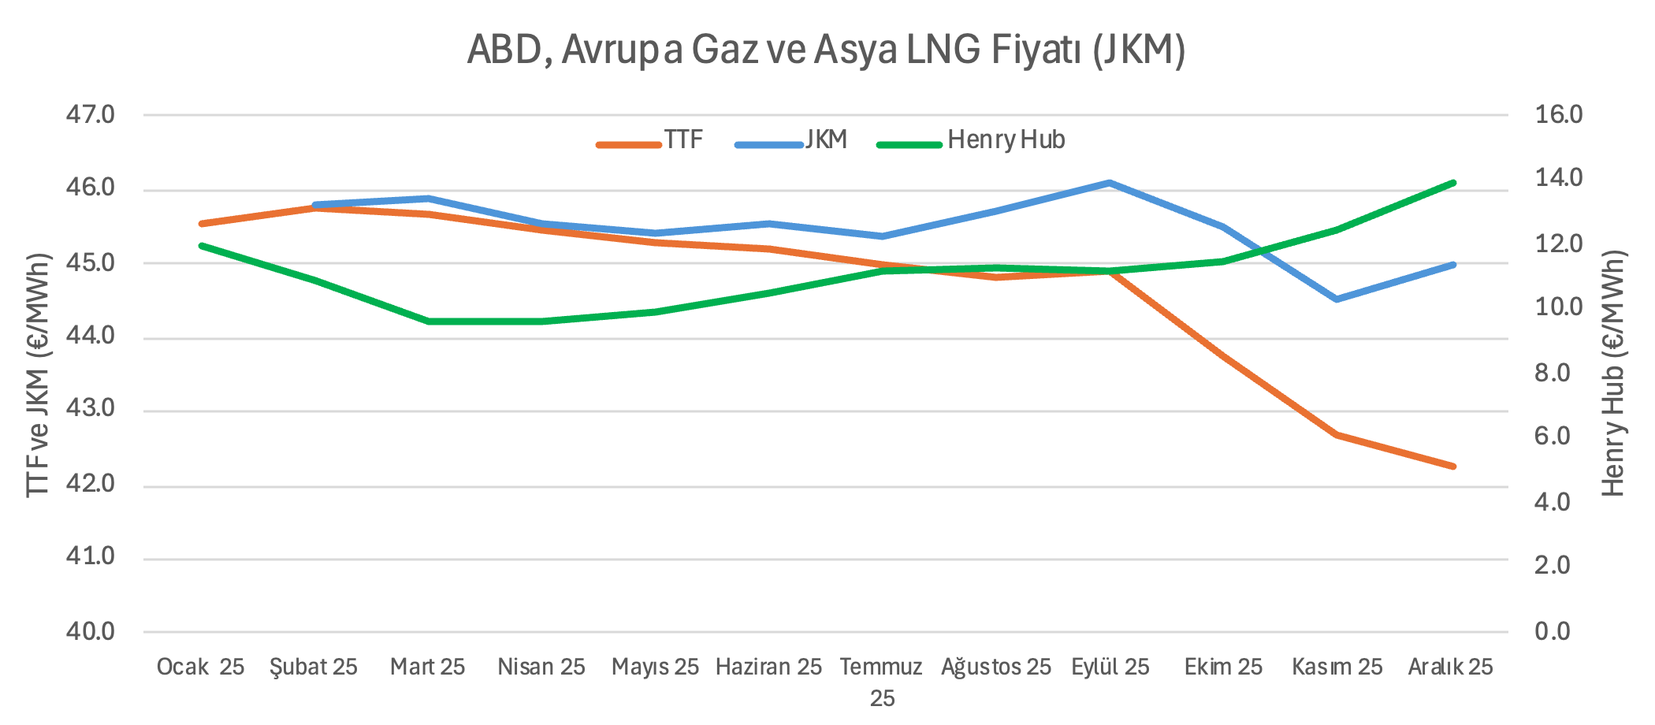

Gaz fiyatlarını eşit baza getirmek için €/MWh’de eşitlemeler ayrı olarak hesaplanmıştır (son 2 satır). TTF’de depoların hızlı boşalmasından dolayı fiyatlar gerçekten yaza kadar yüksek seyretmeye devam etmekte, kışta da çok daha düşük seviyelere düşmektedir. En azından Avrupa gaz depolarının hızlı boşalması (Hollanda ve Fransa), ticaretlere yansımış durumdadır.

Draghi raporunda da belirtildiği üzere, gaz fiyatları çok daha yüksek bir oranda elektrik fiyatlarını belirler (marjinal) hale gelmiştir. Bu sebeple TTF gaz fiyatları ile %50 verimle elektrik üreten bir santralin Alman baz yük fiyatlarına göre marjı da dikkat çekicidir.

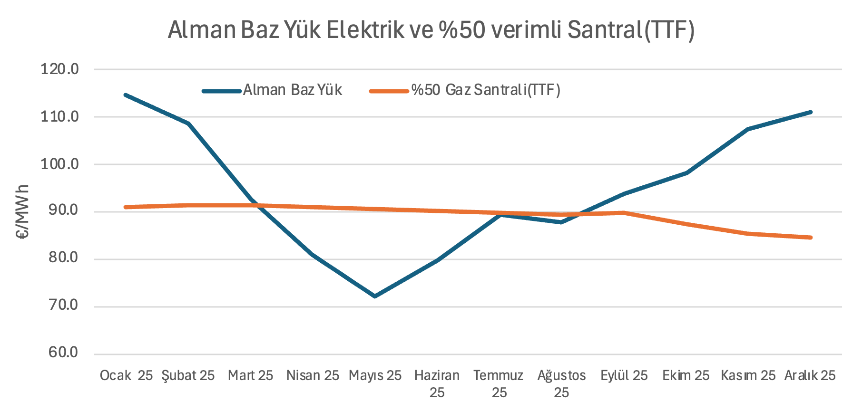

Avrupa karbon fiyatları da 70€/ton (birimi daha farklı ama böyle kabul edelim) seviyesini bu uzlaşma fiyatlarına göre tüm sene aşamamaktadır. Benzer şekilde MWh enerji olarak, yani elektrik girdisi yakıt olarak kömür, gazın 3’te 1’i seviyesindedir. Bu da Avrupa’da kömürün 2025 için dirençli olma ihtimalini arttırmaktadır.

Bakalım 2024 yılı sonundaki enerji fiyat uzlaştırmaları ile gerçekleşen 2025 fiyatları ne kadar farklı olacaktır?

# Dunkelflaute Bir Norm Olabilir mi?

*Tek cümle: “Kısaca dunkelflaute bir istisna değil, kalıcı bir arz güvenliği sorunudur. İstisna o sene rüzgar ve güneşin çok iyi üretim göstermesidir.”*

Barış Sanlı, [barissanli2@gmail.com](mailto:barissanli2@gmail.com)

Almanya’da yaşanan dunkelflaute yani karanlık ve rüzgarsız günlerin gaz fiyatları ve AB gaz depolarının çok daha hızlı kullanılması üzerine etkileri bir süredir tartışılıyor. Bu notta bu durumun 2024’e özel bir durum olmayıp, iki faktörün sonucu olduğu tartışılacaktır. Bu iki faktör:

1. Yıllık rüzgâr üretiminin Weibull eğrisini takip etmesi,
2. Daha çok rüzgar geliyor diye diğer kaynakların sistemden çıkarılmasıdır

İncelememizde Almanya için 3 yıl yer almaktadır. Bunlar 2014, 2023 ve 2024’tür. Tüm veriler energy-charts.info[158] sitesinden alınmıştır. Bu yıllar için rüzgar(karasal), güneş ve toplam kapasite MW olarak aşağıda verilmiştir. Deniz üstü rüzgar hesaba katılmamıştır. 2023, 2024 için 15’er dakikalık üretim, 2014 için ise saatlik üretim verileri kullanılmıştır. 2014 verileri bu sebeple 4’e katlanmıştır.

|  |  |  |  |
| --- | --- | --- | --- |
| Yıl | Rüzgâr | Güneş | Toplam (MW) |
| 2014 | 37620 | 37900 | 75520 |
| 2023 | 61020 | 82690 | 143710 |
| 2024 | 63160 | 97550 | 160710 |

Şimdi sadece 2024 yılı için rüzgâr üretim (MW) dağılımına bakalım.

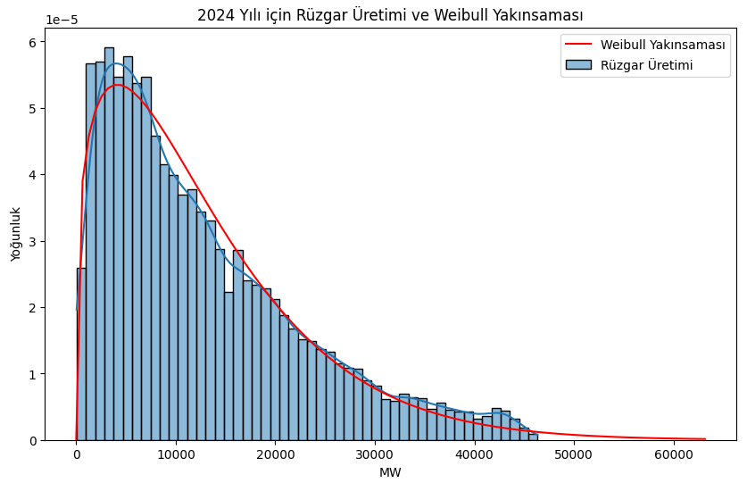

Görüldüğü üzere daha çok rüzgar kapasitesi geldikçe tüm MW üretimleri eş zamanlı olarak etkilediği söylenememektedir. Aslında her 10000 MW rüzgar için üretim yoğunluğunun daha çok 1000 MW civarında yoğunlaştığı iddia edilebilir. Fakat daha net bir kıyaslama için 3 yıl için rüzgar üretim dağılımına bakalım.

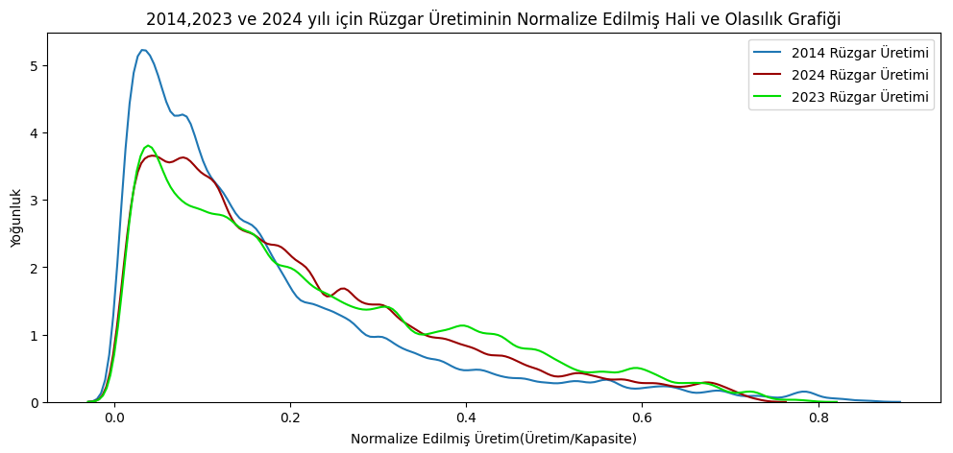

2014’ten 2024’e rüzgar kurulu gücü neredeyse 2 katına çıkmış ama rüzgar verisinin Weibull yapısından dolayı bu durum, yüksek MW tarafında değil daha çok düşük MW tarafına ekleme getirmiştir. Kurulu güç arttıkça kurulu gücün %60’ının ötesindeki frekans büyük bir değişim görmemiştir. Yani 30000 MW’tan 60000 MW’a çıkıldığında, 30000 veya 60000 MW’lık saatlik üretimlerin görülme sıklığı çok da artmamaktadır. Kurulu güçte 60000 MW olsa da saatlik üretim yine kurulu gücün %10-20’si civarında yoğunlaşmaktadır.

Bir de güneş ve rüzgar toplam üretimin dağılımına bakmakta fayda vardır. Çünkü rüzgar ve güneşin birbirini tamamladığı iddia edilmektedir. Bu iddia daha günlük, aylık verilerde mümkündür. Ama saatlik verilerde bu tamamlama çok da görünür değildir.

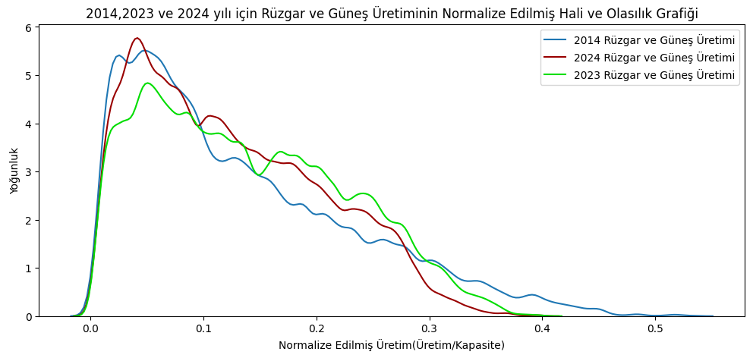

Yukarıdaki grafikte 2024 yılında (kırmızı) %30 kapasitenin ardından bir düşüş görülmektedir. Diğer yıllara göre 2024’te hem düşük üretim sıklığı daha yüksektir. Hem de bu %30 kapasite ötesinde üretim düşmektedir.

Peki bu bize hangi sonuçlara götürmektedir. 10000 MW’dan 60000 MW rüzgar kapasitesine çıkınca, daha sık karşılaşılan üretim yüksek MW’larda değil, kurulu gücün %10’u ve altı civarında olmaktadır. Eğer güneş ve rüzgârı birlikte alırsak, aslında daha sık rastlanan üretim değerleri toplam kurulu gücün %1’i ile %30’u arasında olmaktadır.

Yani daha fazla rüzgar ve güneş kurulu gücü ekledikçe, maksimum kapasite ve yakın kapasiteler daha sık değil daha az görülür oluyor olabilir. Sonunda bu bir hava olayı, kesin bir sonuç diyemeyiz. Ama gerek weibull, gerek beta dağılımının özelliğinden dolayı, sisteme eklenen her üretim bu eğrileri büyük ihtimalle takip edecek. Bunun sonucu olarak da saatlik üretimlerde artan kurulu gücün yüksek seviyelerinin etkisi daha az hissedilecektir. Ama daha fazla saat düşük kapasite üretim artışı görülecektir.

Kısaca dunkelflaute bir istisna değil, kalıcı bir arz güvenliği sorunudur. İstisna o sene rüzgar ve güneşin çok iyi üretim göstermesidir.

1. https://publications.opec.org/woo/chapter/129/2355
2. https://www.iea.org/data-and-statistics/data-product/world-energy-outlook-2024-free-dataset
3. https://www.iea.org/reports/oil-market-report-july-2024
4. https://www.iea.org/reports/world-energy-outlook-2024
5. https://www.iea.org/reports/world-energy-outlook-2022/outlook-for-liquid-fuels
6. https://climateknowledgeportal.worldbank.org/country/turkiye
7. Sam White, “The Climate of Rebellion in the Early Modern Ottoman Empire
8. Sam White’ın “The Climate of Rebellion in the Early Modern Ottoman Empire
9. https://www.climate.gov/news-features/understanding-climate/climate-variability-north-atlantic-oscillation
10. https://x.com/garquake/status/1847028757598519654
11. https://www.spglobal.com/commodityinsights/en/market-insights/latest-news/natural-gas/063024-saudi-aramco-awards-25-billion-in-contracts-to-expand-gas-production
12. https://publications.opec.org/woo/chapter/129/2356
13. https://x.com/EVCurveFuturist/status/1847961703537074487
14. https://cnevpost.com/2024/10/12/china-nev-sales-sept-2024-caam/
15. https://x.com/Brad_Setser/status/1847715452757430364
16. https://publications.opec.org/woo/chapter/129/2356
17. https://www.acea.auto/files/ACEA-report-vehicles-in-use-europe-2023.pdf
18. https://www.iea.org/reports/oil-market-report-july-2024
19. https://www.bloomberg.com/news/newsletters/2024-10-18/taking-stock-of-the-ev-slowdown-one-year-into-the-narrative-shift
20. https://www.iea.org/data-and-statistics/data-product/world-energy-outlook-2024-free-dataset
21. https://publications.opec.org/woo/chapter/129/2359
22. https://www.eia.gov/international/analysis/special-topics/World_Oil_Transit_Chokepoints
23. https://www.iea.org/reports/global-gas-security-review-2024
24. https://www.igu.org/resources/2024-world-lng-report/
25. https://commission.europa.eu/topics/strengthening-european-competitiveness/eu-competitiveness-looking-ahead_en
26. https://www.consilium.europa.eu/en/infographics/how-is-eu-electricity-produced-and-sold/
27. https://www.iea.org/data-and-statistics/data-product/world-energy-outlook-2024-free-dataset
28. https://www.iea.org/energy-system/renewables/bioenergy
29. https://www.iea.org/data-and-statistics/data-product/world-energy-outlook-2024-free-dataset
30. https://publications.opec.org/woo/chapter/129/2356
31. https://ember-energy.org/data/electricity-data-explorer/
32. https://x.com/TCEnerji/status/1828704401373966402/photo/1
33. https://www.eia.gov/international/data/country/TUR/electricity/electricity-generation?pd=2&p=00000000000000000000000000000fvu0000000000000000000000000000000u&u=0&f=A&v=mapbubble&a=-&i=none&vo=value&&t=C&g=none&l=249--230&s=315532800000&e=1672531200000
34. https://www.eia.gov/international/data/country/BRA/electricity/electricity-generation?pd=2&p=00000000000000000000000000000fvu0000000000000000000000000000000u&u=0&f=A&v=mapbubble&a=-&i=none&vo=value&t=C&g=none&l=249--28&s=315532800000&e=1672531200000&
35. https://x.com/PGDynes/status/1847015083173433789
36. https://www.iea.org/data-and-statistics/data-tools/renewable-energy-progress-tracker
37. https://www.nortonrosefulbright.com/en/knowledge/publications/c50c4cd9/the-eu-green-deal-explained
38. https://www.iea.org/reports/coal-mid-year-update-july-2024
39. https://unstats.un.org/unsd/energy/yearbook/def_english_print.htm
40. https://globalenergymonitor.org/projects/global-coal-plant-tracker/dashboard/
41. https://www.iea.org/reports/an-energy-sector-roadmap-to-carbon-neutrality-in-china
42. https://publications.opec.org/woo/chapter/129/2355
43. https://lngir.cheniere.com/news-events/press-releases/detail/308/cheniere-reports-third-quarter-2024-results-and-raises-full
44. https://d1io3yog0oux5.cloudfront.net/_636e05c58c16ff8c8062e1ef651e4240/cheniere/db/778/7526/pdf/10+31+2024+3Q+2024+Earnings+Presentation+vF.pdf
45. https://www.eia.gov/dnav/ng/hist/rngwhhdm.htm
46. https://www.worldbank.org/en/research/commodity-markets
47. https://unit-converter.gasunie.nl
48. <https://www.iea.org/data-and-statistics/data-product/world-energy-outlook-2024-free-dataset>

    <https://www.iea.org/data-and-statistics/data-tools/renewable-energy-progress-tracker>
49. https://www.energyinst.org/statistical-review/resources-and-data-downloads
50. https://www.gridx.ai/knowledge/what-is-dunkelflaute
51. https://transparency.entsoe.eu
52. https://atb.nrel.gov/electricity/2024/data
53. http://trancik.mit.edu
54. https://dspace.mit.edu/bitstream/handle/1721.1/151958/FinalversionBOS_Dspace_Aug2023%5B48%5D.pdf?sequence=1&isAllowed=y
55. https://iea-pvps.org/wp-content/uploads/2024/10/IEA-PVPS-Task-1-Trends-Report-2024.pdf
56. https://www.osti.gov/biblio/2002868
57. https://atb.nrel.gov/electricity/2024/data
58. https://www.iea.org/reports/solar-pv-global-supply-chains/executive-summary
59. https://www.iea.org/reports/cost-of-capital-observatory/tools-and-analysis
60. https://finance.yahoo.com/quote/ICLN/
61. https://finance.yahoo.com/quote/TAN/
62. https://finance.yahoo.com/quote/SETM/
63. https://www.sprottetfs.com/setm-sprott-critical-materials-etf/
64. https://jkempenergy.com/wp-content/uploads/2024/11/japan-oil-consumption-2024-11-05.pdf
65. https://www.stat.go.jp/english/data/nenkan/73nenkan/1431-11.html
66. https://www.energyinst.org/statistical-review
67. https://www.energyinst.org/statistical-review
68. https://www.reddit.com/r/MapPorn/comments/vjy84t/daylight_hours_on_the_winter_solstice_in_europe/#lightbox
69. https://ember-energy.org/data/electricity-data-explorer/
70. https://globalcarbonbudgetdata.org/latest-data.html
71. https://www.iea.org/data-and-statistics/data-product/critical-minerals-dataset
72. https://www.nasdaq.com/articles/top-10-copper-producers-by-country-updated-2024
73. https://www.iea.org/reports/energy-efficiency-2024
74. https://www.pacw.org/news/blackout-watch
75. https://www.entsoe.eu/news/2024/07/15/grid-incident-in-south-eastern-part-of-the-continental-europe-power-system-update/
76. https://trinitypower.com/biggest-electrical-power-outages-of-all-time/
77. https://www.climatecentral.org/graphic/weather-related-power-outages-rising
78. https://en.wikipedia.org/wiki/Northeast_blackout_of_2003
79. https://www.milliyet.com.tr/yazarlar/meral-tamer/bakan-gulere-oymapinar-sorulari-163164
80. https://en.wikipedia.org/wiki/2006_European_blackout
81. https://globalcarbonbudget.org/fossil-fuel-co2-emissions-increase-again-in-2024/
82. https://drive.google.com/drive/folders/1yJ0hW9nQFih_3mmjAOKtRaMDi2mql1vo
83. https://www.iea.org/data-and-statistics/data-product/critical-minerals-dataset
84. https://ember-energy.org/data/electricity-data-explorer/
85. https://commission.europa.eu/strategy-and-policy/priorities-2019-2024/european-green-deal/finance-and-green-deal_en
86. https://www.iea.org/reports/world-energy-employment-2024
87. https://www.iea.org/data-and-statistics/data-product/world-energy-outlook-2024-free-dataset
88. http://www.jodidb.org/TableViewer/tableView.aspx
89. https://commission.europa.eu/topics/strengthening-european-competitiveness/eu-competitiveness-looking-ahead_en
90. https://en.wikipedia.org/wiki/2000–2001_California_electricity_crisis
91. https://www.woodmac.com/press-releases/lng-pricing/
92. https://www.investing.com/commodities/german-power-baseload-electricity-m-futures
93. https://www.eia.gov/outlooks/steo/data.php?type=figures
94. https://www.energypriceindex.com/price-data
95. https://www.worldbank.org/en/research/commodity-markets
96. https://www.eia.gov/outlooks/steo/images/Fig23.png
97. https://commission.europa.eu/topics/strengthening-european-competitiveness/eu-competitiveness-looking-ahead_en
98. https://www.energyinst.org/statistical-review
99. https://jodidb.org
100. http://www.jodidb.org/TableViewer/tableView.aspx
101. https://ember-energy.org/data/electricity-data-explorer/
102. https://www.iea.org/reports/global-gas-security-review-2024
103. https://www.iea.org/reports/coal-mid-year-update-july-2024
104. https://www.iea.org/reports/oil-market-report-august-2024
105. https://www.iea.org/data-and-statistics/data-tools/renewable-energy-progress-tracker
106. https://www.bp.com/content/dam/bp/business-sites/en/global/corporate/pdfs/energy-economics/statistical-review/bp-stats-review-2022-approximate-conversion-factors.pdf
107. https://unit-converter.gasunie.nl
108. https://www.iea.org/data-and-statistics/data-product/world-energy-outlook-2024-free-dataset
109. https://www.energy-charts.info/charts/installed_power/chart.htm?l=en&c=DE&legendItems=0wa
110. https://www.energy-charts.info/charts/power/chart.htm?l=en&c=DE&legendItems=0w4&interval=month&month=11
111. https://x.com/CleanPowerDave/status/1852293803060678704
112. https://www.bloomberg.com/news/articles/2024-11-22/surprise-solar-boom-in-pakistan-helps-millions-but-harms-grid
113. https://uploads.renewablesfirst.org/The_Great_Solar_Rush_in_Pakistan_38157451a3.pdf
114. https://uploads.renewablesfirst.org/The_Great_Solar_Rush_in_Pakistan_38157451a3.pdf
115. https://ember-energy.org/data/china-solar-exports-data/
116. https://ember-energy.org/data/electricity-data-explorer/
117. https://en.wikipedia.org/wiki/Jevons_paradox
118. https://www.bloomberg.com/news/articles/2024-11-22/surprise-solar-boom-in-pakistan-helps-millions-but-harms-grid
119. https://www.ice.com/report/7
120. https://www.worldbank.org/en/research/commodity-markets
121. https://ec.europa.eu/eurostat/databrowser/view/nrg_cb_gasm__custom_13919740/default/table?lang=en
122. https://www.eia.gov/dnav/ng/hist/n9050us2m.htm
123. https://www.eia.gov/todayinenergy/detail.php?id=61043
124. https://www.eia.gov/todayinenergy/detail.php?id=63584
125. https://www.eia.gov/todayinenergy/detail.php?id=61683
126. https://www.eia.gov/todayinenergy/detail.php?id=63824
127. https://enerji.gov.tr//Media/Dizin/EIGM/tr/Raporlar/Ulusal_Enerji_Denge_Tablolari/2023.xlsx
128. https://www.eia.gov/electricity/state/texas/
129. https://www.eia.gov/electricity/state/california/
130. <https://emp.lbl.gov/sites/default/files/2024-04/Queued%20Up%202024%20Edition_R2.pdf> (sayfa 9)
131. https://www.axios.com/newsletters/axios-generate-f22b3160-6b99-11ef-ae73-4d1ab6fdd2dc
132. https://seia.org/solar-state-by-state/
133. https://www.potomaceconomics.com/wp-content/uploads/2024/05/2023-State-of-the-Market-Report_Final.pdf
134. https://www.energyinst.org/__data/assets/file/0003/1540551/merged_narrow.csv
135. https://anaconda.cloud/share/notebooks/9c2e72a9-740d-47f3-8797-f784ca31af11/overview
136. https://www.bloomberg.com/news/features/2024-10-31/why-oil-is-outpacing-tech-as-the-most-productive-us-industry
137. https://www.bls.gov/opub/mlr/1992/03/art2full.pdf
138. https://www.bls.gov/iag/tgs/iag211.htm
139. https://www.eia.gov/international/data/world/petroleum-and-other-liquids/monthly-petroleum-and-other-liquids-production?pd=5&p=000gfs0000000000000000000000000000vg&u=0&f=A&v=mapbubble&a=-&i=none&vo=value&t=C&g=none&l=249--238&s=315532800000&e=1672531200000&&ev=false
140. https://www.eia.gov/dnav/pet/hist/LeafHandler.ashx?n=pet&s=rwtc&f=a
141. https://fred.stlouisfed.org/series/CES1021100001#0
142. https://www.barrons.com/amp/articles/ai-oil-industry-profit-permian-basin-8adcacdd
143. https://www.energyinst.org/statistical-review/resources-and-data-downloads
144. https://www.energyinst.org/__data/assets/pdf_file/0005/1055543/Definitions.pdf
145. https://github.com/barissanli/ein/e47-afrika.html
146. <https://www.ft.com/content/f0b621a1-54f2-49fc-acc1-a660e9131740>
147. https://www.energy-charts.info/charts/price_spot_market/chart.htm?l=en&c=DE&interval=month
148. https://newtransparency.entsoe.eu/
149. https://www.raponline.org/knowledge-center/some-like-it-hot-moving-industrial-electrification-from-potential-to-practice/
150. https://ec.europa.eu/eurostat/databrowser/explore/all/envir?lang=en&subtheme=nrg.nrg_price&display=list&sort=category
151. https://www.bayes-cid.com/pdf/newsletters/2024-07/CID-July-2024-Nanha.pdf
152. https://tsite.shfe.com.cn/eng/market/futures/energy/sc/
153. https://media.licdn.com/dms/document/media/v2/D561FAQFdzDCXQC3r7g/feedshare-document-pdf-analyzed/B56ZPV8OHkHQAY-/0/1734461158626?e=1735776000&v=beta&t=rjIZOLeWt6wC14l6hb4wd4mHB7ixIfQD-X5qHuIiw-o
154. https://www.gulfmerc.com/gme-product-services/gme-data
155. http://www.gfex.com.cn/gfex/yshq1/yshq.shtml#tsl
156. https://www.cftc.gov/MarketReports/CommitmentsofTraders/index.htm
157. https://github.com/barissanli/ein
158. https://www.energy-charts.info/charts/installed_power/chart.htm